Қазақ ұлттық аграрлық зерттеу университеті

ӘОЖ 664:634.1.676: 631.526 Қолжазба ретінде

КЕНЖЕХАНОВА МЕРЕКЕ БАТЫРХАНОВНА

Қазақстан Республикасындағы аудандастырылған әр түрлі
сортты алмаларды қолдана отырып, алма қағы өндірісіне
стандарттау және сертификаттаудың технологиясы
нормативтік базасын әзірлеу

8D07501 – Стандарттау және сертификаттау

Философия докторы (PhD)
дәрежесін алу үшін дайындалған диссертациясы

Отандық ғылыми кеңесші: биология ғылымдарының кандидаты, қауымдастырылған профессор
Мамаева Лаура Асильбековна
Шетелдік ғылыми кеңесші:
физика-математика ғылымдарының кандидаты, профессор
Ветохин Сергей Сергеевич

Республики Казахстан
Алматы, 2025
МАЗМҰНЫ

НОРМАТИВТІК СІЛТЕМЕЛЕР ............................................................................................. |  | 5
АНЫҚТАМАЛАР .................................................................................................................................. |  | 7
БЕЛГІЛЕНУЛЕР ЖӘНЕ ҚЫСҚАРТУЛАР .................................................................. |  | 9
КІРІСПЕ ........................................................................................................................................................ |  | 10
1 | ЖЕМІС ШИКІЗАТЫНАН ЖЕМІС ЖЕҢІЛ ТАҒАМДАРЫН ӨНДІРУДІҢ ҚАЗІРГІ ЖАҒДАЙЫ МЕН МӘСЕЛЕЛЕРІ ............... | 17
1.1 | Жеміс-жидек дақылдарының адамдардың тамақтануының сапасын жақсартудағы рөлі .................................................................................................................. | 17
1.2 | Жеміс шикізатынан жасалған жаңа инновациялық азық-түлік өнімдерінің нарығын талдау ............................................................................................. | 20
1.3 | Алма және одан өңделген өнімдер нарығының ағымдағы жағдайына шолу ..................................................................................................................... | 25
1.4 | Алма шикізатын өңдеудің қолданыстағы және перспективалық технологияларын талдау...................................................................................................... | 28
1.5 | Жеміс шикізатынан дайындалған тамақ өнімдерінің сапасы мен қауіпсіздігін қамтамасыз ету бойынша заңнамалық талаптар ............... | 32
1.6 | Қазақстан Республикасының жеміс-жидек шикізатынан алынатын тамақ өнімдерін стандарттаудың өзекті мәселелері ...................................... | 35
1-бөлім бойынша қорытынды ....................................................................................................... |  | 37
2 | ЗЕРТТЕУДІҢ ҚҰРЫЛЫМДЫҚ СҰЛБАСЫ. ОБЪЕКТІЛЕР, ӘДІСТЕР ЖӘНЕ ЭКСПЕРИМЕНТТІК ЖАҒДАЙЛАРЫ .............. | 40
2.1 | Зерттеу объектілері. Зерттеу алгоритмі. Эксперименттік жағдайлары ................................................................................................................................... | 40
2.2 | Берілген алма шикізаты мен өңделген өнімдердің тағамдық және биологиялық құндылығын зерттеу әдістері ...................................................... | 43
2.2.1 | Алма шикізаты ретінде таңдалған алма сорттарының биометриялық, дәмдік және түс сипаттамаларын зерттеу әдістері ..... | 43
2.2.2 | Берілген алма шикізатының және дайын алма чипсінің химиялық құрамын зерттеу әдістері ................................................................................................ | 44
2.2.3 | Алма шикізаты мен өңделген өнімдердің қауіпсіздік көрсеткіштерін зерттеу әдістері .................................................................................... | 51
2.3 | Алманың жартылай фабрикаттарын өңдеу әдістері мен режимдерін және кептіру параметрлерін таңдау әдістемесі ................................................ | 53
2.3.1 | Ағарту ерітіндінің құрамын және алма пластинкаларын өңдеу параметрлерін анықтау ..................................................................................................... | 54
2.3.2 | Дайын алма чипстерін кептіру әдістерін таңдау ........................................... | 55
2.4 | Қазақстанда өсірілетін алманың помологиялық сорттарынан алма чипстерін дайындау технологиясы бойынша нормативтік-техникалық құжаттарды әзірлеу әдістемесі ........................................................ | 58
2.5 | Эксперименттік мәліметтерді статистикалық өңдеу әдістері ............... | 59
2-бөлім бойынша қорытынды ........................................................................................................ |  | 59
3 | ҚАЗАҚСТАН РЕСПУБЛИКАСЫНЫҢ АУДАНДАРЫН-ДАҒЫ АЛМАДАН АЛМА ЧИПСЫСЫН ӨНДІРУ ТЕХНОЛОГИЯСЫН ЭКСПЕРИМЕНТТІК НЕГІЗДЕУ ......... ......... | 61
3.1 | Түркістан облысында өсетін алманың помологиялық сорттарын шикізат ретінде таңдауды негіздеу бойынша зерттеулер .................. | 61
3.2 | Берілген алма шикізатының физика-химиялық көрсеткіштерін, аминқышқылдары мен витаминдік құрамын зерттеу .............................. | 71
3.3 | Алма кесіктерін өңдеуге арналған ағарту ерітіндісінің құрамын және ағарту параметрлерін негіздеу бойынша зерттеулер.................................................................................................................. | 80
3.4 | Дайын өнімді кептіру әдістері мен параметрлерін таңдау бойынша зерттеулер ............................................................................................................... | 85
3.5 | Алма чипсын өндіруге арналған алмаларды сақтау шарттарын таңдау бойынша зерттеулер ............................................................................. | 91
3.6 | Дайын алма чиптерінің физика-химиялық көрсеткіштерін, аминқышқылдары мен витаминдік құрамын зерттеу .............................. | 93
3-бөлім бойынша қорытынды ........................................................................................ |  | 99
4 | ҚАЗАҚСТАН РЕСПУБЛИКАСЫНЫҢ АУДАНДАРЫН-ДАҒЫ АЛМАДАН АЛМА ЧИПСІЛЕРІН ӨНДІРУДІҢ ТЕХНОЛОГИЯСЫН ӘЗІРЛЕУ ...................................................................... | 101
4-бөлім бойынша қорытынды ................................................................................................ |  | 106
5 | АЛМА ЧИПСТЕРІН ӨНДІРІСТІК ӨНДІРУ ҮШІН НОРМАТИВТІК-ТЕХНИКАЛЫҚ ҚҰЖАТТАР ТОПТАСЫН ӘЗІРЛЕУ БОЙЫНША ПРАКТИКАЛЫҚ ҰСЫНЫСТАР ....... | 107
5.1 | Алма чипсы өндірісінің технологиялық регламентін әзірлеу бойынша ұсыныстар ................................................................................................. | 107
5.2 | Алма чипстерін өндіру бойынша технологиялық нұсқаулық әзірлеу.................................................................................................................................... | 111
5.3 | Экономикалық тиімділікті есептеу ................................................................ | 113
5-бөлім бойынша қорытынды ........................................................................................ |  | 125
ҚОРЫТЫНДЫ ................................................................................................................ |  | 126
ҚОЛДАНЫЛАТЫН ӘДЕБИЕТТЕР ТІЗІМІ .............................................. |  | 128
ҚОСЫМША А – Бастапқы алма шикізатының минералдық құрамы мен қауіпсіздік көрсеткіштерін зерттеу нәтижелері ....................................................... |  | 141
ҚОСЫМША Б – Бастапқы алма шикізатының физикалық-химиялық көрсеткіштерін, аминқышқылдары мен витаминдік құрамын зерттеу нәтижелері .................................................................................................................................................... |  | 145
ҚОСЫМША В – Дайын алма чиптерінің физикалық-химиялық көрсеткіштерін, аминқышқылдары мен витаминдік құрамын зерттеу нәтижелері ................................................................................................................................................. |  | 157
ҚОСЫМША Г – «Алма чиптерін жасау әдісі» пайдалы моделіне патент .. |  | 160
ҚОСЫМША Д – Ғылыми зерттеу жұмыстарының нәтижелерін өндіріске енгізу актісі ............................................................................................................................................... |  | 162
ҚОСЫМША Е – Алма чиптеріне техникалық шарттар түрін ұйымдастыру стандарты ................................................................................................................ |  | 164
ҚОСЫМША Ж – Алма чиптерін дайындау технологиясының технологиялық регламенті ............................................................................................................ |  | 165

НОРМАТИВТІК СІЛТЕМЕЛЕР

Бұл диссертацияда келесі сілтемелердегі стандарттар пайдаланады:
Қазақстан Республикасы Үкіметінің 2018 жылғы 12 шілдедегі №423 қаулысымен бекітілген 2017-2021 жылдарға арналған Қазақстан Республикасының Агроөнеркәсіптік кешенін дамытудың мемлекеттік бағдарламасы;
Қазақстан Республикасы Үкіметінің 2021 жылғы 30 желтоқсандағы №96 қаулысымен бекітілген Қазақстан Республикасының агроөнеркәсіптік кешенін дамытудың 2021-2030 жылдарға арналған тұжырымдамасы;
2019-2024 жылдарға арналған Қазақстан Республикасының халқын алмамен қамтамасыз ету бағдарламасы;
№ 360-VI «Халық денсаулығы және денсаулық сақтау жүйесі туралы» Қазақстан Республикасының Кодексі (09.09.2024 жылғы өзгертулер мен толықтырулармен);
2007 жылғы 21 шілдедегі № 301-III «Тамақ өнімдерінің сапасы мен қауіпсіздігі туралы» Қазақстан Республикасының Заңы (08.06.2024 жылғы өзгерістер мен толықтырулармен);
2020 жылғы 30 желтоқсандағы № 396-VI «Техникалық реттеу туралы» Қазақстан Республикасының Заңы (01.09.2024 ж. өзгерістер мен толықтырулармен);
№ 183-VI «Стандарттау туралы» Қазақстан Республикасының Заңы (17.07.2024 ж. өзгерістер мен толықтырулармен);
2010 жылғы 4 мамырдағы № 274-VI «Тұтынушылардың құқықтарын қорғау туралы» Қазақстан Республикасының Заңы (08.06.2024 жылғы өзгерістер мен толықтырулармен);
КО ТР 021/2011. Азық-түлік қауіпсіздігі туралы;
Қазақстан Республикасы халқының әртүрлі топтары үшін энергия мен қоректік заттарға физиологиялық қажеттілік нормалары. Әдістемелік ұсыныстар. Екінші ресми басылым (Қазақстан Республикасы Денсаулық сақтау министрлігі Санитариялық-эпидемиологиялық бақылау комитеті төрағасының 2023 жылғы 9 маусымдағы № 69-Н бұйрығымен бекітілген);
Қазақстан Республикасы Денсаулық сақтау министрінің 2021 жылғы 28 сәуірдегі бұйрығымен бекітілген № ДСМ-36 «Тамақ өнімдерін өндіру объектілеріне қойылатын санитариялық-эпидемиологиялық талаптар» санитариялық ережелері;
СанҚжН 2.3.2.560-96. Тағамдық шикізат пен тамақ өнімдерінің сапасы мен қауіпсіздігіне қойылатын гигиеналық талаптар;
Қазақстан Республикасы Ауыл шаруашылығы министрінің 2020 жылғы 17 сәуірдегі №131 бұйрығымен бекітілген Карантиндік фитосанитариялық талаптар;
Халықаралық және өңірлік (мемлекетаралық) стандарттардың тізбесі, ал олар болмаған жағдайда – зерттеу (сынау) мен өлшеудің ережелері мен әдістерін қамтитын ұлттық (мемлекеттік) стандарттар, оның ішінде Қазақстан Республикасы нормативтік құқықтық актілерінің техникалық регламенттерінің ЕАЭО Алқасының 2019 жылғы 24 желтоқсандағы № 236 шешімімен бекітілген КО ТР 021/2011 «Азық-түлік өнімдерінің қауіпсіздігі туралы» Кеден одағы техникалық регламенттерінің және техникалық реттеу объектілерінің сәйкестігін растауды жүзеге асыру талаптарын қолдану және іске асыру үшін қажетті сынамаларды алу ережелері;
ҚР СТ 1993-2010 Азық-түлік өнімдері. Функционалды тамақ өнімдері. Терминдер мен анықтамалар;
ҚР СТ 1.2-2021 Қазақстан Республикасының ұлттық стандарттау жүйесі. Стандарттау бойынша құжаттарды әзірлеу тәртібі;
ГОСТ Р 1.4-2019 Ұйым стандарттары. Негізгі ережелер. Құрылымына, мазмұнына, жобалауға, белгілеуге және жаңартуға қойылатын талаптар;
ҚР СТ 2011-2010. Су, азық-түлік, жем және темекі өнімдері. Хроматографиялық әдістермен хлорорганикалық пестицидтерді анықтау;
ГОСТ 34314 Бөлшек саудада сатылатын жаңа піскен алмалар. Техникалық шарты;
ГОСТ 29270-95. Жемістер мен көкөністерден өңделген өнімдері. Нитраттарды анықтау әдістері;
Codex Alimentarius комиссиясы. Процедура бойынша жетекшілік. Азық-түлік стандарттары бойынша ФАО/ДДҰ бірлескен бағдарламасы.

АНЫҚТАМАЛАР

Алма шикізаты - әртүрлі түпкілікті өнімдерді өндіру үшін негіз ретінде пайдаланылатын мәдени немесе жабайы жеуге жарамды алма жемістері;
Жаңа піскен алмалар - жаңа піскен және әртүрлі тағамдық өнімдерді өңдеуге арналған алма ағашының жемістері;
Помологиялық алма сорты - вегетативті жолмен көбейетін және тұқым қуалайтын тұрақты морфофизиологиялық көрсеткіштерінің, экономикалық құнды белгілері мен қасиеттерінің салыстырмалы тұрақтылығы бар жеміс-жидек дақылдарының жиынтығы;
Жеңіл тағамдар (ағыл. snack, «жеңіл тағамдар») - аштықты тез қанағаттандыруға арналған тағам өнімі;
Жеміс тағамдары - балалар мен ересектерге арналған табиғи, пайдалы және жеуге дайын өнім.
Алма чипсы – жоғары диеталық және дәмдік қасиеттері бар кесілген және кептірілген жұқа тілімдер түріндегі жеміс тағамдарының сегментіне жататын алма шикізатынан жасалған жаңа өнім;
Салауатты тамақтану – өсуді, оңтайлы дамуды, толыққанды өмір сүруді қамтамасыз ететін, денсаулықты нығайтуға және жұқпалы емес аурулардың алдын алуға мүмкіндік беретін тамақтану;
Энергия мен қоректік заттарға физиологиялық қажеттілік нормалары - адам генотипінде бекітілген физиологиялық және биохимиялық процестердің оңтайлы орындалуын қамтамасыз ететін тағамдық және биологиялық белсенді заттардың қажетті тұтынуының орташа мәні;
Флавоноидтар - күшті антиоксиданттық қасиеттері бар өсімдіктерде кездесетін табиғи фитохимиялық қосылыстардың тобы;
Витаминдер – зат алмасу, өсу процестері және организмнің тіршілік әрекетін биохимиялық қамтамасыз ету үшін өте қажет, әртүрлі химиялық табиғаты төмен молекулалы органикалық қосылыстар болып табылатын қоректік заттардың алмастырылмайтын (маңызды) тобы;
Макронутриенттер – адам ағзасына қажетті пластикалық, энергиялық және грамммен өлшенетін мөлшердегі басқа да қажеттіліктерді қамтамасыз ететін негізгі қоректік заттар (белоктар, майлар және көмірсулар);
Ауыстырылмайтын (эссенциальды) қоректік заттар – адам ағзасында түзілмейтін және оның тіршілік әрекетін қамтамасыз ету үшін тағаммен қамтамасыз етілуі тиіс тағамдық заттар. Олардың қоректік заттарда жетіспеушілігі патологиялық жағдайлардың дамуына әкеледі;
Тағамдық талшықтар – адамның аш ішектерінде ас қорытуға және адсорбцияға төзімді, толығымен немесе тоқ ішекте ішінара ашытылатын, негізінен өсімдік табиғатындағы жоғары молекулалы көмірсулар (целлюлоза, пектиндер және т.б., оның ішінде амилазаға төзімді крахмалдардың кейбір түрлері) және ілеспе өсімдік заттары (лигнин);
Аскорбиноксидаза, пероксидаза және фенолоксидаза - шикізаттың технологиялық қасиеттеріне, технологиялық процестің әртүрлі кезеңдерінде дайын өнімнің органолептикалық және химиялық құрамына әсер ететін тотығу-тотықсыздандырғыш ферменттер;
Тағамдық өнімнің тағамдық және энергетикалық құндылығын есептеу - дайын өнімдегі көмірсулардың, белоктардың, майлардың, микро және макроэлементтердің құрамын дәл анықтау, сонымен қатар дайын өнімді тұтыну кезінде ас қорыту процесінде энергия өндіруді анықтау;
Рецептура - ингредиенттер тізімі және олардың соңғы өнімдегі пайда болу пайызы;
Азық-түлік өнімдерінің рецептурасын әзірлеу - өнімнің тұрақты сапасын, қауіпсіздік талаптарын, санитарлық-гигиеналық нормаларды сақтауды қамтамасыз ететін технологиялық процестің бөлігі;
Ағартылған алма кесіктері - өнімді арнайы сиропқа батыру арқылы қайнаған сумен қысқа мерзімді өңдеу;
Жаңа тамақ өнімін өндіруді стандарттау - технология мен түпкілікті өнімнің сапасын және қауіпсіздігін басқарудың дәйекті және біркелкі процедураларын әзірлеу және енгізу;
Тамақ өнімдерін сертификаттау - тамақ өнімдерінің қауіпсіздігі саласындағы техникалық регламенттердің талаптарына сәйкестігін бағалау рәсімі;
Нормативтік-техникалық құжаттама - өндірілетін өнімнің сапасын, сондай-ақ олардың бекітілген қауіпсіздік талаптарына, пайдалану шарттарына, сақтау мен тасымалдауға сәйкестігін қамтамасыз ететін материалдар мен құжаттардың жиынтығы;
Азық-түлік өнімдерінің ұйым стандарты (ҰС) - жетілдірілген, жаңартылған немесе түбегейлі жаңа тамақ өнімдерінің қауіпсіздігіне, өндірісіне, бақылауына және қабылдауына, салалық техникалық регламенттердің, халықаралық және ұлттық стандарттар талаптарына сәйкестігін қамтамасыз ететін талаптардың толық кешенін белгілейтін белгілі бір мамандандырылған кәсіпорында қабылданған ішкі пайдалануға арналған нормативтік-техникалық құжат;
Технологиялық регламенттер - ұйымның қолданыстағы нормативтік құжаттарға сәйкес әзірлейтін және технологиялық режимді, технологиялық процестің операцияларын жүргізу тәртібін, қажетті сападағы өнім шығаруды қамтамасыз ететін, сондай-ақ өндірісте жұмыс істеудің қауіпсіз шарттарын айқындайтын техникалық құжат.

БЕЛГІЛЕНУЛЕР ЖӘНЕ ҚЫСҚАРТУЛАР

АӨК - агроөнеркәсіптік кешен
ДДҰ - Дүниежүзілік денсаулық сақтау ұйымы
ТМД - Тәуелсіз Мемлекеттер Достастығы
КО ТР/ЕАЭО - Кеден/Еуразиялық одақтың техникалық регламенті
ЕАЭО - Еуразиялық экономикалық одақ
СанЕжН - Санитарлық ережелер және нормалар
ГН - гигиеналық нормалар
«АТУ» АҚ - «Алматы технологиялық университеті» Акционерлік қоғамы
ГОСТ - мемлекетаралық стандарт
ҚР СТ - Қазақстан Республикасының ұлттық стандарты
ГОСТ Р - Ресей Федерациясының ұлттық стандарты
ТҚБЖ - Технологиялық құжаттаманың бірыңғай жүйесіне арналған стандарттар жиынтығы
ISO - Халықаралық стандарттау ұйымы
ТН - технологиялық нұсқаулар
ТНӨ - өндірушінің технологиялық нұсқауларын өзгерту
«DALA-FRUIT.KZ» АӨК - «DALA-FRUIT.KZ» ауылшаруашылығы өндірістік кооперативі
«ИРЛИП» М.Ауезов атындағы ОҚУ - М.Әуезова атындағы Оңтүстік Қазақстан университетінің аккредиттелген аймақтық инженерлік сынақ зертханасы
А, В, С, Д тобы - алма қабығының бүкіл бетін немесе оның бір бөлігін бояуға арналған төрт түсті топ
ГХЦГ (α, β- және λ-изомерлер) - пестицидтердің формалары
TҚ - титрленетін қышқылдық
ЖТСХ (HPLC) - жоғары тиімділікті сұйық хроматография
Folin-Ciocalteu - фенолды анықтау әдісі
DPPH - антиоксидантты анықтау әдісі
AAS – атомдық-абсорбциялық спектроскопия
IDEF – құрылымдық модельдеу стандарттары
ТШ ҰС - техникалық шарттар түріндегі ұйым стандарт
«InnovTexProduct» ЖШС - жауапкершілігі шектеулі серіктестік
«КазСтандарт» РМК - Қазақстан Республикасының «Қазақстан стандарттау және метрология институты» Республикалық мемлекеттік қазыналық кәсіпорны

КІРІСПЕ

Шешілетін ғылыми мәселенің қазіргі жағдайын бағалау. Қазақстан Республикасының агроөнеркәсіптік кешенін дамыту мемлекеттік экономикалық саясаттың ұзақ мерзімді негізгі басымдықтарының бірі болып табылады, өйткені ол еліміздін халқын дұрыс тамақтанудың маңызды элементі болып табылатын жемістер және жидектермен, адамдардың иммунитетін нығайтуға қажетті табиғи дәрумендерімен минералдары бар, адам ағзасына қажетті азық-түлікпен қамтамасыз ету мәселелері халықтың әртүрлі азық-түлік өнімдерімен және негізгі қажеттіліктерімен тікелей байланысты.
Жер көлемі бойынша әлемде алтыншы орында тұрған Қазақстан кең-байтақ ауылшаруашылық аудандарына ие, табиғи-климаттық жағдайлардың әртүрлілігі кез келген өсімдік шаруашылығын дерлік өсіруге мүмкіндік береді. Қазақстанның ұзақ мерзімді стратегиялары ауыл шаруашылығы өнімдеріне әлемдік сұраныстың өсуі жағдайында ауыл шаруашылығын ауқымды жаңғыртуды кезең-кезеңімен жоспарлауға мүмкіндік беретін тұжырымдамалар мен бағдарламаларды бекіту арқылы қалыптасады [1,2]. 2021 жылғы желтоқсанда Қазақстан Республикасының агроөнеркәсіптік кешенін дамытудың 2021-2030 жылдарға арналған жаңа тұжырымдамасы қабылданды, ол алдыңғы кезеңдерде қол жеткізілген нәтижелерге сүйене отырып, 4.0 индустриялық революциясы мен цифрлық технологиялар және жасанды интеллекттің қарқынды дамуы аясында әртараптандырылған және инновациялық экономиканы құрудың жаңа шарттарына бейімделу үшін агроөнеркәсіптік секторды реформалауды жалғастыруға мүмкіндік беріп отыр [3-6]. Отандық жеміс-жидек шикізатын терең өңдеу және жоғары қосылған құнары бар азық-түлік өнімдерін алу, жаңа инновациялық технологиялар мен өндірістерді техникалық реттеу және стандарттау жүйесін дамыту мәселесін шешу отандық аграрлық ғылым дамуының қазіргі кезеңіндегі өзекті міндеттері болып табылады [7-9].
Агроөнеркәсіптік кешеннің мемлекеттік бағдарламасы саланың жекелеген бағыттарын, соның ішінде қарқынды бау-бақша өсіруді басым дамытуды көздейді, өйткені жаңа піскен жемістер мен олардың өңделген өнімдері тұтыну нормалары физиологиялық тұрғыдан ұсынылған деңгейде дұрыс, жан-жақты теңдестірілген диетаны қалыптастыруда шешуші рөл атқарады.
Кең тараған жемістердің бірі – алмалар, ол біздің еліміздің барлық дерлік аймақтарында өседі, бірақ өнім сипаттамалары бойынша ең жоғары сапалысы болып Қазақстанның оңтүстік облыстарында өсірілетін алма табылады. Алайда, олардың өсуінің маусымдылығына байланысты жемістерді тұтынудың маусымдық ауытқуларын реттестіруге, елдің барлық аймақтарында халықты жеткілікті тамақтанумен қамтамасыз етуге, тамақ өнімдерінің, әртүрлі өнімдердің осындай шикізатын өңдеу нәтижесінде алынған тағамдық құндылық пен сіңімділікті, жемістердің калориялық құрамын арттыруға немесе азайтуға мүмкіндік беретін міндетті өңдеу мәселесі туындайды. Осыған байланысты ғалымдардың алдында халықтың тағамдық құрылымын жақсартуға белгілі бір функционалдық бағыттылығы бар жемістерден, атап айтқанда алмадан азық-түлік өнімдерінің кең ассортиментін өндірудің ғылыми негізделген әдістері мен технологияларын әзірлеуге қатысты өзекті мәселелер үнемі туындайды [10,11]. Қазақстанда алма өнеркәсібін дамыту үшін 2019 жылы халықты алмамен қамтамасыз ету Бағдарламасы қабылданып, 2024 жылға дейін кезең-кезеңімен олардың өндірісін бірнеше есе ұлғайтуға мүмкіндік берді, демек олардан әр түрлі өңделген өнімдерді алу мүмкіндігі туындады [12] .
Біздің тұтынушыларымыздың көпшілігі алмадан өңделген алма шырыны, джем, мармелад, кептірілген жемістер сияқты өнімдерімен таныс, бірақ соңғы жылдары өңделген өнімдердің ассортиментінде жеміс-жидек тағамдарының сегментіне жататын жоғары диеталық және дәмдік қасиеттерге ие алма чипсы сияқты бағыт пайда болып дамып келеді. Алма чипсы біздің еліміз үшін пішіні мен мазмұны бойынша инновациялық өнім болып табылады, сондықтан қазақстандық жеміс тағамдарының, оның ішінде алманың нарығын дамыту үшін елімізде аудандарындағы алмалардан алма чипсы өндірісінің оңтайлы рецептурасын әзірлеу үшін олардың физика-химиялық сипаттамаларын зерттеумен, материалдарды шикізат ретінде пайдалану мүмкіндігіне қатысты мәселелерді зерттеу қажет [13].
Диссертациялық зерттеудің жалпы сипаттамасы. Диссертация Қазақстан Республикасында өсірілетін алманың өнеркәсіптік ауқымдағы Түркістан облысының шаруашылықтары мысалында соңғы өнімнің мәлімделген сапа сипаттамалары мен қауіпсіздігі үшін тамақ өнімдерін өндірудің бүкіл өмірлік кезеңінде стандарттау және сәйкестікті растау бойынша нормативтік базаны қалыптастырумен алма чипсын дайындау технологиясын әзірлеу үшін органолептикалық және физика-химиялық көрсеткіштері бойынша алу технологиясын әзірлеуге арналған алманың помологиялық сорттарын таңдау мәселелеріне арналған.
Жұмыстың өзектілігі. Қазақстанның ауылшаруашылық азық-түлік нарығының маңызды сегменттерінің бірі жаңа піскен және консервіленген немесе кептірілген өнімдерді өңдеу үшін шикізат ретінде тұтынылатын алма нарығын қамтиды. Алманы өңдеу олардың өсуінің маусымдылығымен де, жаңа тұтынушылық қасиеттері бар өнімдерді өндірумен де байланысты, мысалы, жаңа піскен шикізатта болатын пайдалы минералдар мен витаминдердің біразын сақтауға мүмкіндік беретін тосап, консерві, компот және т.б.[14,15].
Жеміс-жидек тағамдарына жататын, ағзаға қажетті компоненттері бар қанттар, витаминдер, минералдар және балласт заттары бар функционалды тағайындалған тағамдық өнімдер соңғы жылдары жоғары диеталық және дәмдік қасиеттеріне, халықтың барлық жас топтары үшін пайдалануға шектеулердің болмауына байланысты шет елдердің тұтыну нарығында кең таралған. Әлемнің барлық дерлік аймақтарында өсірудің таралуына және көлеміне байланысты алма шикізатының болуынан шетелдегі жеміс-жидек тағамдарының қатарында алма чипсы кең таралған. Жеміс чипсы, соның ішінде алма чипсы, картоп чипстеріне жақсы балама болып саналады, өйткені олардың құрамында химиялық жолмен синтезделген витаминдер мен минералды кешендерге қарағанда ағзаға тезірек және жұмсақ әсер ететін табиғи витаминдер мен микроэлементтер бар. Азық-түлік өнімінде қажетті компоненттердің болуы адам ағзасының қалыпты жұмыс істеуін және дамуын қамтамасыз етеді [16-18].
Дегенмен, адам денсаулығының азық-түлік қауіпсіздігімен тығыз байланысты екенін атап өткен жөн, сондықтан оларды шикізаттан, материалдардан, қосалқы компоненттерден және т.б. өндіруде, өнімдерді дайындаудың технологиялық процесінің өмірлік циклінің барлық кезеңдеріндегі жағдайларда адам денсаулығына ықтимал қауіптер мен тәуекелдердің алдын алуға бағытталғаны маңызды. Алма чипстерін өндіру технологиясын әзірлеу кезінде, ең алдымен оның Кеден одағы елдеріндегі өндірушілер үшін стандарттарда, тамақ өнімдерінің қауіпсіздігі жөніндегі техникалық регламенттерде белгіленген қауіпсіздік көрсеткіштері бойынша бастапқы алма шикізатын сараптау қажет.
Алма өнеркәсібінің ерекшеліктерінің бірі оның маусымдылығы болып табылады, сондықтан сақтау, тасымалдау және өңдеу мәселелері осы сегментте жұмыс істейтін өндірушілер үшін белгілі бір қиындықтарды тудырады. Алма шикізатынан өнеркәсіптік ауқымда азық-түлік өнімдерін өндіруді жолға қою үшін ең алдымен оларды ішкі нарықты жаңа алмамен де, сондай-ақ оларды терең өңдеу бойынша кәсіпорындардың өндірістік қуатын қамтамасыз ете алатындай көлемде өсіруге жағдай жасау қажет. Айта кету керек, Қазақстанда өнеркәсіптік ауқымда алма өсіруге ең қолайлы аймақтар бар, сондай-ақ алма бағын өсіру бойынша кеңестік мектептің берік дәстүрлері сақталынған, мысалы, әйгілі Алматы апорты және дүние жүзінде өсірілетін барлық алманың отаны Қазақстан болып табылатындығы [19,20]. Дегенмен, бұл бағыттағы заманауи ғылым орнында тұрған жоқ, алманың өнімділігі жоғарылаумен климаттық ауытқуларға, ауыл шаруашылығы зиянкестері мен ауруларына төзімді жаңа сорттары пайда болуда. Сондай-ақ, алмадан өндірілетін азық-түлік өнімдерінің ассортименті кеңеюде, дәстүрлі шырын өнімдерінен басқа, сонымен бірге ғалымдар тез дайындалатын тағамдардың барлық сипаттамаларына ие, тағам өнімдері болып саналатын алма чипсы сияқты жаңа өнімдердің рецептерін жасауда [21- 23].
Алма шаруашылығын дамыту әрқашанда мемлекеттің назарында болды, соңғы жылдары қабылданған агроөнеркәсіп кешенін дамыту бағдарламаларында алма шикізаты, алма өңдеу өнімдерінің ассортиментін кеңейте отырып шикізат базасын арттыру, өңдеудің жаңа және инновациялық технологияларын енгізу бойынша көрсеткіштер қарастырылды, бірақта 2019-2024 жылдарға арналған халықты алмамен қамтамасыз етудің қабылданған бағдарламасы елеулі серпін берді [24].
Осы Бағдарламаға сәйкес алма бақтарының көлемі кезең-кезеңімен ұлғайтылып келеді, ол 2018 жылғы 37,7 мың гектардан 2024 жылға қарай 47 мың гектарға дейін ұлғайды, ал 2024 жылға қарай жоспарланған жалпы алма өнімі 352,5 мың тоннаны құрады, бұл 2018 жылы 222,5 мың тоннаны құраған еді. Өнімділік орташа есеппен 75 ц/га жоспарлануда, бұл 2018 жылмен салыстырғанда 0,7 ц/га жоғары. Алма бағын өсірудің негізгі аймақтары еліміздің оңтүстік өңірлерінде орналасқандықтан, Бағдарлама негізінен Түркістан, Алматы және Жамбыл облыстарын қамтиды. Қаржыландыру шаруа қожалықтарына қол жетімді баға бойынша жоғары өнімді, вируссыз отырғызу материалдарымен қамтамасыз етуді, жеміс сақтау қоймаларын салуды, жеткізу тізбегін дамытуды, сондай-ақ сатуға көмек көрсетуді және жаңа сауда нарықтарына шығуды қамтиды.
Бағдарламаны жүзеге асыру 2024 жылға қарай өндірісті өз алмасымен 100% қамтамасыз етуге, келешекте қазақ алмасын жақын және алыс шетелдерге экспорттауға мүмкіндік береді.
Қазақстан Республикасында негізгі шикізат ретінде аудандарындағы алманың әртүрлі сорттарын пайдалана отырып, алма чипсы өндіру технологиясын стандарттау және сертификаттау бойынша нормативтік құқықтық базаны әзірлеу бойынша диссертациялық зерттеу шеңберінде кезек күттірмейтін міндеттердің бірі болып Қазақстанда өсірілетін алмаларды бастапқы шикізат ретінде пайдалану болып табылады, өйткені өзіміздің шикізат базамыздың болуы логистикалық шығындарды азайтуға мүмкіндік береді, ал Қазақстан Республикасының аудандарындағы алмалардың химиялық және технологиялық қасиеттері және одан алынатын өңделген өнімдердің өзіндік тағамдық қасиеттері қазақстандық тұтынушының физиологиясына жақынырақ болады [25]. Сондай-ақ, жаңа тамақ өнімдерін өндіру технологиялық және техникалық құжаттаманы, сондай-ақ дайын өнім стандарттары мен сынақ әдістерін қамтитын нормативтік-техникалық құжаттаманы әзірлеумен қатар жүруі тиіс екенін атап өткім келеді. Бұл құжаттарсыз коммерциялық нарықта шығарылатын және сатылатын тамақ өнімдерін өнеркәсіптік өндіруге және сәйкестігін растауға тыйым салынады. Осыған байланысты алма чипстерін өндіру технологиясын стандарттау және сертификаттау бойынша нормативтік құқықтық базаны әзірлеу осындай зерттеулердің екінші кезек күттірмейтін өзекті міндеті болып табылады [26-29].
Қазақ ғалымдары Синявский Ю.А., Велямов М.Т., Хастаев А.Ж., Оспанова А.Б., Туляков А.Р. ғылыми еңбектері және т.б. функционалды тағайындалған инновациялық азық-түлік өнімдерін - жеңіл тағамдарды, жаңа буын биоэкологиялық өнімдерді, оларды өндіру технологияларын жетілдіре отырып дамыту саласындағы зерттеулер осы саладағы зерттеулердің қажеттілігі мен өзектілігін көрсетті. Отандық ғалымдар ресурсты үнемдеу тұрғысынан да, түпкілікті өнімнің өзіндік құнын төмендететін қазақстандық шикізатты пайдалану тұрғысынан да ең тиімдісін іздеуді жалғастыруда.
Диссертациялық жұмыстың мақсаты болып негізгі шикізат ретінде Қазақстан Республикасында аудандандарындағы әртүрлі сортты алмаларды пайдалана отырып, стандарттау және сертификаттау бойынша нормативтік құқықтық базаны әзірлеумен жаңа режим параметрлері негізінде жетілдірілген кептіру әдістерін қолдану арқылы алма чипстерін өндіру технологиясын әзірлеу табылады.
Берілген диссертациялық жұмысты орындау үшін келесі міндеттер шешілді:
- шикізат ретінде Түркістан облысының шаруашылықтары мысалында Қазақстанда өсетін алманың помологиялық сорттарын таңдауды негіздеу;
- ағарту ерітіндісінің оңтайлы құрамын және алма кесіктерінің өңдеу параметрлерін негіздеу;
- дайын өнімнің кептіру параметрлерін таңдау;
- Қазақстан Республикасында аудандандарындағы алма сорттарынан алма чипсын өндіру технологиясын жасау;
- алма чипстеріне арналған нормативтік құжаттаманы әзірлеу;
- тәжірибелік-өндірістік саралаудан өткізу;
- алма чипстерін өндіру технологиясының экономикалық тиімділігін есептеу.
Зерттеу нысаны. Зерттеу нысаны ретінде Түркістан облысының шаруашылықтарында өсірілген алма сорттары таңдалды. Түркістан облысы Қазақстанның алма өсіруге қолайлы аймақтарының бірі, бұл облыстың барлық дерлік аудандарында – Түлкібас, Қазығұрт, Төлеби, Сарыағаш, Ордабасын және Бәйдібек аудандарында 100-ге жуық шаруа қожалықтарынының өнеркәсіптік ауқымдағы бау-бақшаларында алма өсіріледі.
Зерттеу әдістері. Алма шикізаты мен дайын өнімді зерттеу үшін ауыл шаруашылығы шикізаты мен азық-түлік өнімдерін сынаудың стандартталған физикалық-химиялық және микробиологиялық әдістері қолданылды. Таңдалған технологиялық параметрлердің оңтайлылығын негіздеу үшін жүйелік талдау және математикалық модельдеу әдістері қолданылды. Нормативтік құжаттарды әзірлеу үшін стандарттау әдістері – жүйелеу, жетілдірілген стандарттау қолданылды. Эксперименттік мәліметтерді өңдеу Microsoft Excel 2010 Statistika 12.0 бағдарламалық пакетін қолдану арқылы жүзеге асырылды.
Зерттеудің ғылыми жаңалығы төмендегідей:
- функционалдық және технологиялық қасиеттері бойынша алма чиптерін өндіруге шикізат ретінде жарамды Түркістан облысының шаруашылықтарында өсетін алманың сорттары таңдалынды. Отандық алма чиптерін өндіру үшін еліміздің оңтүстік аймақтарының аудандарындағы алмалардың салмағы, түсі, органолептикалық, физико-химиялық және микробиологиялық көрсеткіштері бойынша Айдаред, Гранни Смит, Николь Гранни, Фудзи, Голден, Жерамин, Джонагольд помологиялық сорттары ең қолайлы екені анықталды.
Помологиялық алма сорттарының зерттелген үлгілерінде ГХЦГ пестицидтері (α, β, γ изомерлер) болмағаны анықталды, оларға қойылатын талаптар жеміс-көкөніс өнімдерінің қауіпсіздігі бойынша техникалық регламенттерде белгіленген ГХЦГ – 0,05 мг/кг артық емес және ДДТ және оның метаболиттері 0,1 мк/кг артық емес, бұл шаруашылықта алма бағын өсіру технологиясында пестицидтер қолданбайтынын көрсетеді;
- помологиялық сорттардың биологиялық құндылығын құрайтын бірқатар микроэлементтердің болуы расталды. Барлық үлгілерде калий, магний, фосфор және натрий бар екені анықталды. Калий мөлшері бойынша ең бай сорттар Гранни Смит пен Фудзи, сәйкесінше 46,3 және 46,29 мг %, магний Айдаред сортында ең жоғары - 2,19 мг %, фосфор барлық сорттарда бар, ең көп мөлшері Гранни Смит пен Идаредте сорттарында - сәйкесінше 3,70 мг % және 3,44 мг %. Кальций Фудзи сортында жоқ, ең көп мөлшері Айдаред сортында, натрий тек Фудзи, Николь Гранни (басқаларға қарағанда екі есе көп) және Айдаред сорттарында кездеседі. Осылайша, Айдаред помологиялық сорты организм үшін маңызды барлық микроэлементтер бойынша зерттелген үлгілер арасында көшбасшы болып табылады;
- алманың іріктелген сорттарын алма чипстеріне өңдеу үшін қысқы және қыста кеш пісетін сорттарды іріктеу қажет екені анықталды;
- ағартатын ерітіндінің таңдалған ингредиент құрамы 30 мас. % сахароза, 1,5 мас. % аскорбин қышқылы, 0,5 мас. % лимон қышқылы. Алма кесіктерін кесу қалыңдығы -1,5-2,5 мм диапазонында болуы керек;
- ерітіндідегі алма кесіктерін өңдеудің жұмыс параметрлері белгіленді: t = 45-50 ⁰С, өңдеу уақыты 3-5 минут;
- ағартылған алма кесіктері үшін кептіру параметрлері белгіленді: t=100-110 ⁰C, кептіру уақыты 12-14 сағат. Дайын алма чипстерінің ылғалдылығы орташа есеппен 12% құрады;
- Қазақстанның оңтүстік өңірлерінде өсірілген алма сорттарынан алма чипсі алу технологиясы әзірленді.
- жасалған технологияның тәжірибелік партиялары «InnovTexProduct» ЖШС өндірістік жағдайында саралаудан өтті;
- алма чипстеріне арналған нормативтік-техникалық құжаттама әзірленді.
Қолдану аясы: жемістер мен жидектерді өңдеу өнеркәсібі.
Жұмыстың практикалық маңыздылығы болып алма кесіктерін дайындау және түпкілікті өнімді кептіру ерекшеліктерін ескере отырып, дәмін, минералдық құрамын және биологиялық құндылығын сақтауға мүмкіндік беретін ағартылған ерітіндіні пайдалана отырып, отандық алма шикізатынан алма чипстерін әзірлеу табылады. Зерттеу нәтижелері тәжірибелік үлгілерді шығарумен «InnovTexProduct» ЖШС өндірісіне енгізілді.
Алма чипстеріне арналған ұйым стандартының жобасы әзірленді.
Ғылыми жаңалық Қазақстан Республикасының 2024 жылғы 10 мамырдағы № 9110 «Алма чипсыларын дайындау әдісі» пайдалы модельге патентімен расталған.
Қорғауға ұсынылатын негізгі ережелер:
- Қазақстан Республикасы аудандандарындағы алма сорттарынан алма
чипсын алу технологиясын ғылыми-практикалық негіздеу;
- Қазақстанның оңтүстік аймақтарында өсірілетін алма сорттарынан алма чипсын өндіру технологиясын нормативтік-техникалық қамтамасыз ету.
Автордың жеке үлесі диссертациялық зерттеудің мақсаттарын теориялық негіздеуден, әдістер мен эксперименттік зерттеулерді таңдаудан, дәмін сақтауға мүмкіндік беретін ағартылған ерітіндіні пайдалана отырып, отандық алма шикізатынан алма чипстерінің технологиясы мен рецептурасын әзірлеуден, минералдық құрамы мен биологиялық құндылығын, стандарттау бойынша нормативтік құжаттаманы әзірлеуден, алынған мәліметтерді түсіндіруден, соңғы өнімнің тәжірибелік үлгілерін алу үшін тәжірибелік сынақтар жүргізуден тұрады.
Диссертациялық жұмыстың басқа ғылыми әзірлемелермен байланысы. Диссертациялық жұмыс Қазақ ұлттық аграрлық зерттеу университетінің «Технология және тамақ өнімдерінің қауіпсіздігі» кафедрасында, М.Әуезов атындағы Оңтүстік Қазақстан университетінің Аймақтық инженерлік зертханасында (ИРЛИП), Түркістан облысы бойынша Қазақстан Республикасы Денсаулық сақтау министрлігі Санитариялық-эпидемиологиялық бақылау комитетінің "Ұлттық сараптама орталығы" ШЖҚ РМК филиалының сынақ зертханасында (Шымкент қ.) орындалды.
Жұмыс нәтижелерін саралау. Зерттеу нәтижелері 2020 және 2023 жылдары «Өнеркәсіптік технологиялар және инжиниринг» халықаралық ғылыми-техникалық конференциясында, 2021 және 2022 жылдары «Әуезов оқулары» халықаралық ғылыми-тәжірибелік конференциясында (Шымкент қ.), Беларусь Республикасындағы Могилев қаласында 2024 жылдың 18-19 сәуіріндегі Беларусь мемлекеттік тамақ және химиялық технологиялар университеті студенттер мен аспиранттардың ХIII халықаралық ғылыми конференциясында баяндалды.
Жарияланымдар. Зерттеу нәтижелері бойынша ғылыми жұмыстардың саны 16, оның ішінде 2 мақаласы Scopus деректер базасына енгізілген журналдарда жарияланған: «Journal of Food Process Engineering» (Q3, процентиль 73) және «Food Science and Technology International» (Q2, процентиль. 74). Қазақстан Республикасы Ғылым және жоғары білім министрлігінің Ғылым және жоғары білім беру сапасын қамтамасыз ету комитеті ұсынған журналдарда 4 жарияланым, Қазақстан Республикасының ғылыми журналдарында 2 мақала – Қазақстан Республикасы Ұлттық ғылым академиясының баяндамалары (Алматы, 2021 ж.), Оңтүстік Қазақстан ғылымының хабаршысы (Шымкент, 2021 ж.) және халықаралық конференцияларда 7 мақала. «Алма чиптерін дайындау әдісі» пайдалы модельге № 9110 Қазақстан Республикасының 1 патенті алынды.
Диссертацияның құрылымы мен көлемі. Диссертация кіріспеден, әдебиеттерге шолудан, зерттеу объектілері мен әдістерінен, эксперименттік бөлімнен, зерттеу нәтижелері мен талқылаудан, қорытындыдан және пайдаланылған әдебиеттер тізімінен тұратын 5 тараудан тұрады. Негізгі мазмұны 140 беттен тұрады, оның ішінде 44 кесте, 48 сурет 36 формула және 160 отандық және шетелдік авторлардың әдебиет көздері.

1 ЖЕМІС ШИКІЗАТЫНАН ЖЕМІС ЖЕҢІЛ ТАҒАМДАРЫН ӨНДІРУДІҢ ҚАЗІРГІ ЖАҒДАЙЫ МЕН МӘСЕЛЕЛЕРІ (ӘДЕБИ ШОЛУ)

1.1 Жеміс-жидек дақылдарының адамдардың тамақтануының сапасын жақсартудағы рөлі
Адамның тамақтануы – адам ағзасының өмір сүруіне қажетті заттар – белоктар, майлар, көмірсулар, дәрумендер және ағза мен оның функцияларын сақтауға қажетті энергияны өндіретін минералды компоненттермен қамтамасыз ететін негізгі қажеттіліктердің бірі болып табылады [30,31]. Тамақтану мен адам денсаулығының байланысы теңдестірілген тамақтану теориясы сияқты ғылыми бағыттың негізін құрай отырып көптеген зерттеулермен расталды, ол барлық өмірлік маңызды компоненттердің саны мен адам ағзасының физиологиялық қажеттіліктеріне тұтынылатын тағам арақатынасы арасындағы оңтайлы сәйкестіктің болуымен сипатталады [32-35].
Тамақтану теориясы мен тәжірибесінде «салауатты», «дұрыс» тамақтану сияқты ұғымдарды қамтылған, ол үшін белоктар, майлар және көмірсулар сияқты компоненттер теңдестірілген және олардың орташа энергетикалық құндылығы шамамен 15:30:55% болуы керек. Белоктар, алмастырылатын және алмастырылмайтын амин қышқылдарымен, майлар әртүрлі қаныққан май қышқылдарымен, балласт заттары бар көмірсулар және әртүрлі сандардағы мономерлер бойынша теңдестірілген болуы керек. Тек осы жағдайда ғана тамақтану теңдестірілген болып саналады.
Дұрыс тамақтануда олардың күнделікті қажеттіліктерін қанағаттандыру үшін тамақпен қамтамасыз етілетін қажетті витаминдер мен минералдар маңызды рөл атқарады [36-38]. Мұндай заттардың жетіспеушілігі дененің иммунитеті мен қорғанысының төмендеуіне, бұл әртүрлі аурулар мен патологиялардың қаупіне әкеледі [39,40].
Дұрыс тамақтанудағы негізгі бұзылулар анықталды, олар белгілі бір заттардың жетіспеушілігінен де, дұрыс емес тамақтану әдетінен де туындайды, атап айтқанда [41,42]:
- терең өнеркәсіптік өңдеуден өткен және құрамында консерванттар, хош иістендіргіштер, тұрақтандырғыштар және организмге зиянды басқа да заттар бар тағамнан алынатын жануар майларын нормадан асатын мөлшерде шамадан тыс тұтыну;
- полиқанықпаған май қышқылдарын жеткіліксіз қабылдау, оларға бай тағамдармен тамақтанудың жетіспеушілігі;
-жануарлардың белоктарын тағаммен толық қабылдаудың болмауы;
- бірқатар дәрумендерді тамақтануда жеткіліксіз қабылдау, олардың ең маңыздысы С, А, В₂, В₁, Е дәрумендері, фолий қышқылы және т.б;
- ас қорыту жолдарында маңызды рөл атқаратын йод, мырыш, селен, фтор, кальций және темір сияқты минералдар, сондай-ақ тағамдық талшықтар сияқты өмірлік маңызды микроэлементтердің жетіспеушілігі.
Осы факторлардың барлығы Қазақстан халқының тамақтану жағдайының бұзылуына әсер етіп, психикалық және дене белсенділігінің бұзылуына, адамдардың барлық жас топтарында әртүрлі аурулар мен патологиялардың өсуіне әкеледі.
Дұрыс тамақтану принциптерінің бірі антиоксиданттық қасиеттері бар биологиялық белсенді қосылыстарға және тамақтануды теңестіруге, сондай-ақ адамдардағы артық салмақ пен семіздіктің негізгі факторы болып табылатын тағамның калориясын азайтуға көмектесетін өмірлік маңызды дәрумендер мен микроэлементтер кешеніне бай жемістер мен жидектерді үнемі тұтынуды қамтиды. [43-46]. Орташа алғанда, адам тәулігіне 400 г жаңа піскен жемістер мен көкөністерді тұтынуы керек, бұл деректер Дүниежүзілік денсаулық сақтау ұйымының (ДДҰ) ұсынымдарына негізделген, бұл шамамен 5 порция-100 грамм жаңа піскен немесе өңделген жемістерді (көкөністер, жидектер) құрайды. Бұл жағдайда ағза бірқатар дәрумендер мен минералдардың, сондай-ақ фитосіңімді компоненттердің, талшықтардың және судың жеткілікті мөлшерін алады. Ал жемістердің ассортименті неғұрлым әртүрлі болса, соғұрлым мұндай заттар жеткілікті болады [47,48].
Кейбір минералды элементтердің адам ағзасының дамуы мен сақталуындағы рөлі 1-кестеде көрсетілген [49].

Кесте 1 – Минералды элементтердің адам ағзасының үшін рөлі

Заттардың атауы | Мағынасы | Алудың табиғи көздері
1 | 2 | 3
Калий элементі | Тіндердегі судың сандық көрсеткіштеріне әсер етеді, су-тұз теңгерімін сақтауға көмектеседі, жүрек жүйесінің жұмысына пайдалы әсер етеді | Жаңа піскен және кептірілген жемістерде, бұршақ дақылдарында, картопта, жаңғақтарда, банандарда, ет, сүт және олардан өңделген өнімдерде
Кальций | Сүйек қаңқасында және тістерде болады, қанның ұюына, жүйке импульстарының берілуіне қатысады, иммунитетті жақсартады, ал жетіспесе рахитке әкеледі | Барлық сүт өнімдері, соның ішінде сүт, жұмыртқаның сарысы, нан, барлық көкөністер, бұршақ, салат, қымыздық, жүгері, көп мөлшерде моллюскаларда
Натрий | Сұйықтық балансына, ағзадағы зат алмасуға, әсіресе адам тіндеріндегі осмостық қысымның мөлшеріне әсер етеді | Ас тұзында, ірімшіктерде, жұмыртқада, әртүрлі балық түрлерінің уылдырығында, наубайхана ашытқы сығындысында
Магний | Қан плазмасындағы холестеринді реттейді, қан тамырларының кеңеюін арттырады, сүйектер мен | Барлық бұршақ дақылдарында, барлық түрдегі жаңғақтар, кептірілген інжір, жасыл
1 - кестенің жалғасы

1 | 2 | 3
 | тістердің қалыптасуы мен өсуіне оң әсер етеді | жапырақты көкөністер, сұлы жармасы, қара бидай наны
Темір | Қандағы гемоглобиннің негізгі құрамдас бөлігі және бірқатар ферменттік заттар ретінде | Ауылшаруашылық жануарларының әртүрлі түрлерінің жаңа піскен етінде, бауыр мен мида, қарақұмық және сұлыдан (жарма) өңделген өнімдерде, жұмыртқаның сарысында, барлық жидектер мен жемістерде, ең көп мөлшерде алмада. С витаминімен бірге сіңу қасиеті бар
Фосфор | Дененің сүйек және тіс бөліктерінде кальциймен бірге өмір сүру процесінде көмірсулардың, ақуыздардың және майлардың бірқатарын сіңіру үшін қажет | Балық өнімдерінің көптеген түрлерінде, көкөністер мен саңырауқұлақтарда, ірімшіктерде, ет және ет өнімдерінде, қара бидай ұнындағы нанда, жұмыртқа мен жаңғақтарда, картоп пен сүт өнімдерінде, жармада
Йод | Қалқанша безінің жұмысында, жүктілік және лактация кезінде ми жасушаларының дамуы мен жұмыс істеуіне, метаболизмге, даму мен жүктілікке әсер ететін гормондардың пайда болуында маңызды рөл атқарады | Йодпен байытылған тұз, теңіз өнімдерінің барлық түрлерінде, треска бауырындағы майлы заттарда, жемістер мен көкөністердің барлық түрлері мен сорттарында

Жеміс-жидек дақылдары С дәрумені сияқты компоненттің, аскорбин қышқылының болуымен сипатталады, ол айқын антиоксиданттық қасиеттерге ие, денеде және иммундық жүйеде көптеген тотығу-тотықсыздану реакцияларына қатысады, темірдің сіңуіне көмектеседі, бұл қан айнау процесіне оң әсер етеді. С витаминінің тәуліктік қажеттілігі 45-110 мг/тәу.[50]
Жемістердің қорғаныш қасиеттері фенолдық қосылыстардың әртүрлі кластарымен де байланысты, олардың негізгілеріне флавоноидтар мен антоцианиндер жатады [51-53]. 2-кестеде бүршікті дақылдарда кездесетін фенолды қосылыстардың топтары мен компоненттері көрсетілген [54].
Кесте 2 – Фенолды қосылыстардың құрамы мен мазмұны

Тобы | Фенолды қосылыстардың компоненттері, мг/100 г құрғақ заттағы
Фенол қышқылы | Неохлороген қышқылы
Фенол қышқылы | Хлороген қышқылы
Фенол қышқылы | П-кумар қышқылы
Фенол қышқылы | Ферулоилгексоза
Флавонолдар | Биозид
Флавонолдар | Рутин
Флавонолдар | Рамнозид
Флавонолдар | Кверцетин-3-О-гликозид
Антоцианиндер | Цианидин -3-О-галактозид
Антоцианиндер | Цианидин-3-О-гликозид
Антоцианиндер | Цианидин -3-О-арабинозид
Антоцианиндер | Цианидин -3-О-рутинозид
Антоцианиндер | Цианидин-3-О-ацетилгалактозид
Катехиндер | (+)-D-катехин
Катехиндер | (-)-эпикатехин

Фенолды қосылыстар көптеген жеміс дақылдарының, соның ішінде алманың сапалық сипаттамаларын анықтайды, өйткені олар жемістердің ашық түсін, шырындылығын және дәмін, олардың тағамдық және биологиялық құндылығын құрайды. Оның әсері жеміс-жидек дақылдарының өңделген өнімдеріне де таралатынын атап өткен жөн, олар өндірілетін шикізаттың тағамдық құндылығын сақтауға мүмкіндік береді. Алма жемістерінде фенолдық қосылыстардың мөлшері орта есеппен 600..700 мг/100г құрайды [55].
Зерттеушілер жоғары антиоксиданттық қасиеттеріне байланысты ағзаны дегенеративті аурулардан қорғауға көмектесетін С дәруменінің жеткілікті мөлшері бар фенолдық заттардың жоғары құрамы бар жеміс-жидек дақылдары ең құнды екенін атап өтті.

1.2 Жеміс шикізатынан жасалған жаңа инновациялық азық-түлік өнімдерінің нарығын талдау (Шетелдік және отандық тәжірибелер)
Қазіргі уақытта халықтың барлық санаттарының, әсіресе қарапайым өнімдерді көп мөлшерде тұтынатын балалар мен жасөспірімдердің толық дамуы мен белсенді өміріне теріс әсер ететін адамдардың рационында полиқанықпаған қышқылдар, жануарлар ақуыздары, витаминдер, микро және макроэлементтердің, көмірсулар мен жануарлар майларының тапшылығы бойынша халықаралық және ұлттық денсаулық сақтау ұйымдарының ұсыныстары негізінде көптеген елдерде ғалымдар жүргізген зерттеулердің нәтижелері бойынша функционалдық қасиеттері бар, табиғи компоненттерден құралған өнімдерді таңдайтын азық-түлік өндірісі саласындағы зерттеулер тұтынушылардың қажеттіліктеріне сәйкес дамып келеді [56].
ДДҰ статистикасы әлемдегі аурулардың 80-85% жұқпалы емес екенін, яғни олардың алдын алу үшін теңдестірілген және салауатты тамақтану әдеттерін өзгерту керек екендігін көрсетті. Осыған байланысты көптеген азық-түлік өндірушілері физиологиялық және функционалдық құрамдас бөліктермен байытылған жаңа буын өнімдерінің ассортиментін кеңейте бастады. Мұндай өнімдерді жүйелі тұтыну бірқатар аурулардың - жүрек ауруларының, қант диабетінің, қатерлі ісіктердің дамуын азайтуға көмектеседі, дененің көптеген физиологиялық процестерін жақсартады, ұзақ уақыт бойы белсенді өмір салтын сақтауға көмектеседі.
Соңғы жылдардағы азық-түлік нарығын талдау тамақ өнеркәсібіндегі дәстүрлі азық-түлік өнімдерінің дамуынан басып озып, олардың өндірісінің қарқынды өсуін көрсетеді. Функционалдық қасиеттері бар азық-түлік өнімдерін өндіру және сату бойынша көшбасшылар қазіргі уақытта Америка, Жапония, Англия, Қытай және Бразилия болып табылады. Көріп отырғанымыздай, бұлар негізінен адамдардың тамақтану әдеттерін өзгерту арқылы өз денсаулығына қамқорлық жасай бастаған дамыған елдер болып табылады.
Жеміс-жидек дақылдарынан көптеген жаңа азық-түлік өнімдері жасалатыны атап өтілді. Осылайша, зерттеу авторлары әлемдік азық-түлік нарығында сатылып жатқан жемістерден жасалған азық-түлік өнімдері туралы мәліметтерді жариялады, олар 3-кестеде көрсетілген [57].

Кесте 3– Әлемдік азық-түлік нарығында сатылатын жемістерден жасалған өнімдер

Жеміс аты | Ғылыми атауы | Әзірленген өнім
Қаражидек | Randiaformosa (Jacq.) K. Schum | Желе
Ананас | AnnonacrassifloraMart. | Тұтас балдыр
Банан | Musa | Ұн
Бурити (пальма жемісі) | Mauritiaflexuosa L | Тұтас балдыр
Сорсоп | Annonamuricata L. | Wholepulp
Айдаһар жемісі (Питая) | Hylocereusundatus | Желе
Жүзім | Vitisvinifera L. | Балмұздақ

2016-2022 жылдар аралығындағы жеміс-жидек өнімдерінің дамуын зерттеу нәтижелері 4-кестеде келтірілген.

Кесте 4 – Жеміс-жидек өнімдерін дамыту бойынша зерттеу нәтижелері (2016-2022 жж.)

Жеміс аты | Ғылыми атауы | Әзірленген өнім
1 | 2 | 3
Сары абиу | (Pouteriacaimito) | Жемістердің тұтас балдыры
Ачачаиру | (Garciniahumilis) | Жемістердің тұтас балдыры
Қаражидек | (Morusalba) | Криогенді мұздату және ұсақ ұнтақтау арқылы балмұздақ
Бразилиялық гуава | (Eugeniastipitata) | Жемістердің тұтас балдыры
Аратикум | (AnnonacrassifloraMart.) | Жемістердің тұтас балдыры, тұтас шырын және сахароза алмастырылған толтырғышы бар аралас консервілер
Шырғанақ жидектері | (Crataeguspinnatifida) | Жоғары қысыммен өңделген тұтас шырын
Билимби | (Averrhoabilimbi) | Жемістердің тұтас балдыры
Морич пальмасының жемістері | (Mauritiaflexuosa L.) | Жемістердің тұтас балдыры
Кагаита | (EugeniadysentericaMart.) | Жемістердің тұтас балдыры және тұтас шырын
Сары момбин | (Spondiasmombin L.) | Тұтас шырын
Шие | (Prunusapetala) | Криогенді мұздату және ұсақ ұнтақтау арқылы балмұздақ
Өрік | (Prunusarmeniaca) | Криогенді мұздату және ұсақ ұнтақтау арқылы балмұздақ
Саусеп | (Annonamuricata) | Сахарозаны алмастыратын толтырғышы бар аралас консервілер
Гуапева | (PouteriagardnerianaRadlk) | Қабығынан ұн
Лимон | (Citruslimon) | Криогенді мұздату және ұсақ ұнтақтау арқылы балмұздақ
Алма | (MalusdomesticaBor) | Криогенді мұздату және ұсақ ұнтақтау бар балмұздақ, жеңіл тағамдар
Мангаба | (HancorniaspeciosaGomes) | Тұтас шырын
Сары мангостин | (Garciniaxanthochymus) | Жемістердің тұтас балдыры
Тәтті маракуйя | (PassifloraalataDryand) | Сахарозаны алмастыратын толтырғышы бар аралас консервілер

4- кестенің жалғасы

1 | 2 | 3
Құлпынай | (Fragaria × ananassa) | Сақтау мерзімі кезінде ультрадыбыстық өңдеу және түс талдауы бар пробиотикалық тұтас шырын
Муричи | (Byrsonimacrassifolia (L) Rich) | Қалпына келтірілген балдырды және сақтауға арналған қаптаманы және тұтас шырынды талдау
Гуананди | (Guazumaulmifolia LAM) | Ұн жасау және оны дәнді нанға қосу
шабдалы пальма жемісі | (Bactrisgasipaes) | Ұнды дайындау және печенье өндірісінде қолдану
Бразилиялық момбин | (Spondiamombin) | Тұтас шырын

ТМД елдерінде функционалдық қасиеттері бар жаңа азық-түлік өнімдерін әзірлеудегі ағымдағы тенденцияларды ескере отырып, жергілікті өсімдік және жануарлар шикізатын пайдалана отырып, тамақ өнімдерін өндіру технологияларын әзірлеу бойынша зерттеулер белсенді жүргізілуде, өйткені дәстүрлі түрде біздің елдерде дұрыс тамақтану принциптері тамақтануда табиғи өнімдер басым болған кезде қаланған. Дегенмен, нарықтық экономиканың дамуымен және көптеген батыс компанияларының біздің нарықтарға келуімен олар жоғары калориялы тағамдарды, жоғары өңделген өнімдерді және т.б. тұтыну барысына тән проблемаларды әкелді. Бұл негізінен әртүрлі гамбургерлерді, пиццаларды, газдалған сусындарды және т.б. тұтыну үрдістеріне тез бейімделетін жас ұрпаққа қатысты болады [58].
Бірақта, жаңа өнімдер қатарында ұзақ уақыт тамақ дайындауға уақыт жеткіліксіз болған кезде өмірдің заманауи ырғағымен шартталған жылдам тағам өнімдері деп аталатын азық-түлік өнімдері пайда болды. Бұл әсіресе қала тұрғындарына қатысты. Олар жеңіл тағамдар деп аталады, олардың ассортименті жыл сайын артып келеді және тек дәстүрлі картоп чипсы, крекерді ғана емес, сонымен қатар ет, балық, теңіз өнімдері, ірімшіктер, көкөністер мен жемістерден жасалған тағамдарды қамтиды. Ғаламдық және аймақтық тұрғыдан алғанда статистика олардың көлемі жыл сайын шамамен 8-10%-ға артып отырғанын көрсетеді [59].
Салауатты өмір салтына деген ұмтылыс осындай өнімдердің ассортиментіне өзіндік түзетулер енгізеді. Бір мезгілде тартымды дәмді, ағзаға пайдасын, пайдаланудың қарапайымдылығы мен ыңғайлылығын біріктіретін табиғи және пайдалы ингредиенттері бар жеңіл тағамдарға сұраныс артып келеді, яғни денсаулық пен табиғилық жеңіл тағамдар нарығында негізгі факторлар болып табылады [60,61].
Бұл ассортименттегі ең пайдалысы жемістер мен көкөністерден жасалған жеңіл тағамдар болып саналады, бұл тағамдық және биологиялық құндылығы жоғары жеңіл тағамдарды әзірлеуге алғышарттар жасайды [62,63].
Қазақстан Республикасында жеңіл тағамдық өнімдерді дамыту мәселесі шамамен 2000 жылдардан бастап қолға алына бастады, бұл ретте теңгерімді және теңдестірілген салауатты тамақтану саласындағы зерттеулермен айналысатын жетекші ұйым ретінде Қазақ тағамтану академиясы ғалымдарының зерттеулері жетекші рөл атқарады. Синявский Ю.А. және оның командасы біздің еліміздегі жеңіл тағамдар нарығының жағдайы мен дамуының ерекшеліктері бойынша жұмыстар жүргізуде [64], онда Қазақстандағы жеңіл тағамдар өндірісінің жағдайы мен бағасы туралы ғылыми-техникалық әдебиеттерге толық шолу жасалған. Жеңіл тағамдар өнімдерінің классификациясы 1 суретте көрсетілген белгілі бір тауарлар тобына жататындығына байланысты берілген. Сонымен қатар ұзақ сақтау мерзімі, жеке орау, салмағы аз және өнім дереу пайдалануға дайындығы тәрізді жалпы сипаттамалар да бар.

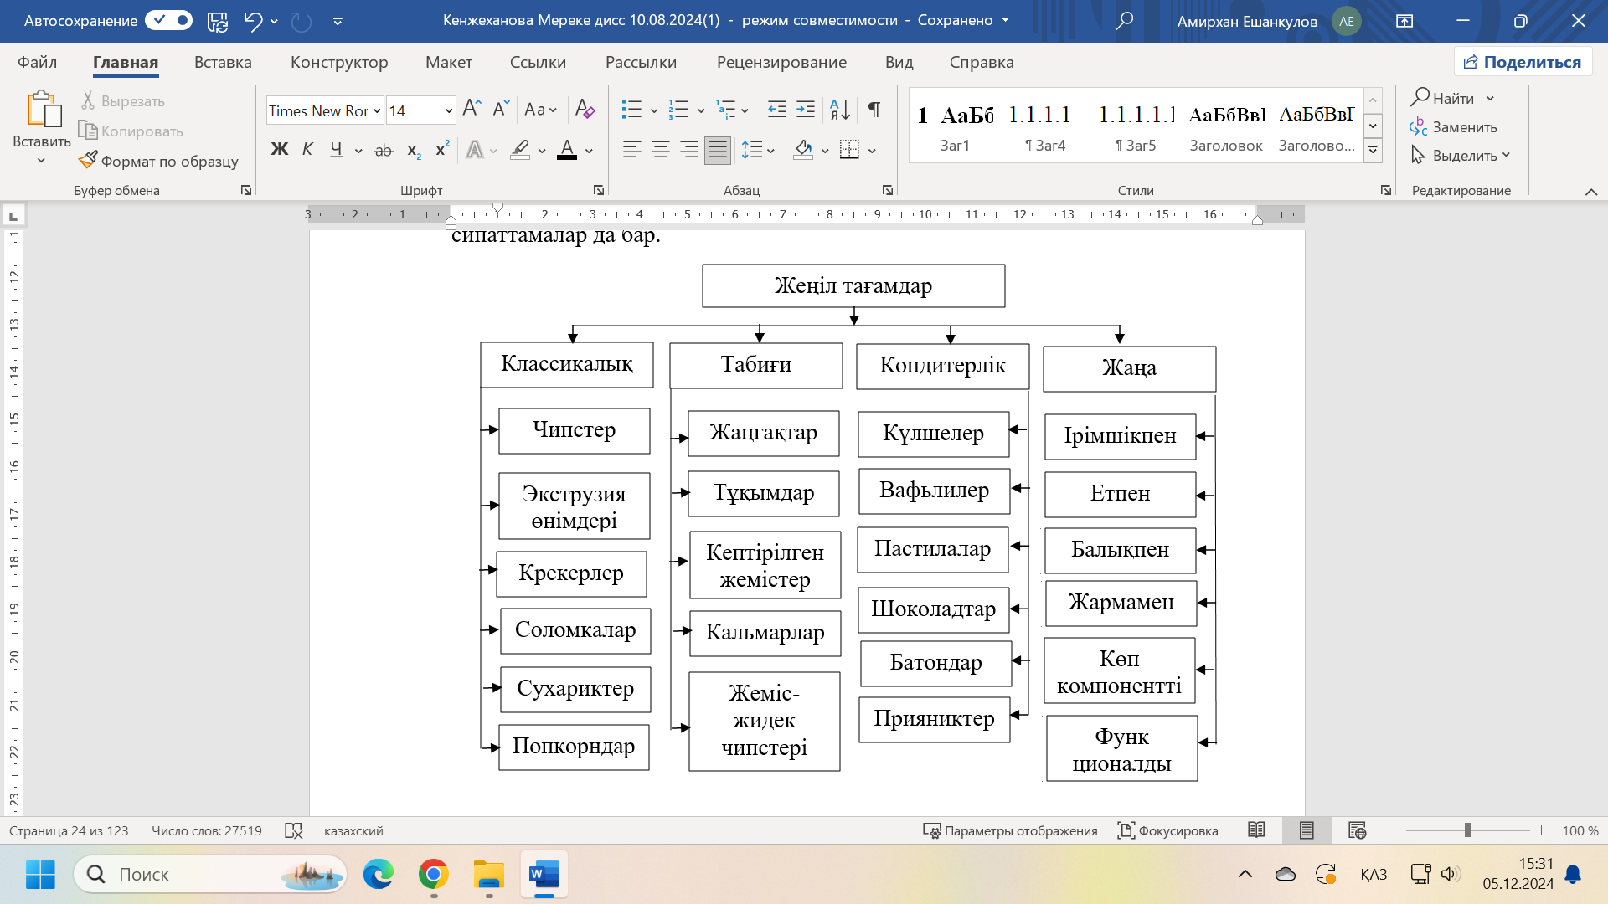

Сурет 1 – Жеңіл тағамдар өнімдерінің түрлері және классификациясы

Шолуда Қазақстандағы жеңіл тағамдар нарығы жаңа қалыптасып жатқаны, ал жеңіл тағамдар ассортименті негізінен картоп чипсы, теңіз өнімдері, крекер және жаңғақтарды тұтынуға бағытталғаны туралы ақпарат келтірілген. Дегенмен, қазіргі уақытта жеңіл тағамдардың әлемдік нарығына тән тенденция бар - жеміс-жидек шикізатынан жасалған жеңіл тағамдардың танымалдығы, олар салауатты тамақтану принциптерін де, елде өсетін өсімдік шикізатын пайдалануды да біріктіреді, өйткені адам ағзасы өзінің күнделікті тіршілік әрекеті өтетін аумақта қоректік заттарды ассимиляциялаудың табиғи процестеріне сәйкес келетін заманауи тағам өнімдерін қабылдайды.

1.3 Алма және одан өңделген өнімдер нарығының ағымдағы жағдайына шолу
Қазақстан Республикасының агроөнеркәсіптік кешені еліміздің экономикасын дамытудың маңызды және стратегиялық бағыттарының біріне айналуда, өйткені азық-түлік қауіпсіздігі және халықты сапалы және қауіпсіз азық-түлік өнімдерімен қамтамасыз ету мемлекеттің міндетті басым бағыттардың бірі болып табылады. Қазақстанда алма жемістерінің өнеркәсіптік өндірісін ұлғайтуға, демек оларды өңдеу үшін барлық жағдайлар бар. Әртүрлі климаттық жағдайлары бар кең ауқымды ауылшаруашылық аудандарының болуы, еліміздегі ауыл шаруашылығының өсуі тікелей тұтынуға арналған, сондай-ақ әртүрлі азық-түлік өнімдерін одан әрі терең өңдеуге арналған жеміс-көкөніс өнімдерінің кең ассортиментін өсіруге мүмкіндік береді, бұл әртараптандырудың негізгі көзі және экономиканың драйвері болуы керек.
Осы бағыттардың бірі жеміс-жидек өнімдерін өндіру мен терең өңдеуді, ал қосалқы сала ретінде алма өсіруді және өңдеуді қамтиды. Дегенмен, ол бірқатар жүйелі проблемалық мәселелер мен міндеттерді шешуді талап етеді. Алма өнеркәсібінің ерекшеліктерінің бірі оның маусымдылығы болып табылады, сондықтан сақтау, тасымалдау және өңдеу мәселелері осы сегментте жұмыс істейтін өндірушілер үшін белгілі бір қиындықтарды тудырады. Алма шикізатынан азық-түлік өнімдерін өнеркәсіптік ауқымда өндіруді жолға қою үшін ең алдымен оларды ішкі нарықты жаңа алмамен де, сондай-ақ оларды терең өңдеу бойынша кәсіпорындардың өндірістік қуатыменде қамтамасыз ете алатындай көлемде өсіруге жағдай жасау қажет. Айта кету керек, Қазақстанда өнеркәсіптік ауқымда алма өсіруге қолайлы жағдайлар бар, сондай-ақ алма бағын өсіру бойынша кеңес мектебінің дәстүрлері күшті сақталынған, мысалы дүние жүзінде өсірілетін барлық алмалардың шыққан жері Қазақстан және әйгілі Алматы апорты екенін айтсақ болады [65]. Сонымен қатар бұл бағыттағы қазіргі ғылым орнында тұрған жоқ, өнімділігі жоғары, климаттық ауытқулар мен ауыл шаруашылығы зиянкестері және ауруларына төзімді алманың жаңа сорттары пайда болуда.
Сондай-ақ, алмадан өндірілетін азық-түлік өнімдерінің ассортименті кеңеюде, ғалымдар дәстүрлі шырын өнімдерінен бастап фаст-фуд өнімдерінің барлық сипаттамаларына ие, сонымен бірге пайдалы тағам өнімдері болып табылатын жаңа өнімдердің рецептерін жасауда [66].
Өндірілетін жеміс-жидек дақылдарының арасында, оның ішінде танымалдылығы артып келе жатқан, әлемнің барлық аймақтарында дерлік өсірілетін және халықтың күнделікті тұтыну қоржынына кіретін жаңа піскен алмалар және одан өңделген өнімдер жеңіл тағамдардың кең ассортиментіне кіреді [67,68].
Дүниежүзілік алма нарығындағы жемістердің өнеркәсіптік өндірісі және оның ассортименті 2020 жылға қарай шамамен 87,0 миллионға жетті, оның бір бөлігі әртүрлі өнімдерге қайта өңделеді, қалғаны алма күйінде сатылады. Дүние жүзіндегі бұл жемістің жалпы өнімі бойынша көшбасшы болып Қытай, Америка, Түркия, Польша, Ресей, Үндістан, Италия, Чили және Франция елдері табылады, сонымен қатар бұл елдерде дүниежүзілік жалпы өнімнің шамамен 76% жиналады [69,70].
ТМД елдері мен Еуразиялық экономикалық одақ арасында жалпы өнім көлемі бойынша да, алма және одан өңделген өнімдердің экспорты бойынша да жетекші орынға Ресей Федерациясы, Беларусь, Армения, Молдова, Өзбекстан сияқты елдер кіреді.
Қазақстандағы алма шаруашылығын дамытуда мемлекетіміздің соңғы жылдары қабылданған агроөнеркәсіптік даму бағдарламаларында шикізат базасын ұлғайту, алма шикізатын өңдеудің жаңа және инновациялық технологияларын енгізу, алма өңдеу өнімдерінің ассортиментін кеңейту бойынша басым бағыттар бергенімен, бірақта елеулі серпінді 2019-2024 жылдарға есептелген халықты алмамен қамтамасыз ету жөніндегі қабылданған Бағдарламаға берді. Осы Бағдарламаға сәйкес алма бақтарының көлемін кезең-кезеңімен ұлғайту қарастырылған, ол 2024 жылға қарай 2018 жылғы 37,7 мың гектар көрсеткішпен салыстырғанда 47 мың гектарға дейін ұлғайып, 2024 жылға қарай алма жинау 352,5 мың тоннаны құраған, оны 2018 жылмен салыстыратын болсақ, ол жылы 222,5 мың тоннаны құраған еді. Өнімділік орташа есеппен 75 ц/га жоспарлануда, бұл 2018 жылмен салыстырғанда 0,7 ц/га жоғары болып табылады [71].
Алма бағын өсірудің негізгі аймақтары еліміздің оңтүстік өңірлерінде орналасқандықтан, Бағдарлама негізінен Түркістан, Алматы және Жамбыл сияқты облыстарды қамтиды. Қаржыландыру шаруа қожалықтарын қол жетімді баға бойынша жоғары өнімді, вируссыз отырғызу материалдарымен қамтамасыз етуді, жеміс сақтау қоймаларын салуды, жеткізу тізбегін дамытуды, сондай-ақ сатуға көмек көрсетуді және жаңа сауда нарықтарына шығуды қамтиды. Бағдарламаны іске асыру 2024 жылға қарай сауда нарығымызды 100% өз алмамызбен қамтамасыз етуге мүмкіндік берді, сонымен қатар өңдеу өнеркәсібі кәсіпорындарының өндірістік қуаттарын дамытуға жағдай жасайды [72].
Өнеркәсіптік бау-бақша секторында алма жинаудың «AБ-Центр» Агробизнес сараптамалық-талдау орталығы жүргізген Қазақстанның алма нарығындағы зерттеу кезеңі (2001-2023) диаграммасы (мың тонна) 2-суретте келтірілген, оның негізгі тенденциялары тұрақты өсуді көрсетеді.

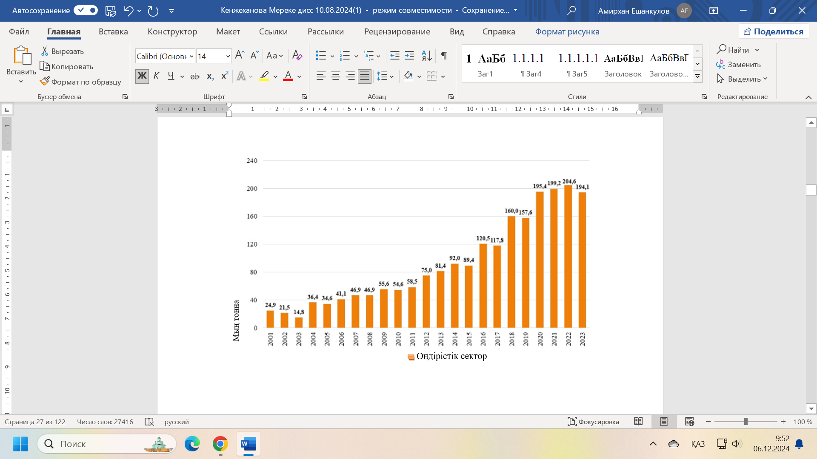

Сурет 2 - Өнеркәсіптік бау-бақша секторында алма жинау, зерттеу
периоды (2001-2023 ж.) [73]
Өнеркәсіптік егін жинаудың негізгі көлемі Алматы және Түркістан облыстарына тиесілі, олар 2023 жылы жалпы жиынтық көлемінің сәйкесінше 43,9% және 38,9% құрады.
Сонымен қатар 2023 жылы шетелден алма экспортының үлесі 98,5 мың тоннаны құрағанын айта кеткен жөн. 1993-2024 жылдар аралығында жүргізілген зерттеулерде Қазақстанға алма импортының көлемі мың тоннамен 3-суретте көрсетілген.

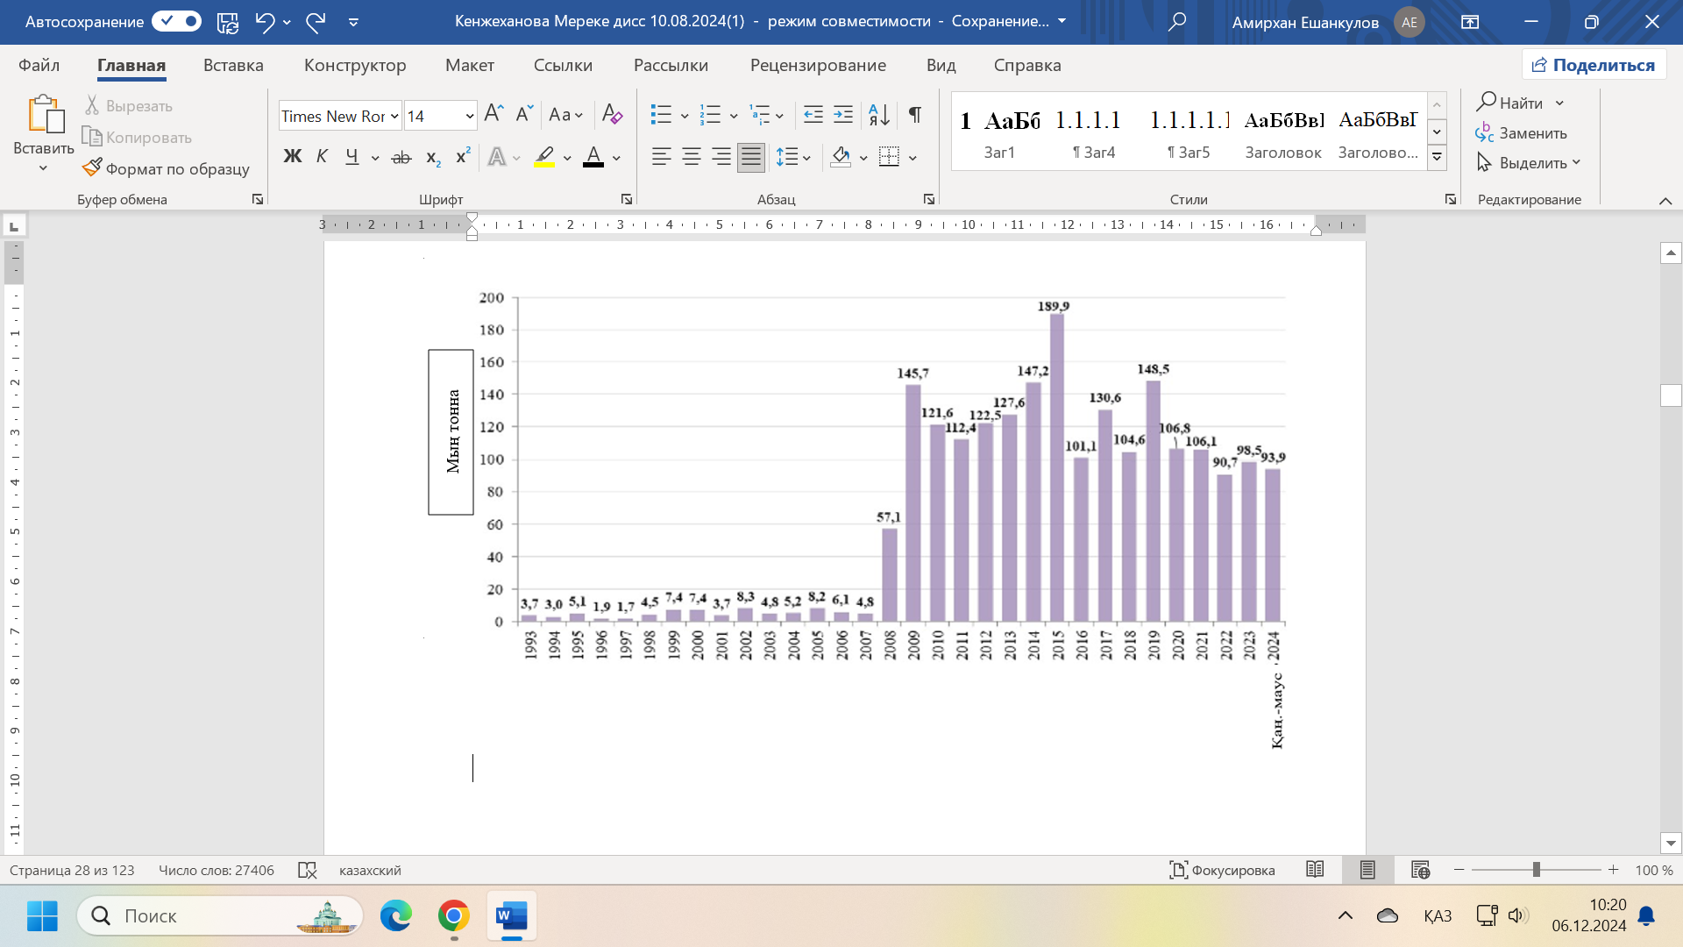

Сурет 3 - Қазақстанға алма импортының көлемі (1993-2024 ж.) [73]

2023 жылы Қазақстанға алманың негізгі жеткізушілері Польша -56,0 мың тонна (жалпы көлемнің 56,9%) және Өзбекстан Республикасы -19,8 мың тонна (жалпы көлемнің 20,1%) [73].
Қазақстанның экспорттық әлеуеті Ресей – 13,0 мың тонна (жалпы көлемнің 81,7%) және Өзбекстан Республикасы – 2,6 мың тонна (жалпы көлемнің 16,1%) сияқты елдерді қамтиды. Дегенмен, 2023-2024 жылдарға арналған «AБ-Центр» талдау орталығы талдаған статистикалық мәліметтер суйенетін болсақ, өнеркәсіптік алмамен өзін-өзі қамтамасыз ету бойынша 2022-2023 жылдарда елімізде өсірілген алма рекордтық деңгейге жетті, бірақта өзін-өзі қамтамасыз ету 75 % аспады.
Қазақстанда 2015 жылдан 2024 жылға дейінгі кезеңде жан басына шаққанда өнеркәсіптік өндірілген алма тұтыну және өнеркәсіпте өндірілген алмамен өзін-өзі қамтамасыз ету 60-75% аралығында ауытқиды. Деректер 4-суретте көрсетілген.

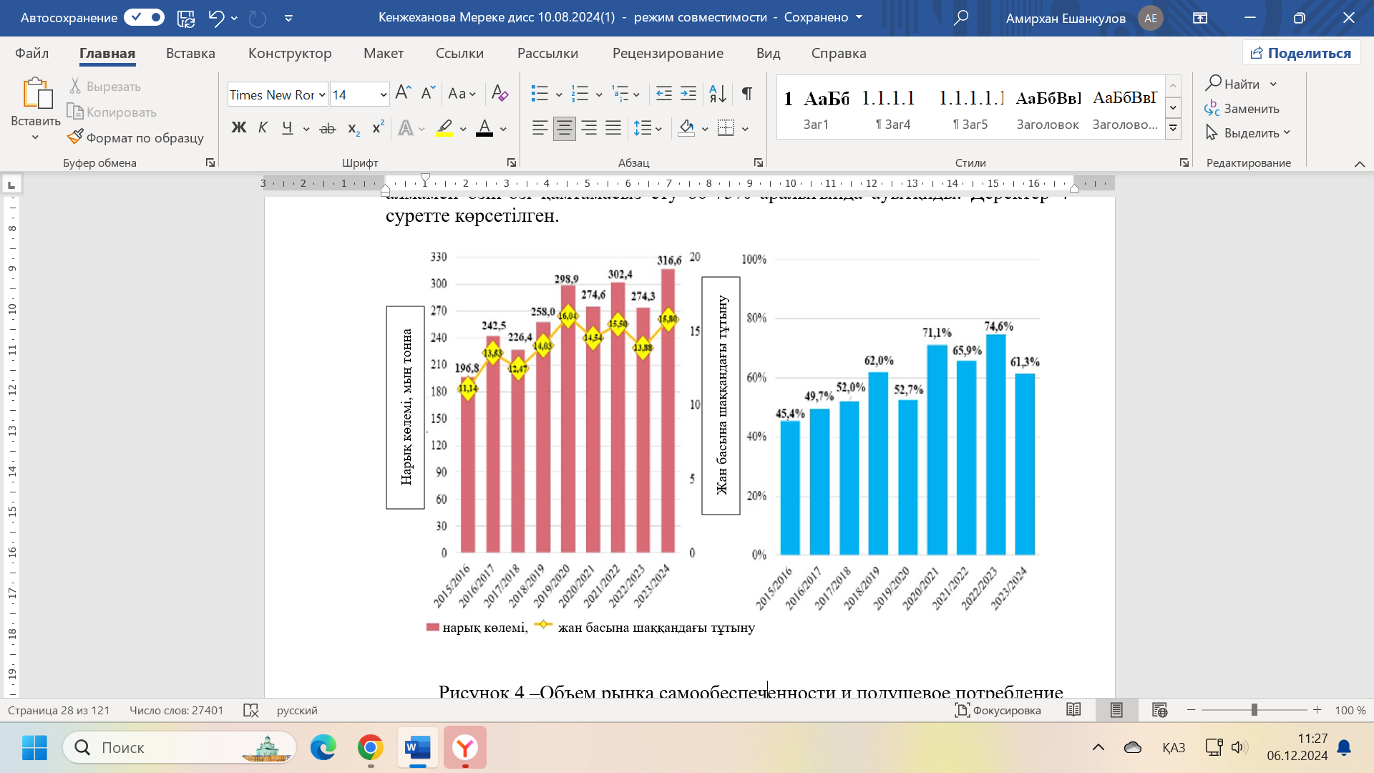

Сурет 4– Қазақстандағы алманың өзін-өзі қамтамасыз ету және жан басына шаққандағы тұтыну нарығының көлемі (2015-2024 ж.) [73]
Өнеркәсіптік өндірісті ұлғайту тұрғысынан да, одан әр түрлі өңделген өнімдер алу тұрғысынан да алма саласын дамытуды жалғастыру қажет екенін статистикалық мәліметтер көрсетіп отыр. Зерттеулер алма бағын өсіруге қолайлы климаттық жағдайлары бар аймақ ретінде де, еңбек ресурстарының қолжетімділігі ретінде де Түркістан облысының зор экспорттық әлеуетін көрсетеді.

1.4 Тамақ өнімдерінің жаңа түрлерін өндіру үшін алма шикізатын өңдеудің қолданыстағы және перспективалық технологияларын талдау
Азық-түлік өндірісінің секторын дамыту қазіргі уақытта тағамтану ғылымы – нутрицитология постулаттары негізінде қалыптасқан заманауи үрдістерін, қант диабеті, қатерлі ісік, есте сақтау қабілетінің нашарлауымен немесе толық жоғалуымен байланысты аурулар, аллергиялық реакциялар сияқты заманауи өмір салтына тән аурулардың таралу қаупін болдырмауға мүмкіндік беретін тағамдық құрылымдағы түбегейлі өзгерістерді және т.б. ескереді, олар денсаулықты сақтауға және тағамның түбегейлі жаңа технологияларын, соның ішінде табиғи өсімдік және жануар шикізатын өңдеудің ресурс үнемдейтін әдістерін дамытуға бағытталған [74].
Салауатты және ұтымды тамақтану макро және микроэлементтер адам ағзасындағы зат алмасуға қалай әсер ететінін және өмір бойы денсаулықты сақтайтынын білуге ​​және түсінуге негізделген. Адам денсаулығына қажетті қорек көздерінің бірі – өсімдік шикізаты, соның ішінде жеміс-жидек дақылдары, өйткені олардың құрамында әр түрлі микроэлементтер мен функционалдық қоректік заттар бар, олар ағзадағы барлық физиологиялық процестерді реттеуші ретінде ерекше рөл атқарады. Сондықтан азық-түлік өнімдерінің жаңа буынын жасау осындай өсімдік шикізатын пайдалануды арттыруға бағытталған.
Жемістердің ішінде алма ерекше орын алады, оның құрамында өмірлік маңызды дәрумендер – А дәрумені, С дәрумені, В дәрумендері – В1, В2, РР және Е дәрумені, магний, фосфор, йод, темір, калий, кальций, мырыш селен сияқты топтардың минералдық элементтері бар. Олар бірге адам ағзасына сергектік береді, стресстік жағдайларды жеңуге көмектеседі, ми жұмысын жақсартады және жүрек-тамыр жүйесін нығайтады [75]. Ең пайдалы болып жаңа піскен жемістер табылады, дегенмен олардың өсуінің маусымдылығына байланысты оларды терең өңдеу мәселесі туындайды, бұл жемістер мен көкөністерді тұтынудағы мұндай ауытқуларды азайтуға, Қазақстанның барлық аймақтарындағы тұтынушылардың ағзасын толыққанды элементтермен, қажетті элементтердің тағамдық құндылығы мен сіңімділігін арттыруға, тағамның калориясын азайту мүмкіндік беретін азық-түлікпен қамтамасыз етуге береді. Мұндай мәселелердің шешімі жеміс-жидек шикізатынан, атап айтқанда, алманың тағамдық құрылымын жақсарту үшін алдын ала болжанған функционалдық қасиеттері бар азық-түлік өнімдерінің кең ассортиментін өндіру әдістері мен технологияларында жаңа инновациялық шешімдерді әзірлеу бойынша ағымдағы зерттеулер жүргізу арқылы қалыптасады [76]. Ғылыми-анықтамалық әдебиеттерде «функционалды азық-түлік өнімі» түсінігі стандартталған, ол халықтың барлық жас топтары үшін дұрыс тамақтанудың бөлігі ретінде жүйелі түрде пайдалануға, құрамында физиологиялық функционалдық құрамдас бөліктердің болуына байланысты денсаулықты сақтау және жақсартуға арналған, тамақтануға байланысты аурулардың даму қаупін төмендететін өнім ретінде түсіндіріледі [77].
Жаңа піскен алмаларды өңдеудің дәстүрлі өнімдеріне алма шырыны, джемдер, мармелад, кептірілген жемістер жатады, Қазақстан жаңа піскен алманың негізгі өндірушісі ретінде, олардың тізімі және өндіру көлемі (2018-2022 ж. кезең) қарастырыла отырып алмаларды өңдеу 5 кестеде келтірілген [78].

Кесте 5 – Алманы өңдеу өнімдері

Өнім | 2018 жыл | 2019 жыл | 2020 жыл | 2021 жыл | 2022 жыл
Алма шырыны, млн. шартты банкалар | 562,8 | 495,2 | 530,2 | 516,6 | 533,1
Джемдер, желе, пюре және жеміс пасталары, млн. шартты банкалар | 579,7 | 567,2 | 565,3 | 657,7 | 735,8
Алдын ала өңделген, мұздатылған алмалар, мың тонна | 5,8 | 7,6 | 6,0 | 12,7 | 7,4
Консервіленген жемістер, млн. шартты банкалар | 14,2 | 6,2 | 1,7 | 2,0 | 10,1
Жеміс-көкөніс негізіндегі балалар тағамына арналған шырын өнімдері және консервілер, млн. шартты банкалар | 3813 | 3614 | 3672 | 4361 | 3695
Алма сидрі, млн. дал | - | 3,4 | 3,7 | 4,1 | 6,2

Ж.Б.Болатованың Қазақстандағы алма саласын дамыту бойынша 2010-2019 жылдар аралығында жүргізген зерттеулері өндірістің тұрақты түрде 22,54%-ға, ал өнімділік 26,48%-ға өскенін көрсетті. Өнеркәсіптік алма өндірісі бойынша көшбасшы елдердің рейтингінде Қазақстан 11-ші орында. Алма өндірісінің 59% шаруа қожалықтары, 35% ауыл тұрғындары және 6% ауыл шаруашылығы кәсіпорындары қамтамасыз етеді. Осы жылдардағы өнім көлемінің өсімі 102,09%-ды құрап, 2019 жылға қарай өнімділік 216,540 мың тоннаны құрады, бұл қарқынды бау-бақша шаруашылығының өнімділігінің артуымен түсіндіріледі.
Қазіргі уақытта өнеркәсіптік ауқымда алманың жетекші өндірушілері келесі АӨК кәсіпорындары болып табылады: «Жаркент жемісі» ЖШС, «Dala-fruit.KZ» ЖШС, «Баймене» ЖШС, «Alma Green Fields» ЖШС, «Agrofood Kazakhstan (Агрофуд Казахстан)» ЖШС, «Кен-Тау» ЖШС, «Арнау Агро» ЖШС, «Алматы алмасы» ЖШС, «Бахус Глобал» ЖШС, «Fresh Fruit Kazakhstan» ЖШС, «Apple World» ЖШС, «Apple Bee» ЖШС, «Issyk Garden» ЖШС, «Unifruit» ЖШС, «Dala Fruit» АӨК, «Азия Сад» ЖШС, «Rich Garden» ЖШС, «Alma Prodex» ЖШС, «Александровский Сад» ЖШС, «Fresh Land» ЖШС [79].
Алайда, Қазақстанда алма шикізатын өңдеу тек тікелей концентрленген түрлердегі сығымдалған шырын өнімдері сегментінде ғана шоғырланған.
Алма шикізатын өңдеудің әлемдік нарығында салауатты өмір салтына инновациялар енгізуге және жаңа өнімдерді өндіруге бетбұрыс байқалады, бұл әртүрлі табиғи өсімдік шикізатын қосу есебінен функционалдық қасиеттері бар алма шырынын өндірумен өнімнің биологиялық және тағамдық құндылығын арттырады.
Жеміс-жидек дақылдарын, оның ішінде алмаларды өңдеудің инновациялық технологиялары жаңа күйінде тез бұзылатын өнім болғандықтан, өнімнің сапасын сақтауға және жақсартуға, сондай-ақ сақтау мерзімін ұзартуға бағытталған. Жемістерді өңдеуде қолданылатын инновациялық технологиялар 5 суретте келтірілген әдістерді қамтиды [80]:

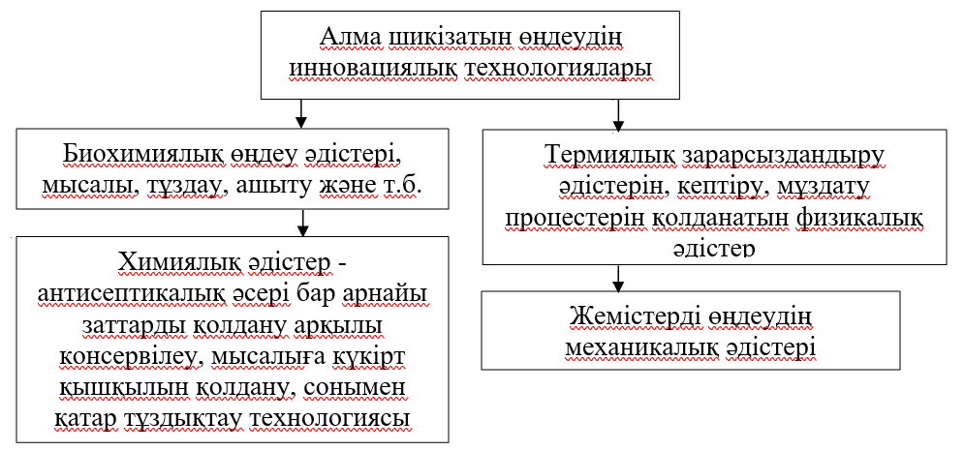

Сурет 5 – Жемістерді өңдеуде қолданылатын инновациялық технологиялар

Жеміс шикізатын, оның ішінде алманы өңдеудің соңғы дамыған инновациялық технологиялары сияқты төмендегідей әдістерді қамтиды [81-83]:
- озондау және/немесе жемістер мен өнеркәсіп өнімдерін өңдеу үшін сәулелендіруді қолдану;
- импульстік электр өрістерінде шикізат пен аралық өнімдерді өңдеу;
- жемістерді өңдеу үшін жоғары қысымды қолдану;
- қуыру процесінде вакуумды қолдану;
- сұйық күйлерді тазарту үшін әртүрлі мембраналық технологияларды қолдану;
- мұздату, концентрлі мұздату.
Бұл технологиялардың барлығы түпкілікті өнімді ұзақ уақыт сақтауға, микробиологиялық көрсеткіштерді төмендетуге, ресурстарды үнемдеуге бағытталған.
Соңғы жылдары алма шикізатынан жасалған жаңа өнімдердің желісі жоғары диеталық және дәмдік қасиеттері бар жеміс тағамдарының сегментіне жататын алма чипсы сияқты бағытты дамытуда.
Қазақстан және көптеген ТМД елдері үшін алма чипстері инновациялық өнім болып саналады, өйткені олардың сыртқы түрі мен мазмұны басқа алма өңдеу өнімдерінен ерекшеленеді. Табиғи тағамдық қоспа ретінде олардың құрамында химиялық жолмен синтезделген дәрумендер мен микроэлементтер емес, олардың табиғи қосылыстары бар, сондықтан жасанды түрде жасалған витаминдік кешендермен салыстырғанда организмге жұмсақ және тезірек әсер етеді. Алма чипстері ашыққандықты тез қанағаттандыру мен ішектің жұмысына көмектесу және ас қорытуды жақсарту мүмкіндігіне ие, бұл жалпы бүкіл ағзаға күшейтетін әсер береді [84]. Айта кету керек, барлық жеміс чипстерінің құрамында дұрыс тамақтану үшін негізгі элементтер болып саналатын фруктоза мен глюкоза, алма қышқылы, талшық, пектин, темір және оның туындылары сияқты ағзаға пайдалы элементтер бар [85]. Адам ағзасына минералды заттарға байланысты әртүрлі элементтерді алу қажеттілігі ерекше атап өтіледі, тәжірибе көрсеткендей дененің қалыпты жұмыс істеуі мен дамуын қамтамасыз ету үшін теңдестірілген тамақтану өте маңызды, өйткені тірі организм мұндай заттарды өздігінен синтездей алмайды.
Алма чипсы қытырлақ консистенциясы мен ашық түстері бар, жеміс дәмі мол, шикізаттың тағамдық құндылығын сақтау үшін арнайы ерітіндіде өңделіп, белгілі бір ылғалдылыққа дейін кептірілген жіңішке тілімдерге кесілген алма жемістері, 6-сурет. Дайын алма чиптерінің негізгі физикалық және сезімдік қасиеттері олар жасалған алманың алуан түріне байланысты [86, 87].

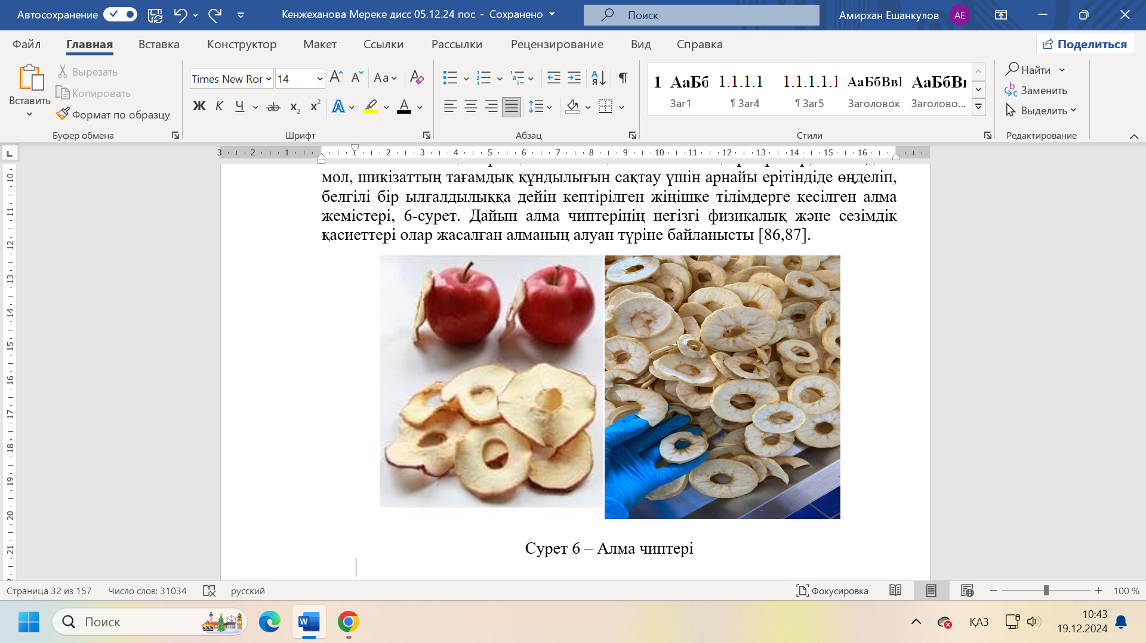

Сурет 6 – Алма чиптері
Чипсы дайындаудың бастапқы материалы - төмен калориялы өнімдер болып табылатын жаңа піскен алма, оның 100 граммында орташа есеппен 45-48 ккал бар. Дегенмен, дәмді жақсарту үшін алма чиптерін дайындау технологиясында қанттың белгілі бір мөлшерін пайдалану олардың калориясын арттырады. Осылайша, 100 г алма чипсы орташа 253 ккал береді, бұл бастапқы шикізаттан 3 есе жоғары. Өнімнің калориясын азайту үшін қанттың бір бөлігін аз калориялы заттармен - тәттілендіргіштермен, қанттың табиғи көздері бар өсімдік материалдарымен ауыстыру бойынша зерттеулер жүргізілуде.
Белоктар сияқты элементтердің мөлшері өнімде орташа есеппен 2,2 г/100 г өнім, майлар 0,1 г/100 г өнім және көмірсулар 59 г/100 г құрайды. Дегенмен, жаңа піскен алмада жоғары антиоксиданттық қасиеттері бар заттардың - фенолдардың, флавоноидтардың, антоциантиктердің, сондай-ақ пектиндердің, алма қышқылының, талшықтардың және ең бастысы С витаминінің болуы мұндай өнімдердің адам ағзасы үшін биологиялық құндылығы туралы айтуға мүмкіндік береді. Сондай-ақ, флафоноидтардың жалпы мөлшері шикізатта 380 мг/100 г, фенолдар 706 мг/100 г өнімде болатыны туралы мәліметтер беретін зерттеу нәтижелері бар [88].
Жеміс-жидек тағамдарын, оның ішінде алма чипстерін өндірушілер әдетте техникалық ерекшелік түріндегі дайын өнімдерге арналған өз стандартын әзірлейді, өйткені органолептикалық және физика-химиялық қасиеттерінің кейбір ерекшеліктеріне байланысты мұндай өнімдерге бастапқы алма шикізаты ретіндегі және оларды өндіру технологиясы мемлекетаралық және/немесе ұлттық түрдегі бірыңғай стандарт жоқ. Осыған байланысты біз осы диссертацияның 4-бөлімінде берілген, өз елімізде өсірілген алмадан жасалған чипстерге арналған ұйым стандартының жобасын әзірледік.

1.5 Тамақ өнімдерінің, оның ішінде жеміс-жидек шикізатынан жасалған өнімдердің сапасы мен қауіпсіздігін қамтамасыз ету жөніндегі заңнамалық талаптар
Азық-түлік өнімдерінің жаңа түрлерін әзірлеу кезінде оларды өндірудің бүкіл өмірлік циклі үшін нормативтік-құқықтық базаны қалыптастыру қажет. Мұндай талаптарды тамақ өнімдерінің қауіпсіздігі мен сапасы саласындағы халықаралық талаптарға негізделген қазіргі техникалық реттеу және стандарттау жүйесі қояды.
Азық-түлік өнімдері қатаң санитарлық-гигиеналық талаптарға сай келетін тауарлар санатына жатады, өйткені тұтынушылардың денсаулығына қауіп төндіреді. Мемлекет үшін азық-түлік қауіпсіздігі мен сапасы мәселелері бірінші кезектегі мәселе болуы керек, өйткені олар жалпы мемлекеттің тұрақты дамуына әсер етеді.
Отандық азық-түлік өндірісін кеңейту кез келген азық-түлік өнімдерінің сапасы мен қауіпсіздігіне қойылатын заманауи талаптарға сай болуы керек, бұл үшін саладағы халықаралық стандарттарды ескере отырып, мұндай өнімдердің сапасын бақылаудың нормативтік-құқықтық базасын заңды түрде қалыптастыру және кеңейту қажет.
Қазақстан Республикасында тамақ өнімдерінің сапасы мен қауіпсіздігіне қойылатын талаптарды реттейтін нормативтік құқықтық база бар. Негізгі заңнамалық құжаттар болып келесілер табылады [89-93]:
1 «Халық денсаулығы және денсаулық сақтау жүйесі туралы» Қазақстан Республикасының 2022 жылғы 7 шілдедегі № 360-VI Кодексі, ондағы халықтың санитариялық-эпидемиологиялық салауаттылығы және оны қорғау саласындағы қызмет туралы 6-бөлімі. Бұл бөлімде мемлекеттік санитарлық-эпидемиологиялық қызмет пен оның құрылымдық бөлімшелерінің, санитарлық ережелерді, гигиеналық нормативтерді және өнімдердің, оның ішінде тамақ өнімдерінің қауіпсіздік критерийлерін белгілейтін басқа да басқа да нормаларды қамтитын санитарлық-эпидемиологиялық реттеу жүйесінің болуы, адам ағзасына зиянды әсер ететін және санитарлық-эпидемиологиялық қадағалауға жататын өнімдерді мемлекеттік тіркеуге қойылатын талаптар қарастырылған.
2 Екінші негізге алынатын құжат болып Қазақстан бойынша тамақ өнімдерін әзірлеу кезінде олардың қауіпсіздігі мен сапасын қамтамасыз етудің құқықтық негіздерін белгілейтін Қазақстан Республикасының 2007 жылғы 21 шілдедегі № 301-III «Тамақ өнімдерінің сапасы мен қауіпсіздігі туралы» Заңы табылады. Тамақ өнімдерінің сапасы мен қауіпсіздігі жүйесінің нормативтік базасы сонымен қатар тамақ өнімдерінің қауіпсіздігі саласындағы заңнамалық талаптарды жүзеге асыратын бірқатар заңдарды қамтиды.
3 Өнімдердің және онымен байланысты процестердің қауіпсіздігі саласындағы техникалық реттеу қағидаттарын белгілейтін 2020 жылдың 30 желтоқсанында қабылданған № 396-VI «Техникалық реттеу туралы» Қазақстан Республикасының Заңы.
4 Өнім сапасы мәселелерінде тұтынушылардың мүдделерін қорғау арқылы отандық өнімнің бәсекеге қабілеттілігін арттыру және дамытудың құқықтық негіздерін және стандарттау бойынша нормативтік құжаттарды қолдану тәртібін белгілейтін № 183-VI «Стандарттау туралы» Қазақстан Республикасының Заңы.
5 Ел халқын қауіпсіз және сапалы тауарлармен қамтамасыз ету шараларын белгілейтін, тұтынушыны қорғауға бағытталған тағы бір заңнамалық құжат 2010 жылғы 4 мамырда жаңа редакцияда қабылданған, 2024 жылғы 8 маусымдағы өзгертулер мен толықтырулармен № 274-VI «Тұтынушылардың құқықтарын қорғау туралы» Қазақстан Республикасының Заңы болып табылады.
Қазақстан Еуразиялық экономикалық одаққа мүше болуына байланысты азық-түлік қауіпсіздігі мәселелері қазіргі уақытта азық-түлік өнімдерінің бүкіл өмірлік циклі үшін құқықтық негіз жасайтын Кеден/Еуразиялық экономикалық одақтың техникалық регламенттері сияқты нормативтік құжаттармен реттеледі.
Тамақ өнімдерінің қауіпсіздігі саласындағы негізгі техникалық регламент ЕЭК Кеңесінің 08.08.2019 жылғы шешімімен енгізілген өзгерістермен, және 11.07.2020 бастап күшіне енген ТР КО 021/2011 «Тамақ өнімдерінің қауіпсіздігі туралы» техникалық регламент болып табылады, ол ЕАЭО аумағында айналымға шығару үшін тамақ өнімдеріне қойылатын қауіпсіздік, оның ішінде санитарлық-эпидемиологиялық, гигиеналық және ветеринариялық талаптарды белгілейді [94].
Жаңа тамақ өнімдерін өндіру кезінде өндірушілер техникалық реттеу және стандарттау жүйелері талап ететін нормативтік құқықтық базаны қалыптастыру үшін жоғарыда көрсетілген заңнамалық құжаттарды және КО/ЕАЭО негізге алынушы техникалық регламенттерін, егер бар болса нақты өнімдерге арналған техникалық регламентті басшылыққа алуы керек.
Қазіргі уақытта жеміс шикізатынан дайындалған тамақ өнімдерін өндірушілер үшін жеке КО/ЕАЭО ТР жоқ, бірақта олар келесідей техникалық регламенттердің талаптарын қолдануы керек [95]: ТР КО 005/2011 «Қаптаманың қауіпсіздігі туралы», ТР КО 007/2011 «Балалар мен жас өспірімдерге арналған өнімдердің қауіпсіздігі туралы», ТР КО 022/2011 «Тамақ өнімдерін таңбалау», ТР КО 029/2012 «Азық-түлік қоспалары, хош иістендіргіштертер және өңдеу құралдары қауіпсіздігіне қойылатын талаптар», өйткені өнімді өндіру процесінде орау және таңбалау, әртүрлі тағамдық қоспаларды қолдану, сондай-ақ өнімдер балалар мен жасөспірімдерге арналған болса талаптары сақталуы керек.
Жеміс-жидек шикізатынан тамақ өнімдерін өндірушілердің нормативтік-құқықтық базасы келесі құжаттарды жетекшіліке алуы керек [96-98]:
1 Қазақстан Республикасы Денсаулық сақтау министрінің 28.04.2021 жылғы № ҚР ДСМ-36 бұйрығымен бекітілген «Тамақ өнімдерін өндіру объектілеріне қойылатын санитариялық-эпидемиологиялық талаптар» санитарлық ережелері.
2 СанЕжН 2.3.2.560-96 Тағамдық шикізат пен тамақ өнімдерінің сапасы мен қауіпсіздігіне қойылатын гигиеналық талаптар.
Қайта өңдеу өнімдері өндірілетін жеміс шикізаты үшін Қазақстан Республикасы Ауыл шаруашылығы министрінің 2020 жылғы 17 сәуірдегі № 131 бұйрығымен бекітілген «Карантиндік фитосанитариялық талаптар» талаптарын да ескеру қажет (Жемістер мен жидектерге қойылатын карантиндік фитосанитарлық талаптар 5-тарау).
Дайын өнімнің сәйкестігін бағалау кезінде қауіпсіздік көрсеткіштеріне сынақ жүргізуге қатысты ЕАЭҚ Алқасының 2019 жылғы 24 желтоқсандағы № 236 шешімімен бекітілген ТР КО 021/20211 талаптарын орындау үшін өндірушілер ұлттық стандарттар болмаған жағдайда халықаралық және мемлекетаралық стандарттар тізбесіне сүйенуі керек [99].
Осылайша, азық-түлік шикізатының, оның ішінде жеміс-жидек және дайын тамақ өнімдерінің азық-түлік қауіпсіздігі саласындағы заңнамалық құжаттарда белгіленген талаптарды түсіну және қолдану жаңа отандық тамақ өнімдерінің сапасы мен азық-түлік қауіпсіздігін қамтамасыз етеді, бұл олардың бәсекеге қабілеттілігін және аймақтық, әлемдік сауда нарықтарына қол жеткізуді қамтамасыз етеді.

1.6 Қазақстан Республикасының жеміс-жидек шикізатынан алынатын тамақ өнімдерін стандарттаудың өзекті мәселелері
Жеміс-жидек дақылдарын, оның ішінде алма өсіруді қамтитын өсімдік шаруашылығы саласын дамыту алма ассортиментін кеңейту және жемістің бір бөлігін өңделген күйде сақтау үшін оларды әртүрлі азық-түлік өнімдеріне қайта өңдеуді де қарастырады.
Жаңа өнімді өндіріске енгізу кезінде оның негізгі сипаттамаларына, сынау әдістеріне, таңбалауға, орауға, тасымалдау мен сақтауға, оны өндіру кезінде еңбекті және қоршаған ортаны қорғауға нақты талаптарды қамтитын техникалық шарт түріндегі стандартын әзірлеу қажет.
Өндірілген өнімнің белгілі бір сапа критерийлеріне сәйкес келетінін дәлелдеу үшін осы құжатта көрсетілген сәйкестік процестері кезінде өнім стандарты қажет. Мұндай құжатсыз өндірушілер өнім партиясы үшін сертификат ала алмайды, сондықтан оларды коммерциялық нарыққа шығара алмайды.
Қазақстанда ұйым стандарттары өндірушілер арасында айтарлықтай танымал, өйткені олар нарыққа жаңа өнімді тез шығаруға мүмкіндік береді, сондықтан басқа өндірушілермен ұқсас өнімдерін бәсекеге түсуге жол ашады.
Қазіргі уақытта отандық бизнес үшін әкімшілік кедергілерді жою мақсатында «ҚазСтандарт» РМК өкілі болып табылатын стандарттау жөніндегі ұлттық орган осындай стандарттарды әзірлеу және бекіту процестеріне бұрыннан бар талаптардың күшін жойды. Дегенмен, көптеген өндірушілер құжаттарды құру, мазмұны, жобалау, белгілеу және жаңарту бойынша ұсыныстар беретін ҚР СТ 1.2 -2024 стандартын немесе мұндай ГОСТ Р 1.4-2019 стандартын басшылыққа алады [100,101].
Алмаға және оның өңделген өнімдеріне қатысты стандарттарды шолу барысында, оларға қатысты 6-кестеде көрсетілген мемлекеттік және мемлекетаралық стандарттар анықтады.

Кесте 6 - Алмаға және оның өңделген өнімдеріне қатысты стандарттар

№ | Құжатты белгіленуі | Құжаттың атауы
1 | ҚР СТ 1738-2007 | Кептірілген жемістер. Таңбалау, орау, тасымалдау және сақтау
2 | ҚР СТ 1308-2004 | Қазақстан Республикасының мемлекеттік стандарты. Жемістер және олардың өнімдері  Джемдер. Жалпы техникалық шарты
3 | ГОСТ 32896-2014 | Мемлекетаралық стандарт. Кептірілген жемістер.  Жалпы техникалық шарттар
4 | ГОСТ 27572-2017 | Мемлекетаралық стандарт. Өнеркәсіптік өңдеуге арналған жаңа піскен алма. Техникалық сипаттамалары
5 | ГОСТ 34314-2017 | Мемлекетаралық стандарт. Бөлшек саудада сатылатын жаңа піскен алмалар. Техникалық сипаттамалары
Негізінен, физика-химиялық және микробиологиялық көрсеткіштерді бойынша сынау әдістерінің мемлекетаралық стандарттары бар. Оларды соңғы өнім үшін әзірленген ұйым стандартындағы, біздің жағдайда алма чипсы үшін сынақ әдістері бөлімін қалыптастыруда қолдануға болады.
Сонымен қатар алма чипстерін өндіру технологиясының нормативтік-құқықтық базасы оны өндіру мен рецептураның технологиялық регламентін қамтуы керек.
Рецептура ең алдымен өнімнің құрамы туралы қажетті ақпаратты – оны өндіруге арналған ингредиенттердің мөлшерін, қосу кезеңдері мен тәртібін, тағамды өңдеу режимдерін қамтитын нормативтік-техникалық құжаттама санатына жатады. Әзірленген рецептура өнімнің тұрақты сапасын, санитарлық-гигиеналық нормалар мен тағам өнімдерінің қауіпсіздігі талаптарына сәйкестігін қамтамасыз етуге мүмкіндік береді [102].
Рецептураны жасау кезінде өнімнің тұрақты сапасының негізі ретінде стандарттаудың ғылыми әдістері пайдаланылады, өйткені ол органолептикалық, микробиологиялық және физикалық-химиялық сипаттамалары бірдей өнім шығаруда өндірістік процестерді оңтайландыруға және шығындарды басқаруға мүмкіндік береді, яғни стандарттаудың ресурс үнемдейтін функциялары жүзеге асырылады.
Сондай-ақ рецептураны жасау кезінде унификациялау және оңтайландыру кәсіпорынға қауіпсіздік талаптарын, гигиеналық және санитарлық нормаларды сақтауға мүмкіндік береді, өйткені ол өнімді дайындау технологиясын, шикізат пен ингредиенттердің сапалық сипаттамаларын және өңдеу режимдерін сипаттайды.
Рецепт өндірістік таңбалау нысандарының бірі болып саналады, өйткені онда тағамдық өнімнің атауы, ингредиенттердің саны, салмақтық сипаттамалары және атауы, дайындау әдісі - кезеңдердің сипаттамасы, дайындау реті, ингредиенттерді қосу тәртібі, өндірісі, уақыты, температурасы және басқа көрсеткіштері көрсетіледі.
Рецептура, считается одна из форм производственной маркировки, так как в ней содержится название пищевого продукта, количество, весовые характеристики и название ингредиентов, способ приготовления - описание этапов, последовательности изготовления, порядок добавления ингредиентов, время изготовления, температурные и иные показатели. Өнімнің тағамдық және энергетикалық құндылығы қамтамасыз етілуі керек, мысалы, 100 г өнімдегі ақуыздар, майлар және көмірсулар мөлшері, калория саны. Өнімде болуы мүмкін аллергендер туралы ақпарат рецептурадағы міндетті ақпарат болып табылады.
Жеміс-жидек шикізатынан жаңа тағам өнімдерінің рецептураларын жасау үшін рецептурада қолданылған барлық компоненттерінің химиялық құрамы мен физика-химиялық қасиеттерін зерттеу, пайдаланылған алма шикізатының, органикалық қышқылдардың, функционалды разрядына кіретін витаминдер, пектиндер, яғни минералдардың пребиотикалық қасиеттерінің жоғарылау ықтималдығын анықтау қажет [103,104].
Осы салаға қатысты стандарттарда белгіленген нормалар негізінде рецептті әзірлеу ұсынылады: Қазақстанда ҚР СТ 1081-2002[104] – ГОСТ Р55105, ГОСТ Р 51740-2001 және т.б. қолданылады [105].
Жаңа тағам өнімін өндіруші әзірлеуі қажет келесі нормативтік-техникалық құжат технологиялық нұсқаулық (ТН) болып табылады. Бұл құжаттың рецептурамен кейбір ұқсастықтары болғанымен, біртекті өнімдердің белгілі бір түрі мен тобын өнеркәсіптік өндіру процесін қамтамасыз ететін технологиялық операциялардың параметрлері мен реттілігін реттейтіндіктен, оның өзіндік ерекшелігі де бар. Технологиялық нұсқаулардың мазмұны келесі элементтерден тұрады [106]:
Титулдық бет – онда өндірушінің атауы, өндірушінің заңды және нақты мекенжайы, құжаттың тақырыбы, құжатты бекітетін басшының лауазымы және бекітілген күні көрсетіледі.
Технологиялық нұсқаулардың мазмұны – барлық бөлімдердің атаулары мен беттер саны беріледі.
Келесі бөлімде тамақ өнімі және оның қолдану саласы туралы ақпарат бар.
Шығындалатын материалдарына, шикізатқа және қосалқы өнімдерге қойылатын критерийлері – сипаттамалары, олардың өндірілетін стандарты (бар болса), сандық және/немесе көлемдік сипаттамалары туралы ақпарат келесі бөлімде келтірілген.
Келесі тараулар туып-түю, таңбалау, тасымалдау және сақтауға қатысты.
Бақылау құралдарының, сынақтар мен өлшемдердің егжей-тегжейлі сипаттамасы бар технологиялық процестің барлық кезеңдерінде бақылауды ұйымдастыруға қатысты бөлімдер әзірленуі тиіс.
Технологиялық нұсқаулықта келісу және өзгерістерді тіркеу парақтары болуы тиіс. Технологиялық нұсқауларға қосымшаларда технологиялық процесті түсіну үшін қажетті әртүрлі диаграммалар, сызбалар және басқа да ақпараттар беріледі.
Нормативтік-техникалық құжаттаманы әзірлеу кезінде қолданыстағы заңнамалық құжаттар мен ережелерді, КО/ЕАЭО немесе ұлттық техникалық регламенттердің, басқада стандарттау бойынша құжаттардың нормалары мен ережелерін басшылыққа алу қажет.

1-бөлім бойынша қорытынды
1 ДДҰ статистикасы әлемдегі аурулардың 80-85% жұқпалы емес екенін, яғни теңдестірілген және салауатты тамақтану әдеттерін өзгерту арқылы олардың алдын алуға болатындығын көрсетеді. Қазақстан халқының өмір сүру сапасын жақсарту үшін ең алдымен тұтынушылық қасиеттеріне сәйкес жоғары сапалы азық-түлік өнімдерін тұтынуды және адам ағзасы үшін өмірлік маңызды элементтердің тепе-теңдігін қамтитын салауатты тамақтану мәдениетін қалыптастыру қажет. Бұл жерде антиоксиданттық қасиеттері бар биологиялық белсенді қосылыстарға және витаминдер мен микроэлементтер кешеніне бай жеміс-жидек дақылдары үлкен рөл атқарады, олардың ішінде ең маңыздылары фенолдық қосылыстар, С витамині, темір, йод, магний сияқты микроэлементтер, фосфор, калий және т.б. ДДҰ жаңа піскен немесе өңделген жемістер бойынша адамға ұсынылатын тәуліктік тұтыну нормасы 100 грамм болып табылады.
2 Азық-түлік нарығындағы соңғы тенденциялар азық-түлік өндірісінің секторы бір жағынан табиғи ингредиенттерден жасалған және функционалдық қасиеттері бар өнімдерді таңдайтын тұтынушылардың қажеттіліктеріне сәйкес дамып келе жатқанын көрсетеді, ал екінші жағынан оларды дайындау және тұтыну уақытын азайтуға мүмкіндік береді. Мұндай өнімдер жеңіл тағамдар деп аталады, олардың ассортименті тек дәстүрлі картоп чипсыкрекер ғана емес, сонымен қатар ет, балық, теңіз өнімдері, ірімшіктер, көкөністер мен жемістерден жасалған өнімдерді қамтиды. Жемістер мен көкөністерден жасалған тағамдар осы ассортиментте ең пайдалы болып саналады, бұл тағамдық және биологиялық құндылығы жоғары жеңіл тағамдарды әзірлеуге алғышарттар жасайды. Жүргізілген шолу Қазақстанда тіскебасар өнімдерінің нарығы қалыптасу кезеңінде екенін көрсетті, оны біз салауатты тамақтану және еліміздің аймақтарында өсетін өсімдік шикізатын пайдалану қағидаттарын пайдалана отырып дамытуды ұсынамыз, өйткені адам ағзасы күнделікті тіршілік әрекеті өтетін аумақта қоректік заттардың ассимиляциясының табиғи процестеріне сәйкес келетін заманауи азық-түлік өнімдерін жақсы қабылдайды.
3 Организмге қасиеттері және бағасы жағынан ең қолжетімді болып әлемнің түкпір-түкпірінде, соның ішінде Қазақстанда өсірілетін жемістерінің өнеркәсіптік өндірісін арттыруға барлық жағдайлары, демек олардың өңдеу мүмкіндігі бар алмалар табылады. Біздің еліміздегі алма және өңделген өнімдер нарығының ағымдағы жағдайына шолу олардың өндірісі жаңа піскен түрінде де, өңделген түрінде де белсенді түрде артып келе жатқанын көрсетті. Жаңа піскен алмамен өзін-өзі қамтамасыз ету 2023 жылы 75 %, ал өңдеу 65% жеткені анықталды. Бірақта, алма өңдеу өнімдерінің ассортименті шырын өнімдерін, тосаптарды, консервілерді және аз мөлшерде кептірілген жемістерді өндіруді ғана қамтиды. Өнеркәсіптік өндірісті ұлғайту тұрғысынан да, алмадан жаңа өнім алу тұрғысынан да Қазақстанда алма өнеркәсібін одан әрі дамыту қажеттілігі алма өнеркәсібін дамытуға мемлекет бөлетін ресурстар және үлкен экспорттық әлеуеті бар еліміздің үш оңтүстік өңірі Түркістан, Жамбыл және Алматы қалаларының арқасында мүмкін болып отыр.
4 Жаңа піскен алманың өнеркәсіптік өндірісінің өсуі ішкі сұранысты қанағаттандыру және басқа елдерге экспорттау мүмкіндігін қамтамасыз ету үшін оларды жоғары қосылған құны бар өнімге қайта өңдеу міндетін қояды. Қазақстанның ауылшаруашылық өнімдері әлемдік сауда нарығында танымал, өйткені олар қалыптасқан дәстүрлер мен үлкен жер көлеміне байланысты органикалық және табиғи болып саналады. Өнеркәсіптік алма өндірісі бойынша көшбасшы елдердің рейтингінде Қазақстан 11-ші орында. Фермерлік шаруашылықтардың 59% алма өндірісі қамтамасыз етеді. Азық-түлік өнімдерінің жаңа түрлерін өндіру үшін алма шикізатын өңдеудің қолданыстағы және перспективалық технологияларын талдау әлемдік нарықта танымал болған және ең көп сатылатын жеміс-жидек тағамдарының ондығына кіретін алма чипсы ең танымал өнім екенін көрсетті. Өзіміздің алма чипсы өндірісін құру қажеттілігі, мұндай өнімдерді шығаруға Қазақстанның барлық мүмкіндіктері болғанымен ең жақын көршілеріміз Ресей мен Беларусь елдерінің қазақстандық сөрелерге өз өнімдерін жеткізе бастағанымен байланысты.
5 Елімізде аудандарындағы алмадан өзіміздің алма чипсы өндірісін құру үшін азық-түлік өнімдерінің, оның ішінде жеміс шикізатынан жасалған өнімдердің сапасы мен қауіпсіздігін қамтамасыз ету бойынша заңнамалық талаптарды зерделеу қажет болды. Қазақстанда тамақ өнімдерінің сапасы мен қауіпсіздігіне қойылатын талаптарды реттейтін нормативтік-құқықтық база бар екені анықталды, тек тамақ өнімдерінің қауіпсіздігі саласындағы, оның ішінде жаңа отандық азық-түлік өнімдерінің сапасы мен азық-түлік қауіпсіздігін қамтамасыз ететін және олардың бәсекеге қабілеттілігі мен өңірлік және жаһандық сауда нарықтарына қолжетімділігін арттыратын жеміс-жидек және түпкілікті азық-түлік өнімдеріне заңнамалық құжаттарда белгіленген талаптарды түсіну және қолдану қажет.
Ол үшін отандық алма шикізатынан алма чипстерін өндіру технологиясын әзірлеу халықаралық және өңірлік талаптармен үйлестірілген, техникалық реттеу және стандарттау жүйесінің талаптарына сәйкес алма чиптеріне арналған нақты нормативтік құжаттарды, ұйым стандартын, өндірістің технологиялық регламентін әзірлеумен қатар жүруі керек.

2 ЗЕРТТЕУДІҢ ҚҰРЫЛЫМДЫҚ СҰЛБАСЫ. ОБЪЕКТІЛЕР, ӘДІСТЕР ЖӘНЕ ЭКСПЕРИМЕНТТІК ЖАҒДАЙЛАРЫ

2.1 Эксперименттердің объектілері мен шарттары. Зерттеу алгоритмі
Зерттеу объектілері болып Түркістан облысының аудандарында табиғи-климаттық жағдайында пісетін алмалардың Айдаред, Гранни Смит, Николь Гранни, Фуджи, Голден, Джерамин, Джонагольд помологиялық сорттары болды.
Өндірістік ауқымда алма өсірілетін алма бақтары бар Түлкібас, Қазығұрт, Төлеби, Сарыағаш, Ордабасы және Бәйдібек өңірлеріндегі 100-ге жуық шаруа қожалықтары бойынша өнім көлемі, помологиялық сорттарының ассортименті, жеміс-жидек сақтау қоймаларының болуы және алманың құны бойынша зерттеулер жүргізіліп, «DALA-FRUIT.KZ» ЖШС ауылшаруашылық кооперативінен ғылыми зерттеулер жүргізу үшін алмалар сатып алынды. Алма сынамалары қоректендіру және сору желдеткіші және температурасы 1±40С, ауаның салыстырмалы ылғалдылығы 75-85% болатын арнайы жеміс-жидек сақтау қоймасынан қазан-ақпан айлары аралығында сатып алынды.
Зерттеудің тәжірибелік бөлігі келесідегідей кафедралардың зертханаларында жүргізілді:
- Қазақ ұлттық аграрлық университетінің «Технология және тамақ өнімдерінің қауіпсіздігі» кафедрасы, Алматы қ.;
- М.Әуезова атындағы Оңтүстік Қазақстан университетінің «Азық-түлік өнімдерінің технологиясы және қауіпсіздігі» кафедрасы, Шымкент қаласы;
- Беларусь мемлекеттік технологиялық университетінің «Физико-химиялық әдістері және сапасын қамтамасыз ету» кафедрасы, Минск, Беларусь Республикасы.
Аналитикалық зерттеулер аккредиттелген сынақ зертханаларында жүргізілді:
- Алматы технологиялық университетінің «Азық-түлік қауіпсіздігі», Алматы қ.;
- М.Әуезов атындағы Оңтүстік Қазақстан университетінің Инженерлік үлгідегі аймақтық сынақ зертханасы, Шымкент қаласы;
- Қазақстан Республикасы Денсаулық сақтау министрлігінің Түркістан облысы бойынша ҚКҚБТУ «Ұлттық сараптама орталығы» РМК, Шымкент қ.
- Түркістан облысы бойынша ҚР Денсаулық сақтау министрлігі Санитариялық-эпидемиологиялық бақылау комитетінің "Ұлттық сараптама орталығы" ШЖҚ РМК филиалының сынақ зертханасы, Шымкент қаласы.
Таңдалған алма сорттарын сапасына қарай жіктеу – ең жоғары, бірінші және екінші сортты, алма қабығының бүкіл бетінің түсінің түс топтары, салмақтық және өлшемдік сипаттамалары (салмағы, жемістің ең үлкен көлденең диаметрі), сыртқы түрі, иісі, ақаулары мен целлюлозаның дәмі, күйі ГОСТ 34314 бойынша анықталды [106].
Алманың помологиялық сорттары мен дайын өнім үлгілерінің минералды құрамы муфельді пеште жану арқылы күлін алумен анықталынып сканерлеуші ​​электронды микроскопта рентген-спектрлік әдіспен зерттелді [107].
Таңдалынған жемістердегі пестицидтер (ГХЦГ (α,β,λ-изомерлер, ДДТ және оның метаболиттері) ҚР СТ 2011 бойынша хроматографиялық әдістермен анықталды [108].
Зерттелетін алма жемістеріндегі нитраттар ГОСТ 29270-95 бойынша анықталады.
Алғашқы жемістер мен соңғы өнімнің энергетикалық құндылығын есептеу Уилбур Этверердің жалпы қабылданған әдісі бойынша жүргізілді, онда көмірсулар – 4 ккал/г, белоктар – 4 ккал/г, майлар – 9 ккал/г құрады [109-116].
Физика-химиялық көрсеткіштері: пермангометриялық әдіс бойынша көмірсулардың массалық үлесі, ГОСТ 33977 бойынша құрғақ заттар, ГОСТ 31675 бойынша талшық, спектроскопиялық әдіс бойынша флавноидтардың құрамы, ГОСТ 29059 бойынша пектин, ГОСТ 865 бойынша тұнбаның массалық үлесі, ГОСТ 2707.2 бойынша суда еритін экстрактивті заттар. ГОСТ Р 54635 бойынша А, Е витаминдері, М-04-41-2005 әдісі бойынша суда ерігіштігі, ГОСТ 24556 бойынша С витамині анықталынды.
Көмірсулардың құрамы: сахароза, глюкоза, мальтоза, фруктоза ГОСТ 3166 бойынша.
М-04-38-2009 сәйкес аминқышқылдарының құрамы «Kapel 105 M» амин қышқылы анализаторында
Дайын өнімнің шығымы есептеу әдісімен жүргізілді.
Сонымен қатар зерттеу объектілері:
- алма чипсінің жартылай фабрикаттары - арнайы ерітіндімен ағарту сатысында, ағартқаннан кейін және кептіру сатысында. Кептіру ШС-80 маркалы конвекциялық үрлеу пешінде жүргізілді;
- полимер пакеттерге оралған (ГОСТ 26996 бойынша пропилен) және ГОСТ 33781 бойынша қағаз картон қаптамаға салынған, сондай-ақ 6 ай бойы 20-25С температурада және 70-75% салыстырмалы ылғалдылықта сақталғаннан кейін дайын жаңадан дайындалған алма чиптері.
Зерттеудің құрылымдық схемасы 7-суретте көрсетілген.
Әртүрлі теориялық және эксперименттік мәліметтерді өңдеу компьютерде келесі бағдарламалардың көмегімен жүзеге асырылды:
- зерттеу нәтижелерін талдау кезінде кестелерді, графиктерді, диаграммаларды құру үшін MSExcel;
- алынған эксперименттік деректерді талдау және өңдеу, модельдер құру және гипотезаларды тексеру, болжау, статистикалық есептеулер үшін Statistica, 10 нұсқасы (СтатСофт Инк.АҚШ).

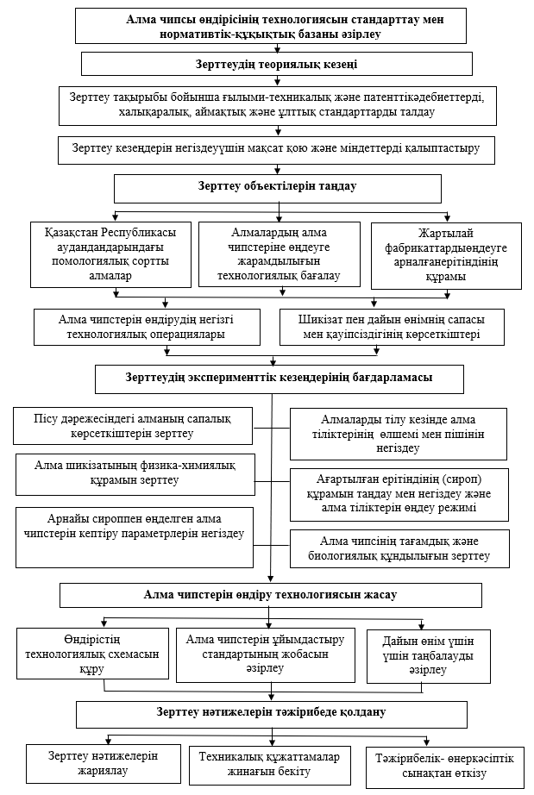
Сурет 7 – Зерттеу жүргізудің құрылымдық схемасы
2.2 Берілген алма шикізаты мен өңделген өнімдердің тағамдық және биологиялық құндылығын зерттеу әдістері
2.2.1 Алма шикізаты ретінде таңдалған алма сорттарының биометриялық, дәмдік және түс сипаттамаларын зерттеу әдістері
Технологиялық сипаттамалары бойынша алма чипсын өндіруге жарамды тауарлық сортты алмаларды бастапқы шикізат ретінде таңдау. Мұндай сипаттамалар ГОСТ 34314 стандартының талаптары негізінде қалыптасады.
Жаңа піскен алмалардың классификациясы сапасына қарай үш тауарлық сортқа бөлінеді – ең жоғары, бірінші және екінші, ал олардың түсі бүкіл бетін немесе оның бір бөлігінің түсіне қарай төрт түсті топқа бөлінеді [106]:
А тобы – қызыл түс;
В тобы – біртекті емес қызыл түс;
С тобы – қызғылт түсті, біртекті емес қызыл түсті немесе қызыл жолақтары бар;
D тобы – бояуға қойылатын талаптар жоқ.
Алма қабығының түсі жемістердің помологиялық сортының идентификациялық белгілерінің бірі болып табылады және алманың тауарлық сорттарының сапалық сипаттамаларына сараптама жүргізу кезінде қолданылады. Алманың ең жоғары, бірінші және екінші сорттары үшін стандартталған түс тобы бойынша боялған бетінің ауданы 1-кестеде келтірілген нормаларға сәйкес болуы керек [106].

Кесте 7 – Алманың боялған бетінің түс тобы бойынша сипаттамалары мен нормалары

Көрсеткіштердің атауы | Тауарлық сорттың сипаттамалары мен нормалары
Көрсеткіштердің атауы | Жоғары | Бірінші | Екінші
Түстер тобы бойынша боялған беттің ауданы, кем емес
А | Жалпы бетінің 3/4 қызыл түсті | Жалпы бетінің 1/2 қызыл түс | Нормаланбайды
В | 1/2 біртекті емес қызыл түстің жалпы бетінің ауданы | 1/3 біртекті емес қызыл түстің жалпы бетінің ауданы | Нормаланбайды
С | Жалпы бетінің 1/3 бөлігі қызғылт, дақ қызыл немесе қызыл жолақты | Жалпы бетінің 1/10 бөлігі қызғылт, дақ қызыл немесе қызыл жолақты | Нормаланбайды
Д | Нормаланбайды
Алма массасы. Алманың тауарлық сортын анықтайтын маңызды көрсеткіштердің бірі - оның ең үлкен көлденең диаметрі немесе алма салмағы бойынша калибрленген жеміс салмағы. Алманың тауарлық сорттарын калибрлеу кезінде жемістің ең үлкен көлденең диаметрі кемінде 60 мм болуы керек, ал оның салмағы кемінде 90 г болуы тиіс. Жемістің ең үлкен көлденең диаметрі кемінде 50 мм немесе салмағы кем дегенде 70,0 г болуы мүмкін, бірақ алмадағы еритін қатты заттардың (қанттардың) мөлшері кем дегенде 10,5° Брикс болады [106].
Ең үлкен көлденең диаметрі бойынша калибрленген алмалар үшін бір бумадағы жемістердің диаметріндегі айырмашылық аспауы керек [106]:
- қатарлар мен қабаттарға буып-түйілген ең жоғары, бірінші және екінші сортты алмалардың тауарлық сорттары үшін 5 мм (Bramley's Seedley және Horneburger сияқты помологиялық сорттарының алмалары үшін ең үлкен көлденең диаметрдегі айырмашылық 10 мм-ге дейін рұқсат етіледі);
- қаптамаға немесе диаметрі 20 мм-ге дейінгі тұтыну қаптамасына салынған бірінші сортты алманың тауарлық сорттары үшін 10 мм.
Алма массасының рұқсат етілген грамдағы ауытқулары [106]:
Қатар мен қабаттарға салынған алмалардың барлық сорттары: 70-90г үшін ауытқуы 15г, 90-135г үшін ауытқуы 20г, 135-200г үшін ауытқуы 30г, 200-300г үшін ауытқуы 40г, 300г жоғары болса ауытқуы 50г.
1-ші сортты алма үйіндісінде немесе бір тұтыну қаптамасында: 70-135г үшін ауытқуы 35г, 135-300г үшін ауытқуы 70г, 300г жоғары болса ауытқуы 100г.
Бір қаптамада қамтылған барлық алмалардың тауарлық сорттары үшін өлшемдік мәндерді калибрлеу талаптарына сәйкес, жалпы партиядағы жемістердің санының немесе салмағының 10% дейін болуына рұқсат етілген. Бірақта бұл талап ең төменгі диаметрден 5 мм кем немесе жемістің ең аз бекітілген салмағынан 10 г кем жемістерге қолданылмайды.

2.2.2 Берілген алма шикізатының және дайын алма чипсінің химиялық құрамын зерттеу әдістері
Жемістердің, оның ішінде алманың тағамдық құндылығы организмнің қалыпты жұмыс істеуі мен дамуын қамтамасыз ететін өмірлік маңызды қоректік компоненттер болып табылатын бірқатар минералдардың заттармен, сондай-ақ олардың өңдеу кезіндегі өзгерістерінің сипаттамаларымен анықталады.

2.2.2.1 Минералды элементтердің құрамын анықтауға арналған сканерлеуші ​​электрондық микроскоппен рентгендік спектрлік әдіс
Алма жемістерінде және олардың өңделген өнімдеріндегі минералды заттардың құрамын анықтау үшін сканерлеуші ​​электронды микроскопта рентгендік спектрлік әдіс қолданылды [112,113]. Әдіс 0,0001%-дан 100%-ға дейінгі диапазондағы өнім үлгісіндегі заттардың элементтік құрамын сандық анықтаудың аспаптық әдістеріне жатады. Үлгі арқылы өтетін рентген сәулелерінің спектрін зерттеуге негізделген.
Әдістеменің негізі болып талданатын тағам өнімінің сынамасын күл күйіне дейін жағудан тұратын сынама дайындау табыдады [114].
Биологиялық текті зат ауада жанған кезде көміртегі, сутегі және ішінара оттегі көмірқышқыл газы мен су буына айналады, олар буланады. Азот та жойылады. Химиялық элементтердің ұшпайтын оксидтері күл күйінде қалады: кальций, магний, кремний, алюминий, темір, фосфор, калий, натрий және т.б.
Ауаның еркін кіруін қамтамасыз ету үшін жану баяу жүзеге асырылады және қопсытқыш заттар (кальций ацетаты немесе магний карбонаты, спирт пен глицериннің тең бөліктерінің қоспасы және т.б.) жиі қосылады. Материалды күйдіргенде фосфор, күкірт, галогендер және сілтілік металдардың кейбір қосылыстары ұшады. Сондықтан бұл элементтердің мөлшерін анықтау үшін ылғалды жану деп аталатын, яғни күкірт немесе азот қышқылында, кейде олардың қоспасында жану қолданылады. Жанудан кейінгі биологиялық объектілердің құрамындағы күлдің жалпы мөлшері гравиметриялық әдіспен анықталады.
Күлді анықтау үшін талданатын өнімді пеште кептіреді және электр плитасында мұқият күйдіреді, содан кейін көмірленген өнімді муфельді пеште 450 ° C күйдіреді. Күлдің массалық үлесі мына формуламен анықталады:

$З=\frac{m2-m0 }{m1-m0}$х100% (1)

мұндағы m₁ – зерттелетін өнімнің үлгілерінен алынған тигельдің массасы, г;
m₂ – күлі бар тигельдің массасы, г;
m₀ – тигель массасы, г.

Үлгіні дайындау. Энергетикалық дисперсиялық микроанализге арналған қондырманы пайдалана отырып сканерлеуші ​​электронды микроскопта биологиялық текті органикалық үлгілерге элементтік талдау жүргізу кезінде үлгіні дайындау басты рөл атқарады.
Жоғары вакуумда үлгімен жұмыс істеуге байланысты зерттелетін объектінің физикалық жағдайына қатаң талаптар қойылады: құрылғының вакуумдық камерасына сұйық немесе оңай буланатын заттардың түсуіне жол берілмейді.
Сонымен қатар, матрицалық көміртегінің басым сигналы энергия-дисперсиялық микроанализ тіркемесінің басқа элементтерге сезімталдығын айтарлықтай төмендетеді. Бұл мәселелерді жою үшін үлгіні дайындау процедурасы жүргізіледі, ол зерттелетін үлгінің сипатына байланысты бірнеше кезеңді қамтуы мүмкін. Құрамында сұйықтық бар қатты үлгілермен жұмыс істегенде, мысалы, өсімдік бөліктері немесе ылғалды топырақ, оларды алдымен кептіру керек.
Үлгіні 105-130 градус Цельсий температурасы бар пешке салады және үлгі уақыт өте келе салмағын жоғалтуын тоқтатқанша ұстайды, бұл ішкі ылғалдың жоқтығын көрсетеді.
Осы процедурадан кейін үлгі микроскопияға және оның құрылымын зерттеуге жарамды, дегенмен элементтік талдау қажет болса, көміртегі матрицасы әлі де кедергі жасайтын фактор болып қала береді.
Оны жою үшін күлдің массалық үлесін өлшей отырып, сынама күлдендіріледі. Бұрын 500 градус Цельсий температурасында күйдірілген және салқындатылған тигель өлшенеді, содан кейін оған үлгі салынады, сонымен бірге өлшенеді. Содан кейін сынама бар тигель муфельді пешке салынып, 450 градус Цельсий температурасында күйдіріледі, бірақ түтіннің пайда болуына жол берілмейді, өйткені түтін аэрозоль болып табылады, құрамында қажетті элементтер болуы мүмкін.
Кейбір үлгілердегі көміртектің жануы бұл жағдайда жақсы жүрмеуі мүмкін, мұндай жағдайда пештің температурасын Цельсий бойынша 600 градусқа дейін көтеруге болады. Көміртек толығымен жойылғанша үлгіні күйдірткен жөн, алайда бұл міндетті емес, бірақта қажетті элементтердің құрамымен салыстырылатын қалдық көміртегінің құрамы қолайлы болып табылады. Күлденгеннен кейін сынамасы бар тигель эксикаторға салынып, бөлме температурасына дейін салқындатылады және өлшенеді. Әрі қарай, шыны таяқшаны пайдаланып, композицияны бірқалыптау, сондай-ақ сканерлеуші ​​электронды микроскоптың сатысына қолдануға жарамды ұнтаққа айналдыру үшін тигельдегі күлді араластырады.
Энергия-дисперсиялық микроанализге арналған қосымша элементтердің пропорционалды құрамын анықтауға мүмкіндік беретіндіктен, күлдегі әрбір қажетті элементтің концентрациясын күлдің массалық үлесіне көбейту олардың бастапқы үлгідегі концентрациясын анықтауға мүмкіндік береді.
Рентгендік спектрлік талдаудың нәтижесі әрбір элементтің рентгендік спектрлері және зерттелетін үлгінің кеңістіктік бейнесі болады [113, 114].

2.2.2.2 Құрғақ заттар мен ылғалдың массалық үлесін анықтау
Әдіс үлгілерді кептіру шкафында 98-105 ⁰С температурада тұрақты салмаққа дейін мәжбүрлеп желдету арқылы кептіруге негізделген (ГОСТ 33977-2016). Өнімдегі құрғақ заттардың массалық үлесі Х, % мына формула бойынша есептеледі:
$Х=100 х\left(1-\frac{m1-m2}{m1-m3}*K\right)$ (2)

мұндағы m₁ – қақпағы, таяқшасы және құм немесе сүзгі қағазы (немесе оларсыз) бар кептіру алдындағы үлгінің массасы, г;
m₂ – қақпағы, таяқшасы, құм немесе сүзгі қағазы бар (немесе оларсыз) кептіруден кейінгі үлгінің массасы, г;
m₃ – қақпағы, таяқшасы, құм немесе сүзгі қағазы бар (немесе оларсыз) шыныаяқтың массасы, г;
K – түзету коэффициенті.
өніміндегі ылғалдың массалық үлесі Х_{ВП,} % мына формула бойынша есептеледі:
Х_{ВП} = 100 - Х (3)

мұндағы Х – құрғақ заттардың массалық үлесі.

2.2.2.3 Талшықтың массалық үлесін анықтау
Әдіс (Кюршнер және Ганак, А.С. Коган жетілдірген) зерттелетін үлгінің бір бөлігін қышқыл және сілті ерітінділерімен жүйелі өңдеуге, гравиметриялық әдіспен күлге айналдыруға және органикалық қалдықты сандық анықтауға негізделген (ГОСТ 31675-2012). Үлгі сынамасын ұсақтайды, араластырады және 65±2 ⁰С температурада кептіреді, ұсақтайды, 2,000 г үлгіні алып күкірт қышқылының ерітіндісімен қайнатады, сүзеді, тазартылған сумен жуады, содан кейін калий гидроксидінің ерітіндісін қосып қайнатады, сүзеді және сумен жуады.
Үлгінің өлшенген бөлігін пеште 130 ⁰С кептіреді, содан кейін муфельді пешке салып 550 ⁰С температурада 3 сағат бойы күйдіреді, содан кейін үлгіні өлшейді. Талданатын үлгінің құрғақ затындағы талшықтың массалық үлесі, % мына формуламен анықталады:

$у= \frac{(m1-m2)}{m3}*100*\frac{100}{100-m4}$(4)

мұндағы m₁ – талшықты кептіруден кейінгі бар нутч-сүзгісінің массасы, г;
m₂ – нутч-сүзгісінің күлден кейінгі массасы, г;
m₃ – үлгі массасы, г;
m₄ – гигроскопиялық ылғалдың массалық үлесі, %;
(100- m₄) - құрғақ заттардың массалық үлесі, %;
100 – процентке түрлендіру коэффициенті.
Анықтаудың соңғы нәтижесі болып, егерде қолайлылық шарты орындалатын болса, қайталану жағдайында алынған шикі талшықтың массалық үлесін екі параллельді анықтаудың арифметикалық ортасы қабылданады.

2.2.2.4 Көмірсулардың массалық үлесін және оның құрамын анықтау
Көмірсулардың массалық үлесін перманганат әдісімен анықтайды. Әдіс қанттарды еритін күрделі қосылыс түріндегі құрамында мыс бар реагенттермен тотықтыруға негізделген. Ол тең көлемдегі мыс сульфатының ерітіндісін (Фелинг №1) және калий-натрий тартратының сілтілі ерітіндісін (Фелинг №2) араластыру арқылы түзіледі. Қыздырған кезде Фелинг сұйықтығы қалпына келтіретін қанттарды тотықтырады, нәтижесінде мыс оксиді азот оксидіне дейін тотықсызданады. Мыс тотығы темір аммоний алюминиінің немесе темір сульфатының қышқыл ерітіндісімен ерітіледі, ал мыс оксиді темір сульфатын темір сульфатына дейін тотықсыздандырады, ол натрий перманганатының ерітіндісімен титрленеді. Калий перманганатының көлеміне қарай төмендетілген мыстың мөлшері есептеледі, содан кейін арнайы кестелер арқылы қанттың мөлшері анықталады.
Сахароза, глюкоза, мальтоза, фруктоза сияқты заттардан тұратын көмірсулардың құрамы ГОСТ 31669-2012 бойынша рефрактометрлік детектор және термостатталған хроматографиялық колоннамен жоғары өнімді сұйық хроматография әдісімен анықталады.

2.2.2.5 Суда еритін экстрактивті заттардың массалық үлесін анықтау
Әдіс сыналатын заттың үлгісінен суда еритін заттарды қайнатумен және кері тоңазытқышпен кептірілген сығындыны сандық анықтауға негізделген. Колбаға салмағы бойынша 200 см³ ыстық дистилденген су құйып, колбаны кері тоңазытқышқа қосып, колбаны мезгіл-мезгіл айналдыра отырып баяу отта 1 сағат қайнатады. Содан кейін колбаны 20°С-қа дейін салқындатады, ішіндегісін жоғалтпай 500 см³ өлшемді колбаға құйып, су қоса отырып белгіге келтіреді. Мұқият араластырып және бүктелген сүзгі арқылы сүзеді.
Тамшуырдың көмегімен 50 см³ фильтрат 4.1 тармағына сәйкес алдын ала дайындалған бөтелкеге ​​алынады және су моншасында құрғағанша буландырылады. Құрғақ сығындысы бар бөтелке қақпағы жабылып кептіргіш шкафта (103±2)°С температурада 2 сағат бойы қыздырылады, содан кейін эксикаторда 20-30 минут суытады және өлшенеді. Кептіру екі дәйекті салмақ арасындағы айырмашылық 0,002% аспағанша қайталанады.Су сығындысының массалық үлесі (X) пайызбен мына формуламен есептеледі:

$Х=m_{1}*\frac{500}{50}*\frac{100}{m_{0}}*\frac{100}{R_{3}}$(5)

мұндағы m₁ – құрғақ сулы сығындының массасы, г;
m₀ – үлгінің массасы, г;
R₃ - ГОСТ 28550 бойынша анықталған құрғақ заттардың массалық үлесі.

2.2.2.6 Витаминдердің құрамын анықтау
Витамин С. Әдіс С витаминін қышқыл ерітіндісімен (тұз, метафосфор немесе сірке және метафосфор қоспасы) экстракциялауға, содан кейін ашық қызғылт түс пайда болғанша натрий 2,6-дихлорфенолиндофенолат ерітіндісімен визуалды немесе потенциометриялық титрлеуге негізделген (ГОСТ 24556-89 бойынша).
Аскорбин қышқылының массалық үлесі (X) пайызбен мына формуламен есептеледі:

$$Х= \frac{\left(V_{1}-V_{2}\right)*T*V_{3 }*100}{V_{4}*m} (6)$$

мұндағы V₁-үлгі сығындысын титрлеуге жұмсалған натрий 2,6-дихлорфенолиндофенолат ерітіндісінің көлемі, см³;
V₂ -бақылау сынағы үшін тұтынылған натрий 2,6-дихлорфенолиндофенолат ерітіндісінің көлемі, см³;
Т – натрий 2,6-дихлорфенолиндофенолат ерітіндісінің титрі, г/см³;
V₃ – өнім үлгісінен С витаминін алу арқылы алынған сығындының көлемі, см³;
V₄ – титрлеуге жұмсалған экстракт көлемі, см³;
m – өнім үлгісінің массасы, г.
Витамин Е. Әдіс қалыпты фазалық немесе кері фазалық жоғары өнімділікті сұйық хроматография көмегімен токоферолдарды бөлу арқылы талданатын үлгіден алынған сығындыдағы Е витаминін анықтауға негізделген, содан кейін фотометриялық немесе флюориметриялық анықтау жүзеге асырылатын. Қажет болған жағдайда сығынды талданатын үлгінің сілтілі гидролизінен кейін алынады (ГОСТ Р 54634-201 1 бойынша).

2.2.2.7 Флавоноидтардың құрамын анықтау
Флавоноидтар тиімді профилактикалық агент болып табылады, өйткені олар антиоксиданттық әсерге ие, қанның ұюын азайтады, капиллярлардың сынғыштығы мен өткізгіштігін төмендетеді, май алмасуын жақсартады. Флавоноидтарды тек өсімдік тектес заттардан алуға болады, сондықтан бұл заттар жануарлардан алынатын өнімдерде іс жүзінде жоқ. Флавоноидтар ағзада жиналмайды, сондықтан оларды күнделікті тағаммен тұтыну керек.
Флавоноидтарды сандық анықтау қышқылдық гидролизден, этилацетатпен экстракциядан және алюминий (III) хлоридінің ерітіндісімен реакциядан кейін спектрофотометриялық әдіспен жүргізіледі [117].
Химиялық стаканға 1 г (дәл өлшенген) зат салады, оған 50 % спирттен 25 мл қосады және магнитті араластырғышпен 20 минут бойы араластырады, «қызыл лента» қағаз сүзгі арқылы сүзеді, көлемі 50 мл өлшегіш колбаға ерітінді көлемін 50% спиртпен (сүзгіні жуу) белгіге дейін келтіріп араластырады (ерітінді 1), алынған ерітіндіден 2,0 мл алып сыйымдылығы 25 мл өлшегіш колбаға құйадыда 2 мл 50 % спирттегі 2% алюминий хлоридінің ерітіндісін және 0,1 мл 30 % сұйылтылған сірке қышқылын қосып 50% спирт қосылған ерітіндіні қоса отырып көлемін белгіге келтіріп араластырады (сыналынатын ерітінді). 40 минуттан кейін қабатының қалыңдығы 10 мм болатын кюветада 410 нм толқын ұзындығындағы спектрофотометрдің көмегімен зерттелетін ерітіндінің оптикалық тығыздығын өлшенеді. Салыстырылатын ерітінді ретінде 2,0 мл 1 ерітіндісінен 0,1 мл 30% сұйылтылған сірке қышқылынан тұратын 25 мл өлшегіш колбада 50% спиртпен белгіге дейін жеткізілген ерітіндіні қолданады.
Сонымен қатар, рутин ерітіндісінің B CҮ (стандартты үлгі) оптикалық тығыздығы салыстырмалы ерітіндіге қатысты жоғарыда көрсетілген шарттарда өлшенеді. Салыстырмалы ерітінді ретінде рутиннің 0,5 мл A ерітіндісі CҮ, 0,1 мл 30% сұйылтылған сірке қышқылынан тұратын, 95% спиртпен белгіге жеткізілген ерітіндіні қолданады.
Рутин мен құрғақ заттарға есептегендегі флавоноидтардың қосындысының мөлшері (X) пайызбен мына формуламен есептеледі:

$$Х= \frac{А*а_{0}*0,5*50*25*Р*100*100}{А_{0}*100*25*а*2*\left(100-W\right)}= \frac{А*а_{0}*1250*Р}{А_{0}*а*\left(100-W\right)} (7)$$

Мұндағы А – зерттелетін ерітіндінің оптикалық тығыздығы;
А₀ –рутиннің СҮ ерітіндісінің оптикалық тығыздығы;
W – кептіру кезінде салмақ жоғалту, пайызбен;
P –рутиннің СҮ негізгі заттың мөлшері, пайызбен.

2.2.2.7 Аминқышқылдарының құрамын анықтау
Әдіс электр өрісінің әсерінен кварц капиллярындағы аминқышқылдарының иондық формаларын бөлуге және оларды ультракүлгін аймақта өздік сіңіру арқылы анықтауға негізделген (капиллярлық электрофорез әдісі) және лизин, метионин, треонин, цистин, триптофан және т.б. сияқты аминқышқылдарының құрамын анықтайды. Әдістеме үлгілердегі аминқышқылдарының жалпы құрамын анықтауға мүмкіндік береді (жалпы бос және байланысқан формалар). Үлгіні ыдырату кезінде аспарагин және глутамин сәйкесінше аспарагин және глутамин қышқылдарына дейін гидролизденетіндіктен, аспарагин және глутамин қышқылдарының құрамы туралы деректер осы қышқылдардың және сәйкес амидтердің жалпы құрамын білдіреді.
Сол сияқты, цистиннің құрамы туралы деректер цистин мен цистеиннің цистеин қышқылына дейін алдын ала тотығуынан кейінгі жалпы құрамын білдіреді. Өлшеу жағдайында лейцин мен изолейцин бөлінбейді, сондықтан олардың жиынтық анықтау қарастырылады. Талдау нәтижесі аминқышқылдары бойынша жиынтық түрінде беріледі (ГОСТ 31480, ГОСТ Р 55569-2013).

2.2.2.8 Пектиндердің құрамын анықтау
Шикізат пен жеміс-жидек өңдеу өнімдерінде пектинді анықтау әдісі гидролизге дейін және одан кейін бұрын оқшауланған және дайындалған пектинді заттарды сілтілермен титрлеуге негізделген. Титрлеу нәтижелері бос және эфирленген карбоксил топтарының санына пропорционалды және сәйкес эквиваленттерге көбейткенде өнімнің пектинді заттарындағы полиуронидтердің құрамын береді.
Полиуронидтердің массалық үлесі (X) пайызбен мына формуламен есептеледі:
$$Х= \frac{\left(m_{1 }*V_{1 }* m_{2 }*V_{2}\right)*c*V}{V_{3} *m}*{10}^{-1 } (8)$$

Дәреже. Оқшауланған пектинді заттардың этерификациясы (е) пайызбен мына формуламен есептеледі:
$$E= \frac{V_{2}}{V_{1 }+ V_{2}}*100 (9)$$

Суда ерімейтін пектиннің (протопектин) мөлшері пектиндік заттардың жалпы мөлшері мен суда еритін пектин мөлшері арасындағы айырмашылықпен анықталады.

2.2.3 Алма шикізаты мен өңделген өнімдердің қауіпсіздік көрсеткіштерін зерттеу әдістері
Өңдеуге арналған бастапқы алма шикізаты TR CU 021/2011 сәйкес нитраттардың, пестицидтердің және улы элементтердің құрамы бойынша нормаларға сәйкес келуі керек.

2.2.3.1 Нитраттардың құрамын анықтау
Алмадағы нитраттардың мөлшері ГОСТ 29270 бойынша зерттелетін жеміс өнімінен нитраттарды алу, кадмий бағанасында нитраттарды нитриттерге дейін тотықсыздандыру, содан кейін нитриттердің ароматты аминдермен әрекеттесуінен түзілетін азоқосылыстың ерітіндісін фотометриялау негізінде фотометриялық әдіспен анықталады.
Өнімдегі нитраттардың күтілетін мөлшеріне байланысты талданатын өнім үлгісінің салмағын, талдау кезінде пайдаланылған фильтраттар мен элюаттардың көлемін 8-кестеге сәйкес таңдау керек.

Кесте 8 – Нитраттарды талдау шарттары

Нитраттардың болжамды мөлшері, мг/кг | Талданатын үлгінің салмағы, г | Колоннадағы нитраттарды алу үшін фильтраттың көлемі, см³ | Түс реакциясы үшін элют көлемі, см³
5-75 | 20 | 20 | 20
75-300 | 20 | 20 | 10
300-600 | 20 | 10 | 10
600-1400 | 10 | 10 | 10
1400-2500 | 10 | 10 | 10
Ескерту: Шикізаттан кептірілген өнімдерді талдау кезінде үлгі салмағы 4 есе азаяды.

Өніміндегі нитраттардың мөлшері Х, мг/кг, (нитрат ионы ретінде есептелген) формула бойынша есептеледі:

$$Х=1,348 \left(\frac{сV_{1 }V_{2}V_{3 }}{mV_{4}V_{5 }}-\frac{c_{1}V_{1 }V_{2}}{mV_{6}}\right) (10)$$

2.2.3.2 Пестицидтердің құрамын анықтау
Жеміс-жидек дақылдарын, соның ішінде алма бақтарын әртүрлі зиянкестер мен аурулардан, қорғау үшін, дайын жемістерді зиянды заттардың қалдық мөлшерімен ластауы мүмкін пестицидтердің әртүрлі түрлері қолданылады. Қазақстанда алманың құрамындағы пестицидтердің, атап айтқанда ГХЦГ (α, β- және λ-изомерлер), ДДТ және жемістердегі оның метаболиттері сияқты түрлері хроматографиялық әдістермен анықталады [108].
Әдіс құрамында хлоры бар жұқа қабатты пестицидтерді зерттелетін үлгілерден экстракциялау және сығындыларды тазартудан кейін жылжымалы еріткіштердің әртүрлі жүйелерінде хроматографияға негізделген. Анықталған концентрациялар диапазоны 0,005 мг/кг-ден 2,0 мг/кг немесе мг/дм³ дейін.
Хроматография зерттелетін өнімнің алынған сығындысын жылжымалы еріткіші бар хроматограф камерасына орналастырылған, арнайы реагентпен суарылатын және 10-15 минут бойы ультракүлгін сәулеге ұшырататын пластиналарға жағу арқылы оларда дақтар мен белгілі бір түс пайда болуы аркылы жүзеге асырылады. Мұнда, 3-кестеде келтірілген пестицидтердің стандартты Rf мәндерін пайдалана отырып, зерттелетін өнім үлгілерінде қандай пестицидтер бар екенін анықтайды.

Кесте 9– Пестицидтер үшін стандартты Rf мәндері

Пестицид атауы | Жылжымалы еріткіш | Rf мәндері
Пестицид атауы | Жылжымалы еріткіш | «Силуфол» пластиналары | «Сорбфил» пластиналары
Гексахлорбензол | Гексан |  | 0,90
γ - ГХЦГ (линдан) | Гексан-ацетон (6:1)  Ацетонитрил-вода (2:1)  Гексан | 0,23  -  0,15 | -  0,30  -
α -ГХ Ц Г | Гексан  Гексан-ацетон (6:1)  Гександағы 1% ацетон ерітіндісі | 0,20  0,30  0,24 | -  -  -
β - ГХ Ц Г | Гексан-ацетон (6:1) | 0,73 | -
Альдрин | Гексан-ацетон (6:1)  Ацетонитрил-су (2:1)  Гексан | 0,70  0,82  - | -  0,80  -
4,4 - ДДЭ | Гексан-ацетон (6:1)  Ацетонитрил-су (2:1)  Гексан | 0,61  -  0,45 | -  0,70  -
4,4 - ДДГ | Гексан-ацетон (6:1)  Ацетонитрил-су (2:1)  Гексан | 0,78  -  0,67 | -  0,85  -
ДДД | Гексан-ацетон (6:1)  Гексан | 0,32  0,16 | -

Пестицидтің құрамы сыналатын сығындының дақ аймағын және түс қарқындылығы бойынша сығынды дақтарына жақын стандартты үлгінің дақ аймағын салыстыру арқылы өлшенеді. Дақтардың аудандары сызғыштың көмегімен өлшенеді.
Пестицидтің құрамы Х, мг/кг формула бойынша есептеледі:

$$Х= \frac{mS_{1}V_{1}}{m_{1}S_{2}V_{2}} (11)$$

мұндағы m – 1 см³ стандартты үлгідегі пестицидтің массасы, мкг; m₁ – зерттелетін үлгінің массасы, г; V₁ – сыналған сығындыны қолдану кезінде алынған дақ ауданы, мм²; V₂ – стандартты үлгіні қолданғанда алынған дақ ауданы, мм²; S₁ – құрғақ қалдық қайта ерітілген сығындының көлемі, см³; S₂ – зерттелетін сығындының пластинаға жағылған көлемі, см³. Барлық үлгіні қолданғанда, V₁ = V₂.

2.2.3.2 Уытты элементтерді анықтау
Өңдеуге жіберілетін бастапқы жемістердегі улы элементтердің құрамы бастапқы және соңғы өнімдердің сәйкестігін растау кезінде де міндетті болып табылады, өйткені жеміс дақылдары өсетін топырақта қорғасын, сынап, мышьяк және кадмий сияқты ауыр металдар болуы мүмкін, бұлар жеміс құрамына болатындығын білдіреді. Улы элементтердің мөлшерінің жеміс шикізатында асып кетпеу керек нормалар КО ТР 021-2011 белгіленген.
Талдау ГОСТ 30538-97 бойынша жүргізіледі. Әдіс өнімдегі қорғасын, кадмий, мыс, мырыш, темір, қалайы және мышьякты атомдық эмиссия әдісімен анықтауға негізделген, мг/кг: салыстырмалы қателігі 30%-дан аспайтын кадмий 0,002-ден 4,00-ге дейін; қорғасын 0,02-ден 12,00-ге дейін; мыс 0,1-ден 200,0-ге дейін; мырыш 0,6-дан 800,0-ге дейін; темір 1,0-ден 60,0-ге дейін; қалайы 40,0-ден 800,0-ге дейін; мышьяк 0,025-тен 20,0-ге дейін.
Атомдық эмиссия әдісі талданатын затты электр разрядының әсерінен булану нәтижесінде алынған сәулелену спектріндегі анықталған элементтер сызықтарының қарқындылығын өлшеуге негізделген.
Элементтің сандық құрамы эталондық үлгілер мен сынақ үлгілерінің сәуле шығару спектрлеріндегі сызық интенсивтілігін салыстыру арқылы анықталады. Өлшеу фотометриялық шкала бойынша салыстырмалы қателігі 4%-дан аспайтын атомдық эмиссиялық көп арналы спектрометрде жүргізіледі.

2.3 Алманың жартылай фабрикаттарын өңдеу әдістері мен режимдерін және кептіру параметрлерін таңдау әдістемесі
2.3.1 Ағартушы ерітіндінің құрамын және алма пластинкаларын өңдеу параметрлерін анықтау
Соңғы өнімнің органолептикалық және физика-химиялық сипаттамаларын, өнімдердің тұтынушылық қасиеттерін жақсартудың технологиялық әдістерінің бірі алма чипсы дайындалатын кесілген алмаларды құрамында сахароза, лимон қышқылы және/немесе консерванттар ретінде қолданылатын басқа ингредиенттері бар арнайы ерітіндіде өңдеу табылады [118].
Алма чипсы дәстүрлі кептірілген жемістерден органолептикалық көрсеткіштерімен ерекшеленеді - дәмі қанық, кесіктердің пішінін және қытырлақ қыртысын сақтайды, ал витаминдік және микроэлементтік құрамы жаңа алманың құрамына жақын болады. Әзірленіп жатқан технологияның ерекшеліктерінің бірі - алма шикізатының кесілген кесіктерін ағартатын арнайы сироп тәрізді ерітіндіні пайдалану, бұл соңғы өнімнің сыртқы түрін жақсартуға ғана емес, сонымен қатар шикізатта бар биологиялық белсенді заттарды - витаминдерді, аминқышқылдарды және микроэлементтерді барынша сақтауға мүмкіндік береді.
Алманы түрлі тағамдарға, соның ішінде алма чипстеріне технологиялық өңдеу кезінде шикізатта болатын биологиялық процестерді ескеру қажет және сыртқы түрі, дәмі сияқты органолептикалық сипаттамалардың қалыптасуында маңызды рөл атқарады, сондай-ақ соңғы өнімдегі микроэлементтер мен витаминдердің тағамдық құндылығы мен қауіпсіздігіне әсер етеді. Белгілі болғандай, өсімдік жасушасында әртүрлі ферменттер бар, олардың ішінде жаңа піскен жемістерді, соның ішінде алмаларды технологиялық өңдеу үшін ең маңыздысы күрделі органикалық қосылыстар болып табылатын тотығу-тотықсыздану және гидролиздік қасиеттері бар ферменттер топтары мысалы, аскорбин оксидаза, пероксидаза және фенолоксидаза табылады [119-121]. Өсімдік жасушасындағы осы ферменттердің барлығы жемістің бүтін құрылымында бір-бірімен жанаспайтын мембранамен қоршалған хлоропласт деп аталатын шағын бөлімдерде орналасады. Дегенмен, жемістің тұтастығы бұзылған кезде, мысалы, кесу арқылы, оның жасушалары жойылғанда, бұл ферменттерді біріктіру процесі жүреді және олардың атмосфералық оттегімен байланысы жемістің ферментативті қараюы жүретін полимерлену, онда меланин түзілетін орто- немесе о-хинондық қосылыстарды тудыратын тотығу реакцияларын тудырады [122,123].
Айта кету керек, хинондардың полимерленуі қышқылдық пен төмен температуралық жағдайлардың жоғарылауымен баяулайды, оны алма шикізатын өңдеудің технологиялық әдістерін әзірлеуде қолдануға болады, мысалы, міндетті түрде лимон қышқылын қамтитын арнайы сиропта туралған тілімдерді тиейтін қышқылдандыру ерітінділері немесе алдын ала ағарту процедурасын қолданғанда [124,125].
Жеміс шикізатын өңдеу процесінде өсімдік және микроб жасушаларының тағамдық өнімнің бұзылуына әсер ету қабілетін жоғалтатын жағдай жасау үшін заттарды тасымалдаудың осмостық процесі кезінде сироп тәрізді ерітіндіге сахароза енгізіледі, яғни шикізатты технологиялық өңдеу кезінде микроб жасушаларында плазмолиз әсерін тудырады және олардың анабиотикалық күйден шығуына жол бермейді, бұл дайын өнімнің жарамдылық мерзіміне оң әсер ете отырып өнімнің бұзылуын азайтады [126].
Берілген алма шикізаты бай және технологиялық өңдеу кезінде бір бөлігі сөзсіз жоғалып кететін С витаминінің құрамын арттыру үшін меланоидтардың түзілу реакциясын тежеуге қатысатын және С витаминінің максималды сақталуына ықпал ететін аскорбин қышқылын қолдану қажет.
Мұндай ерітінділермен алма шикізатын өңдеудің барлық белгілі әдістері алмаларды міндетті түрде тілімдерге кесуді талап етеді, өйткені алма чипстерінің пішіні қалыңдығы 1-ден 2,5 мм-ге дейінгі шеңберлер болуы керек, бұл осы операциядан кейінгі кептіру процесінде 8-10% шегінде өнімнің қажетті ылғалдылығына жету үшін энергия шығынын азайту үшін мүмкіндік береді. [127].
Әрбір әдістің артықшылықтары да, белгілі бір кемшіліктері де бар. Кальций хлориді [124], натрий қышқылы сульфаты [125] сияқты химиялық қосылыстар қолданылатын белгілі әдіс бар, алайда алманың жартылай фабрикаттарын кептіру кезінде жоғары температура транс-изомерлі деп аталатын адам ағзасына канцерогендік әсер ететін қосылыстар түзетін және дайын алма чипстері үшін стандартталған қауіпсіздік көрсеткіштерінің асып кетуіне әсер ететін процестерді тудыруы мүмкін. Ағартушы ерітінділерді дайындауда крахмал сияқты заттарды қолдану жеміс шикізатынан жасалған өнімдерге тән органолептикалық қасиеттердің төмендеуіне әкелуі мүмкін [123].
Сонымен, алма кесіктерін алдын ала өңдеуге арналған сиропты ерітіндінің ингредиенттік құрамы мыналардан тұрады: сахароза, аскорбин қышқылы, лимон қышқылы және су. Ерітінді ингредиенттерінің салмақтық қатынасы: сахароза (мас. 15-60%) : лимон қышқылы (мас. 0,5-2 %) : аскрбин қышқылы (мас. 0,5-1,5 %) судың жалпы көлеміне 100 мл, кейіннен 500 мл -ге дейін ауыстырады [118, 199].
Арнайы сироппен алма кесіктерін ағарту арқылы өңдеу режимінің параметрлерін таңдау қайнау көрсеткіштерін, сироппен өңдеуге дейін және одан кейінгі ылғалдың массалық үлесін, өңделген алма өнімінің сыртқы түрі мен түс сипаттамаларының өзгеруін зерттеуге негізделген (чипстердің тілімдері). Алма тілімдерінің қайнау қабілетін анықтау үшін өңдеу уақытын (0-ден 5 минутқа дейін) және температурасын білу қажет [128,129].
Ылғалдылық массалық үлесі кесілген алма кесіктерін ағарту алдында және ағартудан кейін электронды таразыда өлшеу арқылы анықталады.
Сыртқы түрі мен түсінің өзгеруі визуалды түрде анықталады.

2.3.2 Дайын алма чипстерін кептіру әдістерін таңдау
Кептіру - біздің елімізде өсетін алмадан алма чипсы алудың әзірленген технологиялық схемасының негізгі кезеңдерінің бірі.
Арнайы сироппен өңделген алманың жартылай фабрикаттарын кептіру әдістерін таңдау органолептикалық сипаттамаларға да, түпкілікті өнімнің – алма чипстерінің витаминдік құрамының сақталуына да, олардың сақтау мерзіміне де әсер етеді.
Алма кесіктерін төмен температуралы атмосфералық плазмамен өңдеу арқылы алдын ала кептіру әдісін қолдану бойынша зерттеу нәтижелері бар. Бұл әдіс алма кесіктерін кептіру алдында тазалау үшін қолданылады, сонымен қатар соңғы өнімнің химиялық құрамын сақтауға мүмкіндік береді [130, 131].
Төмен температурада атмосфералық плазмалық кептіру әдісі. Диссертациялық зерттеу жұмысымыздың бір бөлігі ретінде алма кесіктерін кептіру алдында салқын плазмамен өңдеудің физикалық-химиялық көрсеткіштеріне және антиоксиданттық белсенділігіне әсерін анықтау мақсатында Түркістан облысының шаруашылықтарында өсірілген алмаларға осы әдісті қолдану жұмыстары жүргізілді.
Зерттеу әдістемесі [132]:
- алма сорттарын іріктеу және зерттеуге дайындау;
- шикізатты физикалық-химиялық талдау;
- берілген алмаларды 10 мм қалыңдықта 15 табақша түрінде кесу;
- салқын плазманы алу үшін тәжірибелік қондырғыны дайындау.
Эксперимент шарттары: салыстырмалы ылғалдылық -60%, температура -22⁰С, өңдеу уақыты 10 минуттан 30 минутқа дейін.
Судың құрамын анықтау ГОСТ Р 51437 бойынша тұрақты салмаққа жеткенге дейін 70 ° C температурада гравиметриялық әдіспен жүргізілді.
Еритін қатты заттарды (ЕҚЗ) өлшеу үшін Atago Co. Ltd сандық рефрактометр пайдаланылады.
Титрленетін қышқылдық (ТҚ) ГОСТ ISO 750-2013 бойынша анықталады.

Өңделген үлгілердегі бет түсін өлшеу және бақылау үшін Minolta Italia фирмасының CR-400 шағылыстыратын колориметрі пайдаланылады. Түс өңдеуден кейін бірден және келесі төрт сағат бойы алты сынама алу бөлімінде сағат сайын тексеріледі. Әрбір өңдеу шарты үшін қалған алма кесіктері антиоксидантты және фенолдық заттарды талдау үшін мұздатылған түрде кептірілді [132].
Полифенол құрамын ВЭЖХ әдісімен анықтау келесідей жүзеге асырылады: алма үлгісіне (250 мг) 1% құмырсқа қышқылымен (1,5 мл) 60% сулы метанол қосылды және суспензия екі минут бойы қатты шайқалады. Түтіктер 60 минутқа ультрадыбыстық ваннаға орналастырылды. Сығынды жиырма минут бойы центрифугадан өткізіліп, сұйықтық 4°C температурада жиналып, өнімділігі жоғары сұйық хроматография (HPLC) жүйесіне енгізілмес бұрын түтікке ауыстырылды. Сынақ алдында үлгілерге 20 миллилитр генистат пен генистеин концентрациясы тиісінше 580 мкг/мл және 380 мкг/мл қосылады.
HPLC бөлу 0,3 мл/мин ағын жылдамдығымен айдалатын жылжымалы фазасы бар, бөлшектер өлшемі 2,6 мкм SUNSHELL C18 (2,1 дюйм x 100 мм) бағанының көмегімен орындалады. Колонна қышқылдандырылған ацетонитрил (0,1% құмырсқа қышқылы) (еріткіш А) және 0,1% сулы құмырсқа қышқылының (еріткіш В) қоспасынан тұрады. Фенолды қосылыстардың сәйкестігін растау үшін теріс ионизация режимінде жұмыс істейтін масс-спектрометр (H-ESI II) қолданылады. Капиллярлық температура 270 °С, қабық газы 40,5 куб, бастапқы кернеу 3 кВ, аргонды буландырғыш температурасы 200 ° C. Фенолдық қосылыстарды анықтау үшін 100-ден 950 m/z дейінгі толық сканерлеу талдауы қолданылады.
Мұздатып кептіру. Ағартудан кейін алынған алманың жартылай фабрикаттарын арнайы ерітіндіде кептірудің ең оңтайлы әдісін таңдау үшін мұздатылған кептіру әдісімен ағартылған алма чиптерін алу технологиясының тиімділігін зерттеу бойынша зерттеулер жүргізілді.
Зерттеу әдістемесі [133]:
- алма сорттарын іріктеу және зерттеуге дайындау;
- шикізатты физикалық-химиялық талдау;
- берілген алмаларды қалыңдығы 10-15 мм табақтарға кесу
- кептірудің бірінші кезеңі:
-сынау жабдықтары - кептіру шкафы;
- тәжірибелік жағдайлар: ауа жылдамдығы секундына 20 см, температура шарттары: 45°C, 50°C, және 60°C.
- кептіру уақыты – 30 минут, содан кейін алма тілімдерінің сынамаларын іріктеу және өлшеу дәлдігі 0,01 г дейінгі аналитикалық таразыда өлшеу;
-кептірудің екінші кезеңі:
- 4°С температурада эксикаторда 30 минут, 60 минут суыту.
- 20°C салқындату, одан кейін тоңазыту.
Антиоксиданттардың сандық көрсеткіштері DPPH әдісімен өлшенді. Судың белсенділігі сәйкес құрылғының көмегімен өлшенді. Түс сипаттамалары спектрофотометриялық жолмен анықталды. Фенол құрамы Folin-Ciocalteu әдісімен талданған. Минералды заттар мен витаминдердің құрамы атомдық-абсорбциялық спектроскопия және жоғары өнімді сұйықтық хроматографиясы арқылы талданды.
Салыстырмалы талдау үшін әртүрлі температуралық жағдайлардағы чипстерді дайындаудың екі қосымша әдісі қолданылды. Бірінші әдіс 40°C, 55°C және 65°C температуралық режимдерді қолданды.
DPPH (2,2-дифенил-1-пикрилгидразил) әдісінің маңызы: алма үлгілері DPPH ерітіндісімен әрекеттесті және түс өзгерісі ULAB 101 спектрофотометрі арқылы өлшенді. Нәтижелер токтың молярлық эквиваленттерінде көрсетілген.
Судың белсенділігі адсорбция әдісін қолданып Walcom WA-60A құралының көмегімен өлшенді. Нәтижелер салыстырмалы мәндерде көрсетіледі.
Түс сипаттамалары спектрофотометриялық жолмен анықталды (CR-410C колориметрі). Дәл түс координаттарын алу үшін өлшемдер стандартты түс кеңістіктерінде (Lab) жүргізілді.
Сондай-ақ, фенолдық құрамын анықтау үшін Folin-Ciocalteu әдісі қолданылды. Реакция алма сығындысына Folin-Ciocalteu реагентін қосу арқылы жүргізілді, содан кейін түс өзгерісі 765 нм өлшенді.
Минералды және витаминдік құрамы сәйкесінше атомдық абсорбциялық спектроскопия (AAS) және жоғары өнімді сұйықтық хроматографиясы (HPLC) көмегімен талданды [133].
Кептіру әдістерін салыстыру: мұздатып кептіру, төмен температурада кептіру, дайын чипстердің органолептикалық және физика-химиялық сипаттамаларын салыстырмалы талдау арқылы конвекциялық кептіру экономикалық тұрғыдан да, қолда бар жабдықтың болуымен де тиімді әдісті таңдауға мүмкіндік береді.
2.4 Қазақстанда өсірілетін алманың помологиялық сорттарынан алма чипстерін дайындау технологиясы бойынша нормативтік-техникалық құжаттарды әзірлеу әдістемесі
Жаңа тамақ өнімдерін әзірлеу кезінде тұтынушылар үшін өнімнің қауіпсіздігі мен сапасын қамтамасыз ететін белгілі бір нормалар мен ережелерді белгілейтін дайын өнімнің бүкіл өмірлік циклі үшін нормативтік-техникалық құжаттама әзірленеді.
Диссертациялық жұмыс шеңберінде қарастырылған [25]:
Техникалық шарт түріндегі дайын өнімге арналған ұйым стандартының жобасын әзірлеу мыналарға сәйкес болуы керек:
1 Таңбалау және буып түю, өнімді сәйкестендіру, сәйкестікті растау, өндіру және айналым процестері Қазақстан Республикасы заңнамасының және тамақ өнімдерінің қауіпсіздігіне қойылатын КО/ЕАЭО техникалық регламентінің талаптарына;
2 СанЕжН-тамақ өнімдеріне қойылатын санитарлық-гигиеналық талаптарына;
3 ҚР СТ 1.2 ұлттық стандартына және/немесе ГОСТ 1.2-2015 сәйкес әзірлеу, бекіту, бекіту, тіркеу, есепке алу, өзгерту, қайта қарау, жою, күшіне енгізу және түзету бойынша ұсынымдарына;
4 ҚР СТ 1.5 ұлттық стандартына және/немесе ГОСТ 1.5 -2001 сәйкес құру, ұсыну, жобалау және мазмұны бойынша ұсыныстарына;
5 Тамақ өнімінің техникалық сипаттамасына кіретін көрсеткіштерді сынау әдістеріне:
- зерттеу (сынау) мен өлшеудің ережелері мен әдістерін қамтитын стандарттар тізбесіне сәйкес улы элементтер, пестицидтер және нитраттар бойынша көрсеткіштер бойынша қажетті 023/2011 КО ТР талаптарын қолдану және іске асыру үшін сынамаларды іріктеу ережелері;
- органолептикалық және физика-химиялық сапа көрсеткіштері үшін ерікті негізде ҚР СТ, ГОСТ және/немесе басқа да стандарттарға іріктеу жүргізіледі.
6 Шикізат пен материалдарға, тасымалдау және сақтауға, бақылау әдістеріне, қабылдау ережелеріне, экологиялық және өндірістік қауіпсіздік талаптарына, таңбалау және буып-түю бойынша қойылатын талаптар.
Алма чипстерін дайындау технологиясының технологиялық регламентін келесілерді пайдалана отырып әзірлеу:
- ТҚБЖ (ЕСТД) стандарттар жинағы – Технологиялық құжаттаманың бірыңғай жүйесі;
- ҚР СТ «Өнімді әзірлеу және өндіру жүйесі. Өндірістік-техникалық мақсаттағы бұйымдар. Өнімдерді әзірлеу және өндіріске енгізу тәртібі».
Ұйым стандартын және өндіріс технологиясының технологиялық регламентін жобалау әдістемесі IDEF (Integration Definition Methodology- Әдістемелік түсініктерді біріктіру) стандарттарын қолдануға негізделген, олар MSG-3 талдауын пайдалана отырып, стандарттың құрылымдық элементтерін құрылымдауға негізделген.
2.5 Эксперименттік мәліметтерді статистикалық өңдеу әдістері
Эксперименттік мәліметтерді өңдеу Microsoft Excel 2010 және Statistica 12 бағдарламалары арқылы жүзеге асырылды [134, 135].
Эксперименттік мәліметтерді статистикалық өңдеу эксперимент нәтижелерін кезең-кезеңімен өңдеуден тұрды.
Жоғары сапалы алма чипстеріне қол жеткізу, өндіріс тиімділігін арттыру және өнімнің сапалық сипаттамаларын сақтау үшін кептіру әдістерін таңдау зерттеу жұмысымыздың мақсаттарының бірі болып табылады.
Біздің диссертациялық зерттеуімізде мұздатып кептіру және кәдімгі кептіру әдістерін қолдану арқылы алма чипстерін өндіру бойынша эксперимент нәтижелеріне математикалық модельдеу жүргізді [136]. Негізгі есептеулер үшін MSExcel бағдарламасындағы мәліметтерді талдау қондырмасы, ал нәтижелерді графикалық визуализациялау үшін MatLab пайдаланылды [137-139].
Корреляциялық және регрессиялық талдау әдістерін қолдану іріктелген статистикалық деректер негізінде факторлар мен оның күші арасындағы байланысты анықтауға мүмкіндік береді. Талдаудың бұл түрі тек қажетті көрсеткіштерді қамтитын факторлық модельді барынша ұтымды құруға мүмкіндік береді. Әзірленген үлгілерді пайдалана отырып, эксперименттер үшін қымбат жабдықты пайдаланбай, алма чипстеріндегі ылғалдың жоғалуына температура мен уақыттың әсер ету моделі негізінде тиімді факторлардың болжамдық мәндерін есептеуге болады.

2-бөлім бойынша қорытынды
1 Диссертациялық жұмыстың мақсаты мен міндеттеріне сәйкес зерттеу объектілері таңдалды.
2 Зерттеуді жүзеге асыру үшін зерттеудің теориялық кезеңін, тәжірибелік-зерттеу бағдарламасы мен нәтижесін – тәжірибелік пайдаланумен Қазақстан Республикасында аудандарындағы алмадан алма чипстерін өндіру технологиясын қамтитын құрылымдық диаграмма жасалды.
3 Бастапқы алма шикізатының, аралық өнімдердің және дайын өңделген өнімдердің - алма чипстерінің сапа көрсеткіштерін анықтаудың стандартты әдістері таңдалды. Нәтижелер Microsoft Excel 2010 және Statistica 12 көмегімен өңделді.
4 Қазақстанда өсірілетін алманың помологиялық сорттарынан алма чиптерін дайындау технологиясының нормативтік-техникалық құжаттарын әзірлеу әдістемесі ұсынылған. Алма чипстерін өндірудің технологиялық схемасының ұйым стандарты мен технологиялық регламенттерінің жобаларын әзірлеуде Қазақстан Республикасы заңнамасының және КО/ЕАЭО тамақ өнімдерінің қауіпсіздігі жөніндегі техникалық регламентінің талаптары мен ережелерін пайдалана отырып таңбалау және буып-түю, өнімді сәйкестендіру, сәйкестікті растау, өндіру және айналым процестері, тамақ өнімдеріне қойылатын санитарлық-гигиеналық талаптар – СанЕжН орнатылды, ал оларды әзірлеу, келісу, бекіту, тіркеу, есепке алу, өзгерту, қайта қарау, жою, енгізу, күшіне ену бойынша ұсыныстар ҚР СТ 1.2 ұлттық стандартына және/немесе ГОСТ 1.2 -2015 сәйкес, сонымен қатар құрылу, ұсыну, жобалау және мазмұны бойынша ұсыныстар ҚР СТ 1.5 ұлттық стандартына және/немесе ГОСТ 1.5 -2001 сәйкес жүзеге асырылды.

3 ҚАЗАҚСТАН РЕСПУБЛИКАСЫНЫҢ АУДАНДАРЫНДАҒЫ АЛМАДАН АЛМА ЧИПСЫСЫН ӨНДІРУ ТЕХНОЛОГИЯСЫН ЭКСПЕРИМЕНТТІК НЕГІЗДЕУ

3.1 Түркістан облысында өсетін алманың помологиялық сорттарын шикізат ретінде таңдауды негіздеу бойынша зерттеулер
Қазақстанда алманы терең өңдеу өнеркәсібінің дамуы өнеркәсіптік ауқымда алма шикізатын өсіруге арналған алма бақтарының алқаптарын ұлғайтумен, отырғызылатын материалды, жоғары өнімділігімен, әртүрлі ауруларға төзімділігімен және жақсы дәмімен, биометриялық, өлшемді және түсті көрсеткіштерімен, сондай-ақ тағамдық және биологиялық құндылығын сақтай отырып, ұзақ сақтау мерзімімен сипатталынатын әлемдік тәжірибеде қолданылатын кейбір помологиялық сорттарды өсірумен тығыз байланысты. Бұл мәселелер алма бағын өсірумен айналысатын шаруаларды жыл сайын қаржыландыру арқылы халықты алмамен қамтамасыз ету Бағдарламасы арқылы шешіледі [140,141]. Өнеркәсіптік ауқымда алма өсіру үшін ең қолайлы жағдайлар Түркістан, Жамбыл және Алматы облыстарын қамтитын Қазақстанның оңтүстік облыстары болып табылатынын атап өткен жөн, мұнда ішкі нарықты жаңа піскен дақылдармен және өңдеу өнеркәсібін алма шикізатымен де қамтамасыз ететін алманың негізгі ауылшаруашылық өндірушілері шоғырланған. Мұндай жағдайлар алма чипстерін жасау кезінде жергілікті шикізатты пайдалануға мүмкіндік береді, бұл логистикалық шығындарды, шикізатты тағайындалған жерге тасымалдау кезінде жоғалтулар мен бүлінуді азайту арқылы жаңа өндірістің экономикалық тиімділігін арттырады, шикізатты өсіруден, жинаудан, сақтаудан және межелі жерге тасымалдаудан бастап, халықаралық азық-түлік қауіпсіздігі мен гигиеналық стандарттары талап ететіндей өнімдердің қауіпсіздігі мен гигиенасын бақылау мүмкіндігін береді [142,143].
Түркістан облысында өсетін алмадан алма чипсы өндірісі бойынша жүргізіліп жатқан зерттеулер аясында әлемдік тәжірибеде жоғары технологиялық және тұтынушылық қасиеттерін көрсеткен алмадан алма шикізатын таңдай отырып кейбір помологиялық сорттарын іріктеу мәселелерін шештік [144]. Алма ағашының помологиялық сорты – ағаштың биіктігі, аязға төзімділігі, жемістердің пісу уақыты, тұтынушылық қасиеттері және басқа да бірқатар белгілері бойынша ерекшеленетін және отырғызу материалын таңдау және/немесе біріктіру арқылы алынған сорт. Мұндай зерттеулердің қажеттілігі жоғары сапалы және қауіпсіз дайын өнім алу үшін алма шикізатының ең оңтайлы технологиялық сипаттамаларын таңдаумен байланысты, біздің жағдай үшін алма чипсы [145-148].
«DALA-FRUIT.KZ» ЖШС шаруа қожалығының мысалында помологиялық сорттарды сәйкестендіру арқылы Түркістан облысының ауылшаруашылық кооперативтерінде өсірілген алма сорттарын, олардың биометриялық, органолептикалық көрсеткіштері мен минералдық құрамын зерттеу негізінде, кейіннен алма чиптерін өндіру үшін шикізат ретінде қолданылатындығы зерттелінді.
Зерттеу нысаны ретінде өнеркәсіптік ауқымда алманың алуан сорттарын өсіретін және облыстағы жеміс-жидек өңдеу өнеркәсібі үшін жаңа алманы да, шикізатты да негізгі жеткізуші болып табылатын «DALA-FRUIT.KZ» ЖШС шаруа қожалығын таңдадық. Серіктестікте 500 гектар алқапты алып, жылына 10 мың тоннаға дейін өнім алатын алма бақтары бар, онда алманың 15-ке дейін помологиялық сорттары өсіріледі. Кәсіпорын бұл саладағы жаһандық үрдістерді ескере отырып, 2013 жылы алма бақтарын отырғызды, көшеттер Италиядан, Түркиядан және Голландиядан әкелінді, олардың отырғызылуы 2018 жылға қарай өнеркәсіптік көлемдерге қол жеткізуге мүмкіндік берді. Шаруа қожалығында алма өсіру мен сақтаудың озық технологиялары қолданылады, сыйымдылығы 15500 тоннаға дейін жететін ерекше атмосферасы - реттелінетін газ ортасы бар жеміс сақтау қоймасына ие. 8-суретте кәсіпорында өсірілетін және сатылатын алманың помологиялық сорттары көрсетілген [149].

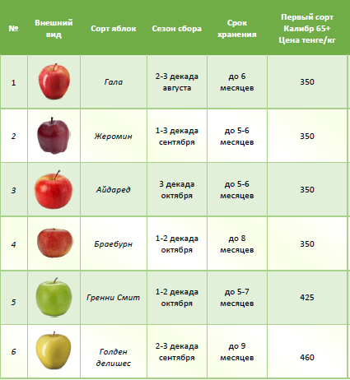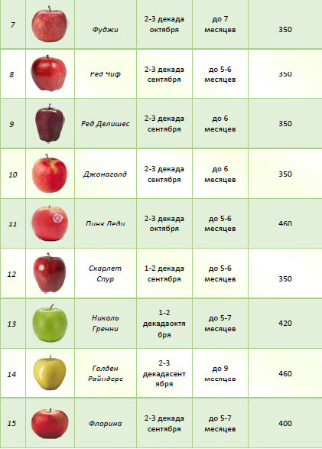

Сурет 8 - «DALA-FRUIT.KZ» ЖШС өсіретін және сатылатын алманың помологиялық сорттары

Өсірілетін сорттар қатарына дүние жүзінде кең тараған помологиялық сорттар – Голден Делишес, Гренни Смит, Фуджи, Голден Реиндерс, Джонаголд, Айдаред жатады [144, б. 103].
Зерттеу үшін үлгі ретінде алманың қолжетімді сорттарын таңдағанда 1 кг жемістің көтерме бағасы және сақтау мерзімі сияқты сипаттамалары ескерілді.
Органолептикалық көрсеткіштерді – биометриялық және түстік сипаттамаларын зерттеу үшін помологиялық сорттар таңдалды: Николь Гренни – №1 үлгі, Фудзи – №2 үлгі, Голден – №3 үлгі, Айдаред – №4 үлгі, Гренни Смит – №5 үлгі (9-сурет, a, b, c, d, e).

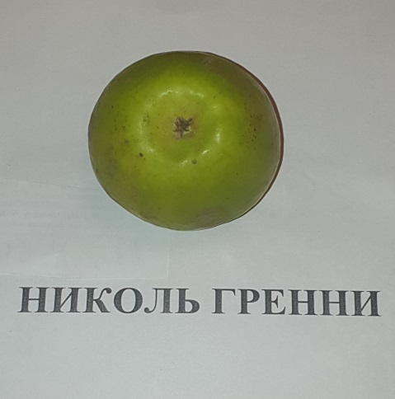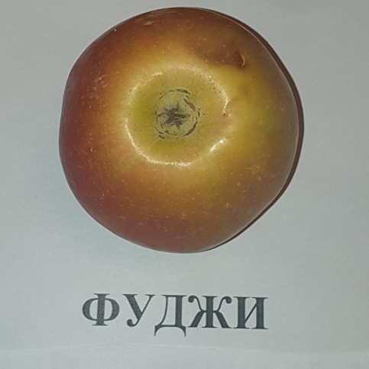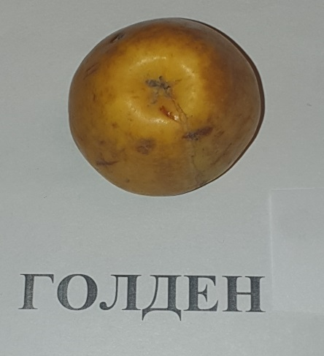
а) Николь Гренни б) Фуджи в) Голден

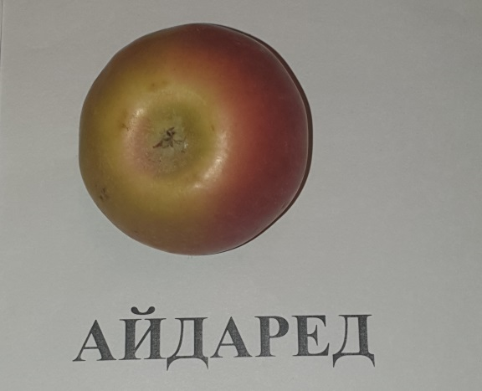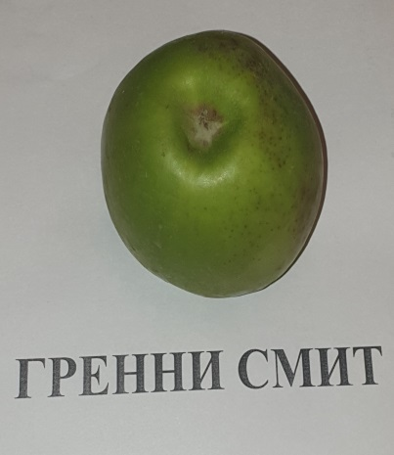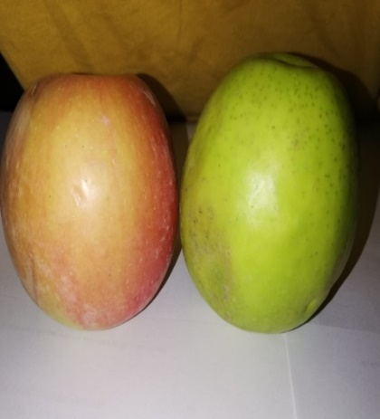
г) Айдаред д) Гренни Смит

Сурет 9 - Үлгі ретінде алынған алманың помологиялық сорттары

Біз таңдаған үлгілердің помологиялық сортына тән биометриялық және түс сипаттамаларының сәйкестігі ГОСТ 34314-2017 «Бөлшек саудада сатылатын жаңа піскен алмалар. Техникалық шарты» және ГОСТ 21122-75 «Кеш пісетін жаңа піскен алмалар. Техникалық шарты» (№ 1–8 түзетулермен) сәйкес анықталынды, онда осындай сипаттамаларға қойылатын талаптар белгіленген.
Түс сипаттамаларын анықтау. Екі стандарттада помологиялық белгілеріне қарамастан үш негізгі топқа –жоғары, бірінші, екінші және А тобы, В тобы, С тобы және Д тобы бойынша төрт түс тобына негізделген алманың бүкіл немесе бір бөлігінің түсі бойынша анықталатын алманың тауарлық сорттарына қойылатын талаптар белгіленген. Жеміс қабығының бетінің түс сипаттамалары алманың помологиялық сортының идентификациялық сипаттамаларының бірі болып табылады.
Стандарттардың талаптарына сәйкес № 1, 2, 3, 4 және 5 үлгілердің боялған бетінің ауданына өлшемдер алынды, содан кейін тауарлық сортты белгілеу үшін үлгінің түстеріне түс топтары бойынша салыстыру жүргізілді.
ГОСТ 34314 бойынша жемістердің бүтіндігін, бетінің тазалығын және жеміс бетінде көрінетін ылғалдың болмауын қамтитын үлгілердің сыртқы түрі бойынша зерттеулер жүргізілді. Сыртқы түрі, иісі және дәмі бойынша № 1, 2, 3, 4 және 5 үлгілер пішіні мен түсі бойынша помологиялық сортқа жататынын растауы керек.
Жемістердің биіктігін, диаметрін және салмағын қамтитын алманың биометриялық көрсеткіштері алманың тауарлық сортын сипаттайды және чипсы дайындауға арналған алма сорттарын таңдау кезінде ең маңызды технологиялық сипаттама болып табылады, өйткені чипстердің қажетті пішіні мен саны, кесілген кесіктері алма мөлшеріне байланысты.
Калибрлеу ГОСТ 34314 бойынша № 1, 2, 3, 4 және 5 сынақ үлгілерінің биіктігі мен диаметрі сияқты көрсеткіштер бойынша штангенциркулмен өлшеу арқылы жүргізілді. Жемістің диаметрі ең үлкен көлденең қимамен анықталады. № 1, 2, 3, 4 және 5 үлгілердің массасы зертханалық электронды таразыда өлшеу арқылы анықталды. Алманың ең жоғары және бірінші тауарлық сорттарына сәйкес болу үшін, ГОСТ 34314 сәйкес жемістер ең үлкен көлденең диаметрде кемінде 60 мм болуы керек, ал 1 жемістің салмағы 90 граммнан кем болмауы керек. Алманың ең үлкен көлденең диаметрі кемінде 50 мм немесе салмағы кемінде 70 грамм болса, бірақ қант мөлшері кемінде 10,50 Брикс болса ғана, оны жоғары және бірінші тауарлық сортқа жатқызуға рұқсат етіледі. Алма чипстеріне өңдеу үшін алмаларды таңдаған кезде мұндай салмақ немесе көлденең диаметрмен жіберулерді ескеру қажет.
№ 1, 2, 3, 4 және 5 үлгілердің дәмдік сипаттамалары ГОСТ 34314 бойынша әрбір үлгінің бойлық және көлденең кесінділері бойынша дәмін тату арқылы зерттелді.
М.Әуезов атындағы ОҚУ «ИРЛИП» аккредиттелген аймақтық инженерлік сынау зертханасында зерттелетін үлгілердің минералдық құрамы талданған. Онда әрбір үлгіні 500 г мөлшерінде муфельді пеште күйдіру арқылы күл алу және ондағы минералдық құрамын сканерлеуші ​​электронды микроскопта рентген-спектрлік әдіспен анықтау, нәтижелері 10-14 суреттерде келтірілген [150].

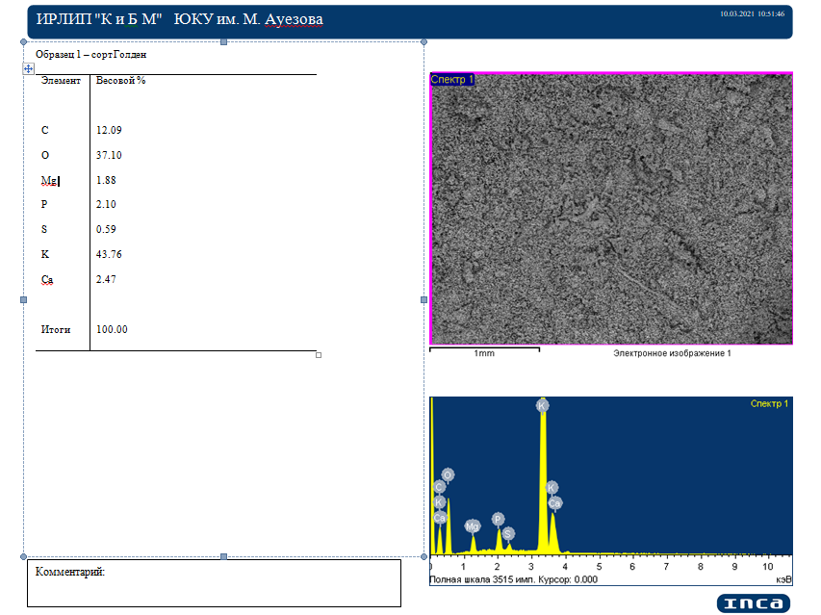

Сурет 10 – Голден алмасының минералдық құрамы
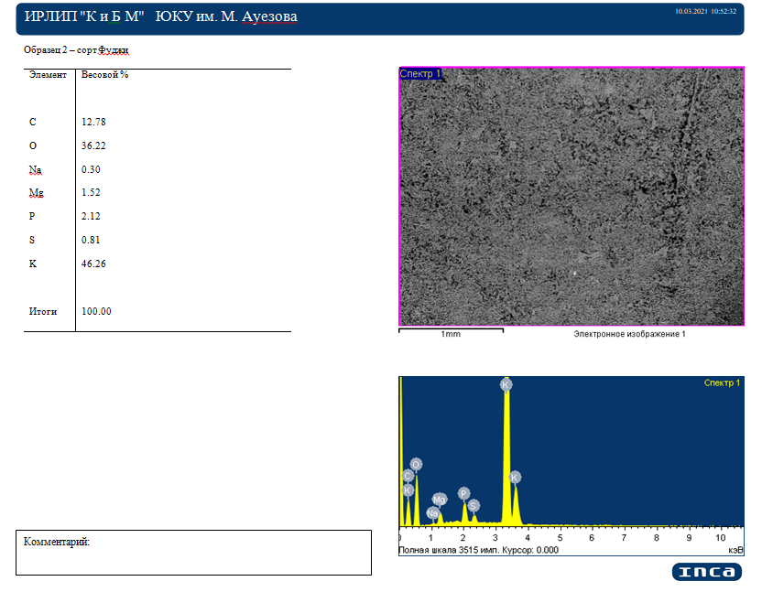

Сурет 11 – Фуджи алмасының минералдық құрамы

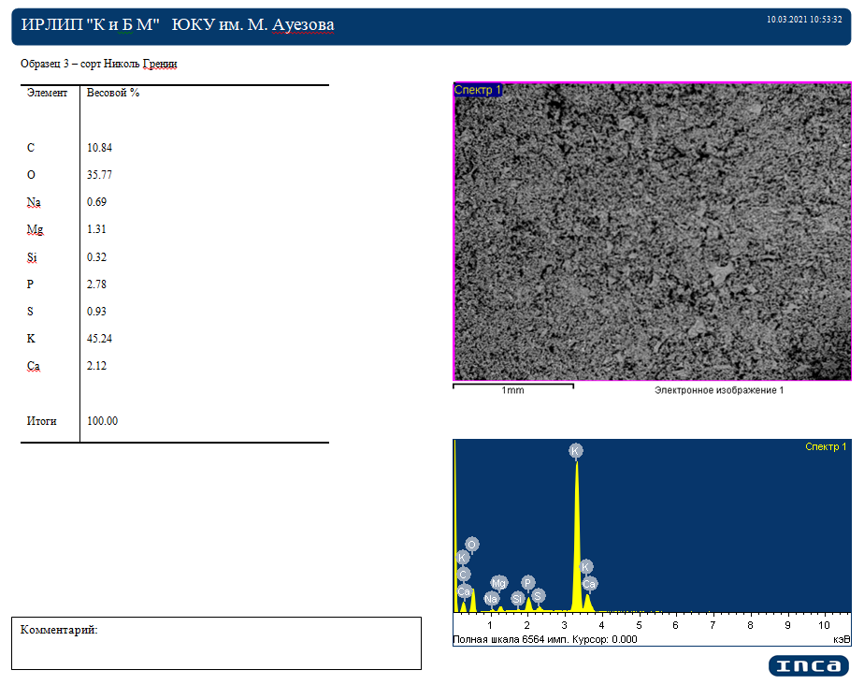

Сурет 12 – Николь Грений сортты алманың минералды құрамы

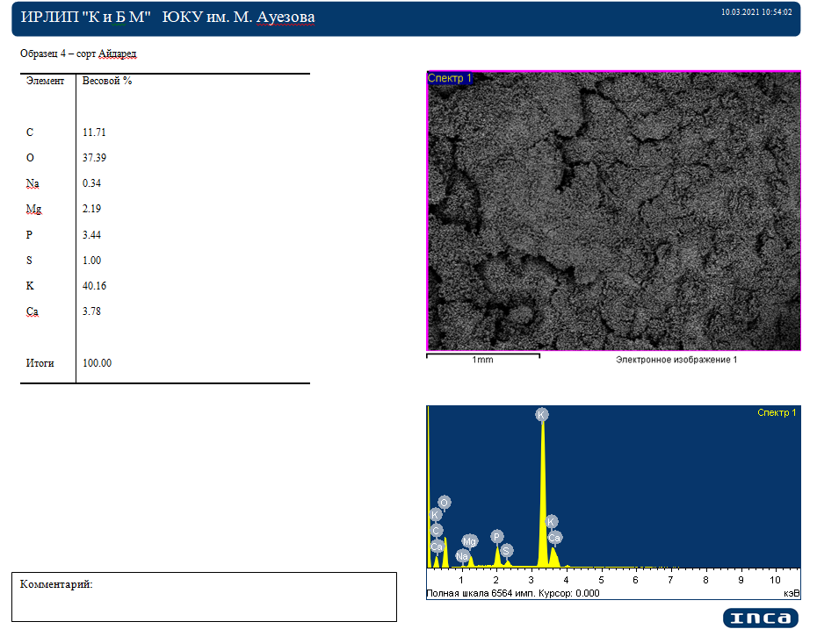

Сурет 13 – Айдаред алмасының минералды құрамы

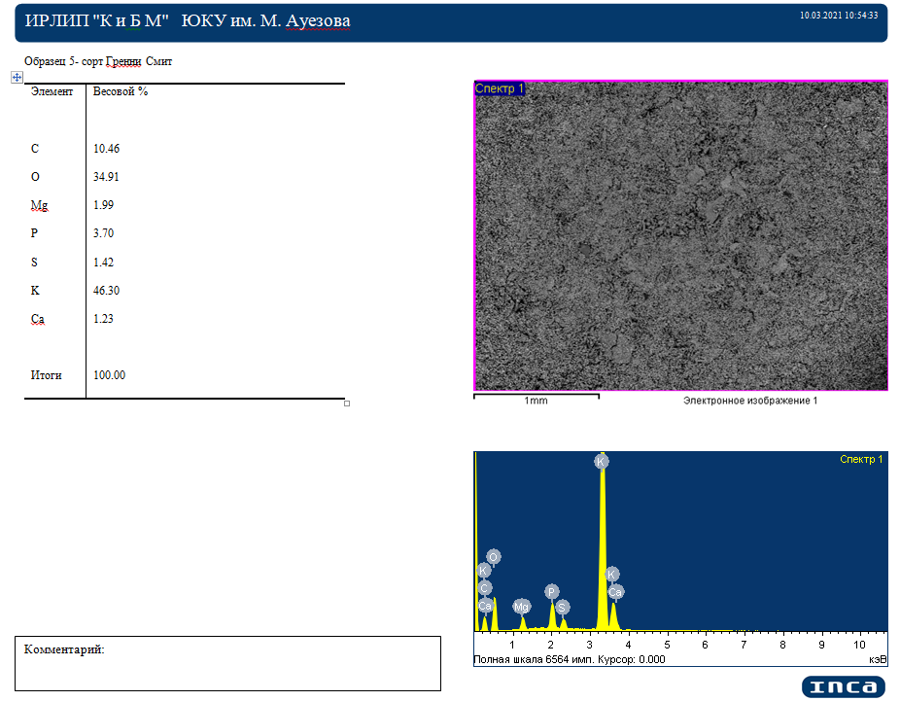

Сурет 14 – Гранни Смит алмасының минералдық құрамы

«DALA-FRUIT.KZ» ЖШС-де өсірілген алманың помологиялық сорттарының зерттелген үлгілері ГОСТ 29270 бойынша нитраттардың құрамы мен пестицидтер – ГХЦГ (α, β, λ-изомерлер, ДДТ және оның метаболиттері) ҚР СТ 2011 бойынша Қазақстан Республикасы Денсаулық сақтау министрлігі Санитарлық-эпидемиологиялық бақылау комитетінің «Ұлттық сараптама орталығы» ШЖҚ РМК «Түркістан облысы бойынша дезинфекция орталығы» филиалының сертификатталған зертханасында хроматографиялық әдіспен талдаудан өтті. (Қосымша – А).
Алынған мәліметтерді талдау кесілген табақтар түріндегі алма чиптерін алу үшін биометриялық көрсеткіштері ең үлкен жеміс мөлшерімен сипатталатын, көлденең диаметрі кемінде 60 мм, салмағы кемінде 90 г болатын ең жоғары және бірінші тауарлық сортты алманың помологиялық сорттарын пайдалану керектігін көрсетті. Зерттелетін үлгілердің № 1,2,3,4 және 5 биометриялық көрсеткіштері бойынша калибрлеу нәтижелері 5-кестеде келтірілген.

Кесте 10 - Зерттелетін үлгілерді биометриялық көрсеткіштер бойынша калибрлеу нәтижелері

Биометриялық көрсеткіштері | Алманың помологиялық сорты
Биометриялық көрсеткіштері | №1 үлгі | №2 үлгі | №3 үлгі | №4 үлгі | № 5 үлгі
Жеміс биіктігі, мм | 100 | 110 | 40 | 90 | 110
Жеміс диаметрі, мм | 280 | 300 | 170 | 200 | 280
Жемістің орташа салмағы, г | 280 | 272 | 42,5 | 222 | 254

Жемістердің түс диапазонының көрсеткіші қабықтың бетінің қызыл, сары және жасыл реңктердегі бояуының біркелкілігімен немесе әркелкілігімен және осы көрсеткішке байланысты белгілі бір тауарлық сорттарға жатқызылуымен сипатталады. Стандартталған көрсеткіштерге байланысты № 1, 2, 3, 4 және 5 үлгілердің түсін салыстыру жүргізілді, нәтижелер 6-кестеде келтірілген.

Кесте 11- Зерттелетін үлгілердің түстік бояуын салыстыру нәтижелері

Тауарлық сорттың сипаттамасы және нормасы | Түстер тобы бойынша боялған беттің ауданы, кем емес
Тауарлық сорттың сипаттамасы және нормасы | А | В | С | Д
Жоғарғы | №2 үлгі,  №4 үлгі | - | - | №1 үлгі, №5 үлгі
Бірінші | - | №3 үлгі | - | №1 үлгі, №5 үлгі
Екінші | - | - | - | №1 үлгі, №5 үлгі

Зерттелетін үлгілердің сыртқы түрі мен дәмдік сипаттамалары 7-кестеде келтірілген және олардың стандарттар талаптарына сәйкестігін сипаттайды.

Кесте 12- Зерттелетін үлгілердің сыртқы түрі мен дәмдік сипаттамаларының нәтижелері

Сыртқы түрі және дәмдік көрсеткіш  тері | Алманың помологиялық сорты
Сыртқы түрі және дәмдік көрсеткіш  тері | №1 үлгі | №2 үлгі | №3 үлгі | №4 үлгі | № 5 үлгі
Жеміс бетіндегі тұтастық, тазалық және ылғалдың болуы | + | + | + | + | +
Түстер тобы | Д тобы | А тобы,  В тобы | С тобы | А тобы,  В тобы | Д тобы
Иісі және дәмі | Помологиялық сортқа сәйкес келеді | Помологиялық сортқа сәйкес келеді | Помологиялық сортқа сәйкес келеді | Помологиялық сортқа сәйкес келеді | Помология  лық сортқа сәйкес келеді
Ескерту: + белгісі стандартталған көрсеткішке сәйкестігі.

Зерттелетін үлгілердің минералдық құрамы соңғы өнім - алма чипстерінің тағамдық және биологиялық құндылығын қамтамасыз ететін организм үшін маңызды микроэлементтердің болуын сипаттайды, оның нәтижелері 15-суретте келтірілген.
Жеміс-көкөніс өнімдеріне қойылатын гигиеналық азық-түлік қауіпсіздігі талаптары КО ТР 021/2011 сәйкес ГХЦГ пестицидтерінің негізін құрайтын α, β, γ изомерлері мен ДДТ пестицидтерінің және оның метаболиттерінің құрамы нормаланған. ГХЦГ 0,05 мг/кг және ДДТ және оның метаболиттері 0,1 мг/кг аспайтын берілген нормалары алма ағаштарын өсіру кезінде ауылшаруашылық өндірушілерінің пестицидтерді қолдануын бақылауға мүмкіндік береді, олардың асып кетуі жеміс өнімдерін өңдеуде азық-түлік қауіпсіздігін төмендетеді. 11-суретте көрсетілген сынақ хаттамасы түріндегі үлгілеріміздің сынау нәтижелері (А қосымшасы) кез келген нысандағы пестицидтердің толық болмауын көрсетеді [144, б. 103].

Сурет 15 – «DALA-FRUIT.KZ» ЖШС зерттелген помологиялық алма сорттарының минералды құрамы

Жеміс-көкөніс өнімдеріне арналған КО ТР 021/2021 нормаланған элементтердің біріне нитраттар жатады, олардың мөлшері ПДН бойынша тамақ өнімдеріне қойылатын гигиеналық талаптарға сәйкес (рұқсат етілген ең жоғары норма) 1 кг-ға 5 мг немесе салмағы 60 кг адамға 0,30 г аспауы керек.
Зерттелетін помологиялық алма сорттарының 5 үлгісіндегі нитраттардың мөлшері (Қосымша – А) 16-суретте кестелік диаграммалар түрінде келтірілген [144, б.103].

Сурет 16 – Зерттелетін помологиялық алма сорттарының үлгілеріндегі нитраттардың мөлшері
Біздің зерттеуіміз Қазақстанның климаттық жағдайында өсетін алманың помологиялық сорттарын алма чипсы өндірісі үшін алма шикізаты ретінде пайдалану мүмкіндігін, сондай-ақ помологиялық аурулардың негізгі анықтаушы белгілері болып табылатын биометриялық және органолептикалық сипаттамаларын зерттеу мақсатында жүргізіліп, олардың алуан түрлілігі келесі деректерді алуға мүмкіндік берді:
1 Түркістан облысында кемінде 500 гектар алқапта алма бақтарын өсірумен айналысатын шаруа қожалықтары (шамамен 100 субъекті) түріндегі өндіріс орындары бар, әрбір шаруашылықта орташа өнімділігі 10 000 тонна алма болатыны және өнімді ұзақ сақтауға арналған заманауи жеміс сақтау қоймалары бар екендігі анықталды.
2 Өсірілген алма ағаштарының ассортименті кем дегенде 15-20 помологиялық сортты қамтиды, олардың негізін әлемде танымал және кеңінен қолданылатын сорттар Айдаред, Гренни Смит, Николь Гренни, Фуджи, Голден, Джерамин, Джонаголд және т.б. құрайды. Бұл помологиялық сорттар жоғары өнімділігімен, климаттық жағдайларға және әртүрлі ауруларға төзімділігімен, тұтынушылық және технологиялық сипаттамаларын іс жүзінде жоғалтпай сақтау жағдайларын жасаған кезде алынған жемістердің сақтау мерзімін 9 айға дейін ұзартуымен (орташа жарамдылық мерзімі 7 ай) ерекшеленеді. Барлық шаруа қожалықтары жеміс-жидек өсіру, күтіп-баптау және сақтауда заманауи технологияларды қолданады. Күздік және кешкі сортты алмалардың көтерме құны орташа есеппен 350 теңгені құрайды, бұл оларды өңдеу өнеркәсібі үшін жаңа өнім алғанға дейін өңдеуді қамтамасыз етумен экономикалық жағынан тиімді етеді.
3 Зерттелетін үлгілердің помологиялық сорттарының салмақтық және өлшемдік көрсеткіштері нормаланған мәндерге сәйкес екендігі анықталды: Гренни Смит, Айдаред, Фуджи, Николь Гренни помологиялық сорттарының жемістерінің салмағы орташа есеппен 250 г құрайды, бұл нормаланған мәннен 2,5-3 есе асып түседі, салмақтық сипаттамалары бойынша Голден сорты белгіленген талаптарға сәйкес келмейді (90 г-нан аз), барлық 5 үлгідегі жемістің көлденең диаметрінің ауданы 60 мм-ден астам, орташа жеміс диаметрі 170-300 мм, бұл ең жоғары және бірінші тауарлық сорттарға сәйкес келеді.
4 Стандартталған түс схемасы бойынша Айдаред және Фуджи помологиялық сорттары А және В топтарына жақын, өйткені оларда жемістің жалпы бетінің ½ және ¾ түсін құрайды, Голден сорты қызыл түстің біртексіздігіне байланысты С тобына жатады, Гранни Смит пен Николь Гренни түсті түсі бойынша D тобына жатады, өйткені оларда жасыл реңктер басым екендігі анықталды.
5 Барлық 5 үлгінің сыртқы түрі, дәмдік сипаттамалары және иісі олардың помологиялық сорттарына сәйкес келеді: Голден сорты тәтті, кесілген кездегі жемістің еті жұмсақ сарғыш-ақ түсті, басқа помологиялық сорттарға қарағанда жемістің тотығу процесі бетінің қараюымен салыстырғанда ұзағырақ, Гренни Смит сорты балғындық сезімі бар қышқыл тәтті дәмді, жеміс кесіндісіндегі балдыры қатты масса, Айдаред сорты крем түсті, шырынды құрылымды, осы помологиялық сортқа тән қышқыл-тәтті дәмі бар, Фуджи сорты кесілген кезде шырынды балдырын көрсетеді, дәмі ең тәтті, Николь Гренни сорты тәтті және қышқыл дәмі бар. кесілген балдыры шырынды болып келеді.
6 Помологиялық сорттардың биологиялық құндылығын құрайтын бірқатар микроэлементтердің болуы расталды. Барлық үлгілерде калий, магний, фосфор және натрий бар екені анықталды. Калий мөлшері бойынша ең бай сорттар Гранни Смит пен Фуджи, сәйкесінше 46,3 және 46,29 мг %, магний ең жоғары - 2,19 мг% Айдаред сортында, фосфор барлық сорттарда бар, ең көп мөлшері Гранни Смит пен Айдаред сорттарында - сәйкесінше 3,70 мг % және 3,44 мг %. Фуджи сортында кальций жоқ, натрийдің ең көп мөлшері тек Фуджи, Николь Гренни және Айдаред сорттарында (қалғандарынан екі есе көп) кездеседі. Осылайша Айдаред помологиялық сорты организм үшін маңызды барлық микроэлементтер бойынша зерттелген үлгілер арасында көшбасшы болып табылады.
7 Помологиялық алма сорттарының зерттелген үлгілерінде ГХЦГ пестицидтері (α, β, γ изомерлер) болмағаны анықталды, оларға қойылатын талаптар жеміс-көкөніс өнімдерінің қауіпсіздігі бойынша техникалық регламенттерде белгіленген ГХЦГ – 0,05 мг/ кг артық емес, сондай-ақ ДДТ және оның метаболиттері 0,1 мк/кг артық емес, бұл шаруашылықта алма бағын өсіру технологиясында пестицидтер қолданбайтынын көрсетеді.
8 Зерттелетін үлгілерде нитраттардың болуы олардың №4 сынамада 16 мг/кг мөлшерінде (Айдаред помологиялық сорты), №5 сынамада (Гранни Смит) 18 мк/кг, №3 үлгі (Голден сорты) 21 мг/кг, №2 үлгідегі (Фуджи сорты) 19 мг/кг және №1 үлгідегі (Николь Грений сорты) 17 мг/кг шамасында болғандығы анықтады.
Жеміс-көкөніс өнімдерінің қауіпсіздігі бойынша техникалық регламенттерге сәйкес нитраттардың нормаланған шамасы 700 мг/кг аспайды, бұл зерттеуге алынған помологиялық сорттар үлгілеріндегі рұқсат етілген шектерді және шаруашылықта алма ағаштарын өсірудің экологиялық тазалығын көрсетеді.
Осылайша, отандық алма чиптерін өндіруге елімізде шығарылатын «Айдаред», «Гранни Смит», «Николь Гранни», «Фуджи» помологиялық сорттары барынша қолайлы деген қорытынды жасауға болады.

3.2 Берілген алма шикізатының физика-химиялық көрсеткіштерін, аминқышқылдары мен витаминдік құрамын зерттеу
Нарықта жеміс тағамдары сұранысқа ие болуы үшін салауатты тамақтануға тән сипаттамалары бар азық-түлік өнімдерінің белгілі бір бастапқы материалы барлық микроэлементтер мен витаминдерді мүмкіндігінше сақтау керек. Сондай-ақ олардың қажетті тұтынушылық қасиеттері - әдемі сыртқы түрі, дәмі, иісі, консистенциясы болуы маңызды. Осы мақсатта бастапқы алма шикізатының физика-химиялық көрсеткіштерін, аминқышқылдары мен витаминдік құрамын зерттеу бойынша зерттеулер жүргізілді.
Зерттеу объектілері болып ең оңтайлы биометриялық сипаттамаларын, түс диапазонын, органолептикалық, физика-химиялық көрсеткіштерін және оларды кейінгі өңдеуге арналған минералды құрамын көрсеткен Түркістан облысындағы шаруа қожалықтарында өндірістік көлемде өсірілген алманың помологиялық сорттары табылады. Сақтау мерзімі және көтерме бағасы бойынша олар әрі қарай өнеркәсіптік өңдеуге ең қолайлы болып келеді.
Осы сорттардың ішінен мыналар таңдап алынды: №1 үлгі – Джонагольд сорты және №2 үлгі – Жеромин сорты [118].
№1 және №2 үлгілердің биометриялық сипаттамалары: Жемістің салмағы орта есеппен 230-250 г, жемісінің көлденең қимасының ауданы 60 мм-ден астам, жемісінің диаметрі 170-300 мм.
Үлгілердің сыртқы түрі, дәмдік сипаттамалары және иісі: №1 үлгі тәтті, кесілген кездегі жемістің балдыры жұмсақ сарғыш-ақ түсті, жемістің тотығу процесі басқа помологиялық сорттарға қарағанда ұзағырақ.
№2 үлгі – балғындық сезімімен қышқыл-тәтті дәмді, жеміс кесіндісіндегі балдыры қатты масса. Стандартталған түс схемасына сәйкес №1 үлгі түсі бойынша D тобына жатады, өйткені онда жасыл реңктер басым, ал №2 үлгі А және В топтарына жақын, өйткені оның түсі жемістің жалпы бетінің ½ және ¾ ауданын құрайды.
Бастапқы алма шикізатының №1 және №2 үлгілерінің физика-химиялық көрсеткіштерінің нәтижелері (Б қосымшасы) 8-10 кестеде келтірілген [118].

Кесте 13 – №1 және №2 үлгілердің физика-химиялық көрсеткіштері

Көрсеткіштері | №1 үлгі | №2 үлгі
Көмірсулардың массалық үлесі, % | 14.15±0.04 | 16.54±0.07
Құрғақ заттардың массалық үлесі, % | 14.39±0.05 | 16.89±0.02
Талшықтың массалық үлесі, % | 1.27±0.02 | 1,39±0,03
Флавоноидтар, % | 0,029±0,005 | 0.031 ±0.005
Пектин мөлшері, % | 1.69±0,05 | 1.75±0.02
Шөгіндінің массалық үлесі, % | 1.89±0.02 | 2,23±0.05
Суда еритін экстрактивті заттардың массалық үлесі, % | 5.41 ±0.02 | 6.37±0.03

Кесте 14 - Үлгілердің көмірсулық құрамы, г/100г

Көрсеткіштері | №1 үлгі | №2 үлгі
Сахароза | 0,98 | 5,73
Мальтоза | 2,18 | 3,18
Фруктоза | 2,91 | 9,19
Глюкоза | 8,35 | Не обнаружено

Кесте 15– Бастапқы үлгілердегі витаминдердің мөлшері

Көрсеткіштері | №1 үлгі | №2 үлгі
А. мг/100 г | Табылмады | Табылмады
Е, мг/100 г:  -α  -β | 1,132  0,80  Табылмады | 0,31  Табылмады 0,040
-γ  -δ | 0,042  0,29 | Табылмады 0,27
С витамині, мг/100 г | 3.05±1.04 | 2.13±0,72

№1 сынамадағы суда еритін витаминдердің мөлшері мг/100 г, ВЭЖХ көмегімен Капель аппаратының көмегімен анықталды, нәтижелер 13-суретте және 11-кестеде көрсетілген.
Алынған деректер: 2023 жылғы 09 наурыздағы № 176 хаттамаға № 1 қосымша. Күні: 27.02.2023 13:44:21.
Оператор: polzovatel
ЭФГ файлы: C:\Lumex\Elforun\mdf\АК_Алма № 1 вит._2302271344.mdf.
Әдіс файлы: C:\Lumex\Elforun\Программы\Витамины с давлением_Жанар_291112.mtk.
Талдау температурасы: 30,0°C.
Толқын ұзындығы: 200.
Үлгі: Алма № 1 вит.
Есептеу әдісі: Абсолютті градуировкалау
Кезең 1. Уақыт 899 сек, Кернеу 25 кВ, Қысым 0 мбар, Толқын ұзындығы 200 нм.
Кезең 2. Уақыт 300 сек, Кернеу 25 кВ, Қысым. 50 мбар, Толқын ұзындығы 200 нм.

Сурет 17 – №1 үлгідегі суда еритін дәрумендердің құрамын сынау нәтижелері

Кесте 16 – №1 сынамадағы суда еритін витаминдердің құрамы

№ | Уақыт | Құрамдар | Биіктігі | Басы | Соңы | Ауданы | Конц., мг/100г.
1 | 5,218 | В2 (рибофлавин) | 0,883 | 5,147 | 5,293 | 49,22 | 0,15±0,063
2 | 5,730 | В6 (пиридоксин) | 0,228 | 5,688 | 5,820 | 12,11 | 0,027±0,005
3 | 5,928 | В5 (никотин қышқылы) | 0,140 | 15,745 | 16,142 | 15,65 | 0,030±0,005

№2 үлгідегі суда еритін витаминдердің құрамының нәтижелері 14-суретте және 12-кестеде көрсетілген.
Алынған деректер: 2023 жылғы 09 наурыздағы № 177 хаттамаға № 1 қосымша. Күні: 27.02.2023 14:12:15.
Оператор: polzovatel
ЭФГ файлы: C:\Lumex\Elforun\mdf\АК_Алма № 2 вит._2302271412.mdf.
Әдіс файлы: C:\Lumex\Elforun\Программы\Витамины с давлением_Жанар_291112.mtk.
Талдау температурасы: 30,0°C.
Толқын ұзындығы: 200.
Үлгі: Алма № 2 вит. Есептеу әдісі: Абсолютті градуировкалау
Кезең 1. Уақыт 899 сек, Кернеу 25 кВ, Қысым 0 мбар, Толқын ұзындығы 200 нм.
Кезең 2. Уақыт 300 сек, Кернеу 25 кВ, Қысым. 50 мбар, Толқын ұзындығы 200 нм.

Сурет 18 – №2 үлгідегі суда еритін дәрумендердің құрамын сынау нәтижелері
Кесте 17 – №2 сынамадағы суда еритін витаминдердің құрамы

№ | Уақыт | Құрамдар | Биіктігі | Басы | Соңы | Ауданы | Конц., мг/100г.
1 | 5,220 | В2 (рибофлавин) | 0,760 | 5,155 | 5,290 | 42,92 | 0,13±0,055
2 | 5,712 | В6 (пиридоксин) | 0,292 | 5,692 | 5,848 | 13,8 | 0,031±0,006
3 | 12,282 | В3(пантотен қышқылы) | 0,149 | 12,027 | 12,348 | 19,69 | 0,015±0,030
4 | 15,137 | В5 (никотин қышқылы) | 0,267 | 14,910 | 15,307 | 14,13 | 0,027±0,005

Амин қышқылының құрамы. Зерттелетін үлгілердің аминқышқылдарының құрамы Капель аппаратының көмегімен ВЭЖХ әдісімен анықталды.
№1 үлгідегі аминқышқылдарының құрамы 15-суретте және 13-кестеде көрсетілген.
Сурет 19 – №1 үлгідегі аминқышқылдарының құрамы

Кесте 18– №1 үлгінің аминқышқылдарының құрамы туралы мәліметтер

№ | Уақыт | Құрамдар | Биік  тігі | Басы | Соңы | Ауда  ны | Конц  мг/л | Аминқыш  қылының массалық үлесі, %
1 | 2 | 3 | 4 | 5 | 6 | 7 | 8 | 9
1 | 5,777 | - | 6,992 | 5,727 | 5,872 | 150,2 | 0,00 | 0,00
2 | 5,832 | Аргинин | 0,902 | 5,872 | 5,932 | 9,166 | 10,0 | 0,095±0,038
3 | 7,338 | Лизин | 0,105 | 7,290 | 7,390 | 2,566 | 1,20 | 0,011±0,004
4 | 7,517 | Тирозин | 0,407 | 7,492 | 7,680 | 4,489 | 4,60 | 0,044±0,013
5 | 7,820 | Фенилала  нин | 0,043 | 7,682 | 7,858 | 2,549 | 2,40 | 0,023±0,007
18-кестенің жалғасы

1 | 2 | 3 | 4 | 5 | 6 | 7 | 8 | 9
6 | 8,043 | Гистидин | 0,218 | 7,977 | 8,120 | 4,259 | 4,00 | 0,038±0,019
7 | 8,218 | Лейцин+  изолейцин | 0,046 | 8,152 | 8,360 | 4,026 | 1,50 | 0,014±0,004
8 | 8,402 | Метионин | 0,864 | 8,360 | 8,460 | 3,722 | 3,10 | 0,030±0,010
9 | 8,490 | Валин | 0,540 | 8,460 | 8,523 | 2,03 | 1,30 | 0,012±0,005
10 | 8,568 | Пролин | 0,045 | 8,523 | 8,617 | 2,53 | 1,60 | 0,015±0,004
11 | 8,665 | Треонин | 0,031 | 8,617 | 8,690 | 1,341 | 0,87 | 0,008±0,003
12 | 8,887 | Серин | 0,331 | 8,825 | 8,927 | 3,155 | 1,70 | 0,016±0,004
13 | 8,957 | Аланин | 0,069 | 8,927 | 9,008 | 1,658 | 0,70 | 0,007±0,002
14 | 9,357 | Глицин | 0,231 | 9,277 | 9,395 | 4,558 | 1,60 | 0,015±0,005

№2 үлгідегі аминқышқылдарының құрамы 16-суретте және 14-кестеде көрсетілген.
2023 жылғы 09 наурыздағы № 177 хаттамаға № 2 қосымша.
Күні: 24.02.2023 15:55:26

Оператор: polzovatel
ЭФГ файлы: C:\Lumex\Elforun\mdf\АК_Алма №2_2302241555.mdf
Әдіс файлы: C:\Lumex\Elforun\Программы\АК_сх.1 30.10.2015
Талдау температурасы: 30,0°C.
Толқын ұзындығы: 254.
Үлгі: Алма № 2 вит.
Кезең 1. Уақыт 959 сек, Кернеу 25 кВ, Қысым 0 мбар, Толқын ұзындығы 254 нм.
Есептеу әдісі: Абсолютті градуировкалау

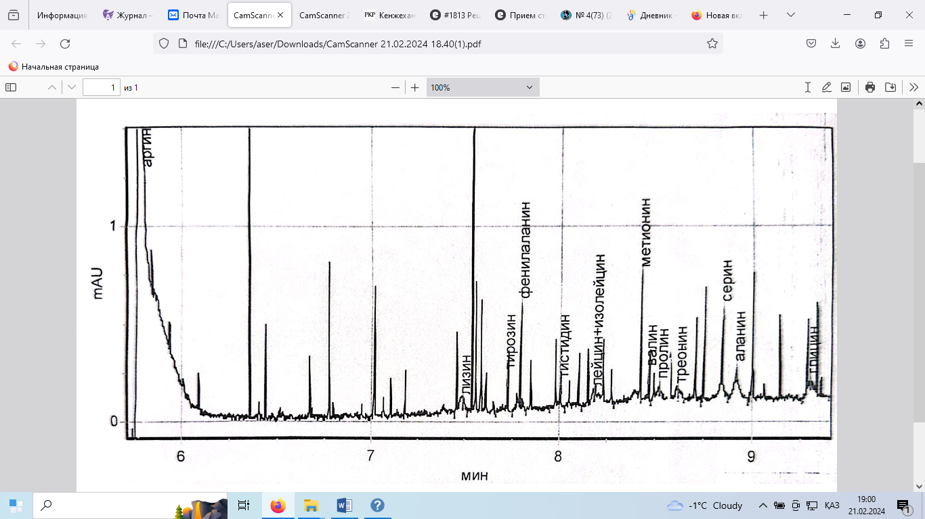

Сурет 20 – №2 үлгідегі аминқышқылдарының құрамы
Кесте 19 – №2 үлгінің аминқышқылдарының құрамы туралы мәліметтер

N | Уақыт | Құрамдар | Биік  тігі | Басы | Соңы | Ауда  ны | Конц  мг/л | Аминқыш  қылының массалық үлесі, %
1 | 5.777 |  | 5.408 | 5.743 | 5.825 | 93.73 | 0.00 | 0,00
2 | 5.795 | Аргинин | 1.260 | 5.825 | 5.928 | 20.25 | 23.0 | 0,090±0,084
3 | 7.488 | Лизин | 0.078 | 7.447 | 7.513 | 3.305 | 1.60 | 0,015±0,005
4 | 7.727 | Тирозин | 0.191 | 7.665 | 7.755 | 1.502 | 1.60 | 0,015±0,004
5 | 7.795 | Фенилала  нин | 0.561 | 7.755 | 7.825 | 2.556 | 2.40 | 0,022±0,007
6 | 8.008 | Гистидин | 0.132 | 7.955 | 8.030 | 2.244 | 2.10 | 0,019±0,010
7 | 8.188 | Лейцин+ изолейцин | 0.082 | 8.123 | 8.293 | 5.674 | 2.10 | 0,019±0,005
8 | 8.423 | Метионин | 0.669 | 8.293 | 8.430 | 4.179 | 3.50 | 0,032±0,011
9 | 8.470 | Валин | 0.149 | 8.430 | 8.482 | 1.335 | 0.88 | 0,008±0,003
10 | 8.523 | Пролин | 0.081 | 8.482 | 8.580 | 2.491 | 1.50 | 0,014±0,004
11 | 8.620 | Треонин | 0.043 | 8.580 | 8.650 | 1.717 | 1.10 | 0,010±0,004
12 | 8.847 | Серин | 0.482 | 8.742 | 8.882 | 5.857 | 3.10 | 0,028±0,007
13 | 8.922 | Аланин | 0.172 | 8.882 | 8.982 | 3.685 | 1.60 | 0,015±0,004
14 | 9.302 | Глицин | 0.100 | 9.263 | 9.397 | 5.359 | 1.80 | 0,016±0,006

Әрбір зерттелген үлгінің физика-химиялық көрсеткіштері бойынша алынған нәтижелер негізінде салыстырмалы талдау жүргізілді, ол 21-суретте диаграмма түрінде көрсетілген.

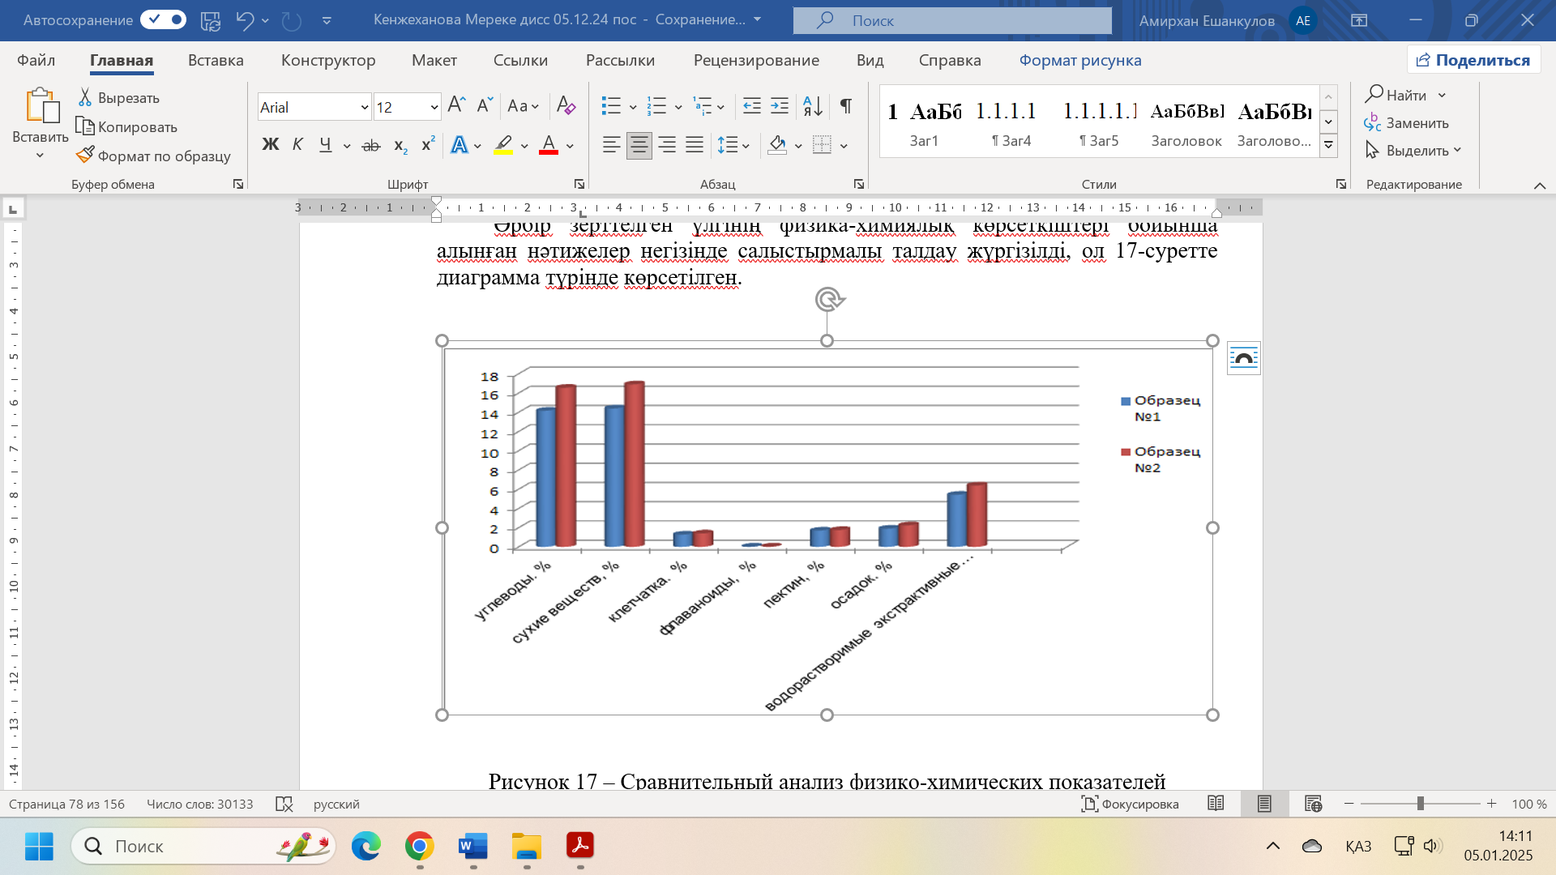

Сурет 21 – №1 және №2 үлгілердің физикалық және химиялық көрсеткіштерінің салыстырмалы талдауы

Көмірсулар, құрғақ заттар, талшықтар, флавоноидтар, пектиндер және суда еритін экстрактивті заттар бойынша №2 үлгі №1 үлгіден орта есеппен 15%-ға асып түседі.
Зерттелген үлгілердегі көмірсулар құрамы бойынша салыстырмалы талдау 22-суретте көрсетілген.

Сурет 22 – №1 және №2 үлгілердің көмірсулық құрамына салыстырмалы талдау
Сахароза, мальтоза, фруктоза сияқты көмірсулар үшін №2 үлгі №1 үлгіден 1,5-тен 4,5 есеге дейін асып түседі.
Бірақта №2 үлгіде глюкозаның мөлшері анықталмады, ал №1 үлгіде глюкоза мөлшері 100 г шикізатқа 8,35 г жетеді.
№1 және №2 үлгілердің витаминдік құрамының салыстырмалы талдауы 23-суретте көрсетілген.

Сурет 23 – №1 және №2 үлгілердің витаминдік құрамының салыстырмалы талдауы

№1 және №2 үлгілердің витаминдік құрамын талдау нәтижелері А витаминінің жоқтығын көрсетті, бұл зерттелген помологиялық сорттардың түсі жасыл түсті болуымен түсіндіріледі. №1үлгіде Е дәрумені №2 үлгіге қарағанда 4,5 есе көп. С дәруменінің мөлшері бойынша №1үлгі №2 үлгідегіден 40%-ға жоғары.
№1 және №2 үлгілердің суда еритін В дәрумендерінің құрамының салыстырмалы талдауы 24-суретте көрсетілген.

Сурет 24 – №1 және №2 үлгілердің суда еритін В дәрумендерінің құрамының салыстырмалы талдауы

№1 және №2 үлгілердің суда еритін витаминдердің құрамын салыстырмалы талдау бойынша келесідегідей қорытынды жасауға болады:
Екі үлгіде де В дәрумендерінің тобы бар - В2, В6, В3 және В5 витаминдері. Екі үлгідегі аталған суда еритін В дәрумендерінің құрамы бірдей дерлік. №1 және №2 үлгілердің аминқышқылдық құрамының алынған талдаулары негізінде олардың салыстырмалы талдауы жүргізілді, 25-суретте көрсетілген.

Сурет 25 – Үлгілердің аминқышқылдық құрамын салыстырмалы талдау

Нәтижелерге сүйене отырып, екі зерттелген үлгіде де аминқышқылдарының 13 түрі бар деген қорытынды жасауға болады. Бірақ олардың құрамындағы айырмашылықтар бар, сондықтан №2 үлгідегі аргинин, тирозин, гистидин, валин, серин және аланин №1 үлгіге қарағанда орта есеппен 43-60%-ға артық. Лизин, фенилаланин, лейцин + изолейцин, метионин, пролин, треонин және глицин сияқты аминқышқылдары үшін екі үлгідегі де құрамы бірдей.

3.3 Алма кесіктерін өңдеуге арналған ағарту ерітіндісінің құрамын және ағарту параметрлерін негіздеу бойынша зерттеулер
Тұтыну қасиеттеріне сәйкес алма чипсы организмнің қалыпты жұмыс істеуі мен дамуын қамтамасыз ететін бірқатар өмірлік маңызды микроэлементтер мен дәрумендер бар өнімдер болып табылады, өйткені шикізатта бұл компоненттер бар болып келеді. Зерттеушілердің міндеті болып оларды соңғы өнімге дейін өңдеу процесінде мүмкіндігінше сақтау. Біз зерттеген алманың барлық сорттары: ГОСТ 34314 стандартында белгіленген технологиялық көрсеткіштері бойынша жаңа өнім алма чипстеріне өңдеу шикізаты ретінде пайдалануға болатын Түркістан облысының шаруашылықтарында өсірілген Фуджи, Айдаред, Гранни Смит, Николь Гранни және Голден сорттары. Дегенмен, алма шикізатын технологиялық өңдеу кезінде дәмі, хош иісі және түсі сияқты көрсеткіштерге ферменттер әсер етеді, олардың ішінде ең маңыздыларына зерттеушілер тотығу-тотықсыздандырғыш және гидролитикалық ферменттерді жатқызады, олардың әсері тағамдық құндылығын жоғалтуға әкеледі, сондай-ақ жаңа піскен жемістердің тұтынушылық қасиеттерінің нашарлатады. Жемістерді кептіру кезінде қажетсіз қараюды тудыратын шикізаттағы биологиялық процестерге аскорбин оксидаза, пероксидаза және фенолоксидаза сияқты ферменттер үлкен әсер етеді. Жемістерді кептіру кезінде қажетсіз қараюды тудыратын шикізаттағы биологиялық процестерге аскорбин оксидаза, пероксидаза және фенолоксидаза сияқты ферменттер үлкен әсер етеді. Соңғы өнімнің тұтынушылық қасиеттерін, органолептикалық және физика-химиялық сипаттамаларын жақсартудың технологиялық әдістерінің бірі алма чипсына кесілген алмаларды құрамында сахароза, лимон қышқылы және/немесе консерванттар ретінде қолданылатын басқа ингредиенттері бар арнайы ерітіндіде өңдеу табылады. Тұтыну қасиеттерін жақсартуға және алма чипстерінің тағамдық құндылығын сақтауға арналған ерітінділердің ингредиенттерінің құрамы бойынша әлемдік тәжірибеде бар әзірлемелерді қорытындылай келе, біз 20-кестеде ұсынылған ағартылған ерітінділердің келесі құрамын зерттедік.

Кесте 20– Ағартылған ерітіндінің құрамы

Ерітіндінің құрамы | Ағартылған ерітіндінің үлгілері
Ерітіндінің құрамы | №1 | №2 | №3 | №4 | №5 | №6 | №7 | №8 | №9 | №10
Сахароза, г | 15 | 20 | 25 | 30 | 35 | 40 | 45 | 50 | 55 | 60
Аскорбин қышқылы, г | 2 | 1,5 | 1,5 | 1,5 | 1,0 | 1 | 1 | 1 | 1 | 0,5
Лимон қышқылы, г | 0,5 | 0,5 | 0,5 | 0,5 | 1 | 1 | 1 | 1 | 1,5 | 1,5
Су, мл | 82,5 | 78,0 | 73,0 | 68,0 | 63,0 | 58,0 | 53,0 | 48,0 | 42,5 | 38,0
Ағартылған ерітіндінің үлгісі жалпы 100 мл көлемде дайындалды. Ол үшін келесі заттар қолданылды: қант, лимон қышқылы, аскорбин қышқылы. Ағартылған ерітіндіні дайындау үшін ГОСТ 2874 бойынша ауыз су пайдаланылды. Өңдеу уақыты - 3-5 минут. Температура диапазоны - 45-50 ⁰С.
Әрбір үлгіге қажетті су көлемі ыстыққа төзімді стаканға құйылып, белгіленген температураға дейін қыздырылды, ол ТТЖ-М 5 (0+15⁰С)-2-240/66 термометрімен бақыланады.
Қажетті температураға жеткеннен кейін ағартылған ерітіндідегі ингредиенттер WeiHang UNIT электронды таразысында өлшеніп, шыны таяқшамен мұқият араластырылды, 26-сурет.

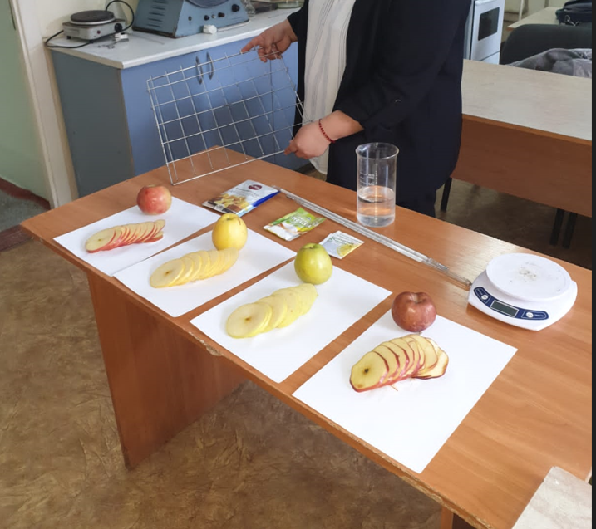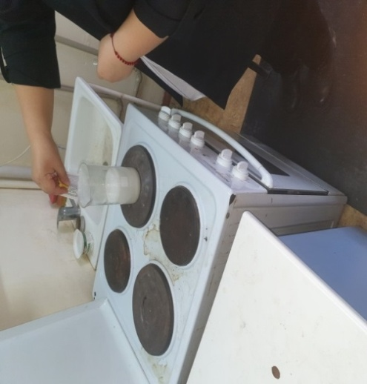

Сурет 26 – Ингредиенттерді, алма шикізатын және ағартылған ерітіндіні дайындау

Толық ерігеннен кейін туралған алма шикізаты жүктелді. Зерттеу үшін іріктеліп алынған помологиялық алма сорттарының үлгілері тұқым өзегінен қалыңдығы 1,5-2,0 мм шеңберлермен кесіліп, өлшеніп, сиропты ерітіндіге порциямен жүктелді, 27-сурет.
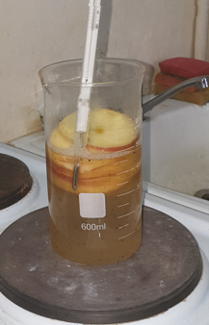
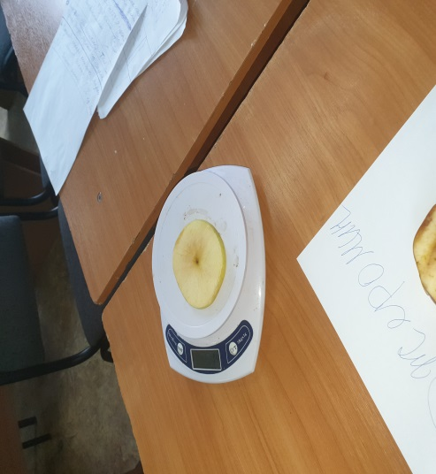

Сурет 27 – Алма кесіктерін өлшеу және ағарту
Ағартылған алма тілімдері ағартылған ерітіндіні төгу үшін арнайы науаға жіберіледі, 28-сурет. Әр алма сортының үлгілері бөлек өлшенді.

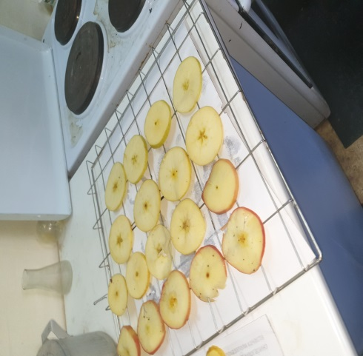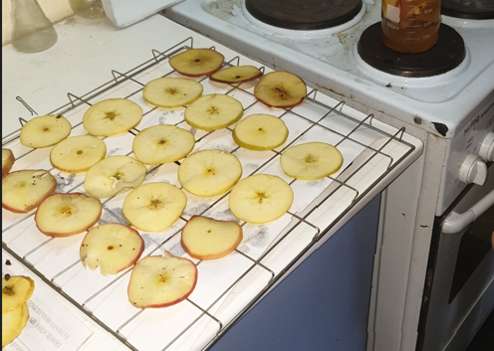

Сурет 28 – Ағартудан кейінгі процесс

Ағартылған алма кесіктерінен артық сиропты алып тастағаннан кейін, әр алма сортының үлгілері бөлек өлшенеді. 21 - кестеде алма тілімдерінің ағарту процесіне дейін және одан кейінгі орташа салмағы көрсетілген.

Кесте 21 – Сортына байланысты алма кесіктерінің массасының өзгеруі

Алма сорты | Салмағы, г, ағарту процесіне дейінгі | Салмағы, г, ағарту процесінен кейінгі
Голден | 15,5 | 16,5
Гренни | 16,2 | 16,7
Джерамин | 16,3 | 16,8
Джонаголд | 16,2 | 16,5

Ағартылған ерітінді рецептке енгізілген ингредиенттерді кезеңді түрде қосу арқылы бірнеше рет пайдаланылды. Ағартылған алма ерітіндісімен қаныққан алынған тілімдер ылғалдылығы 10-15% дейін 105-110⁰С температурада конвекциялық үрлеумен ШС-80 маркалы кептіру пешіне кептіруге жіберілді, 29-сурет.
Тұрақты салмаққа дейін кептіру уақыты 10-12 сағатты құрады. Әр алма сортының үлгілері кептіруге бөлек дайындалды - Үлгі №1 - Голден сортты ақшыл алма тілімі, №2 - Гранни сорты, №3 - Джерамин сорты, №4 - Джонагольд сорты.

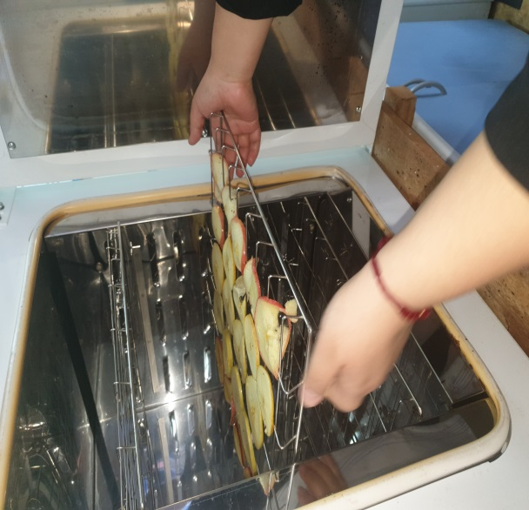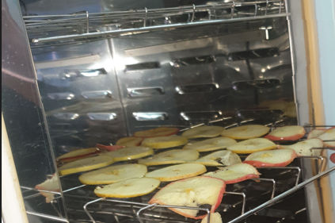

Сурет 29 – Ағартылған алма чипстерін кептіру

22 - кестеде ағарту процесінен өткен және 12 сағат бойы кептірілген алма тілімдерінің салмақ сипаттамалары көрсетілген.

Кесте 22 - Кептіру уақытына байланысты алма чиптерінің ағартылған үлгілерінің массасының өзгеруі

Үлгі | Кептіру уақыты, сағат/үлгі салмағы
№1 | 1 | 2 | 3 | 4 | 5 | 6 | 7 | 8 | 9 | 10 | 11 | 12
№1 | 16,5 | 14,8 | 14,5 | 14,0 | 13,7 | 13,0 | 9,8 | 8,6 | 7,4 | 5,4 | 2,8 | 2,5
№2 | 16,7 | 16,0 | 14,2 | 13,3 | 12,7 | 9,5 | 9,0 | 8,5 | 7,3 | 6,1 | 2,9 | 2,8
№3 | 16,3 | 16,1 | 15,6 | 14,1 | 13,4 | 10,5 | 9,3 | 9,0 | 8,4 | 5,4 | 2,9 | 2,7
№4 | 16,2 | 15,2 | 15,1 | 14,2 | 13,4 | 10,1 | 9,3 | 8,5 | 7,2 | 5,6 | 2,8 | 2,4

Кептірілген алма чипстерінің кесіктері органолептикалық бағалаудан өтті. Сыртқы түрі, түсі, дәмі және консистенциясы сияқты көрсеткіштер бойынша алма чипсы үлгілерінің сапасын органолептикалық бағалау нәтижелері 23 - кестеде келтірілген және барлық дерлік алма сортына қарамастан үлгілер бойынша сапалы тұтынушылық сипаттарды көрсетті.

Кесте 23– Дайын алма чипстерін органолептикалық бағалау нәтижелері

Үлгі | Көрсеткіштер атауы
Үлгі | Сыртқы түрі | Түсі | Дәмі | Консистенциясы
1 | 2 | 3 | 4 | 5
№1 | Дөңгелек пішінді, құрғақ | Сарғыш, біркелкі | Сәл қышқыл-тәтті, қаныққан | Кесіктері бүтін, тығыз құрылымды, сынбайды
№2 | Дөңгелек | Сарғыш- | Тәтті, | Кесіктері бүтін,
23-кестенің жалғасы

1 | 2 | 3 | 4 | 5
 | пішінді, шеттері сәл толқынды, құрғақ | жасыл, әркелкі | қаныққан | тығыз құрылымды, сынбайды
№3 | Дөңгелек пішінді, шеттері толқынды, құрғақ | Қызғылт сары-қызыл, қанықпаған | Тәтті, қаныққан | Кесіктері бүтін, құрылымы кеуекті, сынбайды
№4 | Дөңгелек пішінді, шеттері толқынды, құрғақ | қызыл, бай, қаныққан | Тәтті, қаныққан | Кесіктері бүтін, құрылымы қабатталған, икемді, сынбайды

Осылайша, жүргізілген зерттеулер ағартылған ерітіндінің ең оңтайлы құрамын және оны дайындау режимінің параметрлерін таңдауға мүмкіндік берді: 30% сахароза, 1,5% аскорбин қышқылы, 0,5% лимон қышқылы.
Бұл қатынаста аскорбин және лимон қышқылын қолдану алма тілімдерінің қатты қараюына, яғни дайын чипстердің сыртқы түрін нашарлатуға жол бермейді, сахароза есебінен бастапқы витаминдік құрамын, әсіресе С витаминін сақталынады, дайын өнімнің дәмін жақсарады және меланиннің түзілуін азайтады. Джерамин сортынан дайындалған №3 үлгідегі алма тілімдерінде күшті қараю байқалды.
Кесілген бастапқы алма кесіктерінің өлшемдік параметрлері олардың ең оңтайлы екенін көрсетті, өйткені 1,5 мм-ден кем кесіктер ағарту кезінде ыдырап кетеді, ал 2,5 мм-ден артық болса ағарту және кептіру уақытын арттырады. Ағартылған ерітіндідегі сахарозаның 30% құрамы, бір жағынан, бетінде жұқа қант пленкасын жасай отырып микробтардың табиғи консервациясын тудырумен дайын алма чипстерін сақтау кезінде бұзылу қабілетін кемітеді, соңғы дайын өнімді сынудан сақтай отырып сынғыштығы бойынша стандартты емес алма чипстерінің санын азайтуға оң әсер етеді.
Тәжірибелік зерттеулер барысында біз таңдаған дайын алма чипстерін кептіру параметрлері ылғалдылықты тек 14 - 15% ылғалдылық шегінде жоюға мүмкіндік береді, бұл алма шикізаты қаныққан сироптың қасиеттеріне байланысты, ол кептірілген жемістердің дәмінен ерекшеленетін түпкілікті өнімнің - алма чипстерінің ерекше дәмдік қасиеттерін сақтауға мүмкіндік береді.
100-110 ⁰С аралығындағы температуралық режимдер ылғалдың қарқынды булануы кептіруден кейін 7-8 сағаттан кейін басталып 11-12 сағатта дайын өнімнің тұрақты салмағына жететінін көрсетті.

3.4 Дайын өнімді кептіру әдістері мен параметрлерін таңдау бойынша зерттеулер
Бұл жұмыста біз сублимациялық және кәдімгі кептіру әдісімен алма чипстерін алу тәжірибесінің нәтижелерін модельдедік.
Корреляциялық талдау әртүрлі айнымалылар арасындағы байланыстың беріктігін анықтау және нәтижелі белгілерге ең көп әсер ететін факторларды бағалау үшін қолданылады. Регрессиялық талдау байланыс формасын, үлгі түрін таңдауға және тәуелді айнымалының есептелген мәндерін анықтауға мүмкіндік береді (нәтижелік сипаттама). Корреляциялық және регрессиялық талдаулар кешенді түрде қолданылады. Корреляциялық-регрессиялық талдаудың мәні болып тиімді көрсеткіштің бір немесе бірнеше факторларға тәуелділігін білдіретін регрессия теңдеуі түріндегі математикалық (статистикалық) модельді шығару және талдау, факторлық көрсеткіштердің белгілі мәндері бар тиімді көрсеткіштің мәндерін, факторлар арасындағы байланыстың күшін өлшеу, болжау табылады.
Негізгі есептеулер үшін MSExcel бағдарламасындағы мәліметтерді талдау қондырмасы, ал нәтижелерді графикалық визуализациялау үшін MatLab пайдаланылады [137, б. 60].
Осы кептіру әдістерін математикалық зерттеу үшін эксперимент нәтижелері ұсынылған. Бірінші тәжірибенің нәтижелері 24-кестеде көрсетілген [137, б. 60].

Кесте 24 - Сублимациялық кептірудің факторлық және нәтижелік белгілері

№ | Сублимациялық кептірудің факторлық және нәтижелік белгілері | х₁,  температура, ⁰C | х₂,  уақыт, мин
1 | 15,2 | 45 | 30
2 | 26,8 | 45 | 60
2 | 38,5 | 45 | 90
4 | 48,7 | 50 | 120
5 | 57,2 | 50 | 150
6 | 63,8 | 60 | 180
7 | 21,5 | 45 | 180
8 | 32,6 | 45 | 210
9 | 43,1 | 50 | 240
10 | 52,4 | 50 | 270
11 | 59,8 | 60 | 300

Екінші тәжірибенің нәтижелері 25-кестеде көрсетілген [137 , б. 60].

Алма чиптерін өндірудің математикалық модельдерін екінші дәрежелі көпмүшелік теңдеулер түрінде көрсетуге болады, мұнда f(x₁, x₂) – алма чиптеріндегі ылғалдың жоғалуы, %; x₁ – кептіру уақыты, мин.; x₂ – ауа температурасы, ºС.

Кесте 25 - Кәдімгі кептірудің факторлық және нәтижелік белгілері

№ | У₂, ылғалдың жоғалуы, % | х₁, температура, ◦C | х₂, уакыт, мин
1 | 16,5 | 105 | 60
2 | 14,8 | 105 | 120
2 | 14,5 | 108 | 180
4 | 14 | 108 | 240
5 | 13,7 | 110 | 300
6 | 13 | 110 | 360
7 | 9,8 | 112 | 420
8 | 8,6 | 112 | 480
9 | 7,4 | 115 | 540
10 | 5,4 | 115 | 600
11 | 2,8 | 120 | 660
12 | 2,5 | 120 | 720

Талдау үшін 24 және 25-кестелерде берілген эмпирикалық мәліметтер кептіру узақтығына және температураға байланысты алма чиптеріндегі ылғалдың жоғалуын сипаттайды [137, б. 60].
Корреляциялық - регрессиялық талдау негізінде алма чипстерінің ылғалды жоғалтуының көп факторлы моделін келесі формада құрастырамыз [137, б. 60]:

(12)

Алма чипстерінің ылғалды жоғалтуының (У) осы факторларға тәуелділігі екінші дәрежелі көпмүше ретінде берілген:

, (13)

мұнда - ең кіші квадраттар әдісімен анықталатын регрессия коэффициенттері;
Факторлық белгілер:
x₁ – кептіру ұзақтығы, мин.; x₂ – ауа температурасы, ºС.
Параметрлерді ең кіші квадраттар әдісімен бағалау нәтижесінде сублимациялық кептіру әдісі үшін регрессия теңдеуі келесі түрде анықталды:

. (14)

30-суретте сублимациялық кептіру әдісінің регрессиялық талдау Хаттамасы көрсетілген [137, б.61]


Сурет 30 – Сублимациялық кептіру әдісінің регрессиялық талдау хаттамасы

Осы хаттама негізінде регрессия теңдеуінің сапасын тексереміз [137, б. 61].
Детерминация коэффициенті мына формула бойынша анықталады:

(15)

Детерминация коэффициентінің мәні ылғалдың 92,95657%-ға жоғалуы кептіру ұзақтығына және ауа температурасына байланысты екенін білдіреді.
Бірнеше корреляция коэффициентін формула бойынша есептейміз:

(16)

Бірнеше корреляция коэффициентінің бірге жақындығы нәтиже мен факторлық айнымалылар арасында тығыз байланыс бар екенін білдіреді.
Жасалған модельдің сәйкестігін Фишер критерийі арқылы (17) формула арқылы тексереміз. Мұнда H₀ гипотезасы жалпы дисперсиялардың теңдігі туралы қойылған, яғни тәуелділіктің кездейсоқ сипаты туралы гипотеза тексеріледі [137, б. 61].

(17)

Фишер критерийінің кестелік мәні F_{таб} (4,6,0,01)=0009. F>F_{таб} болғандықтан, модельдің жалпы статистикалық маңыздылығы таныладыда қарастырылып отырған (17) теңдеу адекватты және көрсетілген сенімділікпен эксперимент нәтижелерін болжауға қабілетті деп сенімді айтуға болады.
Еселік корреляция коэффициентінің маңыздылығын Стьюденттің t-критерийінің көмегімен тексереміз [137, б.61].

(18)

Есептелген мәнді кестедегі мәнмен салыстыра t > t_{кесте} (3.1693) отырып, еселік корреляция коэффициентінің статистикалық маңыздылығына көз жеткіздік.
Теориялық теңдеуді таңдау сапасы орташа жуықтау қатесі арқылы тексеріледі. Орташа регрессияның жуықтау қатесі мына формуламен анықталады:
(19)

0,1585 есептелген мән модельдің бастапқы деректерге жақсы сәйкестігін көрсетеді. 31-суретте алма чиптерінің ылғалдың жоғалуының температураға және кептіру уақытына (сублимациялық кептіру) тәуелділігінің графикалық түсіндірмесі көрсетілген [137, б. 61].

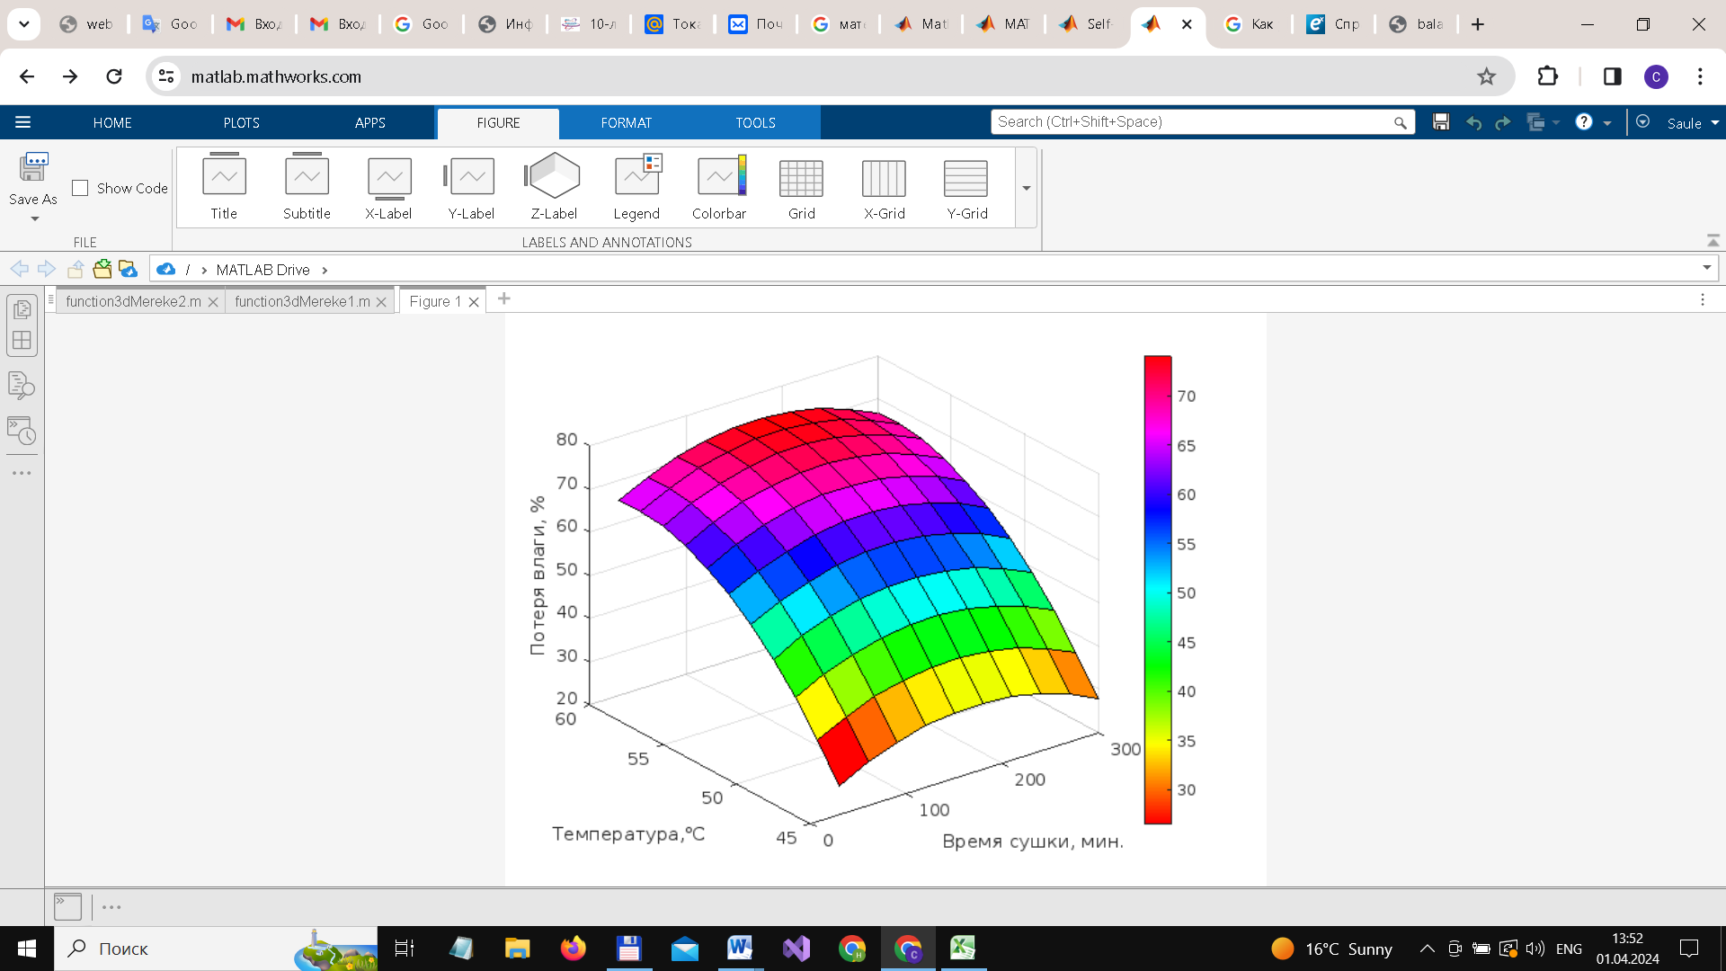
Сурет 31 – Алма чипстерінің ылғалдың жоғалуының температура мен кептіру (сублимациялық кептіру) уақытына тәуелділігін графикалық түсіндіру

Кәдімгі кептіру әдісі үшін екінші дәрежелі көпмүше түріндегі еселік регрессия теңдеуі келесі формуламен анықталады [137, б. 61]:

. (20)

32-суретте кәдімгі кептіру әдісі үшін регрессиялық талдау Хаттамасы көрсетілген [137, б. 61]



Сурет 32 – кәдімгі кептіру әдісі үшін регрессиялық талдау Хаттамасы

Регрессия теңдеуінің сапасын тексеру үшін (21) формула бойынша детерминация коэффициенттері, еселік корреляция, Фишердің F-критерийінің мәні, Стьюденттің t- критерийінің мәні және жуықтаудың орташа қателігі анықталды [137, б. 61].

(21)

Детерминация коэффициентінің мәні ылғалдың 99,0746%-ға жоғалуы кептіру ұзақтығына және ауа температурасына байланысты екенін білдіреді және [137, б. 61] формуласымен анықталады:

(22)
Фишердің F-критерийінің кестелік мәні F_{таб}(4,11,0,01)=0,000004. F>F_{таб} болғандықтан, модельдің жалпы статистикалық маңыздылығы таныладыда қарастырылып отырған теңдеу (23) адекватты және көрсетілген сенімділікпен эксперимент нәтижелерін болжауға қабілетті деп айтуға болады [137, б. 61].

(23)

Есептелген мәнді t > t_{кесте} (3.1058) кестесімен салыстыра отырып, еселік корреляция коэффициентінің статистикалық маңыздылығына көз жеткіздік.
Теориялық теңдеуді таңдау сапасы орташа жуықтау қатесі арқылы тексеріледі. Орташа регрессиялық жуықтау қатесі [137] формуласымен анықталады:

(24)

Есептелген мән 0,100411 модельдің бастапқы деректерге жақсы сәйкестігін көрсетеді. 33-суретте алма чипстеріндегі ылғалдың жоғалуының температураға және кептіру уақытына (кәдімгі кептіру) тәуелділігінің графикалық түсіндірмесі берілген [137, б. 61].
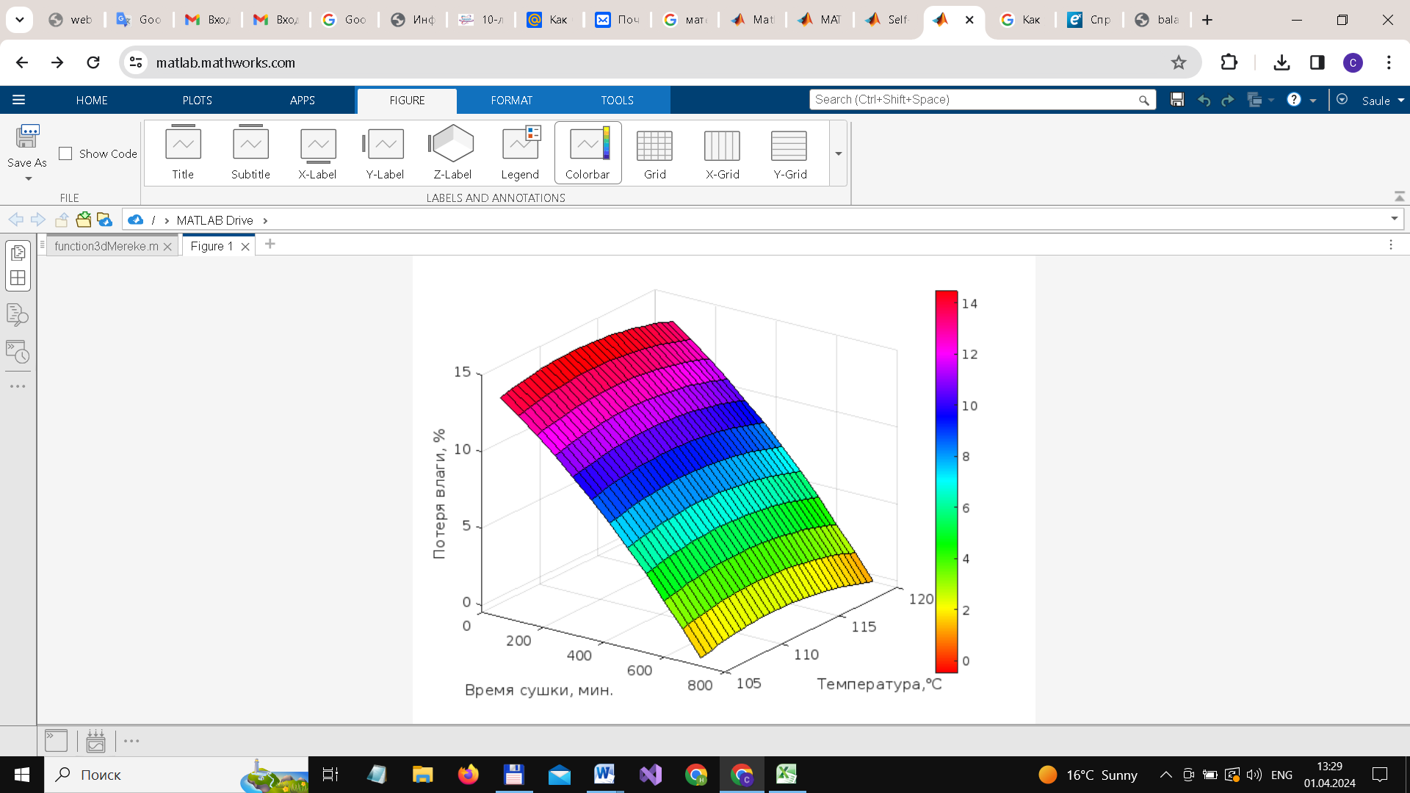

Сурет 33 – Алма чипстеріндегі ылғалдың жоғалуының температура мен кептіру (кәдімгі кептіру) уақытына тәуелділігін графикалық түсіндіру

Корреляциялық және регрессиялық талдау әдістерін қолдану іріктелген статистикалық деректер негізінде факторлар мен оның күші арасындағы байланысты анықтауға мүмкіндік береді. Талдаудың бұл түрі тек қажетті көрсеткіштерді қамтитын факторлық модельді барынша ұтымды құруға мүмкіндік береді.
Жасалған модельдерді пайдалана отырып, қымбат тәжірибелік жабдықты қолданбай-ақ, алма чипстеріндегі ылғалдың жоғалуына температура мен уақыттың әсер ету моделіне негізделген тиімді факторлардың болжамдық мәндерін есептеуге болады [137, б. 61].

3.5 Алма чипсын өндіруге арналған алмаларды сақтау шарттарын таңдау бойынша зерттеулер
Азық-түлік өнімдері сияқты ұзақ уақыт сақтауға болатын алма чиптерін өндіру үшін шикізатта - алмада болатын ферменттердің болуымен байланысты болатын биологиялық процестердің табиғатын ескеру керек, өйткені олар сақтау кезінде сақтау мерзіміне әсер етуі мүмкін. Бұл бағыттағы зерттеулердің басым бөлігі жеміс шикізатының және олардан жасалған өнімдердің полифенолды қосылыстарының витаминдік құндылығын, минералды және көмірсулық құрамын, антиоксиданттық қасиеттерін зерттеуге арналған.
Дегенмен, дайын тағам өнімдерінің дәмін, хош иісін және түсін қалыптастыруда ферменттер маңызды рөл атқаратыны белгілі. Өсімдік жасушасында болатын әртүрлі ферменттердің ішінде технологиялық өңдеу үшін ең маңыздысы тағамдық құндылығын жоғалтуға және жаңа піскен жемістердің тұтынушылық қасиеттерінің нашарлауына әкелетін тотығу-тотықсыздану (redox) және гидролитикалық ферменттер болып табылады [150].
Берілген алма шикізатының жарамдылық мерзімі үшін ең маңызды болып өсімдіктер әлемінде жиі кездесетін ферменттердің 3 тобы табылады, мысалы: аскорбин оксидазасы, пероксидаза және фенолоксидаза. Ферменттердің осы үш түрінің ішінде құрамында мыс бар аскорбин оксидаза ферменті витаминдік белсенділігі жоқ аскорбин қышқылының дегидротүріне тотығуының катализаторы болып табылады.
Пероксидаза ферменттері өсімдіктердің тыныс алуында маңызды рөл атқарады және жемістердің табиғи қасиеттерін өзгерте отырып, полифенолдар мен кейбір ароматты аминдерді тотықтырады.
Фенолоксидазалар (о-полифенолоксидазалар, фенолазалар, тирозиназалар) барлық жемістерде кездеседі, бірақ олар алмада кіретін тұқымдық және сүйектік жемістерде айтарлықтай белсенділік көрсетеді. Осылайша, полифенолоксидаза о-дифенолдар мен полифенолдардың тотығу реакциясын аралық семикинондар мен о-хинондардың түзілуімен катализдейді, олар конденсациясы кезінде өнімдер қара түске өзгереді. Бұл ферменттердің белсенді қызметі консервіленген өнімдердің, әсіресе кептірілген жемістер мен көкөністердің қараюына әкеледі [151].
Біздің әдеби дереккөздерге жүргізілген талдау Қазақстан Республикасының аумағы аудандарындағы алма сорттары үшін red-ox ферменттерінің белсенділігі зерттелмегенін көрсетті, сондықтанда Батыс Еуропа мен АҚШ-та кең таралған GoldenDelishies, Jonagored, GoldenSmoothee, RedSpurDelicious алма сорттарын [152,153] және Қазақстанда осыған ұқсас сорттарды сақтау кезінде аскорбин оксидаза, пероксидаза және полифенолоксидаза белсенділігінің өзгеруі қарастырылды.
Сонымен, біздің зерттеу жұмысымыздың мақсаты Қазақстанның өсіру аймағынан алынған алма шикізаты – Айдаред, Гренни Смит, Николь Гренни, Фуджи, Голден сорттарын сақтау кезіндегі тотығу ферменттерінің белсенділігінің өзгеруін зерттеу болды [121]. Алма сорттарының бұл үлгілері жемістерді жинағаннан кейін 3 айдан кейін олардың пісуінің техникалық дәрежесіне қарай таңдалды, ол үлгілерде стандартты йод-крахмал әдісімен анықталды [124].
Жемістерде болатын биологиялық процестердің сипаты фотоколориметриялық әдіспен зерттелген аскорбиноксидаза, пероксидаза және полифенолоксидаза белсенділігінің өзгеруімен бағаланды.
Пероксидазаның белсенділігін анықтау үшін өнімнің көк түсті түзуімен бензидин тотығуының ферментативті реакциясының жылдамдығын табуға негізделген әдістеме қолданылды [154]. Аскорбин оксидазасының белсенділігі титрлеу кезінде тотықпаған аскорбин қышқылының қалдығының өзгеруімен анықталды [155]. Полифенолоксидазаның белсенділігі диэтилпарафенилендиамин қатысында пирокатехин тотығуы кезінде түзілетін өнімдерінің оптикалық тығыздығын өлшеу арқылы анықталды [156].
Фермент белсенділігінің бірлігі берілген стандартты жағдайларда уақыт бірлігінде 1 мкмоль субстраттың айналуын катализдейтін шама ретінде қабылданды [157].
Біз қарастырған алма сорттарындағы ең төменгі аскорбин оксидаза белсенділігі Айдаред алмасында (1,2 10-2 бірлік/г), ал ең жоғарысы Гренни Смит алмасында (8,3 10-2 бірлік/г) табылды. Сонымен бірге қыста пісетін алмалардың барлық сорттары үшін аскорбин оксидазасының белсенділігі іс жүзінде бірдей болды, ал қыстың және көктемнің аяғында пісетін алмалар әр топ ішінде 2–3,5 есе ерекшеленді [124].
Ең төменгі пероксидаза белсенділігі Николь Гренни сортының алмаларында (3,8 10-4 бірлік/г), ең жоғарысы Фуджи (3,13 10-2 бірлік/г) және Голденде (3,69 10-2 бірлік/г) табылды[124].
Қыста пісетін алма сорттарының пероксидазалық белсенділігі топ ішінде 14 еседен астам, ал қыстың және көктемнің аяғында пісетін алма сорттарында 40 және одан да көп есе ерекшеленді [124].
Айдаред, Гренни Смит және Фуджи сортты алмаларда аскорбин оксидаза, пероксидаза және полифенолоксидаза белсенділігі бірдей дерлік болғанымен, Голден сортты алмаларда бір реттік шамада ауытқығанын атап өткен жөн. Жоғарыда айтылған ерекшеліктердің ешқайсысы Николь Гренни сортты алмаларда байқалмады, мұны біз зерттеген басқа сорттармен салыстырғанда осы сорттың алмасын тұтынудың қысқа мерзімімен түсіндіруге болады.
Сонымен, алынған мәліметтер ферменттердің белсенділігіне біз қарастырып отырған алма сорттарының сорттық ерекшеліктері де, пісетін уақыты да әсер ететінін көрсетеді.
Алынған мәліметтерден 3 ай сақтаудан кейін қарастырылып отырған барлық сорттардың алмаларында аскорбиноксидаза белсенділігінің алғашқыға қатысты 8,3-61,5%-ға жоғарылағаны анықталды. Бірақ сол алма сорттарын 6 ай сақтағаннан кейін олардағы аскорбиноксидаза белсенділігі әдістің сезімталдық шегіне дейін төмендеген.
Әртүрлі пісетін алмалардың аскорбин оксидаза, пероксидаза және полифенолоксидаза ферменттерінің белсенділігінің алынған мәндерін салыстыра отырып, кеш пісетін алмаларды 3 ай бойы сақтау кезінде Николь Гренни сортының алмаларын қоспағанда, басқаларында аскорбин оксидаза және полифенолоксидаза белсенділігінің жоғарылағанын атап өтуге болады, ал 6 ай бойы сақталғанда дәл осы ферменттердің белсенділігі айтарлықтай төмендеді [124].
Сонымен, біз қарастырып отырған сорттардың алмаларын сақтау кезінде аскорбиноксидаза, пероксидаза және полифенолоксидаза белсенділігінің өзгеруі екіұшты сипатта болды. Алмадағы пероксидаза мен полифенолоксидаза белсенділігінің динамикасын және оның дайын алма чипстерінің түс сипаттамалары мен сапасына әсер ету дәрежесін ескере отырып, алмаларды өңдеудің келесі оңтайлы шарттарын ұсынуға болады [124]:
Айдаред және Гренни Смит сорттары 3 айдан аспайды мерзім ішінде;
- Фуджи сорты қыста пісетіндіктен 3 ай мерзім ішінде;
- Николь Гренни және Голде сорттары қыстың аяғы -көктемнің соңында пісетін кезеңіне ие болгандықтан 6 айға дейін мерзімде.

3.6 Дайын алма чиптерінің физика-химиялық көрсеткіштерін, аминқышқылдары мен витаминдік құрамын зерттеу
Қазақстан Республикасында аудандарындағы алманы арнайы сиропта ағарту, содан кейін әдеттегі кептіру арқылы дайындау технологиясын әзірлеу барысында алынған дайын алма чипсы физикалық-химиялық көрсеткіштері мен витаминді-аминқышқылдық құрамы, пектин және талшықтары бойынша зерттелді. Аналитикалық зерттеулер «Алматы технологиялық университеті» АҚ тамақ өнімдерінің сапасы мен қауіпсіздігін бағалау жөніндегі ғылыми-зерттеу зертханасында жүргізілді (Қосымша В).
Дайын алма чипстерінің химиялық құрамын зерттеу әдістері 2-бөлімінің тармағында егжей-тегжейлі сипатталған. Зерттеулердің құрылымдық схемалары. Объектілері, әдістері және эксперименттердің шарттары.
26-кестеде физика-химиялық көрсеткіштердің нәтижелері, 20-кестеде көмірсулардың құрамы, ал 26-кестеде дайын алма чипсы үлгісінің витаминдік-минералды құрамы көрсетілген.

Кесте 26 – Алма чипсы үлгісінің физика-химиялық көрсеткіштері

Көрсеткіштер | Үлгі
1 | 2
Көмірсулардың массалық үлесі, % | 47,69±0.62
26- кестенің жалғасы

1 | 2
Ылғалдың массалық үлесі, % | 11,87±0.15
Құрғақ заттың массалық үлесі, % | 88,12±0.14
Талшықтың массалық үлесі, % | 15,46±0.02
Флавоноидтар, % | 0,21±0,0001
Пектин мөлшері, % | 29,02±0,37
Шөгіндінің массалық үлесі, % | 46,43±0.60
Суда еритін экстрактивті заттардың массалық үлесі, % | 28,03 ±0.36
Экстрактивті заттар (70% этил спирті), % | 49,97±0,65
Суда еритін антиоксиданттар, мг/г | 0,47±0,0004

Кесте 27- Үлгілердің көмірсулар құрамы, г/100г

Көрсеткіштер | Үлгі
Сахароза | 18
Фруктоза | Анықталмады
Глюкоза | Анықталмады

Кесте 28– Витаминдер мен минералдардың құрамы

Көрсеткіштер | Үлгі
В тобының витаминдері, мг/100 г  В₁  В₂  В₃  В₅  В₆  В_{с} | 0,030±0,006  0,033±0,014  1,06±0,21  0,189±0,038  0,157±0,03  0,008±0,0001
С витамині, мг/100 г | 1,28±0,23
Fe, мг/100 г | 5,83±0,07

Амин қышқылының құрамы. Зерттелінген үлгінің аминқышқылдарының құрамы ВЭЖХ әдісі арқылы «Капель» аппаратында анықталды және нәтижелер 22-суретте және 22-кестеде көрсетілген.
Алма чипстерінің аминқышқылдарының мөлшері 27-суретте және 22-кестеде көрсетілген.
Алынған деректер: 2024 жылғы 26 қарашадағы № 1324 хаттамаға № 1 қосымша. Күні: 19.11.2024 ж. 15.50.17.
Оператор: пайдаланушы файлы EFG: C:\Lumex\Elforun\mdf\AK_Chips apple 2411191550.mdf.
Әдіс файлы: C:\Lumex\Elforun\Programs\AK_sx1.30.10.2015
Талдау температурасы: 30,0°C. Толқын ұзындығы: 254. Үлгі: алма чипстері. Есептеу әдісі: Абсолютті градуировкалау
1-кезең. Уақыт 959 сек, Мысалы. 25 кВ, Қысым 0 мбар, толқын ұзындығы 254 нм.
Есептеу әдісі: Абсолютті калибрлеу

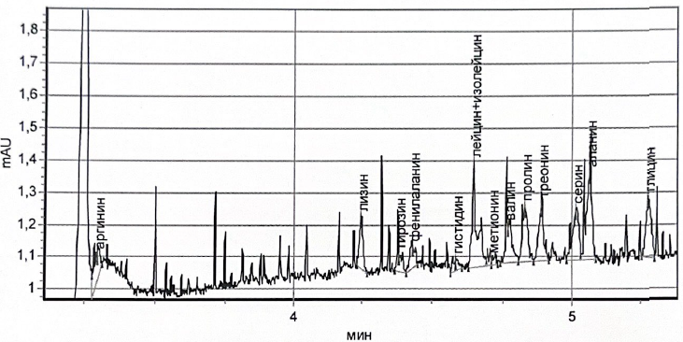

Сурет 34 – Дайын алма чиптсеріндегі аминқышқылдарының құрамы бойынша сынақтардың нәтижелері

Кесте 29 – Дайын алма чипсы үлгісінің аминқышқылдарының құрамы туралы деректер

№ | Уақыт | Компонент | Биіктігі | Басы | Соңы | Ауданы | Конц.  мг/л | Амин қышкылдар  ының массалық үлесі, %
1 | 2 | 3 | 4 | 5 | 6 | 7 | 8 | 9
1 | 3.248 |  | 2.995 | 3.207 | 3.282 | 36.26 | 0.00 | 0,00
2 | 5.298 | Аргинин | 0.083 | 3.282 | 3.317 | 1.637 | 1.90 | 0,062±0,025
3 | 4.245 | Лизин | 0.166 | 4.228 | 4.265 | 1/533 | 0.74 | 0,024±0,008
4 | 4.382 | Тирозин | 0.052 | 4.365 | 4.407 | 1.139 | 1.20 | 0,039±0,012
5 | 4.432 | Фенилала  нин | 0.070 | 4.408 | 4.450 | 1.014 | 0.97 | 0,032±0,010
6 | 4.583 | Гистидин | 0.032 | 4.565 | 4.605 | 0.5665 | 0.53 | 0,017±0,009
7 | 4.647 | Лейцин+ изолейцин | 0.328 | 4.627 | 4.692 | 3.813 | 1.40 | 0,046±0,012
29-кестенің жалғасы

1 | 2 | 3 | 4 | 5 | 6 | 7 | 8 | 9
8 | 4.708 | Метионин | 0.018 | 4.692 | 4.733 | 0.6038 | 0.50 | 0,016±0,006
9 | 4.768 | Валин | 0.111 | 4.740 | 4.807 | 2.607 | 1.70 | 0,056±0,022
10 | 4.803 | Пролин | 0.166 | 4.807 | 4.862 | 2.384 | 1.50 | 0,049±0,013
11 | 4.888 | Треонин | 0.173 | 4.862 | 4.913 | 2.155 | 1.4 | 0,046±0,018
12 | 5.012 | Серин | 0.157 | 4.980 | 5.032 | 2.70 | 1.40 | 0,046±0,012
13 | 5.062 | Аланин | 0.267 | 5.032 | 5.083 | 4.754 | 2.00 | 0,065±0,017
14 | 5.273 | Глицин | 0.184 | 5.248 | 5.295 | 2.435 | 0.83 | 0,027±0,009

Нәтижелерді талқылау. Дайын алма чипсінің зерттелген үлгісінің физика-химиялық көрсеткіштері бойынша алынған нәтижелер негізінде бірдей көрсеткіштер бойынша бастапқы алма шикізатының нәтижелерімен салыстырмалы талдау жүргізіліп диаграмма түрінде көрсетілді.
35-суретте алманың екі помологиялық сортының бастапқы үлгілерінің физика-химиялық көрсеткіштерінің салыстырмалы талдауы көрсетілген: №1 үлгі – Джонагольд сорты, №2 үлгі – Джеромин сорты және алма алудың біз ұсынған технологиясы арқылы алынған дайын өнім чипстердің үлгісі.

Сурет 35 - Алма шикізаты мен дайын өнімнің үлгілерінің физика-химиялық көрсеткіштерін салыстырмалы талдау

35-суреттен көріп тұрғанымыздайдай, дайын өнім барлық дерлік физикалық-химиялық көрсеткіштер бойынша өзінің сипаттамаларын жақсартты. Осылайша, көмірсулардың мөлшері бастапқы алма шикізатындағы мөлшерінен 3 есеге жуық, талшықтар, пектиндер, флафаноидтар, суда еритін экстрактивті заттардан 2-2,5 есе жоғарлады.
Алма чипстерінің көмірсулар құрамын неғұрлым егжей-тегжейлі зерттеу оны және олар жасалған алма шикізатының арасында салыстырмалы талдау жүргізуге мүмкіндік береді. Нәтижелер 36-суретте көрсетілген.

Сурет 36 – Берілген алма үлгілері және дайын алма чипсы арасындағы көмірсулар құрамын салыстырмалы талдау

Көріп отырғанымыздай, алма чипстеріндегі ең жоғары құрамы сахароза болып келеді, шамамен 18 г/100 г өнімде.
Алма чипстерінің витаминдік құрамы С дәрумені, В дәрумендері және темір Fe микроэлементі сияқты элементтермен құралған.
25-суретте бастапқы алма шикізаты мен дайын алма чипстеріндегі кейбір витаминдерге салыстырмалы талдау нәтижелері көрсетілген. Бұл суреттен көрініп тұрғанымыздай С витаминінің мөлшері шамамен екі есеге азайған, бұл ағарту кезінде аздап жоғалтумен түсіндіріледі, бірақ негізгі жоғалту соңғы өнімді кептіру процесі болып табылады. Дегенмен, 100 г өнімге шаққанда -1,28 мг, бұл құрамды соңғы өнім үшін жақсы көрсеткіш деп есептейміз. Алма чипстеріндегі темір мөлшері және В витаминдер тобы 100 г-ға 5,83 мг құрайды, мұны дайын өнімге жеткілікті деп санаймыз.

Сурет 37 - Берілген алма үлгілері және дайын алма чипсындағы витаминдер құрамын салыстырмалы талдау
38-суретте берілген алма мен дайын алма чипстеріндегі суда еритін В дәрумендерінің салыстырмалы талдауы көрсетілген.

Сурет 38 – Берілген алма үлгілері және дайын алма чипсындағы
суда еритін В дәрумендерінің салыстырмалы талдауы

38-суреттен көріп отырғанымыздай В₃, В₅, В₆ сияқты витаминдердің мөлшері жаңа алмаға қарағанда бірнеше есе дерлік жоғары. Сонымен қатар фолий қышқылы В_{с} кездеседі.
Алма шикізатының үлгілері мен дайын алма чипстерінің аминқышқылдық құрамының ең көрсеткіштік салыстырмалы талдауы 39-суретте келтірілген. Онда алма чипсы барлық дерлік аминқышқылдары бойынша 2-6 есе өскенін көрсетті.

Сурет 39 - Алма шикізатының үлгілері мен дайын алма чипстерінің аминқышқылдық құрамын салыстырмалы талдау
Сонымен, диссертациялық жұмыста ұсынылған технологиялық шешімдер дайын алма чипстерінің биологиялық және тағамдық құндылығын сақтау бойынша жұмыс істейді деп қорытынды жасауға болады.

3-бөлім бойынша қорытынды
Жоғарыда келтірілген деректерді талдай отырып мынадай қорытынды жасауға болады:
1 Түркістан облысында әр шаруашылықта 500 гектардан кем емес жерде алма бақтарын өсірумен айналысатын, әрқайсысында орташа өнімділігі 10 000 тонна алма құрайтын, оларды ұзақ сақтауға арналған қоймалармен жабдықталған өндірістік қуаттағы шаруа қожалықтары (шамамен 100 субъекті) бар. Ассортименттері кем дегенде 15-20 помологиялық сортты қамтиды, олардың негізі әлемде кеңінен қолданылатын, алма чиптеріне өңдеуге арналған технологиялық сипаттамалары бар Айдаред, Гренни Смит, Николь Гренни, Фуджи, Голден, Джерамин, Джонаголд сорттары. Шикізаттың технологиялық сипаттамаларына әсер ететін аскорбин қышқылы оксидазасының, пероксидазаның және полифенолоксидазаның ферменттерінің белсенділігін сақтау үшін 6 айдан астам жарамдылық мерзімінен аспайтын қыстың соңы - көктемнің соңына дейінгі сорттарды пайдалану қажет екені анықталды.
2 Гренни Смит, Айдаред, Фуджи, Николь Гренни, Джерамин, Джонаголд помологиялық сорттарының салмақтық және өлшемдік көрсеткіштері нормаланған көрсеткіштерге сәйкес келетіні, ал түстік сипаттамалары бойынша Айдаред, Фуджи, Джерамин және Джонаголд помологиялық сорттары А және В топтарына жақын екендігі анықталды, өйткені олардың түсі жемістің жалпы бетінің ½ және ¾ бөлігін құрайды.
3 Барлық сорттарда калий, магний, фосфор және натрий бар екені анықталды. Құрамы бойынша Гренни Смит және Фуджи сорттары калийге ең бай, сәйкесінше 46,3 және 46,29 мг%, ең көп магний Айдаред сортында - 2,19 мг%, фосфор барлық сорттарда кездеседі, ең көп мөлшері Гренни Смит жәнеАйдаред сорттарында - тиісінше 3,70 мг% және 3,44 мг% . Кальцийдің ең көп мөлшері Айдаред сортында, натрий тек Фуджи, Николь Гренни сорттарында (басқаларға қарағанда екі есе көп) және Айдаред сорттарында кездеседі. Осылайша, Айдаред помологиялық сорты организм үшін маңызды барлық микроэлементтер бойынша зерттелетін сорттар арасында көшбасшы болып табылады.
4 Зерттелген помологиялық алма сорттарында ГХЦГ пестицидтерінің (α, β, γ-изомерлер) толық болмауы анықталды, бұл шаруашылықта алма бағын өсіру технологиясында пестицидтер қолданбайтынын көрсетеді.
5 Бастапқы алма шикізатының және дайын алма чипсінің физика-химиялық көрсеткіштерін, аминқышқылдары мен витаминдік құрамын зерттеу үшін алманың екі помологиялық сорттары Джонаголд және Джеромин сорттары таңдалды, оларда амин қышқылдарының 13 түрі, көмірсулар құрамында сахароза, мальтоза және фруктоза, С дәруменінің жоғары мөлшері, суда еритін В дәрумендері, минералды элементтер – калий, магний бар екені анықталды.
6 Алма чипстерінің дәмі мен сыртқы түрін жақсарту, сондай-ақ аминқышқылдары мен витаминдік құрамын сақтау үшін чипсті дайындау технологиясына кесілген алма кесіктерін арнайы сиропта ағарту кезеңін қосу ұсынылады. Ағартылған ерітіндінің ең оңтайлы құрамы және ағарту процесінің параметрлері анықталды: құрамы 30% сахароза, 1,5% аскорбин қышқылы, 0,5% лимон қышқылы, технологиялық параметрлері: 45-50 ⁰С, алма кесіктерін өңдеу уақыты 3 минут.
7 Дайын алма чипстерін кептіру алма чипстерін өндіру үшін әзірленген технологиясының негізгі соңғы кезеңі болып табылады. Ең оңтайлы және үнемді әдісті таңдау үшін сублимациялық және конвекциялық кептірудің екі түріне модельдеу жүргізілді. Әзірленген моделдер қымбат жабдықты пайдаланбай-ақ алма чиптеріндегі ылғалдың жоғалуына температура мен уақыттың әсер ету моделі негізінде нәтижелік факторлардың болжамды мәндерін есептеуге мүмкіндік берді. Тұрақты салмаққа дейін кептіру уақыты 14 сағат, соңғы ылғалдылық 10-15% құрайтыны анықталды.
8 Алынған алма чипстерінің тәжірибелік партиясы талшық, пектин, антиоксиданттар, витаминдер, флавоноидтар, көмірсулар құрамы және т.б. бойынша жоғары тағамдық және биологиялық құндылығын растады. Дәмі, түсі және сыртқы сипаттамалары жоспарланған бұрынғы көрсеткіштерге сәйкестігін көрсетті.

4 ҚАЗАҚСТАН РЕСПУБЛИКАСЫНЫҢ АУДАНДАРЫНДАҒЫ АЛМАДАН АЛМА ЧИПСІЛЕРІН ӨНДІРУДІҢ ТЕХНОЛОГИЯСЫН ӘЗІРЛЕУ

Жүргізілген теориялық және эксперименттік зерттеулердің нәтижелері Қазақстан Республикасында өсірілетін алмадан алма чипсы алу технологиясының негізін құрайды, 40-суретте ұсынылған [158, 159].

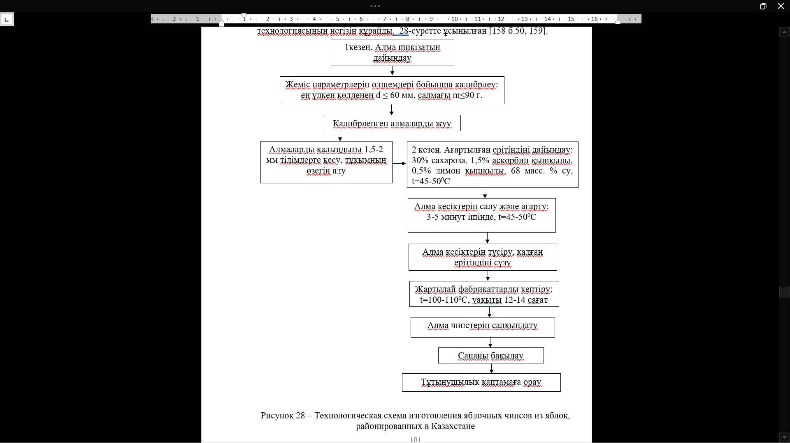

Сурет 40 – Қазақстанда аудандарындағы алмадан алма чипсын алудың технологиялық схемасы
Технологиялық схеманың кезеңдерінің сипаттамалары:
1 кезең. Алма шикізатын дайындау:
Бұл кезең ішкі кезеңдерге бөлінеді:
1.1 кезең. Берілген алмаларды параметрлік өлшемдеріне сәйкес калибрлеу
Алма чипсын өндіру үшін пайдаланылатын алмалардың помологиялық сорттарын анықтайтын маңызды көрсеткіштердің бірі болып олардың ең үлкен көлденең диаметріне немесе алманың салмағына сәйкес калибрленген жеміс салмағы табылады. ГОСТ 34314 талаптарына сәйкес алманың тауарлық сорттарын калибрлеу кезінде жемістің ең үлкен көлденең диаметрі кемінде 60 мм, ал салмағы 90 г кем болмауы керек.
Егерде жемістің ең үлкен көлденең диаметрі кем дегенде 50 мм немесе салмағы 70,0 г кем болмаған жағдайда, бірақ алмадағы еритін құрғақ заттардың (қанттардың) мөлшері 10,5° Брикстен кем емес болмағанда оларды калибрлеуге рұқсаттар бар.
Калибрлеуі ең үлкен көлденең диаметрге сәйкес жүзеге асырылатын алмалар үшін бір қаптамадағы жемістердің диаметріндегі айырмашылық аспауы керек:
- қатарлар мен қабаттар бойынша қаптамаға орналастырылған жоғары, бірінші және екінші сортты алмалардың тауарлық сорттары үшін 5 мм (Bramley'sSeedley және Horneburger сияқты помологиялық сорттарының алмалары үшін ең үлкен көлденең диаметрдегі айырмашылық 10 мм-ге дейін) рұқсат етіледі;
- 20 мм-ге дейінгі диаметрі бар қаптамаға немесе тұтыну қаптамасына салынған бірінші сортты алманың тауарлық сорттары үшін 10 мм.
Алма салмағындағы барлық рұқсат етілген ауытқулар ГОСТ 34314 келтірілген, олар алмаларды алма чипстеріне өңдеуге қабылдаған кезде ескерілуі және бақылануы керек. ГОСТ 34314 сәйкес бір орау бірлігіндегі барлық тауарлық сорттардың алмалары үшін жемістердің жалпы партиясында олардың санының немесе салмағының 10% дейін өлшемдік мәндерді калибрлеу талаптарына сәйкес келмеуі мүмкін жемістердің болуына рұқсат етіледі. Бірақта, бұл рұқсат етілу ең аз диаметрден 5 мм кіші немесе жемістің ең аз бекітілген салмағынан 10 г аз жемістерге қолданылмайды. Алмалардың өлшемдері ГОСТ 166 бойынша штангенциркульмен өлшенеді.

1.2 кезең. Калибрленген алмаларды жуу
Калибрленген алмалар арнайы ыдыстарда немесе жууға арналған жабдықта жуылады, 41-сурет. Калибрленген алмалар конвейер арқылы ағынды су құйылатын ыдысқа беріледі. Желінің өнімділігі сағатына 0,5-тен 3 тоннаға дейін. Жуылған алмалар арнайы алма кесу машиналары арқылы кесу тізбегіне жіберіледі.

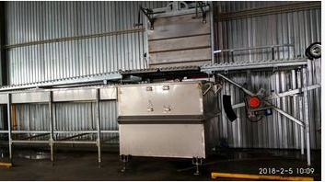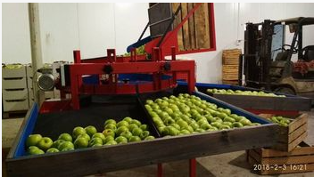

Сурет 41 – Алма шикізатын жуу

Өнеркәсіптік ауқымда алма чипстерін өндіру үшін «InnovTexProduct» ЖШС кәсіпорнының өндірістік базасында бастапқы алма шикізатын кесу бойынша тәжірибелік сынақтар жүргізілді, алманы белгілі бір қалыңдықтағы кесіктерге кесуге арналған арнайы өнеркәсіптік құрылғыны пайдалану ұсынылды. Оны жүктеу алдында жұмысшы алманың өзегін алу үшін арнайы құрылғыны пайдаланады.
41 және 42-суреттерде бастапқы алма шикізатын кесу жабдықтары мен процесі көрсетілген.

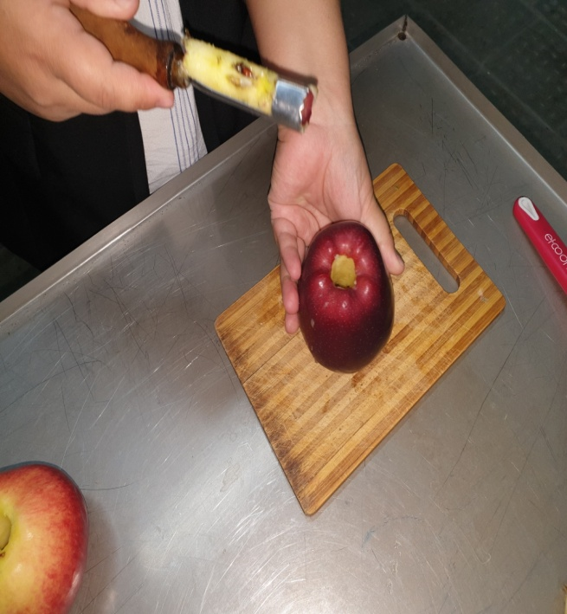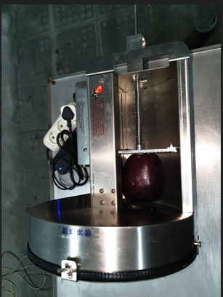

Сурет 42 – Алмалардың өзектерін алу және кесу үшін жүктеу

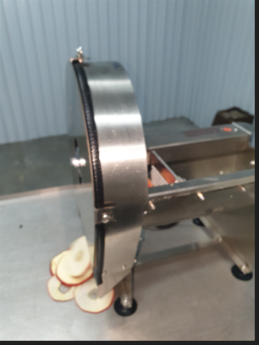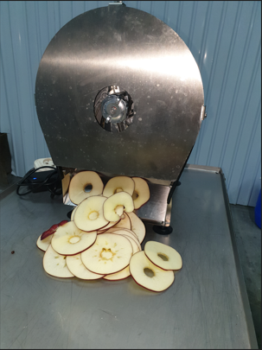

Сурет 43 - Алманы тілімдерге кесу процесі

2 және 3 кезең. Ағартатын ерітіндіні дайындау және алма кесіктерін өңдеу
Құрылымдық жағынан, бланшер - бұл тікбұрышты жақтауда бекітілген және бүйірлерінен жылу оқшауланған ванна.
Ваннаның түбінде үш құбырлы электр жылытқышы орнатылған. Автоматты басқару блогы жылутасымалдағыштың температурасын ұзақ уақыт бойы орнатуға және ұстап тұруға мүмкіндік береді. Бланшер тағамдық тот баспайтын болаттан жасалған. Ыдысқа су құйылады, температурасы 45-50⁰С дейін жеткізіледі, рецепт бойынша 30% сахароза, 1,5% аскорбин қышқылы, 0,5% лимон қышқылы, 68 масса су% қатынасында сироп дайындалады, содан кейін кесілген алма салынады. Ағарту 3-5 минут ішінде жүзеге асырылады. 44-суретте сиропты дайындау және алмаларды ағарту процесі көрсетілген.

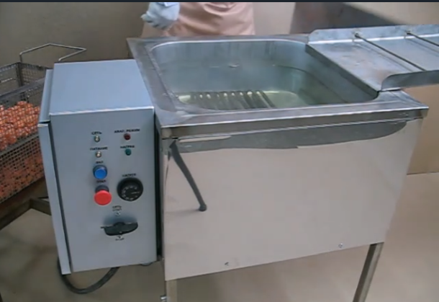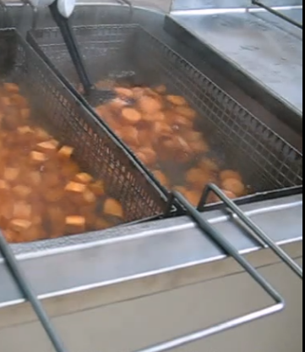

Сурет 44 – Арнайы сиропты дайындау және ағарту процесі

4 кезең. Алма кесектерін түсіру, қалған ерітіндіні сүзу
Алма кесектерін түсіру, қалған ерітіндіні сүзу 45-сурет көрсетілген.

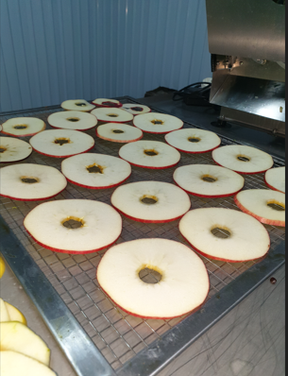

Сурет 45 - Алма кесектерін түсіру, қалған ерітіндіні сүзу

5 кезең. Жартылай фабрикаттарды кептіру: t=100-110⁰С, уақыты 12-14 сағат
46-суретте кептіру жабдығы мен ағартылған алма кесектерін кептіру көрсетілген.

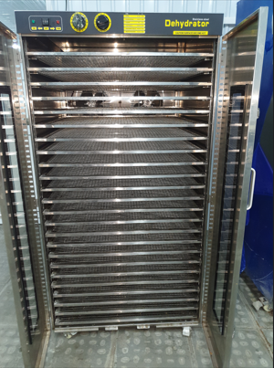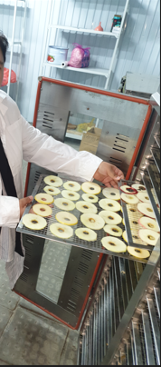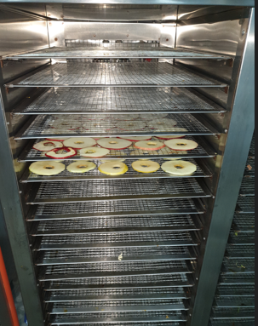

Сурет 46 - Алма чипстерін кептіру процесі

Кептіруден кейін кептірілген алма чипстері бар науалар салқындатылады. Үлгілер ылғалдылыққа және ұйымның алма чиптеріне арналған стандартында көрсетілген параметрлері бойынша зерттелінеді, 47 -сурет.
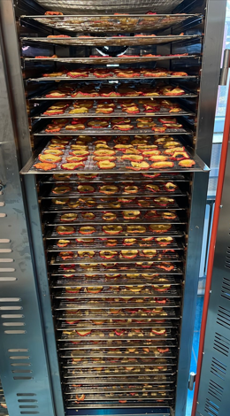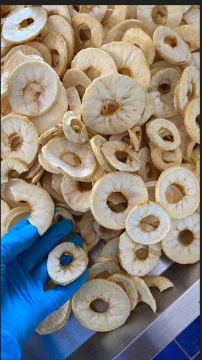

Сурет 47 – Дайын кептірілген алма чипсы

Дайын өнімді буып түю
Дайын алма чипсы бойынша оң сынақтар нәтижелерін алғаннан кейін ұйымның алма чипсы стандартында белгіленген талаптарға сәйкес буып түйіледі, 48-сурет.

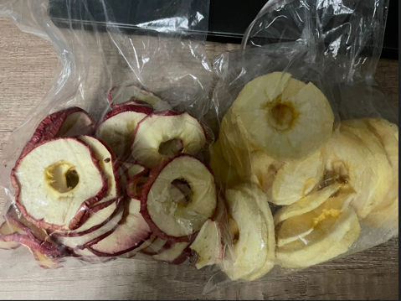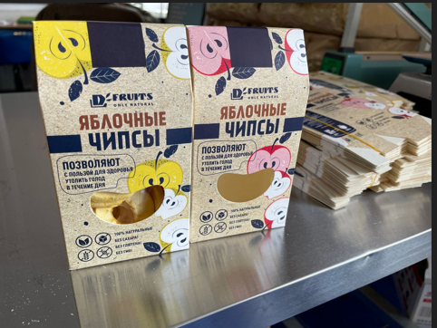

Сурет 48 – Алма чипсын буып түю

Зерттеу нәтижелері бойынша 10.05.2024 жылғы № 9110 «Алма чиптерін дайындау әдісі» пайдалы модельге Патент алынды [160] (Г-қосымшасы).

4-бөлім бойынша қорытынды
1 Қазақстан Республикасының аудандарындағы алмадан алма чипсын өндіру технологиясын әзірлеу бойынша зерттеулердің нәтижелері «InnovTexProduct» ЖШС тәжірибелік сынақтан өтіп, өндіріске енгізу Актісі алынды (Қосымша-Д).
5 АЛМА ЧИПСТЕРІН ӨНДІРІСТІК ӨНДІРУ ҮШІН НОРМАТИВТІК-ТЕХНИКАЛЫҚ ҚҰЖАТТАР ТОПТАСЫН ӘЗІРЛЕУ БОЙЫНША ПРАКТИКАЛЫҚ ҰСЫНЫСТАР
5.1 Қазақстан Республикасында өсірілетін алманың помологиялық сорттарынан алма чипсіне ұйым стандартын әзірлеу
Диссертациялық жұмыс шеңберінде ғылыми-зерттеу нәтижелері бойынша әзірленген технологиялық сызба бойынша «InnovTexProduct» ЖШС серіктестігімен тәжірибелік партияда дайындалған алма чипстеріне ұйым стандарты әзірленді (Қосымша – Е). Ұйым стандартын әзірлеу кезінде ҚР СТ 1.5 ережелері қолданылды.
Техникалық шарт түріндегі ұйым стандарты титулдық беттен және келесі талаптарды қамтитын бөлімдерден тұрады:
- қолдану саласы;
- өнімнің негізгі тұтынушылық сипаттамалары – органолептикалық және физика-химиялық;
- шикізат пен материалдарға қойылатын талаптар;
- сынау әдістеріне қойылатын талаптар;
- қабылдау ережелеріне қойылатын талаптар;
- таңбалау талаптары;
- буып-түюге қойылатын талаптар;
- еңбекті қорғауға және қоршаған ортаға қойылатын талаптар;
- тасымалдау және сақтау талаптары;
- өндірушінің кепілдіктері.
Титул бетін рәсімдеу:
- өнімнің ЭҚ ТӨК коды және МСК коды берілген;
- өнім атауы;
-нормативтік құжаттың санаты – шарт түріндегі ұйым стандарты;
- ұйым стандартының белгіленуі: ЖШС СТ және кәсіпорынның салық органындағы заңды тұлға ретінде тіркеу нөмірі, «Алғаш рет енгізілді» деген сөз;
- өнеркәсіптік шығарылған кезден бастап стандарттың әрекет ету мерзімі;
- әзірлеушінің толық аты-жөні әзірлеу күні мен жылы;
- түпнұсқаның иесі туралы мәліметтер: өндірушінің атауы, өндірушінің заңды мекенжайы, байланыс телефондары, электрондық поштасы e-mail;
- ұйым стандартын бекіткен кәсіпорын басшысының толық аты-жөні;
- стандарттың әзірленген қаласы мен жылы;
- титулдық беттің жоғарғы жағында кәсіпорынның толық атауы көрсетіледі.
«Мазмұны» бөлімі. Ұйым стандарты 24 беттен асатын болса, бұл бөлім қажет. Ол бөлімдердің атауларын, олардың нөмірлерін және құрылымдық элементі басталатын беттердің нөмірлерін қамтиды.
«Терминдер мен анықтамалар» бөлімі. Стандарттау объектісінің нақты өзіндік терминдерін түсіну үшін қажет. Терминдер мен анықтамалар осы саладағы қолданыстағы стандартталған терминологияға сәйкес беріледі. Сондай-ақ терминологияны, егер осы стандарттау объектісі үшін бар болса Кеден одағының/ЕАЭО Техникалық регламентінде берілген терминдермен үйлестіру қажет.
«Белгіленулер мен қысқартулар» бөлімі. Егерде олардың саны бестен көп болса беріледі. Бұл ретте белгілеулердің және (немесе) қысқартуралардың тізбесі олардың шифрды шешуімен және (немесе) қажетті түсіндірмелерімен алфавиттік тәртіппен құрастырылады.
«Қолдану саласы» бөлімі. Бұл бөлімде «Ұйымның осы стандарты (стандарттау объектісінің атауы) қолданылады деген сөздерден бастау керек. Егер ҰС техникалық регламенттердің, ұлттық стандарттар мен ережелер жиынтығы талаптарына, сондай-ақ ғылыми зерттеулер нәтижелеріне сәйкестікті қамтамасыз ету үшін әзірленсе, онда бұл элемент ҰС әзірленген нақты құжаттарды көрсетеді.
Мысалы: Осы ұйым стандарты ағарту арқылы арнайы ерітіндіде өңделген, тұтыну қаптамасына оралған және тұтынуға арналған кептірілген жіңішке кесілген қытырлақ тілімдер түріндегі алманың жоғары және бірінші сорттарына сәйкес келетін помологиялық сорттарынан тікелей тұтыну, сондай-ақ кондитер өнеркәсібінде немесе өнеркәсіптік өңдеуде пайдалану үшін жасалған алма чипстеріне қолданылады.
«Нормативтік сілтемелер» бөлімі. Бұл бөлімде ұйым стандартының мәтінінде сілтеме ретінде барлық нормативтік құжаттар – техникалық регламенттер, ұлттық стандарттар, халықаралық стандарттар, аймақтық стандарттар (соның ішінде мемлекетаралық), шет мемлекеттердің ұлттық стандарттары, сондай-ақ ережелер жиынтығы, осы ұйымның нұсқаулықтары және осы ұйымның басқа стандарттары келтіріледі.
Құрылымдық элемент «Осы стандарт келесі құжаттарға нормативтік сілтемелерді пайдаланады» деген сөздерден басталып, содан кейін осы құжаттардың тізбесін беруі керек. Бұл ретте қабылданған құжаттардың жылының сандарымен және олардың атауларымен толық белгілері көрсетіледі.
Құжаттар тізбесінің реті сақталуы керек: Біріншіден, КО/ЕАЭО ТР, ұлттық ТР, халықаралық стандарттар, ұлттық стандарттар, мемлекетаралық стандарттар, содан кейін ережелер жиынтығы, санитарлық-гигиеналық бақылау нұсқаулары келтірілген.
Тізімде келтірілген нормативтік құжаттың белгілері өсу ретімен беріледі. Мысалы: ҚР СТ 1.0, ҚР СТ 2.0, ГОСТ 2867, ГОСТ 2867.1 және т.б.
«Негізгі нормативтік ережелер» бөлімі стандарттау объектісінің сипаттамаларына қойылатын талаптарды қамтиды, олардың орындалуы оның функционалдық мақсатын қамтамасыз етеді және келесі бөлімдерді қамтиды:
«Техникалық сипаттамалар» бөлімі. «Алма чипсы осы ұйым стандартының талаптарына сәйкес технологиялық нұсқаулықтар мен рецептуралар бойынша Кеден одағының «Азық-түлік өнімдерінің қауіпсіздігі туралы» Техникалық регламентінің немесе Қазақстан Республикасының аумағында әрекет ететін нормативтік құқықтық актілерінің талаптарын сақтай отырып дайындалады» деген сөйлемнен басталуы керек.
Содан кейін талаптар қойылады:
- органолептикалық көрсеткіштер: сыртқы түрі мен пішіні, дәмі, иісі, түсі;
- физика-химиялық көрсеткіштер: ылғалдың массалық үлесі, %; көмірсулардың массалық үлесі %; құрғақ заттың массалық үлесі, %; талшықтың массалық үлесі, %; пектин мөлшері, %; суда еритін экстрактвті заттардың массалық үлесі, %; флавоноидтар, %; аминқышқылдарының құрамы.
Талаптар кесте түрінде беріледі. Кестелерді рәсімдеу ҚР СТ 1.5 бойынша орындалады.
Бөлімде тамақ өнімдерінің қауіпсіздігі көрсеткіштеріне және олардың құрамына қойылатын талаптарды белгілейтін нормативтік құжаттарға сілтемелері бар тармақшалар бар: алма чипстері үшін – улы элементтердің, пестицидтердің, микробиологиялық көрсеткіштердің құрамы.
Шикізатқа қойылатын талаптар. Бұл бөлімде алма чипстеріне өңдеуге жарамды помологиялық алма сорттарына қойылатын талаптар қарастырылған. Мынадай сипаттамалар қарастырылған: оларды өнеркәсіптік өңдеуге арналған нормативтік құжаттарға сәйкес сорты, өлшемі және түс сипаттамалары, органолептикалық және физика-химиялық көрсеткіштері.
Ағартқыш ерітіндінің ингредиенттеріне қойылатын талаптар, олар дайындалатын нормативтік құжаттар (сапалық құжаттар), арнайы сиропты дайындау рецепті.
«Таңбалау» бөлімі. Бұл бөлім «Тамақ өнімдерінің олардың таңбалануы бөлігінде қауіпсіздігі туралы» КО ТР техникалық регламентіне сәйкес тамақ өнімдерін таңбалауға қойылатын талаптарды белгілейді:
- өнімнің атауы мен мақсаты;
- құрамы;
- таза салмағы, кг;
- өндірушінің атауы және орналасқан жері (заңды мекен-жайы, оның ішінде елі);
-тауарлық белгісі (бар болса);
- шығарылған күні мен сериялардың нөмірлері;
- кепілдік берілген сақтау мерзімі немесе жарамдылық мерзімі;
- сақтау шарттары;
- штрих-коды (бар болса);
- пайдалану жөніндегі нұсқаулық, сондай-ақ қауіпсіз пайдалану және сақтау шаралары;
- «Қазақстанда жасалған» деген жазуы;
- осы ұйым стандартының белгілері;
- жарнамалық және басқада ақпараттар.
Таңбалау мемлекеттік және орыс тілдерінде жүргізілуі тиіс.
Таңба берік болуы керек және қоршаған орта факторларының әсерінен тұтынушылық қасиеттерін жоғалтпауы керек.
Өндірілген күні мен жарамдылық мерзімі жапсырмаға компостерлі немесе оның бүкіл кепілдік берілген жарамдылық мерзімі ішінде анық сәйкестендірілуін қамтамасыз ететін кез келген басқа әдісті қолдану арқылы енгізіледі.
Тасымалдау ыдыстарын таңбалау – ГОСТ 14192 бойынша «Тікелей күн сәулесінен сақтаңыз», «Ылғалдан сақтаңыз», «Химиялық текті өнімдерді бірге сақтауға тыйым салу» және т.б. тауарды сипаттайтын ақпаратты мемлекеттік және орыс тілдерінде немесе тапсырыс берушінің тілінде көрсетеді.
«Буып түю» бөлімі. Бұл бөлім «Азық-түлік өнімдерінің қауіпсіздігі туралы» КО ТР және «Буып түю қауіпсіздігі туралы» Кеден одағының техникалық регламентіне сәйкес тамақ өнімдерінің қаптамасына қойылатын талаптарды белгілейді.
«Қоршаған ортаны қорғау және қауіпсіздік талаптары» бөлімі. Бөлімде мыналарды қарастырылады:
- процеске немесе оның жекелеген операцияларына әсер ететін қауіпті және зиянды факторлардың сипаттамасы;
- қауіпті және зиянды әсер етуші факторларды азайтуға және (немесе) оқшаулауға қойылатын талаптар;
- жеке және (немесе) ұжымдық қорғаныс құралдарын пайдалануға қойылатын талаптар;
- санитарлық-гигиеналық ережелерді сақтау талаптары;
- өрт сөндіру құралдарының болуына қойылатын талаптар;
- өндірістік персоналға қойылатын талаптар;
- апаттық сигнал беру құрылғыларына қойылатын талаптар, қауіпсіздік белгілері мен сигнал түстерінің қолданылуы;
- төгінділер мен шығарындылардың рұқсат етілген шекті нормаларын белгілеу;
- қалдықтар мен шығарындыларды тазарту;
- қауіпті заттар мен материалдарды пайдалануға шектеулер;
- қалдықтарды қайта өңдеу.
«Қабылдау ережелері» бөлімі. Бұл бөлім келесі талаптарды белгілейді:
- партиямен дайындалған тамақ өнімдерін қабылдау ережесін;
-партиядан алынған үлгі өлшемін;
-сынау түрлерін: қабылдау және/немесе басқа;
- бақылаудың реті мен жиілігін;
- сынауға ұсынылатын көрсеткіштерді;
Сынақ нәтижелері сапа құжаты түрінде ұсынылады.
Тұтынушы мен өндіруші арасында өнім сапасын бағалауға қатысты келіспеушіліктер болған жағдайда арбитраждық талдаулар белгіленген тәртіппен аккредиттелген зертханаларда (орталықтарда) жүргізіледі.
«Бақылау әдістері» бөлімі. Бұл бөлім келесі талаптарды белгілейді:
- ГОСТ бойынша үлгілерді таңдау және дайындауға;
- тамақ өнімдерін органолептикалық және физика-химиялық бағалау әдістеріне.
Өнімді сынау кезінде Қазақстан Республикасының аумағында қолданыстағы құжаттарда белгіленген метрологиялық және техникалық сипаттамалары бойынша ұйым стандартында көрсетілген әдістерден кем түспейтін басқа да сынау әдістерін қолдануға жол беріледі.
«Тасымалдау және сақтау» бөлімі. Бұл бөлім келесі талаптарды белгілейді:
- көліктің тиісті түрі үшін қолданыстағы жүктерді тасымалдау ережелеріне сәйкес өнімді тасымалдау;
- тасымалдау контейнерлері;
-тасымалдау түріне байланысты өнімді тасымалдау кезінде сақтау.
«Өндірушінің кепілдігі» бөлімі. Бұл бөлім тамақ өнімдерін өндірушінің кепілдігіне қойылатын талаптарды белгілейді:
- тұтынушының тасымалдау және сақтау шарттарын сақтауы;
- сақтау мерзімі бойынша.

5.2 Алма чиптерін өндіру бойынша технологиялық нұсқаулық әзірлеу
Тамақ өнеркәсібі стандарттар мен нормативтік актілердің жоғары талаптарына сай болуы керек. Өнімнің қауыпсіздігін, оның сапасын және өндіріс технологиясына сәйкестігін дәлелдейтін өндірістің құжаттық негіздемесі болуы маңызды. Бұл өнімнің кез келген түрін өндіру кезінде тамақ өнімдерін өндіруге арналған технологиялық регламменттердің (нұсқаулардың) қажеттілігіне негізделеді.
Өнімді өндіруге арналған технологиялық регламенттерді (нұсқауларды) әзірлеу тәжірибесінде олар нормативтік құжаттың құрылымдық элементтері, әрбір бөлімі, таныстыру, келісу, бекіту және түзету бойынша ұсыныстарды қамтитын Технологиялық құжаттаманың бірыңғай жүйесінің (ТҚБЖ) стандарттар кешеніне сүйенеді. ТҚБЖ жүйесінде технологиялық регламенттерді әзірлеу үшін ГОСТ 3.1001, ГОСТ 3.1109, ГОСТ 3.1403 стандарттарының ережелері қолданылады.
Технологиялық нұсқаулықтың титулдық бетіне қойылатын талаптар
Титулдық бетте келесі ақпарат беріледі:
- кәсіпорынның (ұйымның) атауы - ТН түпнұсқасын ұстаушы;
- ұйым басшысының (оның орынбасарының) келісілген және бекіткен қолдары;
- ТН атауы;
- TН белгісі;
- ТИ жаңалығы немесе ауыстыру туралы ақпарат.
ТН негізгі бөлігі келесі бөлімдерден тұруы мүмкін:
- қолдану саласы;
- өнім ассортименті;
- шикізатқа қойылатын талаптар;
- технологиялық процесс;
- буып-түю және таңбалау;
- тасымалдау және сақтау;
- өнім сапасы мен қауіпсіздігіне бақылауды ұйымдастыру.
ТН міндетті, ұсынылатын немесе анықтамалық қосымшалармен толықтырылуы мүмкін.
Технологиялық нұсқаулардың мазмұнына қойылатын талаптар
«Қолдану саласы» бөлімінде ТН қолданылатын өнім түрі (зат, жартылай фабрикат) және осы өнімді өндіруге құқық берілген кәсіпорындардың (филиалдардың), ведомстволық бағыныстағы кәсіпорындардың тізбесі мен атауы көрсетіледі.
«Қолдану саласы» бөлімі: «Бұл технологиялық нұсқаулық өнімді өндіру процесіне қолданылады» деген сөздермен басталады.
Бұл бөлімде, егерде ТН өзіндік құжат болып табылмаса, ТН қосымша болып табылатын нақты техникалық шарттардың, ұлттық стандарттың немесе ұйым стандартының атауы мен белгіленуі көрсетіледі.
«Өнім ассортименті» бөлімінде осы ТН сәйкес дайындалған нақты өнімдердің (бұйымдар, жартылай фабрикаттар) толық ассортименті көрсетіледі.
«Шикізатқа қойылатын талаптар» бөлімінде нормативтік немесе техникалық құжатты көрсете отырып, өнімді өндіру үшін пайдаланылатын шикізатқа, тамақ өнімдеріне (жартылай фабрикаттар) қойылатын талаптар қамтылады. Бұл бөлімде осы (өнімді) өндіру үшін пайдаланылатын тамақ шикізаты, тамақ өнімдерінің және жартылай фабрикаттардың нормативтік-техникалық құжаттардың (ГОСТ, СТО ТУ) талаптарына сәйкес келуі және стандартты қабылдаған мемлекеттің аумағында қолданыстағы нормативтік құқықтық актілерге сәйкес олардың сапасы мен қауіпсіздігін растайтын ілеспе құжаттары болуы керектігі туралы жазба жасалады.
«Рецепттер» бөлімінде өнімнің, жартылай фабрикаттың әрбір рецепті бойынша шикізат пен тамақ өнімдерінің тұтыну нормасы, жалпы және таза салмағы, жартылай фабрикаттардың бір, он және одан да көп кг салмағы (шығымы) және өңдеу кезіндегі жоғалтуларды ескере отырып, дайын өнімнің шығымы көрсетіледі.
Өнімдерді (бұйымдарды, жартылай фабрикаттарды) өндіруге қажетті шикізат пен тамақ өнімдерінің (жалпы және таза) шығынын өңдеу актілеріне негіздей отырып өндіруші тәжірибелік жолмен белгілейді.
«Технологиялық процесс» бөлімінде технологиялық процестер мен операциялардың реттілігі, қабылдау және цехішілік тасымалдау ережелері, шикізат пен өнімді сақтау ережелері мен шарттары, сондай-ақ оларды технологиялық процесте пайдалануға дайындау тәртібі көрсетіледі. Әрбір технологиялық процестің сипаттамасы технологиялық режимдердің (температура, ылғалдылық, процестің ұзақтығы және т.б.) параметрлерін, сондай-ақ қолданылатын технологиялық жабдықтың түрлерін қамтиды.
Бұл бөлімде сондай-ақ технологиялық процестің ерекше ерекшеліктерін ескере отырып, стандартты қабылдаған мемлекеттің аумағында қолданыстағы санитарлық ережелерге сәйкес жабдықты, инвентарларды және ыдыстарды санитарлық өңдеуге қойылатын талаптар көрсетіледі.
«Буып-түю және таңбалау» бөлімінде өнімге арналған тұтынушылық және көліктік қаптамаға, сондай-ақ оларды таңбалауға қойылатын талаптар қамтылған.
«Тасымалдау және сақтау» бөлімінде бұл стандартты қабылдаған мемлекеттің аумағында қолданыстағы нормативтік құжаттарда белгіленген мерзімге сәйкес технологиялық процесс аяқталғаннан кейін пайдаланылатын көлік құралын, өнімді сақтау шарттары мен жарамдылық мерзімін қоса алғанда жеткізуге қойылатын талаптар қамтылған.
«Өнімнің сапасы мен қауіпсіздігіне бақылауды ұйымдастыру» бөлімінде кәсіпорында қоғамдық тамақтандыру өнімдерін өндірудің барлық кезеңдерінде технологиялық сапаны және өндірістік процестердің қауіпсіздігін бақылауды ұйымдастыру тәртібі көрсетілген.
Технологиялық нұсқауларды белгілеуге қойылатын талаптар
ТН белгісін түпнұсқаны иеленетін кәсіпорын (ұйым) береді.
Талаптары стандартта белгіленген бұйымдарды өндіруге арналған технологиялық нұсқаулықтың белгіленуі «ТН» аббревиатурасын, одан кейін бос орын, стандарттың белгісін (бекіту жылынсыз ҰС үшін) және одан кейін сызықша, сызықшадан кейін кәсіпорын (ұйым) – түпнұсқаның иесі берген үш таңбалы тіркеу нөмірі көрсетіледі.
Талаптары ТШ ҰС белгілейтін өнімдерді өндіруге арналған ТН белгісі «ТН» аббревиатурасын, одан кейін бос орын және бекітілген жылынсыз ТШ белгісін қамтиды.
Технологиялық нұсқауларға өзгерістер енгізуге және мазмұнына қойылатын талаптар
ТН өзгертулерді түпнұсқаны иеленетін кәсіпорын (ұйым) ғана енгізе алады.
Өзгеріс «Өндірушінің технологиялық нұсқаулығын өзгертуі» (ТНӨ) түрінде жеке құжат болып ресімделеді.
ТН өзгерту мәтіні стандартты қабылдаған мемлекеттің аумағындағы қолданыстағы нормативтік құжаттарға сәйкес ұсынылады және ресімделеді.

5.3 Алма чипстерін өндіру технологияларының техникалық-экономикалық көрсеткіштерін есептеу
Диссертациялық жұмыстың нәтижелерін пайдаланудың техникалық-экономикалық тиімділігін бағалау үшін кәсіпорынның жоспарланған тәуліктік қуатына, оны пайдаланудың жоспарлы коэффициентіне негізделген өндіріс көлемінің жоспарын есептеу негізінде физикалық түрде өндірістік жоспар есептелді. және күндер саны.
Алма чиптерін өндіру технологияларының техникалық-экономикалық негіздемесі, ең алдымен, табиғи өнімнің сапасына және оның құндылығына байланысты. Алма сорттарының сапасын өзгерту электр энергиясын, отынды тұтынуға және жанама өнімдердің шығымына әсер етеді.
Технологиялық процестің ерекшелігіне байланысты өндіріс үзілісті болуы мүмкін. Алғашқы қуаттылығы тәулігіне 300 кг алма болатын жеміс-жидек өңдеу цехында алма чипсы өндірісін жоспарлау. Соңғы өнімнің шығымы бастапқы көлемнің 10-15% құрайды, сәйкесінше дайын өнім шығару көлемі тәулігіне 30-45 кг.
Өндірістік қуатты есептеу үшін жетекші құрал-жабдықтардың жыл ішінде тиімді жұмыс істеу уақытын анықтау қажет. Мысалы, үзіісті өндіріс үшін: жабдықтың жұмыс уақытының күнтізбелік қоры келесідегідей:

Т _{күнтізбелік} = 365 * 8 = 2920 сағат жылына (25)

Ал жабдықтың тиімді жұмыс уақытының қоры мына формула бойынша есептеледі:

Т _{тиімді} = Т _{күнтізбелік} - (Т _{жөндеу} + Т _{тоқтау}), (26)

мұндағы: Т _{күнтізбелік} - жабдықтың жұмыс уақытының күнтізбелік қоры;
Т _{жөндеу} – жөндеуге кеткен уақыт, сағат;
Т _{тоқтау} - регламентке сәйкес технологиялық тоқтау уақыты.
Үздікті өндірісті есептеу кезінде демалыс және мереке күндері есепке алынады және келесі формула қолданылады

Т _{тиімді} = (365-(104+8))·8=2024 сағат (27)

Осылайша, 42% қуатты пайдалану коэффициенті бойынша өндірістік қуаттылық келесі формула бойынша есептеледі:

М = К · Н · ТТИ =0,42·1·8·2024 =6800,64 (28)

мұндағы: К- жетекші жабдықтардың саны;
Н- жетекші жабдықтардың сағаттық өнімділігі;
Т _{тиімді} - жетекші жабдықтардың тиімді жұмыс уақытының қоры.
Объектіні салуға арналған күрделі шығындар мыналардан тұрады:
1 Ғимараттар мен құрылыстарды салуға кеткен шығындар;
2 Жабдықты және автоматтандыру құралдарын сатып алуға жұмсалған шығындар, сонымен қатар бұған монтаждау материалдарына, үстеме шығындар, тасымалдауға және сатып алуға байланысты шығындар кіреді;
3 Қымбат инвентарлар мен құралдарға кеткен шығындар.
Ғимараттар мен құрылыстарды салуға арналған күрделі шығындар құрылыс-монтаждау, электр және сантехникалық жұмыстардың құнын ескере отырып анықталады. Құрылысқа арналған күрделі шығындардың есебі кестедегі нысан бойынша жүзеге асырылады. Ғимараттар мен құрылыстарды салуға арналған күрделі шығындардың есебі кесте 30 - көрсетілген

Кесте 30 - Жабдықтар мен құрылғылардың күрделі шығындарының есебі
№ | Жабдық атауы | Саны, дана | Құны |  | Орнату және жаңарту шығындары |  | Сметалық құны, мың теңге | Амортиза  циялық аударым  дар
№ | Жабдық атауы | Саны, дана | 1дана., мың теңге | Жалпы құны, мың теңге | % | Мың теңге | Сметалық құны, мың теңге | Амортизация нормасы, % | Сомасы, тенге
1  2  3 | Кептіру шкафы ABAT ШС-32-2Г-02  Кептіру шкафы ABAT ШС-32-1-03 32хEN 1/1 (600х400 мм), GN 1/1 (350х325 мм)  Аяқ импульсті аппараты Gas CNI-800/5 | 1  1  1 | 741,6  663,32  313,182 | 741,6  663,32  313,182 | 12 | 88,992  79,6  37,58 | 830,592  742,92  350,764 | 10  10  14 | 83,06  74,3  49,1
 | Барлығы | 3 | 1 718,102 | 1 718,102 |  | 206,172 | 1 924,276 |  | 206,46
1. | Есепке алынбаған құралдар (10-15% жалпы сомадан ) | - | - | - | 15 |  | 288,641 |  | 30,969
2. | Инвентарлар, құралдар (0,5-1,5% жалпы сомадан ) | - | - | - | 1,5 |  | 33,194 |  | 3,56
 | Барлығы | - | - | - | - |  | 321,835 |  | 34,529
3. | Жанама цехтардың қондырғылары | - | - | - | - |  | 1 900,0 |  | 450,0
 | БАРЛЫҒЫ | - | - | - | - |  | 4 146,111 |  | 691

№ | Ғимараттар мен құрылыстардың атауы | Көлемі, м³ | Бағасы |  | Санитарлық-техникалық және электрлік техникалық жұмыстардың құны |  | Сметалық құны, мың теңге | Амортиза  циялық аударым  дар
№ | Ғимараттар мен құрылыстардың атауы | Көлемі, м³ | 1 м³, мың теңге | Жалпы құны  мың теңге | % | мың теңге | Сметалық құны, мың теңге | Амортизация нормасы, % | Сомасы, тенге
1 | Негізгі цехтардың ғимараттары :  1) өнеркәсіптік  2) қойма үй-жайлары  3) басқару бөлімі | 72  72  27 | 450  410  410 | 32 400  30 240  11 070 | 20 | 6 480  6048  2214 | 38 880  36288  13 284 | 7 | 2 721,6  2 540,16  929,88
 |  | 171 |  | 73 710 |  | 14 742 | 88 452 |  | 6191,64
Кесте 31 - Ғимараттар мен құрылыстарды салуға арналған күрделі шығындардың есебі

Кесте 32 - Күрделі салымдардың сметасы

№ | Бағалау объектілерінің атауы | Күрделі салымдар
№ | Бағалау объектілерінің атауы | Соммасы, мың теңге | Меншікті ауырлық (%жалпы сомадан)
1 | 2 | 3 | 4
1 | Негізгі өндіріске қажетті объектілер:
 | А) ғимараттар мен құрылыстар | 88 452 | 94
 | Б) жабдықтар | 4 146,111 | 4,4
 | Жалпы мақала бойынша | 92 598,111 | 98,5
2 | Сыртқы коммуникациялар | 1 389 | 1,5
3 | Бағалау бойынша барлығы | 93 987,111 | 100

Еңбекке ақы төлеу және ұйымдастыру мәселелері
Кәсіпорынның жұмыс режимі тәуліктік сағат санына және жұмыс ауысымының ұзақтығына байланысты. Үздікті режимде өндірістік жұмыс 1 ауысымда жүргізіледі және 8 сағатқа созылады (9:00-ден 18:00-ге дейін, 1 сағат түскі үзіліспен).
Кәсіпорынның үзілісті жұмыс істеу жағдайында 7 сағаттық жұмыс күніне жылдық жұмыс уақытын есептеу үшін:

365-(104+8)·8=2024 сағат (29)

Айына: 2024/12=169 сағат
Бір айдың орташа күнтізбелік ұзақтығы:

24 күн ·8 сағат = 192 сағат (30)

Таңдалған жұмыс режиміне байланысты бір қызметкердің жұмыс уақытының балансын жасауға болады (4-кесте).

Кесте 33 – Бір қызметкердің жұмыс уақытының үлгі балансы (күнмен)

Баланс элементтері | Үзілісті өндіріс
Жылдағы күндер саны (TНК)  Демалыс күндері  Мерекелер  Жылдағы жұмыс күндері (Тном)  Өткізілген күндер:  А) кезекті және қосымша демалыс  B) ауырғандықтан жасамау  В) декреттік демалыс  D) мемлекеттік және қоғамдық міндеттерді орындау  Жалпы бос күндер  Жұмысшының 1 күндік жұмысы (Тэфф) | 365  104  8  253  24  7  2  1  34  219

Есептелген көрсеткіш ТТИ тізімінің кіріс құрамы үшін қайта есептеу коэффициентін анықтау үшін қолданылады.
Жақсы өндіру үшін:

К = Т _{ном}/ ТИИ = 253/219 = 1,15 (31)

Жұмысшылар санын есептеу 34-кестедегі үлгі бойынша жүргізіледі.

Кесте 34 - Жұмысшылар санын есептеу

№ | Мамандықтардың атауы | Ауысым  дағы жұмыстардың саны (Рсм), адам | Тәулік  тегі ауысым саны | Тәуліктегі жұмысшылар саны (Рприход), адам | Түрлендіру коэффициенті | Жұмыс  шылар саны (Рэфф), адам
1 | 2 | 3 | 4 | 5 | 6 | 7
I | Негізгі өндіріс қызметкерлері: | - | - | - | - | 2
 | 1) технолог | 2 | 1 | 2 | 1,15 | 2
II | Көмекші жұмысшылар: | - | - | - | - | 3
34-кестенің жалғасы

1 | 2 | 3 | 4 | 5 | 6 | 7
 | Жабдықты күту және бақылау үшін:  1) лаборант  2) электрик  3) механик  Жалпы | 1  1  1 | 1  1  1 | 1  1  1 | 1,1 | 1  1  1  3
 | Барлығы |  |  |  |  | 5

Қызметкерлердің еңбекақы қорын есептеу 35-кестедегі нысан бойынша жүргізіледі.

Кесте 35 - Жұмысшылардың еңбекақы қорын есептеу

№ | Қызмет атауы | Штат бірлігінің саны, адам | Айлық жалақы, теңге | Жылдық еңбекақы қоры, теңге
I | Негізгі өндіріс қызметкерлері: 2
 | 1) Технолог | 2 | 250 000 | 6 000 000
 | Жалпы | 2 |  | 6 000 000
II | Көмекші жұмысшылар: 3
а | Жабдықты күту және бақылау үшін:
 | - Лаборант | 1 | 180000 | 2 160 000
 | - Электрик | 1 | 185000 | 2 220 000
 | - Механик | 1 | 185000 | 2 220 000
 | Жалпы | 3 |  | 6 600 000
 | Барлығы | 5 |  | 12 600 000

Басшылардың, мамандардың және қызметкерлердің саны мен еңбекақы қорын есептеу 36-кестедегі нысан бойынша жүргізіледі.

Кесте 36- Басқару персоналының санын және еңбекақы қорын есептеу

№ | Әрекеттің атауы және категориясы | Штат бірлігінің саны, адам | Айлық жалақы, теңге | Жылдық еңбекақы қоры, теңге
1 | Цех бастығы | 1 | 320000 | 3 840 000
2 | Бухгалтер | 1 | 250000 | 3 000 000
 | Жалпы | 2 |  | 6 840 000

Жұмысшылар мен персоналдың саны мен еңбекақы қоры бойынша есептеу нәтижелерін 37-кестеде жинақтау керек. 37-кестедегі мәліметтер өндірістің негізгі техникалық-экономикалық көрсеткіштерінің кестесін құруда қолданылады.

Кесте 37 - Еңбек пен жалақының жалпы бағасы

Көрсеткіштер | Жобаның қатысушылары
1 Жалпы саны, адам  оның ішінде:  - жұмысшылар  - қызметкерлер (басшылар, мамандар, қызметкерлер) | 7  5  2
2 Жалпы жылдық еңбек ақы қоры, теңге  оның ішінде:  - жұмысшылар  - қызметкерлер (басшылар, мамандар, қызметкерлер) | 19 440 000  12 600 000  6 840 000
3 Орташа айлық жалақы, теңге:  оның ішінде:  - жұмысшылар  - қызметкерлер (басшылар, мамандар, қызметкерлер) | 247 500  210 000  285 000
4 Еңбек өнімділігі | 6 кг күніне бір адамға

Өнім бірлігіне цех шығындарының қосындысы сметалық шығындардың жалпы сомасын өндіріс қуатына бөлу арқылы есептеледі.
Сметаларды есептегеннен кейін өнім шығарудың (өнім бірлігіне және жылдық көлеміне) жобалық сметалық құжаттама құрастырылады және 38-кестедегі үлгіге байланысты толтырылады.

Кесте 38 - Жоспарлы калькуляция

№ | Шығын баптары | Өнім бірлігінің бағасы, теңге | Өнім бірлігіне кететін шығын
№ | Шығын баптары | Өнім бірлігінің бағасы, теңге | Саны | Соммасы, теңге
1 | Шикізат және материалдар  1 Алма кг | 350 | 300 | 105 00
1 | 2 Сахароза | 420 | 90 | 37 800
1 | 3 Лимон қышқылы | 700 | 1,5 | 1 050
1 | 4 Аскорбин қышқылы | 6300 | 4,5 | 28 350
1 | ЖАЛПЫ |  |  | 172 200
2 | Технологиялық қажеттіліктерге арналған отын:  А) Су мың кг | 300 | 10,704 л | 3 211
2 | Б) Электр энергиясы кВт/сағ | 37 | 70 Вт/сағ | 2 590
2 | ЖАЛПЫ |  |  | 5 801
3 | Негізгі өндіріс жұмысшыларының негізгі және қосымша еңбекақысы, теңге |  |  | 7 609
4 | Әлеуметтік салық |  |  | 1 750
5 | Жабдықты пайдалану және жөндеу шығындары |  |  | 50 000
6 | Цех шығындары |  |  | 3 560
Цехтың жалпы құны |  |  |  | 240 920
1 кг/100 г үшін өзіндік құны |  |  |  | 803 теңге/  80,3 теңге
Жобаланған объектінің экономикалық тиімділігін есептеу
Жобаланатын объектінің экономикалық тиімділігін анықтау үшін бірқатар көрсеткіштер есептеледі.
1 Негізгі өнімді өткізуден түскен пайда мына формуламен анықталады:

П = (Ц-С)·V, тенге = (5000,0 – 803)·30 кг · 253 күн = 31 855 230 тг (32)

мұндағы: Ц - өнімнің көтерме бағасы (кәсіпорынның негізгі деректерінен алынған – цехтік құны), теңге;
С - Өнім бірлігінің толық өзіндік құны, теңге;
V – нақты сандағы өнімді өндіру көлемі (жобаланған объектінің өндірістік қуаттылығының құны алынады).
Өндіріс рентабельділік коэффициенті мына формула бойынша есептеледі:

К_{р} = П/КВ = 31 855 230 / 93 987 111 = 33,9 % (33)

мұндағы: П- пайда, теңге;
КВ - жобаланатын объектідегі негізгі құралдардың құны (күрделі шығындар сметасының 1-бөлімі), теңге.
Активтердің кірістілігі негізгі қордың 1 теңгесіне өндірілген өнімнің өзіндік құнын көрсетеді және мына формула бойынша есептеледі:

Ф_{о} = Ц · V / К оф+ос= 5000 · 300·253 / 93 855 230 = 4,04 тг/тг (34)

Жобаланған нысанды салуға кеткен күрделі шығындарды өтеу үшін қанша жыл қажет болатынын анықтайтын күрделі шығындардың өтелу мерзімі мына формула бойынша есептеледі:

Т _{окуп} = К / П, жыл

Т _{окуп.} = 93 855 230 / 31 855 230 = 2,95 жыл (35)

мұндағы: К - сметалық есеп бойынша күрделі шығындар сомасы, теңге;
П - өнімді өткізуден түскен жылдық пайда, теңге.
Күрделі шығындардың салыстырмалы тиімділік коэффициенті:

Е= 1/ Т _{окуп}= 1 / 2,95 = 0,34 (36)

Жүргізілген есептеулер негізінде техникалық-экономикалық көрсеткіштердің жалпы кестесі толтырылады (39-кесте).

Кесте 39 - Техникалық-экономикалық көрсеткіштердің жалпы кестесі

№ | Көрсеткіштердің атауы | Өлшем бірлігі | Жоба көрсеткіштері
1 | Жылдық өнім:  - күніне нақты өлшемде  - құндылық өлшемде | кг  теңге | 300  105 000
2 | Жұмысшылар саны, барлығы  оның ішінде жұмысшылар | адам  адам | 7  5
3 | Еңбек өнімділігі (құндық немесе нақты мөлшерде) |  | 42,86
4 | Жылдық жалақы | теңге | 19 440 000
5 | Өнім бірлігінің өзіндік құны | кг үшін теңге | 803,3
6 | Күрделі шығындар | теңге | 93 987 111
7 | Жылдық пайда | теңге | 31 855 230
8 | Өндіріс рентабельділігі | % | 33,9
9 | Қор қайтарымы | теңге/теңге | 4,04
10 | Өтеу мерзімі | жыл | 2,95
11 | Күрделі шығындардың тиімділік коэффициенті | - | 0,4

Маркетинг жоспары
Бұл өнімнің мақсатты нарығы өте жылдам қарқынмен өсіп келеді. Онда үнемі жаңа технологиялар пайда болып отырады. Нарыққа сәтті шығу үшін ең маңыздысы болып өздерінің физикалық денсаулығын үнемі қадағалап отыратын аудиторияның өнімдерімізді тануы мен қолдауы табылады.
Біздің өнімдер үшін нарықтағы жағдай қолайлы болып отыр. Жоғарыда айтылғандай, Интернеттегі клиенттердің үлкен бөлігі ағзаға деген әлеуметтік және медициналық назар аударатын көзқарастағы адамдар болып келеді.
Қазіргі уақытта Web -сайт сегменттеріне сәйкес онлайн сатылымдар ең жылдам өсуде. Бұның өсу қарқыны жоғары, өйткені ересек адамдардың көпшілігі, яғни халықтың 85% астамы әлеуметтік желілерде отырады. Осылайша, азық-түлік нарығының осы сегментіндегі өнімді таратуды ұтымды түсіндіруге болады.
Біздің нарық сегментінде қатты бәсекелестік жүріп жатыр. Интернетте әртүрлі тауар түрлерін ұсынатын компаниялардың ауқымы өте кеңейіп келеді. Олардың барлығының иелері әртүрлі болғандықтан, әртүрлі бизнес үлгілерін пайдаланады және әртүрлі нарық үлестерін иеленеді, оларды тізімдеу бизнес-жоспар үлгісі үшін тым көп орын алғандықтан қажетсіз деп ойлаймыз. Шынайы жоспарда бұл тармақты нақты мазмұнмен толтыру керек.
Бәсекелестер нарықтағы көшбасшылар болып саналады. Олардың жетістігі нарық сегментінің жоғары әлеуетінің сенімді белгісі болып табылады. Бізді Web-сайттары кеңінен танымал болған және керемет табыс әкелген компаниялардың жетістігі жігерлендіреді. Нарық бірнеше компания үшін оның барлық қажеттіліктерін қанағаттандыру үшін тым үлкен – бұл дегеніміз барлығына жеткілікті орын бар деген сөз. Алма чипстері мен кептірілген жемістер бойынша компания нарық көшбасшыларына тән барлық артықшылықтар мен кемшіліктерді ескеріп, олардың білімі мен тәжірибесін пайдалануы керек.
Біздің стратегиямыз болып интернет-дүкен нарығындағы өз орнымызды анықтау және дамыту. Бұл мақсатты аудиториямызды нақты анықтауға және тұрақты тұтынушылар базасын құруға мүмкіндік береді. Бүгінгі таңда нарықта мұндай Web-сайттарға деген қажеттілік бар деп есептейміз. Біздің Web-сайтымыз баспасөздерде, радио-теледидарда оң пікірлер алуда. Біздің мақсатымыз – мақсатты аудиторияға қол жеткізу және оларға толық ақпарат беру. Бұл мақсатқа жету үшін біз электрондық пошта жарнамасын қолдануды, сондай-ақ серіктес Web-сайттарда, газеттерде, журналдарда, радио мен теледидарда жарнамаларды орналастыруды жоспарлап отырмыз.
Жаңа клиенттерге электрондық пошталарға сілтемелер жариялау және медиа құралдарға жарнама орналастыру арқылы қол жеткізіледі. Хабарландырулар клиенттердің белгілі мекен-жайларына және ашық жарияланған мекенжайларға жіберіледі.

Кесте 40– Жобаны SWOT-талдау

Сыртқы орта | Мүмкіндіктер | Іс-шараларды кеңейту.  Түрлі қоспаларды қосу арқылы өнім түрлерін көбейту.
Сыртқы орта | Қауіптер | Негізгі бәсекелестердің пайда болуы.  Кептірілген жемістер нарығында басқа да өнім түрлерінің үлесінің арттыруы.  Үйдегі кептірілген жемістерді пайдалану.  Хакерлер шабуылдары.
Ішкі орта | Артықшылықтары | Жоғары технологиялық және заманауи жабдықтарды пайдалану.  Жеңілдіктердің икемді жүйесін пайдалану.
Ішкі орта | Кемшіліктері | Кәсіпорынның танымал еместігі (жаңа жоба).  Бәсекелестердің бағасына тәуелділік.

Кесте 41 - STEP-талдау

Факторлар тобы | Факторлар | Көрінісі | Кәсіпорынның ықтимал әрекет ету шаралары
1 | 2 | 3 | 4
1 Экономикалық | 1.1 Инфляцияның жоғары қарқынының қауіпі.  1.2 Ақша эмиссиясы | Жинақтардың құнсыздануы | Қаражаттың сатып алу қабілетін сақтайтын қаржы операцияларын енгізу
1 Экономикалық | 1.3 Доллар бағамының көтерілуі | Ұзақ мерзімді несие алудағы қиындықтар | Күрделі құрылыстың қысқарту  ҒЗТКЖ уақыт нәтижелерімен
1 Экономикалық | 1.4 Жұмыссыздықтың өсуі (соның ішінде конверсияға байланысты) | Жұмыс күшінің құнының төмендету. Жұмысшыларды босату. | Рационалды кадрлық құрылымды қалыптастыру

41-кестенің жалғасы

1 | 2 | 3 | 4
2 Құқықтық | 2.1 Кері күшке ие  нормативті акттерді қабылдау | Жаңадан белгіленген шегерімдерді қамту үшін қажеттілік  қаржылық ресурстарды табу | Добиться льгот по исчислению налогооблагаемых сумм и по налоговым ставкам
3 Саяси | 3.1 Экономиканы нарықтық реттеуге бағдарлау | Шаруашылық қызмет саласын таңдау мүмкіндігі | Қызметтің жаңа бағыттарын табу
3 Саяси | 3.1 Экономиканы нарықтық реттеуге бағдарлау | Төлем және жеткізу тәртібінің әлсіреуі | Жеткізулерді сақтандыру, серіктестерді ынталандыру
3 Саяси | 3.2 Қоғамдағы тұрақтылықтың төмендеуі | Әлеуметтік сілкіністердің ықтималдығының артуы | Саяси тәуекелді сақтандыру
3 Саяси | 3.3 Мемлекеттік органдардағы әртүрлі саяси топтардың лоббисінің көрінісі | Лоббилердің саясатты қалыптастыруға және заң шығаруға әсері | Кәсіпорынның мүддесін білдіретін тұлғалардың саясатқа қатысуын жанама ынталандыру. Кәсіпорын басшылығының белсенді саяси ұстанымы
4 Халықаралық | 4.1 Сыртқы экономикалық ынтымақтастықты ырықтандыру | Сыртқы нарыққа шығу мүмкіндігі | Получение международного сертификата на продукцию
4 Халықаралық | 4.1 Сыртқы экономикалық ынтымақтастықты ырықтандыру | Шетелдік бәсекелес тауарлардың ағыны | Баға артықшылығын пайдалану, шығындарды азайту
5 Әлеуметтік | 5.1 Халықтың ұтқырлығының артуы | Жұмысшылардың, оның ішінде қауіпті және қиын өндірістерден кетуі | Ынталандыру жүйесін жетілдіру. Еңбекті автоматтандыру және механикаландыру
5 Әлеуметтік | 5.2 Білім деңгейінің төмендеуі  5.3 Білім деңгейін көтеру | Еңбек тәртібінің төмендеуі және жанжалдардың туындауы. Жаңа технологияларды меңгеру мәселелері.  Өндіріс тиімділігін арттыру. | Әлеуметтік-психологиялық қолдау қызметін құру. Кадрларды кәсіби даярлауға инвестиция деңгейін ұстап тұру.
6 ҒТП  (ғылыми-техникалық прогресс) | 6.1. Өндіріс саласындағы ғылыми-техникалық прогресс | Жаңа материалдардың, техниканың, технологияның пайда болуы | Дополнительные вложения в ноу-хау и обновление мощностей
6 ҒТП  (ғылыми-техникалық прогресс) | 6.1. Өндіріс саласындағы ғылыми-техникалық прогресс | Амортизация кезеңдерін қысқарту | Амортизациялық аударымдар көлемінің ұлғаюы

41-кестенің жалғасы

1 | 2 | 3 | 4
 | 6.2. Әлеуметтік саладағы ғылыми-техникалық прогресс | Халық қажеттіліктерінің өсу деңгейі | Маркетинг. Кәсіпорын қызметкерлерінің еңбек және тұрмыс жағдайын жақсарту

Қаржылық жоспар
Бұл цехты салу үшін жылдық 23,5% несиелік қаражатты пайдалана аласыз. Несие қаражатын 60 ай мерзімге алу жоспарлануда. Қолданыстағы 12 айлық кезеңде несие қаражатына алма чипсы мен кептірілген жемістер шығаратын цех салу жоспарлануда. Жобаның жалпы құны 93 987 111 теңгені құрайды. Инвестициялық жобаны талдау, мың теңге

Кесте 42 - Инвестициялық жобаны талдау, мың теңге

Сатып алынған инвестициялар/тауарлар немесе қызметтер | Мерзімі | Соммасы | Қаржыландыру көзі
Цех құрылысы | Сәуір-желтоқсан 2025 | 0 | Меншікті қаражат (орындалмаған)
Цех құрылысы | Сәуір-желтоқсан 2025 | 93 987 111 | Несиелік қаражаттар (өтелмеген)
Жалпы несие қаражаты |  | 93 987 111 | 100%
Жалпы меншікті капитал |  | 0 | 0%
БАРЛЫҒЫ: |  | 93 987 111 | 100%

Кесте 43 - Жоба құны

Жобаның жалпы құны | Үлестік қорлар (ҮҚ) + Қарыз қаражаты (ҚҚ) | 93 987 111
Капиталдың орташа өлшенген құны, % | (Баламалы мөлшерлеме ҮҚ үлесі x + несиелік мөлшерлеме ҚҚ үлесі x | 6,00%
Жобаны іске қосу мерзімдері | Желтоқсан 2025
Жобаның өтелу мерзімі, айлар | Жобаның жалпы құны / айына пайда | 17
ARR (Есептік кірістілік нормасы), % | Орташа жылдық пайда / жобаның жалпы құны x 100% | 72%
Шығынсыздық нүктесі (кіріс) | (Кіріс x Тұрақты шығындар) / (Кіріс – Айнымалы шығындар) | 15 977 809

Кесте 44 - Жобаның өтелуі

Өтелімді есептеу: | Есептеу | Соммасы
Күтілетін кіріс |  | 5 639 227
Маржа |  | 5 639 227
Өзгермелі шығындар: | 1 Несиелік төлемдер | 20 115 000
Барлығы |  | 20 115 000
Тұрақты шығындар: | Жалақы | 324 000
Барлығы |  | 324 000
Жалпы шығындар: |  | 534 361
Жобаның пайдасы |  | 15 977,8

Күтілетін кірісті есептеу:
100% қуаттылықта есеп айырысу үшін жылына 7590 кг дайын өнім өндіріледі, 80% кірісті есептеу үшін консервативті әдіс қолданылды, бұл айына 25300 мың теңгені құрайды.
Ай сайынғы несие төлемі 2 115 мың теңгені құрайды.
Осылайша, инвестициялық жобаның өтелу мерзімі 17 айды құрайды.

5 -бөлім бойынша қорытынды
Аяқталған зерттеулер негізінде келесілер әзірленді:
- алма чипстеріне ұйым стандарты (Қосымша Е),
- алма чипстерін дайындау технологиясының технологиялық регламенті (Қосымша - Ж).
Нормативтік құжаттар «ҚазСтандарт» РМК филиалында сараптаудан өтті (Қосымша - И) және саралаудан «InnovTexProduct» ЖШС өтіп, кәсіпорын басшылығымен бекітілді.

ҚОРЫТЫНДЫ

1 Қазақстанның Түркістан облысының шаруашылықтарында өсетін, олардың өнеркәсіптік өңдеуге технологиялық жарамдылығын анықтау негізінде шикізат ретінде алманың помологиялық сорттарын таңдалынды. Отандық алма чипсы өндірісі үшін еліміздің оңтүстік аймақтары аудандарындағы салмағы, түсі, органолептикалық, физика-химиялық және микробиологиялық көрсеткіштері бойынша Айдаред, Гренни Смит, Николь Гренни, Фуджи, Голден, Джерамин, Джонаголд помологиялық сорттары ең қолайлы екені анықталды. Өңдеу үшін қысқы және қыста аяғында пісетін сорттарын таңдау керек.
2 Алдын ала орнатылған тұтынушылық сипаттамалары бар алма чипстерін алу үшін алма кесіктерін арнайы сироппен (ағарту ерітіндісі) өңдеу қажет. Ағарту ерітіндісінің оңтайлы құрамы және алма кесіктерінің технологиялық параметрлері негізделінді. Ағарту ерітіндісінің ингредиенттік құрамы 30 масс. % сахароза, 1,5 масса % аскорбин қышқылы, 0,5 масса % лимон қышқылы. Алма тілімдерінің қалыңдығы -1,5-2,5 мм шегінде болуы керек. Ерітіндідегі алма кесіктерін өңдеу параметрлері: t=45-50 ⁰С, өңдеу уақыты 3-5 мин.
3 Дайын өнімді кептіру параметрлеріне таңдау жүргізілді: t=100-110 ⁰С, кептіру уақыты 12-14 сағат. Дайын алма чипстерінің ылғалдылығы орташа есеппен 12% құрады.
4 Қазақстанның оңтүстік өңірлерінде өсірілген алма сорттарынан алма чипсін алу технологиясы әзірленді.
5 Әзірленген технологияның тәжірибелік партиялары «InnovTexProduct» ЖШС өндірістік жағдайында саралаудан өтті.
6 Алма чипстеріне арналған нормативтік-техникалық құжаттама әзірленді.
7 Ғылыми жаңалық Қазақстан Республикасының 10.05.2024 жылғы № 9110 «Алма чипстерін дайындау әдісі» пайдалы модельге патентімен расталған.
Қойылған міндеттерді шешудің толықтығын бағалау
Жүргізілген теориялық зерттеулер кешенінің нәтижесінде диссертациялық жұмыстың мақсатына қол жеткізіліп, қойылған барлық зерттеу міндеттері шешілді. Зерттеу нәтижелері өндіріске енгізуге ұсынылды, бұл ғылыми жұмыстың негізгі қорытындылары мен ережелерінің сенімділігін растайды.
Нәтижелерді нақты пайдалану үшін ұсыныстар мен бастапқы мәліметтерді әзірлеу
Жұмыстың нәтижелері мен қорытындыларын тамақ өнеркәсібі кәсіпорындарында отандық шикізатты пайдалана отырып функционалдық қасиеттері бар өнімдерді жасау саласындағы ғылыми-зерттеу жұмыстарын жоспарлауда және жүргізуде пайдалану ұсынылады. Жұмыс нәтижелерін тамақ өнеркәсібіндегі стандарттау, сертификаттау, сапа менеджменті пәндері бойынша дәрістер оқу мен практикалық және зертханалық сабақтарды өткізу үшін оқу процесінде де пайдалануға болады.
Жаңалықты енгізудің техникалық-экономикалық тиімділігін және орындалған жұмыс деңгейін осы саладағы үздік жетістіктермен салыстыра отырып бағалау
Жүргізілген тәжірибелік зерттеулер негізінде еліміздегі азық-түлік қауіпсіздігін қамтамасыз ету мәселелерін шешу үшін жеміс шикізатынан жоғары сапалы және қауіпсіз тамақ өнімдерінің ассортиментін кеңейту мен жеміс-жидек шикізатынан жаңа тамақ өнімдерін өндіру технологиясын стандарттау және сертификаттау бойынша ұсыныстар мен әдістер әзірленді.
Алынған нәтижелер ғылыми тұрғыдан жаңа және осы саладағы ең жақсы жетістіктермен бәсекеге қабілетті.

ПАЙДАЛАНҒАН ӘДЕБИЕТТЕР ТІЗІМІ

1 Обзор развития сельского хозяйства в Казахстане. https://adilet.zan.kz/rus/docs/V1400010256. 21.12.2023.
2 Государственная программа развития агропромышленного комплекса
Республики Казахстан на 2017 – 2021 годы,утверждена постановлением Правительства Республики Казахстан от 12 июля 2018 года, № 423. https://adilet.zan.kz/rus/docs/P1800000423. 27.08.2018.
3 Концепция развития агропромышленного комплекса Республики Казахстан на 2021 – 2030 годы, утверждена постановлением Правительства Республики Казахстан от 30 декабря 2021 года, № 96. https://adilet.zan.kz/rus/docs/P2100000960. 21.12.2023.
4 Kuаnаliyеvа G., Shulаnbеkоvа G., Jеtibаеv N., &Lаvnichаk А. (2019). Законодательная характеристика агропромышленного комплекса и пути его совершенствования// Вестник КазНУ. Серия Юридическая, №90(2), -С.74–83. https://doi.org/10.26577/JAPJ.2019.v90.i2.09.
5 Итоги года: продовольственная безопасность и развитие АПК, новые производства и поддержка сельхозтоваропроизводителей. https://primeminister.kz/ru/news/itogi-goda-prodovolstvennaya-bezopasnost-i-razvitie-apk-novye-proizvodstva-i-podderzhka-selkhoztovaroproizvoditeley-26774. 25.12.2023.
6 Уалиева Б.Б. Использование цифровых технологий в агропромышленном комплексе Казахстана // Sciences of Europe. - 2021. - №77. - С.14-15.
7 Карымсакова Ж.К., Керимова У.К., Deliana Y. Инновационное развитие АПК: проблемы и стратегия их решения // Проблемы агрорынка, 2024. – №2.-С.14-27. https://doi.org/10.46666/2024-2.2708-9991.01
8 Куликов И. Современные проблемы плодово‐ягодного подкомплекса АПК, 2008. - №3. – С.44-59. https://cyberleninka.ru/article/n/sovremennye-probl emy -plodo vo-yagodnogo-podkompleksa-apk. 21.12.2023.
9 Шалова Л. М., Гельгор В. И., Будажапова М. Ж. Стандартизация в АПК на современном этапе: грани проблемы//Пищевая промышленность. Функциональные продукты питания, 2015. - №8. – С.34-38. https://cyberleninka .ru/article/n/ standartizatsiya-v-apk-na-sovremennom-etape-grani-problemy
10 Арет В.А., Алексеев Г.В., Леу А.Г. Особенности создания и работы инновационных пищевых производств // Технологии пищевой и перерабатывающей промышленности АПК – продукты здорового питания. -2017. - № 2(16). - С. 87–91.
11 Алексашина С.А. Разработка технологии чипсов из плодово-ягодного и овощного сырья с повышенными антиоксидантным действием: дис. … канд. техн. наук: 05.18.01. – Самара, ФГБОУ ВО СамГТУ, 2021. – 162 с.
12 Программа по обеспечению населения Республики Казахстан яблоками на 2019-2024 г. https://foodindustry.kz/tag/programma/.21.12.2023.
13 Kenzhekhanova M.B, Mamаyеva L.A., Tulekbaeva A.K.Kaisarova A.A.,Ussenova Zh.N. Rationale of drying modes for apple chips// ICITE.2020. Proceesing VII International Conference «Industrial Technologies and Engineering», Shymkent.- 2020.-Vоl. I.ё -P.200-203.
14 Калашникова Г.В., Литвинова Е.В. Перспективы совершенствования технологий переработки яблочного сырья // Вестник ВГУИТ. - 2022. -Т. 84. - №. 1. -С. 86-92.
15 Болатова Ж. Б. Производство яблок в Казахстане: устойчивое развитие отрасли//Экономика и экология территориальных образований. - 2022. -Т.6. -№ 3. - С. 33–40. https://doi.org/10.23947/2413-1474-2022-6-3-33-40.
16 Шобингер У. Химический состав фруктов, овощей и соков. Пищевое и физиологическое значение. – СПб.: Профессия, 2006. – 632 с.
17 Carla Soler, José M. Soriano, Jordi Mañes Apple-Products Phytochemicals and Processing: A Review // Natural Product Communications. - 2009. - Vol. 4, №5. -Р.659- 670.
18 National apple processing report, 2024. – №4. – 7 р. http: //www.market news.usda.gov/mnp/fv-home. 21.12.2023.
19 Туреханова Р.М. Яблоня Сиверса в Казахстане: Результаты исследований и отбора форм//Научный журнал «Терра». -2011.- №1.- С.44-62.
20 Игембаев С.Б., Степанова Ю.Е. Практика сохранения и восстановления генетических резерватов яблони Сиверса в Жонгар-Алатауском ГНПП// Сборник материалов респуб. науч. практич.конф., посв.20-летию Иле -Алатауского ГНПП. - Алматы, 2016. - С.116-118.
21 Ferretti G., Turco I., Bacchett T. Apple as a source of dietaryphytonutrients: bioavailability and evidence of protective effectsagainst human cardiovascular disease // Food NutrSci. - 2014. - №5. -Р.1234–1246. https://doi.org/10. 4236 /fns.2014.513134.
22 Hanna Kowalska et al. Development of apple chips technology. Heat and Mass Transfer. - 2018. - №54. –Р.3573–3586. https://doi.org/10.1007/s00231-018-2346-y
23 Bondonno N., Bondonno C.P., Ward N.C., Hodgson J.M.,Croft K.D. The cardiovascular health benefits of apples: Whole fruitvs. Iso lated compounds // Trends Food SciTechnol. - 2017. - №69. –Р.243–256. https://doi.org/10.1016 /j.tifs.2017.04.012.
24 Все о пищевой индустрии. Программа по обеспечению населения Республики Казахстан яблоками на 2019-2024 гг. https://foodindustry.kz/v-kazahstane-razrabotali-programmu-po-obespecheniyu-naseleniya-yablok ami / 21.12.2023.
25 Кенжеханова М.Б., Мамаева Л.А., Ветохин С.С., Тулекбаева А.К., Кайсарова А.А. Научные аспекты стандартизации технологии производства яблочных чипсов из яблок, районированных в Республике Казахстан//Труды Международная научно-практическая конференция «Ауэзовские чтения–19», Шымкент, 2021. - № 11. - С. 90-92.
26 Шалова Л. М., Гельгор В. И., Будажапова М. Ж. Стандартизация в АПК на современном этапе: грани проблемы // Пищевая промышленность, Функциональные продукты питания. - 2015 - №8. - С.31-38.
27 Шалова Л.М., Гельгор В.И. Технические регламенты Таможенного союза о безопасности пищевой продукции: от замысла к воплощению // Стандарты и качество. – 2012. – № 10. – С.32-37.
28 Микаева С., Микаева А., Рублёва К. Техническое регулирование как инструмент интеграции и повышения конкурентоспособности экономик стран ЕАЭС// Материалы IV международной научно-практической конференции молодых ученых: Роль технического регулирования и стандартизации в эпоху цифровой экономики. - Екатеринбург, 2022. - С.90-94.
29 Алешков А.В., Каленик Т.К. Известия ДВФУ. Экономика и управление. - 2017. -№1. –С. 102–112. https://dx.doi.org/10.5281/zenodo.386967.
30 Мельникова О.Ф. Роль питания в поддержании здоровья человека//Science Time, 2016. – С.200-204. https://cyberleninka.ru/article/n/rol-pitaniya-v-podderzhanii-zdorovya-cheloveka. 21.12.2023.
31 Тутельян В.А., Вялков А.И., Разумов А.Н., Михайлов В.И., Москаленко К.А., Одинец А.Г. и др. Научные основы здорового питания. - М.: Панорама, 2010. - 816 с.
32 Питание человека: теория сбалансированного питания. https:// foodsmi.com/statistika-i-issledovaniya-/pitanie-cheloveka-teoriya-sbalansiro vannogo -pitan iya. 21.12.2023.
33 Гордынец С.А., Антипина А.Р. Обзор теорий питания // Актуальные вопросы переработки мясного и молочного сырья. – 2020. - №1(15). –С.182-193. https://doi.org/10.47612/2220-8755-2020-15-182-193.
34 Ламажапова Г.П. Физиология питания: учебное пособие. - М.: Мир науки. 2016. - 146 с.
35 Герасименко, Н. Ф. Здоровое питание и его роль в обеспечении качества жизни // Технологии пищевой и перерабатывающей промышленности АПК – продукты здорового питания. – 2016. – № 4. – С. 52–57.
36 Фофанова И. Ю. Роль витаминов и микроэлементов в сохранении репродуктивного здоровья // Гинекология, 2005. -Т. 7, № 4. - С.244-249.
37 Тутельян В.А., Спиричев В.Б., Суханов Б.П., Кудашева В.А. Микронутриенты в питании здорового и больного человека. - М.: Колос, 2002. -424с.
38 Витамины и минеральные вещества в питании и поддержании здоровья детей. https://uzathletics.uz/stati/article_post/vitaminy-i-mineralnyye-veshchestva-v-pitanii-i-podderzhanii-zdorovya-detey. 21.12.2023.
39 Коденцова В.М., Вржесинская О.А., Сокольников А.А. Витаминизация пищевых продуктов массового потребления: история и перспективы // Вопр. питания. 2012. -Т. 81, № 5. -С. 66–78.
40 Коденцова В.М., Погожева А.В., Громова О.А., Ших Е.В. Витаминно-минеральные комплексы в питании взрослого населения// Вопросы питания. 2015. -Т. 84, № 6. - С.141-150.
41 Основные принципы правильного питания. https: //vkusvill.ru/media/journal/osnovnye-printsipy-pravilnogo-pitaniya.html. 21.12.2023.
42 Агаджанян Н.А., Власова И.Г., Ермакова Н.В., Торшин В.И. Основы физиологии человека: уче6ник / под об.ред. Агаджаняна Н.А. – М.: Изд-во РУДН, 2005. – 408 с.
43 Kenzhekhanova M.B., Mamayeva L.A., Vetokhin S.S., Tulekbaeva A.K., Kaisarova A.A. Influence of drying technology, chemical composition and antioxidant activity of apple chips // Труды Международной научно-практической конференции «Ауэзовские чтения–19», Шымкент, 2021. - № 11. -С. 93-95.
44 Хатко З.Н., Колодина Е.М. Анализ потребления фруктов и овощей различными группами населения // Новые технологии, 2019. - Вып.2, №48.- С.118-137. https://doi.org/ 10.24411/2072-0920-2019-10212.
45 Masood B., Moorthy M. Causes of obesity: a review // Clin Med (Lond). - 2023. - Vоl.23, №4. - Р.284–291.
46 Разина А.О., Ачкасов Е.Е., Руненко С.Д. Ожирение: современный взгляд на проблему. Ожирение и метаболизм, 2016. - №13(1). –С. 3-8. https://doi.org/10.14341/omet201613-8.
47 Здоровое питание. https://www.who.int/ru/news-room/fact-sheets/detail /healthy-diet. 21.12.2023.
48 Акимов М.Ю., Макаров В.Н., Жбанова Е.В. Роль плодов и ягод в обеспечении человека жизненно важными биологически активными веществами // Достижения науки и техники АПК. -2019. -Т. 33, № 2. - С.56-60. https://doi.org/ 10.24411/0235-2451-2019-10214.
49 Жузжасарова Г. Е. Исследование минерального состава импортных фруктов рентгеноспектральным методом // Молодой ученый. - 2017. - №6.1 (140.1). - С. 24-26. https://moluch.ru/archive/140/39370. 21.12.2023.
50 Нормы физиологических потребностей в энергии и пищевых веществах для различных групп населения Республики Казахстан. Методические рекомендации. Издание второе официальной (утвержден приказом Председателя Комитета санитарно-эпидемиологического контроля Министерства здравоохранения Республики Казахстан от 9 июня 2023 года, № 69-Н. - 141 с.
51 Тараховский Ю. С., Ким Ю. А., Абдрасилов Б. С. и др. Флавоноиды: биохимия, биофизика, медицина. - Пущино: Sуnchrobook, 2013. -310 c.
52 Szajdek A., Borowska E. J. Bioactive compounds and health-promoting properties of berry fruits: Review // Plant Foods forHuman Nutrition. 2008. -Vol. 63. -P. 147–156.
53 Tokus，Og˘luO., Hall III C. Fruit and Cereal Bioactives: Sources, Chemistry, and Applications // CRCPress. 2013. - 473 p.
54 Гребенникова О.А.Особенности состава и содержания фенольных соединений в плодах алычи // Бюллетень Никитского ботанического сада. 2008. - Вып. 97. - С.66-69.
55 Ершова И. В. Содержание биологически активных фенольных соединений в сибирских плодах и ягодах // Достижения науки и техники АПК. -2016. -Т. 30, № 9. -С.44–47.
56 Мотовилов К.Я., Мотовилов О.К., Голуб О.В. Современное состояние и приоритеты развития плодоовощной и перерабатывающей промышленности // Индустрия питания. - 2017. - № 3. - С. 35–45.
57 Короленок Г.А., Остальцева О.Ю. Мировые тенденции рынка инновационных продуктов питания// Научные труды Белорусского государственного экономического университета / М-во образования Респ. Беларусь, Белорусский гос. экон. ун-т. - Минск: БГЭУ, 2017. — Вып. 10. - С. 236-243. http://edoc.bseu.by:8080/bitstream/edoc/65785/1/Korolenok_G._A..pdf
57 Gabriela Fonsêca Leal, Hermanny Matos Silva Sousa, Romilda Ramos da Silva, Bárbara Catarina Bastos de Freitas , Glêndara Aparecida de Souza Martins Fruit-derived products: A parallel between science, industry and gastronomy // Food and Humanity. - 2024. -Vol. 2. - Р.1-11. https: //doi.org/10.1016/j.foohum. 2023. 100218.
58 Петыш Я.С. Тренды мирового рынка продуктов питания // Хлебопродукты. – 2017. – № 9. – С. 64-66.
59 Мировой рынок снековой продукции: ключевые тенденции. http://bfi-online.ru/aviews/index.html?msg=6659. 21.12.2023.
60 Фицурина М.С., Кузнецова О.А., Кузнецов А.В. Тенденции развития рынка FMGG (снековая продукция) в условиях распространения Covid-19 // Экономика и предпринимательство. – 2020. – №3 (116). – С. 590-595.
61 Голубева О.В., Белоусова К.В., Большакова Ю.С. Маркетинговое исследование спроса на снековую продукцию потребителями // Инновационная экономика: Перспективы развития и совершенствования. – 2019. – №2 (36). – С. 195-201.
62 Нилова Л.П., Малютенкова С.М. Продовольственная корзина для здорового питания в условиях мегаполиса // Международный научный журнал. – 2017. – № 4. – С. 31- 35.
63 Нилова Л.П., Малютенкова С.М. Диверсификация ассортимента снековой продукции // Международный научный журнал. – 2018. – № 1. – С. 38-44.
64 Синявский Ю.А. и др.Анализ современного состояния рынка производства снековой продукции в Казахстане. https://na-journal.ru/4-2021-ekonomika-menedzhment/3244-analiz-sovremennogo-sostoyaniya-rynka-proizvods t va-snekovoi-produkcii-v-kazahstane. 21.12.2023.
65 Анализ рынка свежих яблок в Казахстане - 2021. Текущая ситуация и прогноз. https://tebiz.ru/assets/pdf/mi/analiz-rynka-svezhikh-yablok-v-kazakhstane. pdf. 21.12.2023.
66 Арет В.А., Алексеев Г.В., Леу А.Г. Особенности создания и работы инновационных пищевых производств // Технологии пищевой и перерабатывающей промышленности АПК – продукты здорового питания. -2017. -№ 2(16). -С. 87–91.
67 Королев, А.А. Разработка технологии плодоовощных чипсов: автореф. дисс. канд. техн. наук: 05.18.01. – М., 2013. – 24 с.
68 Винницкая В.Ф., Данилин С.И., Перфилова О.В. Перспективы развития производства основных видов плодоовощной продукции для полноценного и здорового питания // Научно-теоретический журнал Технологии пищевой и перерабатывающей промышленности АПК - продукты здорового питания - 2014. - № 2. –С.45-51.
69 Остапчук Т.В., Хежев А.М, Свиридова Л.А, Джанчаров Т.М., Снегирев Д.В. Изменение объемов глобального производства и международной торговли яблоками // International agricultural journal, 2023. - №1. -С.448-490. https: //doi.org/ 10.55186/25876740_20237133.
70 Плешакова М.Е. Международная торговля агропродовольственной продукцией: необходимость, факторы, объемы, основные группы товаров // International Agricultural Journal. – 2022. – Т. 65. – № 5. – https: //doi.org/10.55186 /25876740_20226551.
71 Все о пищевой индустрии. Программа по обеспечению населения Республики Казахстан яблоками на 2019-2024 ггhttps://foodindustry.kz/v-kazahstane-razrabotali-programmu-po-obespecheniyu-naseleniya-yablokami. 21.12. 2023.
72 Кенжеханова М.Б., Мамаева Л.А., Ветохин С.С., Тулекбаева А.К., Кайсарова А.А. Технологическая оценка пригодности яблок, выращиваемых в Фермерских хозяйствах Туркестанской области для их переработки в яблочные чипсы // Доклады Национальной академии наук Республики Kазахстан. - 2021 - № 5. - С. 22 – 29.
73 Рынок яблок Казахстана: ключевые тенденции. Экспертно-аналитического центра агробизнеса "АБ-Центр": Казахстан. Маркетинговое исследование рынка яблок. - 2024. https://ab-centre.ru/news/rynok-yablok-kazahstana-klyuchevye-tendencii. 21.12.2023.
74 Жминченко В.М., Гаппаров М.М.Г. Современные тенденции исследований в нутрициологии и гигиене питания// Вопросы питания. -2015. -Т. 84, №1. -С.4-14.
75 Лучшие сорта яблок по мнению производителей. https://foodbay.com/wiki/selkhoz-industrija/2018/03/21/luchshie-sorta-yablok-po-mneniyu-proizvoditeley. 21.12.2023.
76 Пат. 2493720. РФ RUS Способ производства фруктовых батончиков для функционального питания с овощными, злаковыми и ореховыми добавками/ В.Ф. Винницкая, Е.И.Попова, А.Ю Коршунов., С.С. Комаров; опуб. 27.09. 2013.
77 СТ РК 1993-2010. Продукты пищевые. Продукты пищевые функциональные. Термины и определения. - Введ. 2010-10-11. - М.: РГП Казстандарт Казахстан: Изд-во стандартов, 2010. – 24 с. http://shop.ksm.kz/ 21.12.2023.
78 Рынок семечковых культур, яблок и продуктов их переработки в России. https://agri-news.ru/novosti/rynok-semechko-vykh-kultur-yablok-i-produ kto v-ikh-pererabotki-v-rossii/21.12.2023.
79 Анализ рынка свежих яблок в Казахстане - 2024. Показатели и прогнозы. https://tebiz.ru/mi/analiz-rynka-svezhikh-yablok-v-kazakhstane. 21.12. 20 23.
80 Технологии переработки плодов и овощей. https://www.agroprodmash-expo.ru/ru/articles/innovacionnye-tekhnologii-pererabotki-plodov-i-ovoshchej/ 21.12. 2023.
81 Олефир. Е.А. Разработка эффективной системы хранения плодов яблони в условиях Краснодарского края: автореф. … канд. с.-х. наук: 05.18.01. –Мичуринск: КГАУ, 2012. -16 с.
82 Азадова Э.Ф., Джаруллаев Д.С., Даудова Т.Н. Совершенствование способа получения яблочного пюре с использованием ЭМП СВЧ // Повышение качества и безопасности пищевых продуктов: материалы 11 Всероссийской научно-практической конференции (22-24 октября 2012 г. Махачкала). Махачкала: ДГТУ, 2012. - С. 98-100.
83 Balcerek M., Pielech-Przybylska K., Dziekońska-Kubczak U., Bartosik A. Effect of Apple Cultivar and Selected Technological Treatments on the Quality of Apple Distillate // Foods. - 2023.- Vol.12, № 24.-Р.4494-4512.
84 Кенжеханова М.Б., Мамаева Л.А., Ветохин С.С., Тулекбаева А.К., Кайсарова А.А. // Известия вузов. Пищевая технология, 2021 - № 5-6. - С.12-14
85 Макарова Н.А., Мусифуллина Э.В., Дмитриева А.Н. Химический состав и антиоксидантные свойства фруктовых чипсов // Пищевая промышленность. - 2013. -№2. – С.76-78.
86 Velickova E., Winkelhausen E., Kuzmanova S. Physical and sensory properties of ready to eat apple chips produced by osmo-convective drying//Journal of Food Science and Technology. - 2014. - Vol.51, №12. –Р. 3691–3701. https: //doi.org/10.1007/s13197-013-0950-x.
87 Barrett D.M., Beaulieu J.C., Shewfelt R. Color, flavor, texture, and nutritional quality of fresh-cut fruits and vegetables: desirable levels, instrumental and sensory measurement, and the effects of processing. CritRev FoodSci. - 2010 №50. –Р.369–389. https: //doi.org/10.1080/10408391003626322.
88 Макарова Н.А. и др. Химический состав и антиоксидантные свойства фруктовых чипсов//Пищевая промышленность, 2013. -№2. –С.76-78.
89 Кодекс Республики Казахстан «О здоровье народа и системы здравоохранения» №360-VI с изменениями и дополнениями (с изменениями и дополнениями по состоянию на 09.09.2024 год). https://zan.gov.kz/client/#!/doc/144582/rus. 21.12.2023.
90 Закон Республики Казахстан «О качестве и безопасности пищевой продукции» №301-III от 21.07.2007 года с изменениями и дополнениями по состоянию на 08.06.2024 год). https://online.zakon.kz/ Document/ ?doc_id=30 114108. 21.12.2023.
91 Закон Республики Казахстан «О техническом регулировании» №396-VI от 30.12.2020 года (с изменениями и дополнениями по состоянию на 01.09.2024 год). https://online.zakon.kz/Document/?doc_id=35533192. 21.12.2023.
92 Закон Республики Казахстан «О стандартизации»№183-VI от №183-VI (с изменениями и дополнениями по состоянию на 17.07.2024 года). https://law.gov.kz/client/#!/doc/125029/rus. 21.12.2023.
93 Закон Республики Казахстан «О защите прав потребителей» №274-VI от 4.05.2010 года (с изменениями и дополнениями по состоянию на 08.06.2024 года). https://online.zakon.kz/Document/?doc_id=30661723&pos=62;-60#pos=62;-60. 21.12.2023.
94 ТР ТС 021/2011 «О безопасности пищевой продукции» от 09.12.2011. -№ 880.
95 О перечне технических регламентов Евразийского экономического союза (технических регламентов Таможенного союза) https://adilet.zan.kz/rus/docs/H19EK000052. 21.12.2023.
96 Санитарные правила «Санитарно-эпидемиологические требования к объектам по производству пищевой продукции», утверждены приказом министра здравоохранения Республики Казахстан № ҚР ДСМ-36 от 28.04.2021 года. https://adilet.zan.kz/rus/docs/V2100022673. 21.12.2023.
97 СанПиН 2.3.2.560-96 Гигиенические требования к качеству и безопасности продовольственного сырья и пищевых продуктов. https://files.stroyinf.ru/Index2/1/4293766/4293766604.htm. 21.12.2023.
98 Карантинные фитосанитарные требования», утверждены приказом Министра сельского хозяйства Республики Казахстан, № 131 от 17.04.2020 года. https://adilet.zan.kz/rus/docs/V2000020432. 21.12.2023.
99 Перечень международных и региональных (межгосударственных) стандартов, а в случае их отсутствия – национальных (государственных) стандартов, содержащих правила и методы исследований (испытаний) и измерений, в том числе правила отбора образцов, необходимые для применения и исполнения требований технического регламента Таможенного союза «О безопасности пищевой продукции» (ТР ТС 021/2011) и осуществления оценки соответствия объектов технического регулирования, утвержденные Решением Коллегии ЕАЭК №236 от 24.12.2019 года. https://adilet.zan.kz/rus/docs/H19EK000236. 21.12.2023.
100 ГОСТ Р 1.4-2019. Стандарты организаций. Основные положения. Требования к построению, содержанию, оформлению, обозначению и обновлению. -М: Стандартинформ, 2019. – 37 с. https: //www.tksneftegaz.ru /fileadmin/f/news/2019/21.12.2023.
101 СТ РК 1.2-2021. Национальная система стандартизации Республики Казахстан. Порядок разработки документов по стандартизации. Введ. 2021-06-21. - М.: РГП Казстандарт Казахстан: Изд-во стандартов, 2021. - 52с. https://online.zakon.kz/Document/?doc_id=36844484&pos=4;-104#pos=4;-104. 21.12.2023.
102 Разработка рецептур. https://rostestural.com/texnicheskaya-dokumentaciya/receptura/21.12.2023.
103 Огнева О.А., Безверхая Н.С. Разработка рецептур комбинированных продуктов с функциональными свойствами. Новые технологии / New technologies, 2021. - Vol.17, №1. – Р. 64-69. https://doi.org/10.47370/2072-0920-2021-17-1-64-69.
104 СТ РК 1081-2002. Порядок разработки технологических инструкций и рецептур на пищевые продукты. Основные положения. Введ. 2004-01-01. - М.: РГП Казстандарт Казахстан: Изд-во стандартов, 2004. – 29 с.
105 Разработка рецептур пищевых продуктов и блюд. https://www.krylatskoye.ru/content/helpful/index302.html. 21.12.2023.
106 ГОСТ 34314. Яблоки свежие, реализуемые в розничной торговле. Технические условия. -М: Стандартинформ, 2018. -26с. https://meganorm.ru/Index2/1/4293739/4293739520.htm. 21.12.2023.
107 Базарнова Ю.Г. Методы исследования сырья и готовой продукции: Учеб.-метод. пособие. - СПб.: НИУ ИТМО; ИХиБТ, 2013. -76 с.
108 СТ РК 2011-2010. Вода, продукты питания, корма и табачные изделия. Определение хлорорганических пестицидов хроматографическими методами. Введ. 2012-01-01. - М.: РГП Казстандарт Казахстан: Изд-во стандартов, 2012. – 66 с.
109 ГОСТ 29270-95. Продукты переработки плодов и овощей. Методы определения нитратов. -М: Стандартинформ, 2010. -11 с.
110 Стасевич О. В. Пищевая химия: учебное пособие. - Минск, 2016. - 59 с.
111 Химический состав пищевых продуктов / под ред. И. М. Скурихина, М.Н. Волгарева. Справочные таблицы содержания основных пищевых веществ и энергетической ценности пищевых продуктов, – М.: ВО «Агропромиздат», 1987. – Ч. 1. - 223 с.
112 Кочеров В. И. и др. Химические и физико-химические методы анализа: сб. задач: учеб.пособие / под общ. ред. С.Ю. Сараевой. М-во образования и науки Рос. Федерации, Урал.федер. ун-т. - Екатеринбург: Изд-во Урал.ун-та, 2016. - 208 с.
113 Калмыков К.Б., Дмитриева Н.Е. Сканирующая электронная микроскопия и рентгено-спектральный анализ неорганических материалов (на примере сканирующего электронного микроскопа LEO EVO 50 XVP). Методическое пособие. – М., 2017. -58 с.
114 Химия и методы определения нутриентов. Минеральные вещества.https://farabi.university › storage › files. 21.12.2023.
115 Сканирующие (растровые) электронные микроскопы серии EVO. Инструкция по пользователя. Представительство Oxford Instruments OM Россия, Москва 2006. https://analit-spb.ru/oborudovanie/po-tipu-oborudovaniya/mikroskopyi-firmyi-carl-zeiss/elektronnyie-mikroskopyi/evo-ma-10-15-25/21.12.2023.
116 Ковалёва Н.А., Тринеева О.В., Чувикова И.В., Сливкин А.И. Разработка и валидация методики количественного определения флавоноидов в листьях облепихи крушиновидной методом спектрофотометрии. Ведомости Научного центра экспертизы средств медицинского применения. Регуляторные исследования и экспертиза лекарственных средств. - 2023. -№13(2). –С.216–226. https://doi.org/10.30895/1991-2919-2023-531.
117 Wolfe K., Wu X., Liu R.H.Antioxidant activity of apple peels // Jour. of Agricultural and Food Chemistry. – 2003. – Vol. 51. –№3. – P. 609–614.
118 Кенжеханова М.Б., Мамаева Л.А., Ветохин С.С., Тулекбаева А.К. Состав бланшированного раствора при изготовлении яблочных чипсов для улучшения вкусовых свойств и питательной ценности // Вестник университета Шакарима. Технические науки,2024. - № 2. – С. 193-208
119 Атякшин Д.А. Гистохимия ферментов: учеб. для вузов / Д.А. Атякшин, И.Б. Бухвалов, М. Тиманн. –Воронеж: ИПЦ «Научная книга», 2016. – 120 с.
120 Никитенко А. Н., Егорова З.Е. Изменение активности полифенолоксидазы, аскор-бинатоксидазы и пероксидазы в процессе хранения яблок // Труды БГТУ. − Минск, 2011. – № 4 (142).- С. 216–219.
121 Кенжеханова М.Б., Мамаева, Л.А., Тулекбаева А.К. Выбор условий хранения яблок, предназначенных для производства яблочных чипсов, на основе исследований изменений активности ферментов // Труды Международная научно-практическая конференция «Ауэзовские чтения–20», Шымкент, 2022. - № 8. - С. 145-147.
122 Brainina K., Tarasov A., Khamzina E., Stozhko N., Vidrevich M. Contact hybrid potentiometric method for on-site and in situ estimation of the antioxidant activity of fruits and vegetables // Food Chemistry 2020. - 309 р. https://doi.org/10.1016/j.foodchem.2019.125703.
123 Kevers C., Falkowski M., Tabart J., Defraigne JO., Dommes J., Pincemail J. Evolution of antioxidant capacity during storage of selected fruits and vegetables // Agric Food Chem. - 2007. - №55(21). – Р. 8596-603. https://doi.org/10.1021 /jf071736j. Epub 2007 Sep 20.PMID:17880151.
124 Способ производства пищевого продукта из яблок: пат. 10964. Респ. Беларусь, МПК А23L 1/212, A 23B 7/005 / С.А. Арнаут, З.В. Ловкис; заявитель Науч.-практ. центр Нац. акад. наук Беларуси по продовольствию. № а20060519; заявл. 26.05.2006; опубл. 30.12.2007.
125 Способ производства яблочных чипсов: пат.13172. Респ. Беларусь, МПК A 23L 1/212, A 23B 7/005, A 23B 7/06/ Никитенко А.Н. и др.: заявитель Учреждение образования "Белорусский государственный технологический университет" (BY). № a 20090159; заявл. 02.05.2009; опубл.30,04.2010.
126 Никитенко А. Н., Егорова З.Е. Обоснование режима бланширования яблочных пластин при производстве чипсов // Вес. Нац. акад. навук Беларусі. Сер.аграр. навук. – 2013. – № 4. – С. 105–110.
127 Sham P. W. Y. Texture of vacuum microwave dehydrated apple chips as af-fected by calcium pretreatment, vacuum level, and apple variety // Food Engineering and Physical Properties. - 2001. - Vol. 66. - № 9. - P. 1341-1347.
128 Бессонов В.В., Зайцева Л.В. Трансизомеры жирных кислот: риски для здоровья и пути снижения потребления // Вопросы питания. - 2016. - Т. 85.- № 3. – С.6-17.
129 Залётова Т.В. Влияние видов предварительной обработки на качество сушеных яблок: Автореф..дис.канд.с.-х.наук. - Мичуринск. - 2013. – 24 с.
130 Khudyakov D., Sosnin M., Shorstkii I., Okpala C.O.R. Cold filamentary microplasma pretreatment combined with infrared dryer: Effects on drying efficiency and quality attributes of apple slices // Journal of Food engineering. - 2022. - №329.- 111049 р.
131 Ding H., Wang T., Sun Y., Zhang Y., Wei J., Cai R., Guo C., Yuan Y., Yue T. Role and mechanism of cold plasma in activating Alicyclobacillus acidoterrestris in Apple Juice // Foods. - 2023. – №12 (7). – 1531 р.
132 Kenzhekhanova M., Mukhfmetov A., Gaisin I., Mamayeva L. Multimodal intelligent approach to low-temperature atmospheric plasma processing of apple slices before drying//Food Science and Technology International, 2024 - Vol. 30. – P. 1-9.
133 Kenzhekhanova M., Mukhfmetov A., Mamayeva L. Optimization of production of blanched apple chips using sublimation drying // Journal of Food Process Engineering, 2024 - Vol. 47. – P. 1-11
134 Обработка экспериментальных данных в программе Excel. https://kontren.narod.ru/lttrs/exp_excel.htm. 21.12.2023.
135 Ткачева С.А. Примеры обработки данных в пакете STATISTICA. Учебно-методическое пособие для вузов. - ФГБОУ ВПО «ВГУ», 2014. – 55 с.
136 Халафян А.А. STATISTICA 6. Статистический анализ данных. 3-е изд. Учебник – М.: ООО «Бином-Пресс», 2007. – 512 с.
137 Kenzhekhanova M.B., Mamayeva L.A., Vetokhin S.S., Tulekbaeva A.K. Comparative analysis of two types of drying of blanched apple chip slices on the basis of mathematical modelling of experimental conditions // Proceesing XI International Conference «Industrial Technologies and Engineering» ICITE-2024. - 2024. - Vоl. II. - P.58-63.
138 Христиановский В.В., Щербина В.П. Экономико-математическиеметоды и модели: теория и практика: учебное пособие. – Донецк, 2010. –ДонНУ. – 335 с.
139 Начало работы с MATLAB (пер. Конюшенко В.В.) - 74 с. Наиболее сжатое руководство по основам работы в MATLAB (перевод официального руководства Getting Started with MATLAB к 5-й версии). http://old.exponenta.ru/educat/free/matlab/gs.pdf. 21.12.2023.
140 Стратегии развития акционерного общества "Национальный управляющий холдинг "КазАгро" на 2020 – 2029 годы: постановление Правительства Республики Казахстан от 4 февраля 2020 года, № 33. https://adilet.zan.kz/rus/docs/P2000000033. 21.12.2023.
141 Синявский Ю.А., Туйгунов Д.Н., Сарсембаев Х.С., Редько В.А. Сегментация рынка снековой продукции Республики Казахстан // International Journal of Humanities and Natural Sciences – 2021. -Vol. 11, №3 (62). – Р.240-245.
142 Wilier, Helga and Julia Lernoud (Eds.): The World of Organic Agriculture. Statistics and Emerging Trends 2016.Research Institute of Organic Agriculture (FiBL), Frick, and IFOAM – Organics International, Bonn, 2016.-338p. https://orgprints.org/id/eprint/31151/1/willer-lernoud-2016-world-of-organic.pdf. 21.12.2023.
143 Комиссия Codex Alimentarius. Руководство по процедуре. Совместная программа ФАО/ВОЗ по стандартам на пищевые продукты // 25 издание, ФАО, Рим, 2017. - 280с. https: //openknowledge.fao.org/server/api/core/bitstreams/829 5370d-25f3-4a1e-b36d-f85d3a599cc6/content. 21.12.2023.
144 Кенжеханова М.Б., Мамаева Л.А., Ветохин С.С., Тулекбаева А.К. Отбор помологических сортов яблок, произрастающих в туркестанской области в качестве исходного сырья для изготовления яблочных чипсов // Вестник науки Казахского агротехнического исследовательского университета имени Сакена Сейфуллина, 2024. – № 2. – С. 97-110.
145 Калашникова Г.В., Литвинова Е.В. Перспективы совершенствования технологий переработки яблочного сырья//Вестник ВГУИТ, -2022.- Т. 84.- №. 1.- С. 86-92.
146 Денисова С.А., Николаева С.Л., Захаренко Т.А. К вопросу об идентификации помологических сортов яблок, импортируемых в Россию // Ученые записки Санкт-Петербургского имени В. Б. Бобкова филиала Российской таможенной академии, 2009. - №2(34). – С.97-104. https://cyberleninka.ru/journal/n/uchenye-zapiski-sankt-peterburgskogo-imeni-v-b-bobkova-filiala-rossiyskoy-tamozhennoy-akademii?i=1057129. 21.12.2023.
147 Kamiloglu S., Toydemir G., Boyacioglu D., Beekwilder J., Hall R.D., Capanoglu E. A Review on the Effect of Drying on Antioxidant Potential of Fruits and Vegetables // Critical Reviews in Food Science and Nutrition. - 2016. -Vol. 56, Р.110-129. DOI: 10.1080/10408398.2015.1045969.
148 Roginsky V. Review of methodsto determine chain_breaking antioxidant activity in food // FoodChemistry. – 2005. – Vol. 92. – №3. –P. 235–254.
149 Интенсивное садоводство/ТОО «DALA-FRUIT.KZ». https://www.dala-fruit.kz/21.12.2023.
150 Кенжеханова М.Б., Мамаева Л.А., Ветохин С.С., Тулекбаева А.К., Нуритдинова А.Е. Изучение минерального состава сортов яблок, выращиваемых в южных регионах Туркестанской области Республики Казахстан // Вестник науки Южного Казахстана, 2021 - №3 – С. 38-43.
150 Кретович В.Л. Основы биохимии растений. – М.: Высшая школа, 1971. – 464 с.
151. Марх А.Т. Биохимия консервирования плодов и овощей. – М.: Пищевая промышленность, 1973. – 371 с.
152 Lata B. Changes of antioxidant content in fruit peel and flesh of selected apple cultivars duringstorage // J. Fruit ornamental Plant Res. – 2002. – Vol. 10, № 10. – P. 5–13.
153 Abbasi, N. A. The Activities of SOD, POD, and CAT in "Red Spur Delicious" Apple Fruit AreAffected by DPA // Journal of the American Pomological Society. – 2006. – Vol. 60, № 2. – P. 84–89.
154 Полыгалина Г. В. Определение активности ферментов: справочник. –М.: ДеЛипринт, 2003. – 375 с.
155 Ермаков А. И. Методы биохимического исследования растений / А. И. Ермаков, В. В. Арасимович, Н. П. Ярош. – Л.: Агропромиздат,1987. – 430 с.
156 Fogliano V. Method for measuring antioxidant activityand its application to monitoring the antioxidant capacityof wines // J. Agric. FoodChem. – 1999. – Vol. 47, № 3. – P. 1035–1040.
157 Котович И.В., Баран В.П. Учебно-методическое пособие по теме: «Ферменты», Витебск, 2000.- ВГАВМ. - 24 с.
158 Кенжеханова М.Б., Мамаева Л.А., Ветохин С.С., Тулекбаева А.К. Разработка технологии изготовления яблочных чипсов на основе результатов оценки технологических и потребительских свойств исходного яблочного сырья // Вестник Алматинского технологического университета, 2024. – № 2. – С. 43-53.
159 Кенжеханова М.Б., Мамаева Л.А., Ветохин С.С. Разработка технологии изготовления яблочных чипсов, районированных в Республики Казахстан// Тезисы докладов ХIII Международной научной конференции студентов и аспирантов «Техника и технология пищевых производств», 18-19 апреля 2024. - Могилев, Белорусский государственный университет пищевых и химических технологий, 2024. – 64 с.
160 Пат. 9110 РК. Способ приготовления чипсов из яблок/М.Б. Кенжеханова. опубл. 10.05.2024.

ҚОСЫМША А
Алма шикізатының қауіпсіздік көрсеткіштерін зерттеу нәтижелері\

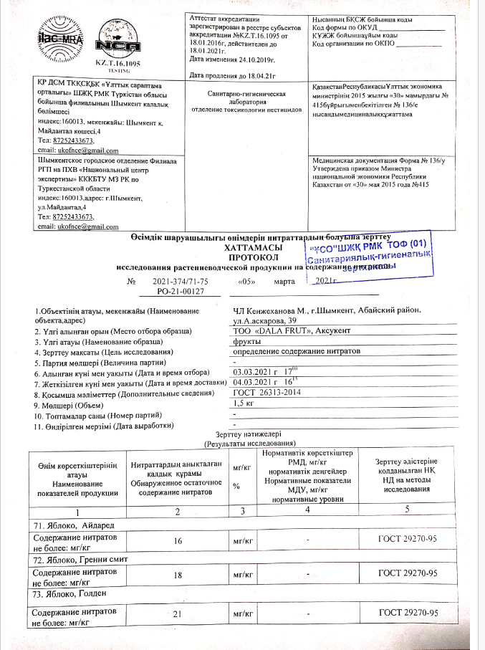

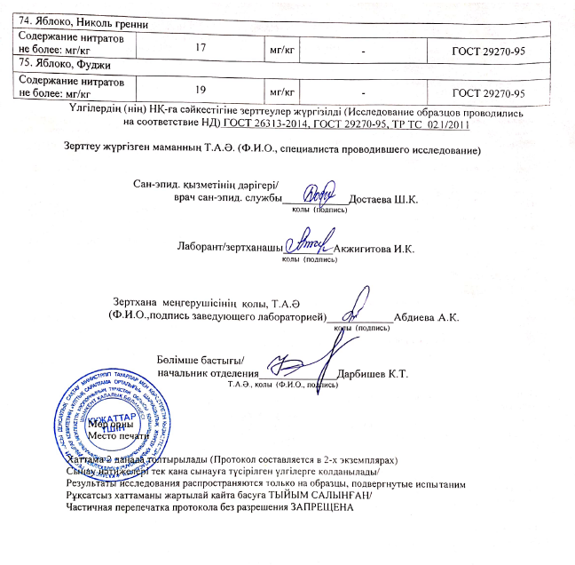

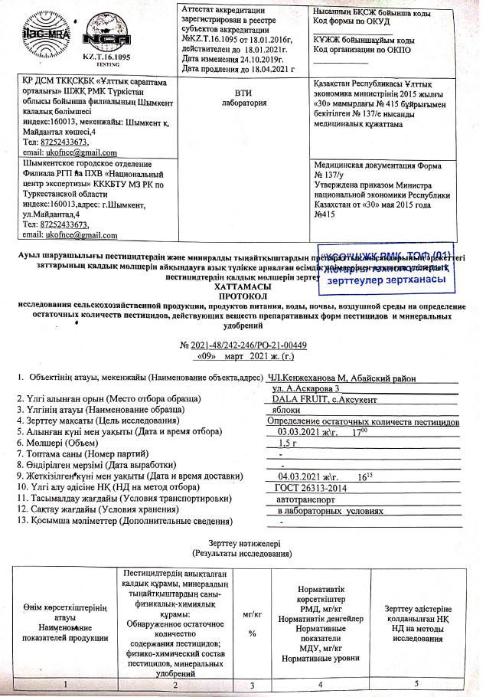

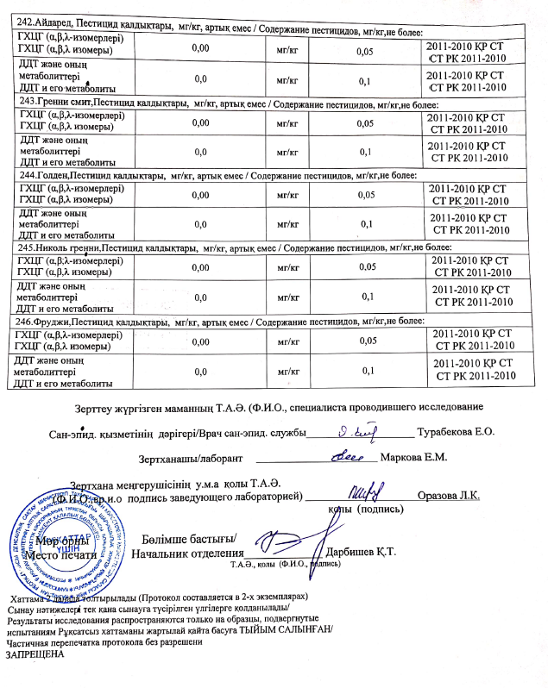

ҚОСЫМША Б
Алғашқы алма шикізатының физика-химиялық көрсеткіштерін, аминқышқылдары мен витаминдік құрамын зерттеу нәтижелері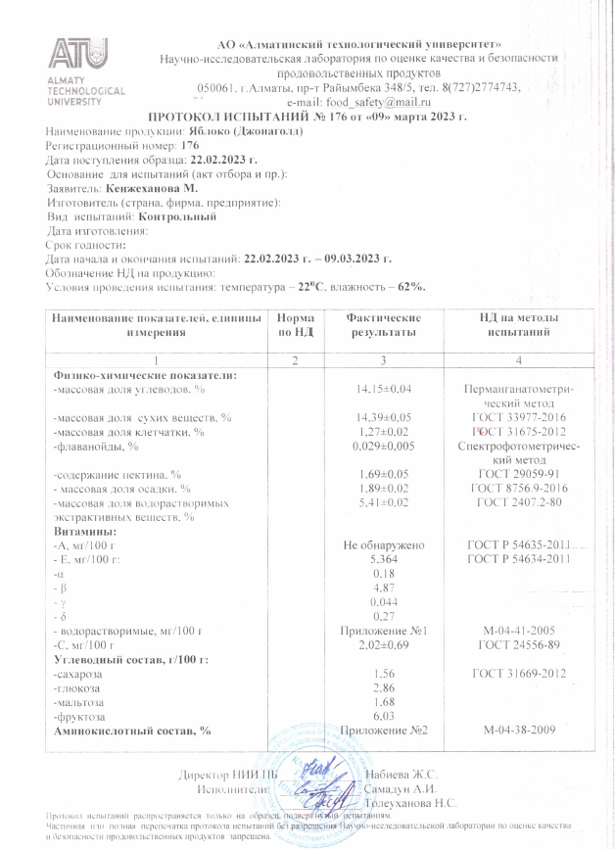

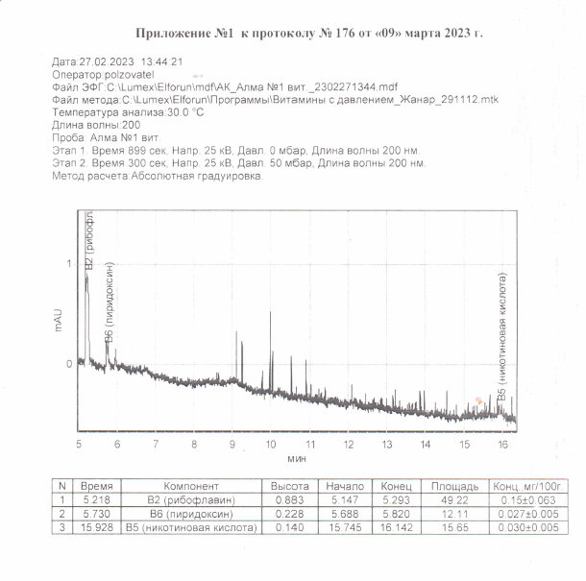

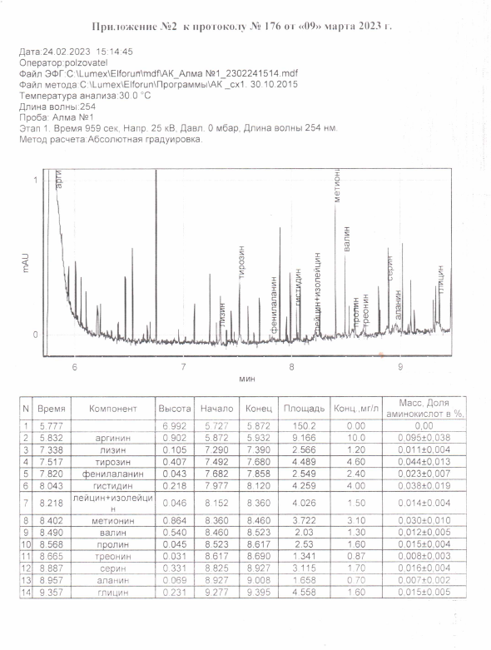

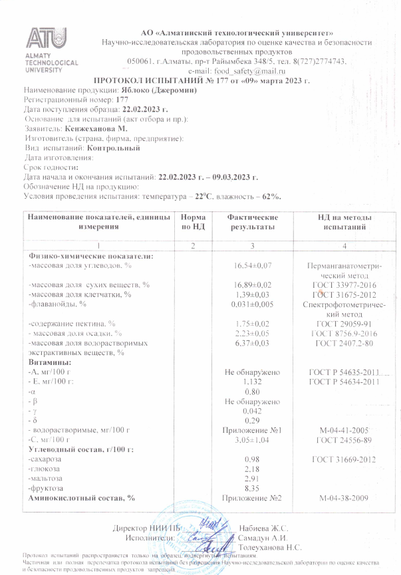

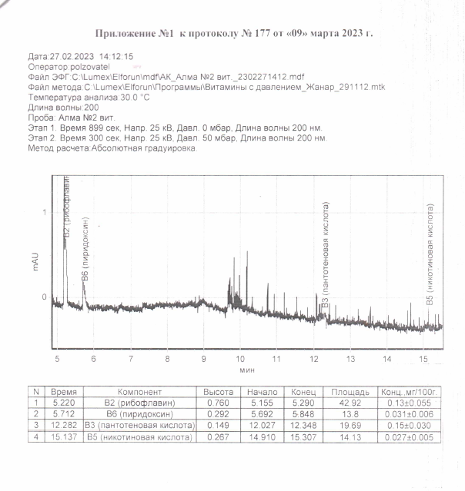

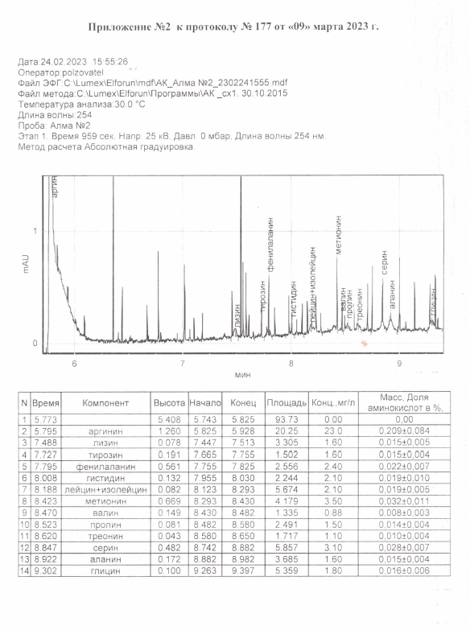

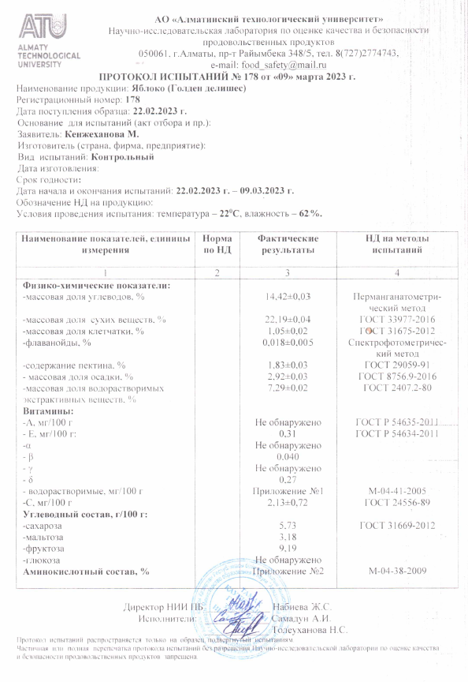

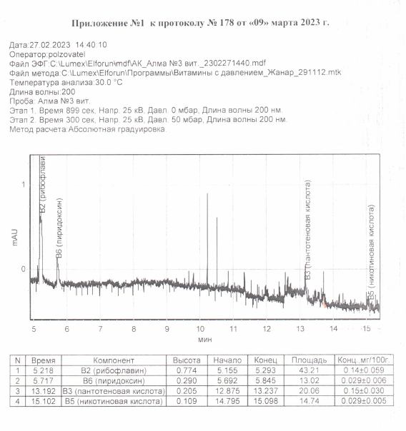

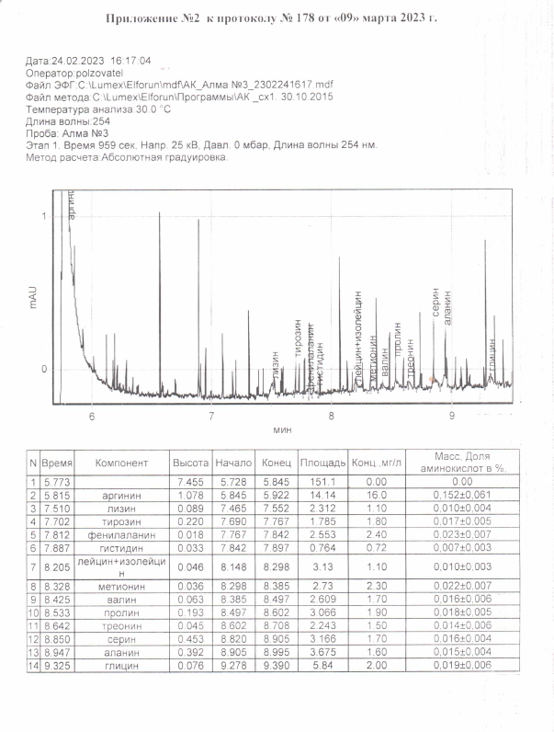

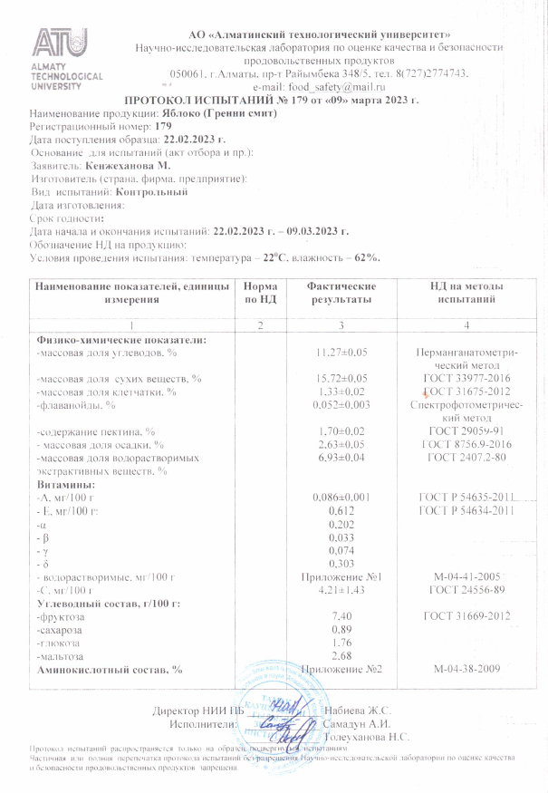

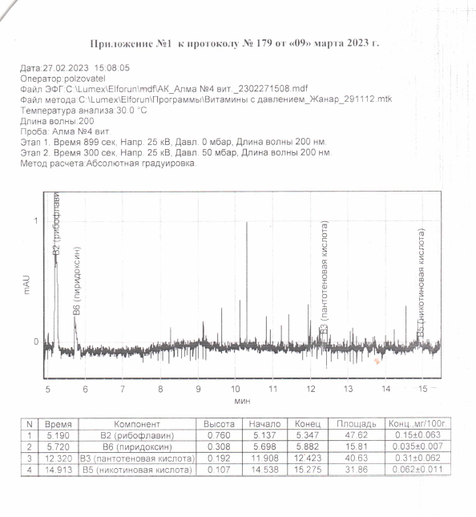

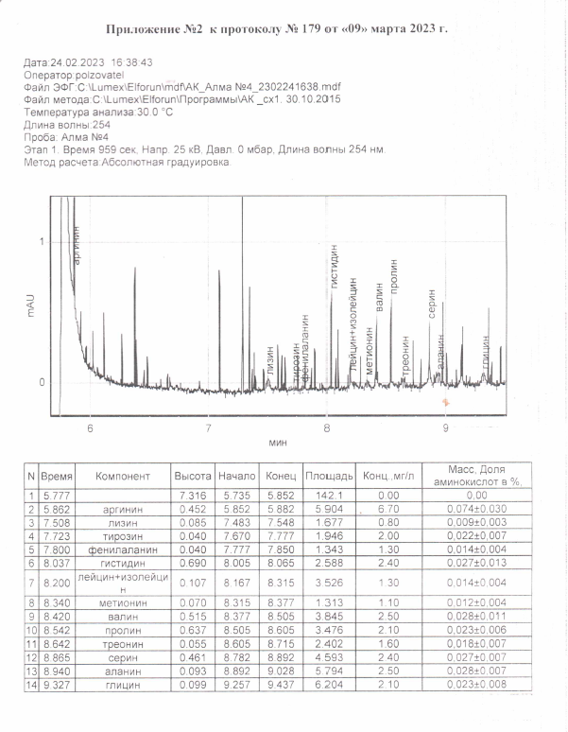

ю
ҚОСЫМША В
Дайын алма чипстерінің физикалық-химиялық көрсеткіштерін, аминқышқылдары мен витаминдік құрамын зерттеу нәтижелері
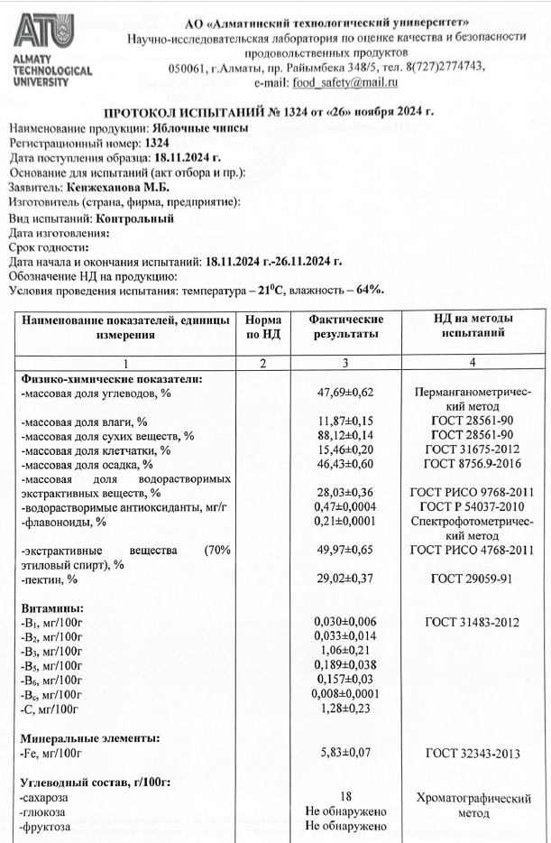

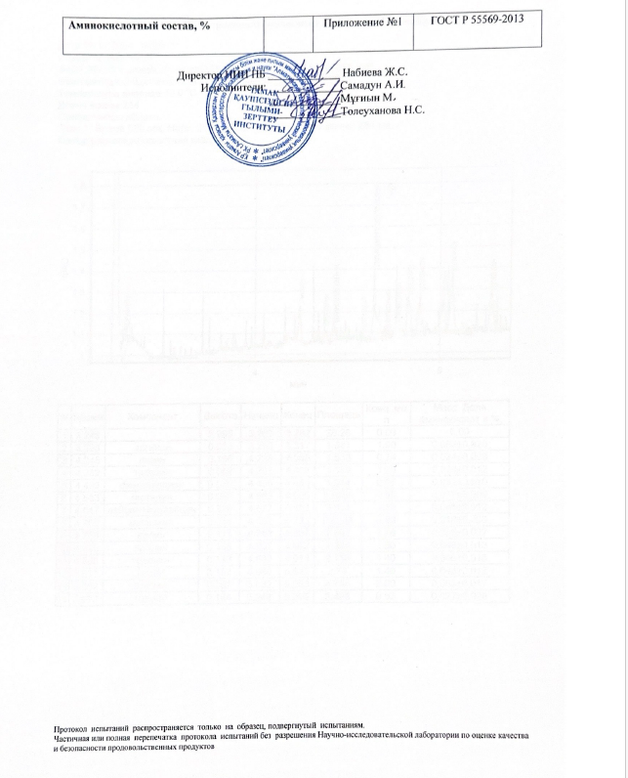

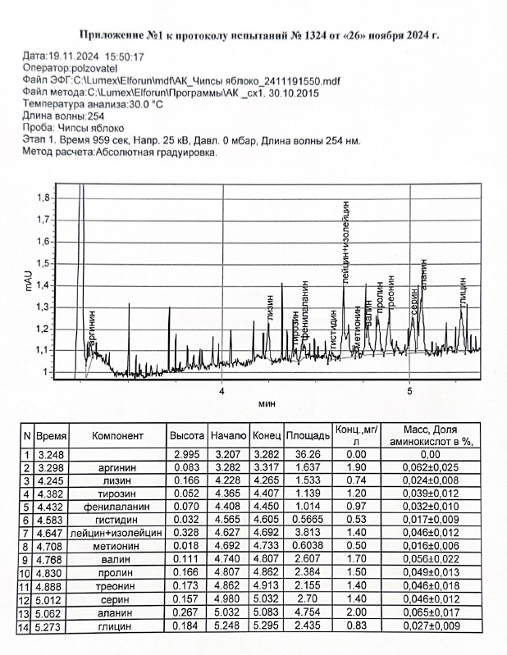

ҚОСЫМША Г
«Алма чипстерін жасау әдісі» пайдалы моделіне Патент

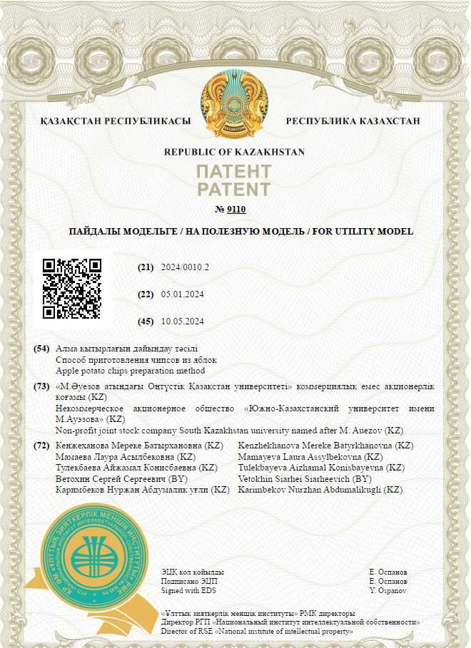

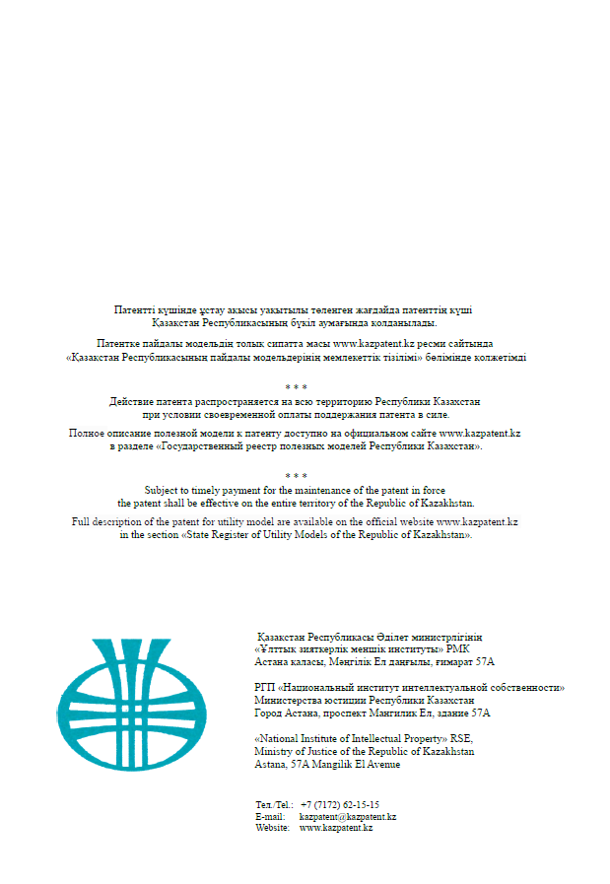

ҚОСЫМША Д
АКТ
ғылыми-зерттеу нәтижелерін өндіріске енгізу

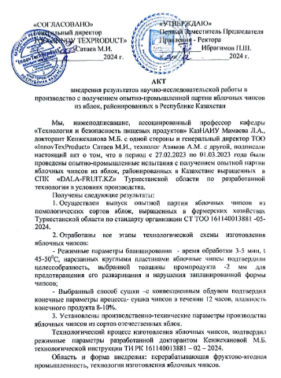

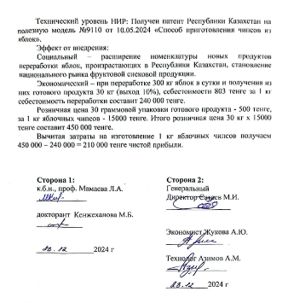

ҚОСЫМША Е
Алма чипстеріне техникалық шарт түріндегі ұйым стандарты

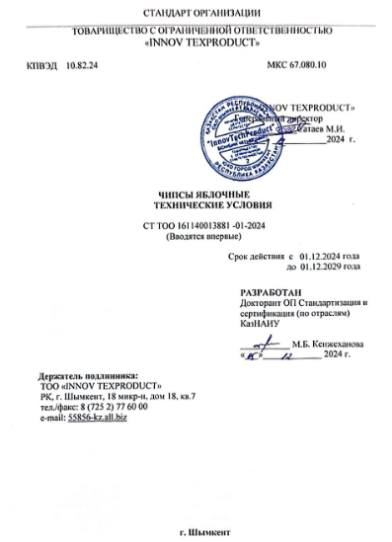

ҚОСЫМША Ж
Алма чипстерін дайындау технологиясының технологиялық регламенті

